TRƯỜNG ĐẠI HỌC CÔNG NGHỆ KỸ THUẬT TP.HCM
KHOA CÔNG NGHỆ THÔNG TIN
--------------------***--------------------

BÁO CÁO MÔN HỌC: CÔNG NGHỆ PHẦN MỀM
ĐỀ TÀI:
XÂY DỰNG ỨNG DỤNG TÌM KIẾM VÀ GHÉP BẠN CÙNG THUÊ TRỌ
(ROOMMATE MATCHING HUB)
Giảng viên hướng dẫn: ThS. Nguyễn Trần Thi Văn
Lớp học phần: Công nghệ phần mềm
Nhóm thực hiện: Nhóm 13
Danh sách sinh viên:
Họ và Tên | MSSV
Phạm Quốc Huy | 24110226
Trần Quang Huy | 24110228
Phan Tiến Đạt | 24110195

TP. HỒ CHÍ MINH — NĂM 2026
TRƯỜNG ĐẠI HỌC CÔNG NGHỆ KỸ THUẬT TP.HCM
KHOA CÔNG NGHỆ THÔNG TIN
--------------------***--------------------
BÁO CÁO MÔN HỌC: CÔNG NGHỆ PHẦN MỀM
ĐỀ TÀI:
XÂY DỰNG ỨNG DỤNG TÌM KIẾM VÀ GHÉP BẠN CÙNG THUÊ TRỌ
(ROOMMATE MATCHING HUB)
Giảng viên hướng dẫn: ThS. Nguyễn Trần Thi Văn
Lớp học phần: Công nghệ phần mềm
Nhóm thực hiện: Nhóm 13
Danh sách sinh viên:
Họ và Tên | MSSV
Phạm Quốc Huy | 24110226
Trần Quang Huy | 24110228
Phan Tiến Đạt | 24110195

TP. HỒ CHÍ MINH — NĂM 2026

NHẬN XÉT CỦA GIÁO VIÊN

LỜI CẢM ƠN
Nhóm thực hiện đề tài xin chân thành cảm ơn Thầy Nguyễn Trần Thi Văn – giáo viên khoa Công nghệ thông tin trường Đại học Sư phạm kỹ thuật TP.HCM, đã giúp đỡ chúng em rất nhiều trong việc lựa chọn đề tài, hướng dẫn thực hiện, nêu ý kiến nhận xét, cung cấp tài liệu tham khảo trong quá trình thực hiện đề tài Quản lý cửa hàng bán và cho thuê đĩa phim này.
Chúng em còn gửi lời cảm ơn đến quý thầy cô khoa Công nghệ thông tin trường đã giúp đỡ, giải đáp thắc mắc trong quá trình thực hiện. Đồng thời cảm ơn các anh chị khóa trước đã cung cấp nhiều thông tin, tài liệu tham khảo; các bạn cùng khóa cùng nhau trao đổi kinh nghiệm để thực hiện đề tài tốt hơn.
Nhóm chúng em rất mong nhận được những ý kiến đóng góp của quý thầy cô và các bạn để đề tài ngày càng hoàn thiện. Xin chân thành cảm ơn!
Nhóm thực hiện đề tài.

TP.HCM, ngày tháng năm 2026
Nhóm SV thực hiện

Phạm Quốc Huy
Trần Quang Huy
Phan Tiến Đạt

THÔNG TIN NHÓM VÀ BẢNG PHÂN CÔNG NHIỆM VỤ
Đề tài: Xây dựng ứng dụng tìm kiếm và ghép bạn cùng thuê trọ (Roommate Matching Hub)
Nhóm thực hiện: Nhóm 13 — Giảng viên hướng dẫn: ThS. Nguyễn Trần Thi Văn
STT | MSSV | Họ và tên | Nhiệm vụ đảm nhiệm & Phân hệ phụ trách | Đóng góp | Đánh giá
1 | 24110226 | Phạm Quốc Huy  (Trưởng nhóm) | • Kiến trúc hệ thống, thiết kế CSDL PostgreSQL (Supabase).  • Backend Spring Boot: Profile, Tiêu chí khảo sát, Admin Dashboard & Báo cáo.  • Soạn thảo báo cáo: Chương 1, Chương 3 và Chương 5. | 100% | Hoàn thành tốt
2 | 24110228 | Trần Quang Huy | • Thiết kế & hiện thực thuật toán gợi ý ghép đôi (Matching Engine).  • Bảo mật & Xác thực: Spring Security, JWT Token, phân quyền người dùng.  • Frontend Flutter: Module Xác thực, Khảo sát 5 chiều, Khám phá bạn trọ.  • Soạn thảo báo cáo: Chương 4 (Thiết kế giao diện). | 100% | Hoàn thành tốt
3 | 24110195 | Phan Tiến Đạt | • Phân hệ Ghép đôi Double Opt-in, Đăng phòng trọ và Đặt lịch xem phòng.  • Quản trị CSDL: Ràng buộc toàn vẹn, Migration SQL, Seed Data demo.  • Frontend Flutter: Chi tiết phòng trọ, Đăng phòng, Quản lý lịch hẹn.  • Lead QA: Viết Test Backend (JUnit 5), Widget Test; soạn Chương 2, 6, 7. | 100% | Hoàn thành tốt

MỤC LỤC

NHẬN XÉT CỦA GIÁO VIÊN i
LỜI CẢM ƠN ii
MỤC LỤC iii
DANH SÁCH CÁC HÌNH x
DANH SÁCH CÁC BẢNG xv
LỜI GIỚI THIỆU xx
PHẦN NỘI DUNG 1
CHƯƠNG 1: KHẢO SÁT HIỆN TRẠNG VÀ XÁC ĐỊNH YÊU CẦU 1
1.1. Khảo sát hiện trạng 1
1.1.1. Giới thiệu đề tài và bối cảnh 1
1.1.2. Quy trình tìm bạn cùng phòng hiện nay 1
1.1.3. Khảo sát các giải pháp đang được sử dụng 2
1.1.4. Tổng hợp hạn chế của hiện trạng 3
1.1.5. Đề xuất hệ thống Roommate Matching Hub 4
1.2. Xác định hiện trạng 5
1.2.1. Quy trình nghiệp vụ tổng thể 5
1.2.2. Danh sách yêu cầu chức năng nghiệp vụ 6
1.2.3. Biểu mẫu nghiệp vụ 13
1.2.4. Phạm vi chức năng hệ thống 15
1.2.5. Yêu cầu phi chức năng 17
CHƯƠNG 2: MÔ HÌNH HÓA YÊU CẦU 19
2.1. Mô hình hóa yêu cầu 19
2.1.1. Nhận diện tác nhân 19
2.1.2. Ánh xạ tác nhân và chức năng 19
2.1.3. Vai trò và mục đích của tác nhân 20
2.1.4. Danh sách chức năng và mô tả 21
2.2. Lược đồ và đặc tả Use Case 26
2.2.1. Các lược đồ Use Case 26
2.2.2. Quan hệ include và extend 33
2.2.3. Ma trận truy vết yêu cầu 35
2.2.4. Quy tắc nghiệp vụ cốt lõi 38
2.2.5. Đặc tả chi tiết các Use Case cốt lõi 39
CHƯƠNG 3: THIẾT KẾ DỮ LIỆU 57
3.1. Sơ đồ logic 57
3.1.1. Lược đồ logic 57
3.1.2. Chi tiết các bảng dữ liệu 59
3.2. Sơ đồ quan hệ 68
3.3. Ràng buộc toàn vẹn trên CSDL 70
3.3.1. Ràng buộc khóa chính 71
3.3.2. Ràng buộc khóa ngoại 72
3.3.3. Ràng buộc miền giá trị 74
3.3.4. Ràng buộc liên thuộc tính 76
3.3.5. Ràng buộc liên bộ 77
3.3.6. Ràng buộc liên quan hệ 78
3.4. Chỉ mục và tối ưu hóa hiệu năng cơ sở dữ liệu 79
CHƯƠNG 4: THIẾT KẾ GIAO DIỆN 81
4.1. Tổng quan thiết kế 81
4.1.1. Sơ đồ tổng quan 82
4.1.2. Luồng 1: Xác thực, đăng ký và khảo sát ban đầu 82
4.1.3. Luồng 2: Tìm bạn ở ghép và kết nối an toàn (Double Opt-in) 84
4.1.4. Luồng 3: Tìm phòng trọ và đặt lịch xem phòng 87
4.1.5. Luồng 4: Đăng phòng và quản lý tin đăng (chủ trọ) 88
4.1.6. Luồng 5: Quản trị viên (Web Admin Dashboard) 90
4.2. Mô tả chi tiết các màn hình 93
4.2.1. Màn hình khởi động (Splash / Welcome) 93
4.2.2. Màn hình đăng nhập 95
4.2.3. Màn hình tạo tài khoản 96
4.2.4. Màn hình xác minh email (OTP) 97
4.2.5. Màn hình quên mật khẩu 98
4.2.6. Màn hình tạo mật khẩu mới 99
4.2.7. Khảo sát bước 1: Ngân sách và khu vực 100
4.2.8. Khảo sát bước 2: Nhịp sống 101
4.2.9. Khảo sát bước 3: Thói quen cá nhân 102
4.2.10. Khảo sát bước 4: Tính cách và sở thích 103
4.2.11. Khảo sát bước 5: Sẵn sàng tìm bạn 104
4.2.12. Màn hình trang chủ: Khám phá bạn trọ 105
4.2.13. Màn hình hồ sơ bạn ở ghép 106
4.2.14. Bảng đối chiếu: Vì sao hai bạn phù hợp? 107
4.2.15. Màn hình gửi lời mời kết nối 108
4.2.16. Màn hình đã gửi lời mời kết nối 109
4.2.17. Màn hình trang chủ: Danh sách phòng trọ 110
4.2.18. Màn hình bộ lọc phòng trọ nâng cao 111
4.2.19. Màn hình chi tiết phòng trọ 112
4.2.20. Màn hình vị trí và khu vực 114
4.2.21. Màn hình đặt lịch xem phòng 115
4.2.22. Màn hình đã gửi yêu cầu xem phòng 116
4.2.23. Màn hình danh sách lịch xem phòng 117
4.2.24. Màn hình chi tiết lịch hẹn xem phòng 118
4.2.25. Màn hình hủy lịch hẹn xem phòng 119
4.2.26. Màn hình kết nối của bạn 120
4.2.27. . Màn hình lời mời đã nhận 121
4.2.28. Màn hình kết nối thành công 122
4.2.29. Màn hình trò chuyện trực tiếp (Chat) 123
4.2.30. Màn hình tin đăng của tôi 124
4.2.31. Đăng phòng mới bước 1: Thông tin cơ bản 125
4.2.32. Đăng phòng mới bước 2: Ảnh và tiện ích 126
4.2.33. . Đăng phòng mới bước 3: Giá và nội quy 127
4.2.34. Màn hình xem trước tin đăng 128
4.2.35. . Màn hình đã gửi tin đăng 129
4.2.36. Màn hình hồ sơ của tôi 130
4.2.37. Màn hình chỉnh sửa thông tin cá nhân 132
4.2.38. Màn hình cài đặt ứng dụng 133
4.2.39. Màn hình trung tâm thông báo 134
4.2.40. Màn hình báo cáo vi phạm 135
4.2.41. Admin: Tổng quan hệ thống 136
4.2.42. Admin: Quản lý người dùng 137
4.2.43. Admin: Kiểm duyệt tin đăng 139
4.2.44. . Admin: Quản lý báo cáo vi phạm 141
CHƯƠNG 5: THIẾT KẾ XỬ LÍ 146
5.1. Tổng quan và định hướng thiết kế 146
5.1.1. Mục tiêu và phạm vi 146
5.1.2. Kiến trúc tổng thể 146
5.1.3. Quyết định kiến trúc cốt lõi 147
5.2. Thiết kế xử lý các phân hệ 148
5.2.1. Phân hệ xác thực và quản lý bảo mật phiên 148
5.2.2. Phân hệ khảo sát tiêu chí và thuật toán khớp đôi 151
5.2.3. Phân hệ ghép đôi hai chiều (Double Opt-in) và mở khóa liên hệ 153
5.2.4. Phân hệ quản lý tin đăng phòng trọ 155
5.2.5. Phân hệ đặt lịch hẹn xem phòng 157
5.2.6. Phân hệ nhắn tin bảo mật và lưu trữ hình ảnh phân quyền 159
5.2.7. Phân hệ quản trị hệ thống và xử lý báo cáo vi phạm 161
CHƯƠNG 6: CÀI ĐẶT VÀ KIỂM THỬ 163
6.1. 6.1. Cài đặt hệ thống 163
6.1.1. Môi trường phát triển và cấu hình công nghệ 163
6.1.2. Tổ chức mã nguồn 164
6.1.3. Hiện thực các giải pháp kỹ thuật cốt lõi 166
6.2. 6.2. Kiểm thử hệ thống 168
6.2.1. Chiến lược và quy trình kiểm thử 168
6.2.2. Kịch bản và kết quả kiểm thử backend 170
6.2.3. Kịch bản và kết quả kiểm thử frontend 172
6.2.4. Tổng hợp kết quả kiểm thử 173
CHƯƠNG 7: TỔNG KẾT 175
7.1. Kết quả đạt được 175
7.1.1. Tầng Backend – Spring Boot 3 / Java 21 175
7.1.2. Tầng Frontend – Flutter Đa nền tảng (Android, Web) 177
7.1.3. Tầng Cơ sở Dữ liệu – PostgreSQL (Supabase) 177
7.2. Ưu điểm 178
7.2.1. Thiết kế Kỹ thuật Hiện đại & Đúng Chuẩn Công nghiệp 178
7.2.2. Bảo mật Đa Tầng (Defense-in-Depth) 178
7.2.3. Chất lượng Xử lý Đồng thời (Concurrency Handling) 178
7.2.4. Thuật toán Matching Có Tính Nhân Văn 179
7.2.5. Nghiệp vụ Chặt chẽ & Quy trình An toàn 179
7.3. Nhược điểm 179
7.3.1. Nhược điểm Kỹ thuật 179
7.3.2. Nhược điểm về Tính năng Sản phẩm 180
7.3.3. Hạn chế về Triển khai & Vận hành 180

DANH SÁCH CÁC HÌNH
Hình 2.1. Lược đồ Use Case quản lý tài khoản và hồ sơ cá nhân 27
Hình 2.2. Lược đồ Use Case khảo sát tiêu chí, tìm kiếm và so sánh 28
Hình 2.3. Lược đồ Use Case matching và ghép đôi Double Opt-in 29
Hình 2.4. Lược đồ Use Case quản lý kết nối và lịch hẹn xem phòng 30
Hình 2.5. Lược đồ Use Case quản lý bài đăng phòng trọ 31
Hình 2.6. Lược đồ Use Case thông báo, an toàn và quản trị hệ thống 32
Hình 2.7. Lược đồ tuần tự (Sequence Diagram) luồng Đăng ký & Xác thực JWT 40
Hình 2.8. Lược đồ tuần tự (Sequence Diagram) luồng Khảo sát & Quản lý Tiêu chí cá nhân 5 chiều 44
Hình 2.9. Lược đồ tuần tự (Sequence Diagram) luồng Thuật toán Gợi ý ghép đôi Matching Engine 46
Hình 2.10. Lược đồ tuần tự (Sequence Diagram) luồng Quản trị hệ thống & Kiểm duyệt của Admin. 56
Hình 3.1. Lược đồ logic 57
Hình 4.1. Tổng quan 4 tab và các khối chức năng 82
Hình 4.2. Luồng xác thực và khảo sát 83
Hình 4.3. Luồng ghép bạn và kết nối 85
Hình 4.4. Luồng tìm phòng và đặt lịch 87
Hình 4.5. Luồng đăng phòng và quản lý tin 89
Hình 4.6. Luồng Web Admin 91
Hình 4.7. Màn hình khởi động (Splash / Welcome) 93
Hình 4.8. Sơ đồ biến cố màn hình khởi động (Splash / Welcome) 94
Hình 4.9. Màn hình đăng nhập 95
Hình 4.10. Sơ đồ biến cố màn hình đăng nhập 95
Hình 4.11. Màn hình tạo tài khoản 96
Hình 4.12. Sơ đồ biến cố màn hình tạo tài khoản 96
Hình 4.13. Màn hình xác minh email (OTP) 97
Hình 4.14 Sơ đồ biến cố màn hình xác minh email (OTP) 97
Hình 4.15 Màn hình quên mật khẩu 98
Hình 4.16 Sơ đồ biến cố màn hình quên mật khẩu 98
Hình 4.17. Màn hình tạo mật khẩu mới 99
Hình 4.18 Sơ đồ biến cố màn hình tạo mật khẩu mới 99
Hình 4.19 Khảo sát bước 1: Ngân sách và khu vực 100
Hình 4.20 Sơ đồ biến cố khảo sát bước 1: Ngân sách và khu vực 100
Hình 4.21 Khảo sát bước 2: Nhịp sống 101
Hình 4.22 Sơ đồ biến cố khảo sát bước 2: Nhịp sống 101
Hình 4.23 Khảo sát bước 3: Thói quen cá nhân 102
Hình 4.24 Sơ đồ biến cố khảo sát bước 3: Thói quen cá nhân 102
Hình 4.25 Khảo sát bước 4: Tính cách và sở thích 103
Hình 4.26 Sơ đồ biến cố khảo sát bước 4: Tính cách và sở thích 103
Hình 4.27 Khảo sát bước 5: Sẵn sàng tìm bạn 104
Hình 4.28 Sơ đồ biến cố khảo sát bước 5: Sẵn sàng tìm bạn 104
Hình 4.29 Màn hình trang chủ: Khám phá bạn trọ 105
Hình 4.30 Sơ đồ biến cố màn hình trang chủ: Khám phá bạn trọ 105
Hình 4.31 Màn hình hồ sơ bạn ở ghép 106
Hình 4.32 Sơ đồ biến cố màn hình hồ sơ bạn ở ghép 106
Hình 4.33 Bảng đối chiếu: Vì sao hai bạn phù hợp? 107
Hình 4.34 Sơ đồ biến cố bảng đối chiếu: Vì sao hai bạn phù hợp? 107
Hình 4.35 Màn hình gửi lời mời kết nối 108
Hình 4.36 Sơ đồ biến cố màn hình gửi lời mời kết nối 108
Hình 4.37 Màn hình đã gửi lời mời kết nối 109
Hình 4.38 Sơ đồ biến cố màn hình đã gửi lời mời kết nối 109
Hình 4.39 Màn hình trang chủ: Danh sách phòng trọ 110
Hình 4.40 Sơ đồ biến cố màn hình trang chủ: Danh sách phòng trọ 110
Hình 4.41 Màn hình bộ lọc phòng trọ nâng cao 111
Hình 4.42 Sơ đồ biến cố màn hình bộ lọc phòng trọ nâng cao 111
Hình 4.43 Màn hình chi tiết phòng trọ 112
Hình 4.44 Sơ đồ biến cố màn hình chi tiết phòng trọ 113
Hình 4.45 Màn hình vị trí và khu vực 114
Hình 4.46 Sơ đồ biến cố màn hình vị trí và khu vực 114
Hình 4.47 Màn hình đặt lịch xem phòng 115
Hình 4.48 Sơ đồ biến cố màn hình đặt lịch xem phòng 115
Hình 4.49 Màn hình đã gửi yêu cầu xem phòng 116
Hình 4.50 Sơ đồ biến cố màn hình đã gửi yêu cầu xem phòng 116
Hình 4.51 Màn hình danh sách lịch xem phòng 117
Hình 4.52 Sơ đồ biến cố màn hình danh sách lịch xem phòng 117
Hình 4.53 Màn hình chi tiết lịch hẹn xem phòng 118
Hình 4.54 Sơ đồ biến cố màn hình chi tiết lịch hẹn xem phòng 118
Hình 4.55 Màn hình hủy lịch hẹn xem phòng 119
Hình 4.56 Sơ đồ biến cố màn hình hủy lịch hẹn xem phòng 119
Hình 4.57 Màn hình kết nối của bạn 120
Hình 4.58 Sơ đồ biến cố màn hình kết nối của bạn 120
Hình 4.59 Màn hình lời mời đã nhận 121
Hình 4.60 Sơ đồ biến cố màn hình lời mời đã nhận 121
Hình 4.61 Màn hình kết nối thành công 122
Hình 4.62 Sơ đồ biến cố màn hình kết nối thành công 122
Hình 4.63 Màn hình trò chuyện trực tiếp (Chat) 123
Hình 4.64 Sơ đồ biến cố màn hình trò chuyện trực tiếp (Chat) 123
Hình 4.65 Màn hình tin đăng của tôi 124
Hình 4.66 Sơ đồ biến cố màn hình tin đăng của tôi 124
Hình 4.67 Đăng phòng mới bước 1: Thông tin cơ bản 125
Hình 4.68 Sơ đồ biến cố đăng phòng mới bước 1: Thông tin cơ bản 125
Hình 4.69 Đăng phòng mới bước 2: Ảnh và tiện ích 126
Hình 4.70 Sơ đồ biến cố đăng phòng mới bước 2: Ảnh và tiện ích 126
Hình 4.71 Đăng phòng mới bước 3: Giá và nội quy 127
Hình 4.72 Sơ đồ biến cố đăng phòng mới bước 3: Giá và nội quy 127
Hình 4.73 Màn hình xem trước tin đăng 128
Hình 4.74 Sơ đồ biến cố màn hình xem trước tin đăng 128
Hình 4.75 Màn hình đã gửi tin đăng 129
Hình 4.76 Sơ đồ biến cố màn hình đã gửi tin đăng 129
Hình 4.77 Màn hình hồ sơ của tôi 130
Hình 4.78 Sơ đồ biến cố màn hình hồ sơ của tôi 131
Hình 4.79 Màn hình chỉnh sửa thông tin cá nhân 132
Hình 4.80 Sơ đồ biến cố màn hình chỉnh sửa thông tin cá nhân 132
Hình 4.81 Màn hình cài đặt ứng dụng 133
Hình 4.82 Sơ đồ biến cố màn hình cài đặt ứng dụng 133
Hình 4.83 Màn hình trung tâm thông báo 134
Hình 4.84 Sơ đồ biến cố màn hình trung tâm thông báo 134
Hình 4.85 Màn hình báo cáo vi phạm 135
Hình 4.86 Sơ đồ biến cố màn hình báo cáo vi phạm 135
Hình 4.87 Admin: Tổng quan hệ thống 136
Hình 4.88 Sơ đồ biến cố Admin: Tổng quan hệ thống 137
Hình 4.89 Quản lý người dùng 137
Hình 4.90 Sơ đồ biến cố Admin: Quản lý người dùng 138
Hình 4.91 Admin: Kiểm duyệt tin đăng 139
Hình 4.92 Sơ đồ biến cố Admin: Kiểm duyệt tin đăng 140
Hình 4.93 Admin: Quản lý báo cáo vi phạm 141
Hình 4.94 Sơ đồ biến cố Admin: Quản lý báo cáo vi phạm 142
Hình 5.1 Kiến trúc tổng thể của hệ thống Roommate Hub 147
Hình 5.2 Sơ đồ tuần tự đăng nhập và xoay vòng Refresh Token 150
Hình 5.3 Sơ đồ tuần tự ghép đôi hai chiều (Double Opt-in) 155
Hình 5.4 Sơ đồ tuần tự kiểm duyệt tin đăng với khóa lạc quan 157
Hình 5.5 Sơ đồ tuần tự đặt lịch hẹn xem phòng 159
Hình 5.6 Sơ đồ tuần tự gửi và xem ảnh riêng tư trong tin nhắn 161
Hình 6.1 Sơ đồ tổ chức mã nguồn backend và frontend 164
Hình 6.2 Luồng bảo mật, cổng liên lạc và lõi gợi ý ghép đôi 167
Hình 6.3 Mô hình kim tự tháp kiểm thử của hệ thống 169

DANH SÁCH CÁC BẢNG
Bảng 1.1. Tổng hợp những hạn chế của hiện trạng tìm người ở ghép truyền thống 3
Bảng 1.2. Bộ phận: Quản lý Tài khoản & Hồ sơ cá nhân (Mã số: QLTK) 6
Bảng 1.3. Bộ phận: Khảo sát Tiêu chí & Lối sống (Mã số: QLTC) 7
Bảng 1.4. Bộ phận: Tìm kiếm, Khám phá & So sánh hồ sơ (Mã số: QLSS) 8
Bảng 1.5. Bộ phận: Matching & Tính toán tương thích (Mã số: QLMC) 9
Bảng 1.6. Bộ phận: Ghép đôi & Yêu cầu kết nối (Double Opt-in) (Mã số: QLGD) 9
Bảng 1.7. Bộ phận: Quản lý Kết nối & Lịch hẹn xem phòng (Mã số: QLKN) 10
Bảng 1.8. Bộ phận: Quản lý Bài đăng tìm phòng & ở ghép (Mã số: QLBD) 11
Bảng 1.9. Bộ phận: Quản trị Hệ thống, An toàn & Thông báo (Mã số: QTHT) 12
Bảng 1.10. Các yêu cầu phi chức năng 17
Bảng 2.1. Ánh xạ trách nhiệm giữa các tác nhân và danh mục chức năng tương ứng 20
Bảng 2.2. Chi tiết các tác nhân (Vai trò & Mục đích) 21
Bảng 2.3. Tổng hợp đầy đủ 54 chức năng của hệ thống Roommate Matching Hub 21
Bảng 2.4. Danh mục quan hệ phụ thuộc bắt buộc (<<include>>) 33
Bảng 2.5. Danh mục quan hệ mở rộng theo điều kiện (<<extend>>) 34
Bảng 2.6. Ma trận đối chiếu giữa 54 Yêu cầu chức năng (FRs), Tác nhân và Lược đồ Use Case tương ứng. 35
Bảng 2.7. Đặc tả UC-01 39
Bảng 2.8. Đặc tả UC-07 41
Bảng 2.9. Đặc tả UC-08 42
Bảng 2.10. Đặc tả UC-12 45
Bảng 2.11. Đặc tả UC-14 47
Bảng 2.12. Đặc tả UC-15 48
Bảng 2.13. Đặc tả UC-17 49
Bảng 2.14. Đặc tả UC-20 51
Bảng 2.15. Đặc tả UC-47 52
Bảng 2.16. Đặc tả UC-48 53
Bảng 2.17. Đặc tả UC-54 55
Bảng 3.1. users — Quản lý tài khoản người dùng và quản trị viên 59
Bảng 3.2. user_preferences — Tiêu chí phong cách sống phục vụ thuật toán ghép đôi 60
Bảng 3.3. room_posts — Quản lý bài đăng tìm bạn ở ghép và cho thuê phòng trọ 62
Bảng 3.4. match_requests — Quản lý yêu cầu ghép đôi theo cơ chế Double Opt-in 63
Bảng 3.5. viewing_appointments — Quản lý lịch hẹn xem phòng trọ trực tiếp 64
Bảng 3.6. contact_permissions — Cơ chế bảo vệ quyền riêng tư Double Opt-in 64
Bảng 3.7. reports — Quản lý tố cáo vi phạm và kiểm duyệt nội dung 65
Bảng 3.8. blocked_users — Quản lý danh sách người dùng đã chặn 66
Bảng 3.9. chat_messages — Quản lý tin nhắn nội bộ giữa hai bên đã kết nối 66
Bảng 3.10. user_saved_posts — Quản lý danh sách phòng đã lưu 67
Bảng 3.11. auth_otps — Quản lý mã xác thực tạm thời gửi qua email 67
Bảng 3.12. refresh_tokens — Quản lý phiên đăng nhập lâu dài JWT 68
Bảng 3.13. Tổng hợp các mối quan hệ giữa các bảng dữ liệu 69
Bảng 3.14. Danh sách các ràng buộc khóa chính 71
Bảng 3.15. Tầm ảnh hưởng của ràng buộc khóa chính: 72
Bảng 3.16. Danh sách các ràng buộc khóa ngoại 72
Bảng 3.17. Tầm ảnh hưởng của ràng buộc khóa ngoại: 74
Bảng 3.18. Danh sách các ràng buộc miền giá trị 74
Bảng 3.19. Tầm ảnh hưởng của ràng buộc miền giá trị: 75
Bảng 3.20. Bảng các ràng buộc liên thuộc tính 76
Bảng 3.21. Tầm ảnh hưởng của ràng buộc liên thuộc tính 76
Bảng 3.22. Bảng các ràng buộc liên bộ 77
Bảng 3.23 Tầm ảnh hưởng của ràng buộc liên bộ. 78
Bảng 3.24. Bảng các ràng buộc liên quan hệ 78
Bảng 3.25. Tầm ảnh hưởng của ràng buộc liên quan hệ 79
Bảng 4.1. Bảng chi tiết chuyển màn hình 83
Bảng 4.2. Bảng chi tiết chuyển màn hình 85
Bảng 4.3. Chi tiết chuyển màn hình 87
Bảng 4.4. Chi tiết chuyển màn hình 89
Bảng 4.5.Chi tiết chuyển màn hình 91
Bảng 4.6. Các đối tượng màn hình khởi động (Splash / Welcome) 93
Bảng 4.7. Các đối tượng màn hình đăng nhập 95
Bảng 4.8. Các đối tượng màn hình tạo tài khoản 96
Bảng 4.9. Các đối tượng màn hình xác minh email (OTP) 97
Bảng 4.10. Các đối tượng màn hình quên mật khẩu 98
Bảng 4.11 Các đối tượng màn hình tạo mật khẩu mới 99
Bảng 4.12 Các đối tượng khảo sát bước 1: Ngân sách và khu vực 100
Bảng 4.13 Các đối tượng khảo sát bước 2: Nhịp sống 101
Bảng 4.14 Các đối tượng khảo sát bước 3: Thói quen cá nhân 102
Bảng 4.15 Các đối tượng khảo sát bước 4: Tính cách và sở thích 103
Bảng 4.16 Các đối tượng khảo sát bước 5: Sẵn sàng tìm bạn 104
Bảng 4.17 Các đối tượng màn hình trang chủ: Khám phá bạn trọ 105
Bảng 4.18 Các đối tượng màn hình hồ sơ bạn ở ghép 106
Bảng 4.19 Các đối tượng bảng đối chiếu: Vì sao hai bạn phù hợp? 107
Bảng 4.20 Các đối tượng màn hình gửi lời mời kết nối 108
Bảng 4.21 Các đối tượng màn hình đã gửi lời mời kết nối 109
Bảng 4.22 Các đối tượng màn hình trang chủ: Danh sách phòng trọ 110
Bảng 4.23 Các đối tượng màn hình bộ lọc phòng trọ nâng cao 111
Bảng 4.24 Các đối tượng màn hình chi tiết phòng trọ 112
Bảng 4.25 Các đối tượng màn hình vị trí và khu vực 114
Bảng 4.26 Các đối tượng màn hình đặt lịch xem phòng 115
Bảng 4.27 Các đối tượng màn hình đã gửi yêu cầu xem phòng 116
Bảng 4.28 Các đối tượng màn hình danh sách lịch xem phòng 117
Bảng 4.29 Các đối tượng màn hình chi tiết lịch hẹn xem phòng 118
Bảng 4.30 Các đối tượng màn hình hủy lịch hẹn xem phòng 119
Bảng 4.31 Các đối tượng màn hình kết nối của bạn 120
Bảng 4.32 Các đối tượng màn hình lời mời đã nhận 121
Bảng 4.33 Các đối tượng màn hình kết nối thành công 122
Bảng 4.34 Các đối tượng màn hình trò chuyện trực tiếp (Chat) 123
Bảng 4.35 Các đối tượng màn hình tin đăng của tôi 124
Bảng 4.36 Các đối tượng đăng phòng mới bước 1: Thông tin cơ bản 125
Bảng 4.37 Các đối tượng đăng phòng mới bước 2: Ảnh và tiện ích 126
Bảng 4.38 Các đối tượng đăng phòng mới bước 3: Giá và nội quy 127
Bảng 4.39 Các đối tượng màn hình xem trước tin đăng 128
Bảng 4.40 Các đối tượng màn hình đã gửi tin đăng 129
Bảng 4.41 Các đối tượng màn hình hồ sơ của tôi 130
Bảng 4.42 Các đối tượng màn hình chỉnh sửa thông tin cá nhân 132
Bảng 4.43 Các đối tượng màn hình cài đặt ứng dụng 133
Bảng 4.44 Các đối tượng màn hình trung tâm thông báo 134
Bảng 4.45 Các đối tượng màn hình báo cáo vi phạm 135
Bảng 4.46 Các đối tượng Admin: Tổng quan hệ thống 136
Bảng 4.47 Các đối tượng Admin: Quản lý người dùng 138
Bảng 4.48 Các đối tượng Admin: kiểm duyệt bài đăng 139
Bảng 4.49 Các đối tượng Admin: Quản lý báo cáo vi phạm 141
Bảng 5.1. Các thành phần của kiến trúc hệ thống 146
Bảng 5.2 So sánh Access Token và Refresh Token 149
Bảng 5.3 Độ tương đồng thành phần theo 5 chiều 152
Bảng 5.4 Bộ trọng số mặc định và trọng số theo ưu tiên 153
Bảng 5.5 Các trạng thái của bài đăng phòng trọ 156
Bảng 5.6 Máy trạng thái của lịch hẹn xem phòng 158
Bảng 5.7 Hai bucket lưu trữ trên Cloudflare R2 160
Bảng 6.1 Môi trường phát triển và cấu hình công nghệ 163
Bảng 6.2 Các gói chính của backend 165
Bảng 6.3 Các thư mục chính của frontend 165
Bảng 6.4 Các mức kiểm thử và phạm vi 169
Bảng 6.5 Kịch bản và kết quả kiểm thử backend 170
Bảng 6.6 Kịch bản và kết quả kiểm thử frontend 172
Bảng 6.7 Tổng hợp kết quả kiểm thử theo nhóm chức năng 174

LỜI GIỚI THIỆU
Nền tảng Kết nối & Tìm Bạn ở ghép Phòng trọ Thông minh
Tại các đô thị lớn như Thành phố Hồ Chí Minh, Hà Nội và Đà Nẵng, hàng trăm nghìn sinh viên và người đi làm phải đối mặt mỗi năm với bài toán tìm kiếm bạn cùng thuê phòng trọ. Khác với việc tìm phòng — vốn chỉ đòi hỏi thông tin về giá cả và địa điểm — tìm bạn ở ghép đặt ra yêu cầu phức tạp hơn nhiều: hai người xa lạ phải có thể chung sống hòa thuận trong suốt nhiều tháng, thậm chí nhiều năm. Thực tế cho thấy phần lớn mâu thuẫn trong các phòng trọ chia sẻ đều bắt nguồn từ sự bất tương thích về lối sống, giờ giấc sinh hoạt, tính cách và thói quen hằng ngày — chứ không phải từ vấn đề tài chính. Tuy nhiên, các kênh tìm bạn ở ghép hiện tại — nhóm Facebook, diễn đàn sinh viên hay trang rao vặt — hoàn toàn thiếu công cụ sàng lọc thông minh cho những tiêu chí mang tính cá nhân sâu sắc này.
Roommate Hub được xây dựng nhằm giải quyết trực tiếp khoảng trống này. Đây là một ứng dụng di động và web đa nền tảng — viết bằng Flutter (Dart) cho giao diện và Java 21 / Spring Boot 3 cho tầng API — cung cấp một giải pháp toàn diện: từ khảo sát tiêu chí lối sống cá nhân, gợi ý bạn ở ghép tương thích bằng thuật toán tính điểm có trọng số động, đến kết nối an toàn hai chiều (Double Opt-in), quản lý tin đăng phòng trọ, đặt lịch hẹn xem phòng và nhắn tin trực tiếp trong ứng dụng.
Hệ thống đánh giá mức độ tương thích dựa trên 5 chiều tiêu chí lối sống: Khu vực mong muốn • Ngân sách thuê phòng • Thói quen giờ giấc sinh hoạt • Mức độ ngăn nắp, sạch sẽ • Thói quen hút thuốc và nuôi thú cưng — cùng cơ chế trọng số linh hoạt theo ưu tiên cá nhân của từng người dùng.

PHẦN NỘI DUNG

KHẢO SÁT HIỆN TRẠNG VÀ XÁC ĐỊNH
YÊU CẦU

Khảo sát hiện trạng

Giới thiệu đề tài và bối cảnh
Trong bối cảnh đô thị hóa nhanh chóng và sự tập trung ngày càng đông của các trường đại học, cao đẳng cũng như các khu công nghệ cao tại TP. Hồ Chí Minh (đặc biệt tại khu vực TP. Thủ Đức, Làng Đại học Quốc gia, Quận 5, Quận 10), nhu cầu tìm kiếm chỗ ở và bạn cùng thuê trọ (roommate) của sinh viên và người đi làm trẻ tuổi đang tăng trưởng rất mạnh mẽ.
Đối với phần lớn sinh viên sống xa gia đình, chi phí thuê phòng trọ nguyên căn thường vượt quá khả năng tài chính cá nhân. Việc tìm bạn ở ghép là giải pháp kinh tế tối ưu nhất để chia sẻ tiền phòng, tiền điện, nước, internet và các chi phí sinh hoạt chung. Tuy nhiên, qua quá trình khảo sát thực tế đời sống sinh viên, nhóm nghiên cứu nhận thấy việc tìm người ở ghép hiện nay đang gặp phải rất nhiều trở ngại lớn, tiềm ẩn nguy cơ mâu thuẫn sinh hoạt sâu sắc và rủi ro an toàn cá nhân.

Quy trình tìm bạn cùng phòng hiện nay
Hiện nay, quy trình tìm người ở ghép truyền thống của sinh viên diễn ra theo trình tự thủ công sau:
Đăng tin tự phát: Người cần tìm bạn cùng phòng soạn một mẩu tin ngắn đăng lên các hội nhóm mạng xã hội (Facebook Groups, Zalo, diễn đàn sinh viên) kèm số điện thoại cá nhân và ảnh phòng (nếu có).
Tiếp nhận liên hệ và trao đổi sơ bộ: Những người có nhu cầu sẽ nhắn tin qua Messenger, Zalo hoặc gọi điện trực tiếp để hỏi giá phòng và địa chỉ.
Tìm hiểu thói quen dựa trên cảm tính: Hai bên nhắn tin trao đổi vài câu hỏi đơn giản về quê quán, trường học, giờ giấc. Quá trình này không có biểu mẫu tiêu chí chuẩn hóa, các thông tin quan trọng như thói quen thức khuya, mức độ sạch sẽ, hút thuốc, nuôi thú cưng hay mời bạn bè về phòng thường bị bỏ qua hoặc trả lời qua loa.
Quyết định ở ghép theo cảm tính: Sau khi gặp mặt xem phòng 1 lần, hai bên đưa ra quyết định ở chung hoàn toàn dựa trên cảm nhận bề ngoài.
Hậu quả thực tế: Chỉ sau 1 đến 2 tháng dọn về ở chung, rất nhiều mâu thuẫn nghiêm trọng phát sinh: người ngủ sớm không chịu được người thức khuya chơi game; người thích ngăn nắp bức xúc vì bạn cùng phòng bừa bộn; bất đồng về việc chia tiền điện nước hay việc dẫn người lạ về phòng. Rất nhiều trường hợp kết thúc bằng việc cãi vã, đơn phương dọn đi và mất tiền cọc phòng trọ.

Khảo sát các giải pháp đang được sử dụng
Để có cái nhìn toàn diện, nhóm đã tiến hành phân tích các nền tảng và công cụ hỗ trợ tìm phòng trọ, ở ghép đang phổ biến hiện nay:

Website đăng tin phòng trọ
Giới thiệu ngắn: Nền tảng chuyên biệt về môi giới và cho thuê bất động sản.
Chức năng liên quan: Tìm kiếm phòng theo khu vực, mức giá, diện tích; đăng tin cho thuê; lọc kết quả cơ bản.
Ưu điểm: Cơ sở dữ liệu phòng trọ phong phú, phủ sóng rộng rãi; hỗ trợ lọc cơ bản.
Hạn chế: Chỉ phục vụ mô hình chủ nhà cho thuê nguyên căn/phòng trống; không kết nối theo lối sống.
Nhận xét đối với bài toán tìm bạn ở ghép: Không phù hợp vì hệ thống chỉ tập trung vào 'Phòng', không tập trung vào 'Người'.

Hội nhóm mạng xã hội
- Giới thiệu ngắn: Cộng đồng tự phát trên Facebook nơi sinh viên đăng bài tìm người ở chung.
- Chức năng liên quan: Đăng bài viết, bình luận, nhắn tin trực tiếp qua Messenger.
- Ưu điểm: Hoàn toàn miễn phí, tốc độ tương tác cao, cộng đồng sinh viên đông đảo.
- Hạn chế: Bài đăng trôi nhanh; thông tin hỗn loạn thiếu kiểm duyệt; lộ thông tin cá nhân (SĐT, Facebook); không có công cụ đo lường độ hòa hợp.
- Nhận xét đối với bài toán tìm bạn ở ghép: Rủi ro cao về bảo mật và tỷ lệ ghép đôi thành công thấp do dựa trên cảm tính.

Tổng hợp hạn chế của hiện trạng
Dưới đây là bảng phân tích tổng hợp các hạn chế, nguyên nhân và mức độ ảnh hưởng của quy trình tìm người ở ghép hiện nay:
Bảng 1.1. Tổng hợp những hạn chế của hiện trạng tìm người ở ghép truyền thống
STT | Vấn đề tồn tại | Nguyên nhân gốc rễ | Hậu quả thực tế | Mức độ
1 | Khó đánh giá mức độ tương thích về lối sống trước khi ở chung | Thiếu công cụ đo lường khách quan các tiêu chí: giờ giấc, độ sạch sẽ, hút thuốc, thú cưng | Mâu thuẫn sinh hoạt gay gắt sau khi dọn vào ở; bỏ cọc, chuyển trọ liên tục | Cao
2 | Lộ số điện thoại và thông tin cá nhân quá sớm | Không có cơ chế phê duyệt 2 chiều; người dùng phải công khai SĐT trên mạng xã hội | Bị spam, làm phiền, quấy rối; rủi ro an toàn đối với sinh viên nữ | Cao
3 | Khó so sánh nhiều ứng viên cùng lúc | Thông tin phân tán rải rác trên bình luận, bài đăng tự do không theo khuôn mẫu | Mất nhiều tuần trao đổi thủ công; dễ bỏ sót bạn trọ tiềm năng phù hợp | Trung bình
4 | Thiếu cơ sở định lượng để ra quyết định | Quyết định chỉ dựa trên linh cảm và vài dòng tin nhắn xã giao ngắn ngủi | Đánh giá sai lệch tính cách đối phương; xung đột khi phân chia trách nhiệm | Cao
5 | Trải nghiệm hẹn xem phòng trọ rủi ro và thiếu minh bạch | Địa chỉ phòng bị công khai; lịch hẹn trao đổi miệng dễ bị bùng hẹn hoặc lừa đảo | Mất thời gian đôi bên; rủi ro khi sinh viên đi xem phòng tại các ngõ ngách lạ | Trung bình

Đề xuất hệ thống Roommate Matching Hub
Từ các hạn chế đã xác định, nhóm đề xuất nền tảng Roommate Matching Hub với ba nhóm giải pháp chính:
1. Bộ khảo sát tiêu chí phong cách sống 5 chiều: Chuẩn hóa toàn bộ thông tin cá nhân thành hệ thống Tiêu chí cứng (Hard Criteria: Giới tính, Khu vực quận, Khoảng giá phòng) và Tiêu chí mềm (Soft Criteria: Giờ ngủ, Giờ dậy, Mức độ sạch sẽ thang 1-5, Hút thuốc lá, Nuôi thú cưng).
2. Thuật toán tính điểm tương thích Matching Score: Áp dụng công thức tính trọng số đa tiêu chí, tự động phân tích và chấm điểm tương thích chính xác theo thang đo % (0% - 100%) giữa hai ứng viên, kèm giải thích rõ ràng lý do hòa hợp.
3. Cơ chế bảo vệ quyền riêng tư Double Opt-in: Số điện thoại, Email và kênh liên lạc của người dùng được ẩn danh hoàn toàn. Chỉ khi Bên A gửi yêu cầu ghép đôi và Bên B chấp thuận yêu cầu đó (cả 2 bên cùng đồng thuận), hệ thống mới chính thức tạo kết nối và mở thông tin liên lạc.

Xác định hiện trạng

Quy trình nghiệp vụ tổng thể
Hệ thống Roommate Matching Hub vận hành khép kín theo toàn bộ vòng đời của người tìm bạn ở ghép:
Bước 1 - Đăng ký & Khảo sát ban đầu: Người dùng đăng ký tài khoản qua email và hoàn thành khảo sát hồ sơ lối sống 5 chiều (Ngân sách, quận, thói quen ngủ, độ sạch sẽ, hút thuốc, thú cưng).
Bước 2 - Khám phá & So sánh: Hệ thống chạy thuật toán nền, tự động lọc điều kiện bắt buộc và tính toán % Matching Score. Người dùng xem danh sách gợi ý, có thể đặt 2–3 hồ sơ lên bảng so sánh đối đầu trực quan.
Bước 3 - Ghép đôi bảo mật (Double Opt-in): Người dùng gửi Match Request kèm lời giới thiệu. Phía bên kia có 7 ngày để phản hồi (Chấp nhận / Từ chối). Trong thời gian Pending, người gửi có thể chủ động hủy yêu cầu.
Bước 4 - Mở kết nối & Lên lịch hẹn xem phòng: Khi yêu cầu được chấp thuận, kết nối Active được tạo lập. Hai bên có thể tự cấu hình quyền chia sẻ SĐT/Zalo và gửi đề xuất lịch hẹn xem phòng trọ thực tế.
Bước 5 - Xác nhận kết quả ở ghép: Sau khi xem phòng thực tế, cả hai cùng xác nhận 'Đồng ý ở ghép'. Hệ thống tự động trừ số chỗ trống của bài đăng phòng và chuyển trạng thái hoàn thành.

Danh sách yêu cầu chức năng nghiệp vụ
Bảng 1.2. Bộ phận: Quản lý Tài khoản & Hồ sơ cá nhân (Mã số: QLTK)
STT | Công Việc | Loại Công Việc | Quy Định / Công Thức Liên Quan | Biểu Mẫu | Ghi chú
1 | FR-01: Đăng ký tài khoản mới | Lưu Trữ | Mật khẩu BCrypt >= 6 ký tự, email duy nhất | QLTK_BM1
2 | FR-02: Đăng nhập hệ thống | Tra Cứu | Cấp mã xác thực JWT Token có thời hạn | QLTK_BM1
3 | FR-03: Đăng xuất phiên làm việc | Tra Cứu | Hủy bỏ session/token hiện hành | —
4 | FR-04: Đặt lại mật khẩu quên | Lưu Trữ | Gửi mã OTP qua email xác thực | —
5 | FR-05: Cập nhật hồ sơ cá nhân | Lưu Trữ | Họ tên, ảnh đại diện, giới tính, SĐT | QLTK_BM1
6 | FR-06: Xem hồ sơ cá nhân | Tra Cứu | Trích xuất toàn bộ dữ liệu đã khai báo | —
7 | FR-22: Xác minh email người dùng | Lưu Trữ | Kích hoạt cờ email_verified = true | —
8 | FR-23: Thay đổi mật khẩu tài khoản | Lưu Trữ | Xác minh mật khẩu cũ trước khi đổi | —
9 | FR-24: Cập nhật trạng thái tìm trọ | Lưu Trữ | Bật/Tắt cờ is_searching để ẩn/hiện hồ sơ | —
10 | FR-45: Thiết lập quyền chia sẻ liên lạc | Lưu Trữ | Chọn mở SĐT, Zalo hay Email cho từng kết nối | QLKN_BM1

Bảng 1.3. Bộ phận: Khảo sát Tiêu chí & Lối sống (Mã số: QLTC)
STT | Công Việc | Loại Công Việc | Quy Định / Công Thức Liên Quan | Biểu Mẫu | Ghi chú
1 | FR-07: Khai báo tiêu chí cứng | Lưu Trữ | Giới tính bắt buộc, ngân sách trần, quận mong muốn | QLTC_BM1
2 | FR-08: Khai báo tiêu chí mềm | Lưu Trữ | Giờ ngủ, giờ dậy, độ sạch sẽ (1-5), thuốc lá, thú cưng | QLTC_BM1
3 | FR-09: Chỉnh sửa tiêu chí khảo sát | Lưu Trữ | Cập nhật lại các chỉ số khi thói quen thay đổi | QLTC_BM1
4 | FR-25: Thiết lập mức ưu tiên tiêu chí | Lưu Trữ | Gán trọng số (weights) cho từng tiêu chí mềm | QLTC_BM1
5 | FR-42: Khai báo thời gian & hạn ở | Lưu Trữ | Khoảng ngày có thể dọn vào, thời hạn thuê tối thiểu | QLTC_BM1

Bảng 1.4. Bộ phận: Tìm kiếm, Khám phá & So sánh hồ sơ (Mã số: QLSS)
STT | Công Việc | Loại Công Việc | Quy Định / Công Thức Liên Quan | Biểu Mẫu | Ghi chú
1 | FR-10: Tìm kiếm hồ sơ theo bộ lọc | Tra Cứu | Lọc theo khoảng giá, quận, giới tính | —
2 | FR-11: Xem danh sách ứng viên gợi ý | Kết Xuất | Xếp danh sách theo điểm Matching giảm dần | —
3 | FR-26: Sắp xếp danh sách kết quả | Tra Cứu | Sắp xếp theo độ tương thích, giá, khoảng cách | —
4 | FR-27: Xem phân tích lý do tương thích | Kết Xuất | Hiển thị chi tiết tiêu chí trùng khớp và sai lệch | —
5 | FR-39: Quản lý danh sách yêu thích | Lưu Trữ | Lưu bookmark hồ sơ bạn trọ hoặc phòng trọ quan tâm | —
6 | FR-40: So sánh hồ sơ ứng viên đối đầu | Kết Xuất | Hiển thị bảng so sánh 2–3 bạn trọ cạnh nhau | —
7 | FR-41: Lưu bộ lọc tìm kiếm & theo dõi | Lưu Trữ | Lưu điều kiện lọc và đăng ký nhận thông báo | —

Bảng 1.5. Bộ phận: Matching & Tính toán tương thích (Mã số: QLMC)
STT | Công Việc | Loại Công Việc | Quy Định / Công Thức Liên Quan | Biểu Mẫu | Ghi chú
1 | FR-12: Tính Matching Score tự động | Tính Toán | Công thức trọng số tổng hợp: Score = ∑(wi * Si) | —
2 | FR-13: Xem hồ sơ ẩn danh ứng viên | Tra Cứu | Hiển thị thông tin lối sống, ẩn SĐT/Email | —

Bảng 1.6. Bộ phận: Ghép đôi & Yêu cầu kết nối (Double Opt-in) (Mã số: QLGD)
STT | Công Việc | Loại Công Việc | Quy Định / Công Thức Liên Quan | Biểu Mẫu | Ghi chú
1 | FR-14: Gửi yêu cầu ghép đôi (Match Request) | Lưu Trữ | Tạo Match Request trạng thái PENDING | QLKN_BM1
2 | FR-15: Chấp nhận yêu cầu ghép đôi | Lưu Trữ | Chuyển trạng thái sang ACCEPTED, kích hoạt kết nối | QLKN_BM1
3 | FR-16: Từ chối yêu cầu ghép đôi | Lưu Trữ | Chuyển trạng thái sang REJECTED | QLKN_BM1
4 | FR-17: Xác nhận Double Opt-in thành công | Tính Toán | Kiểm tra sự đồng thuận 2 chiều để tạo Connection | —
5 | FR-28: Hủy yêu cầu ghép đôi đã gửi | Lưu Trữ | Rút lại Match Request khi còn Pending | —
6 | FR-43: Xem & lọc yêu cầu đã gửi/nhận | Tra Cứu | Tách riêng 2 tab Gửi / Nhận, lọc theo trạng thái | —
7 | FR-44: Tự động hết hạn yêu cầu ghép đôi | Tính Toán | Chuyển sang Expired sau 7 ngày không phản hồi | —

Bảng 1.7. Bộ phận: Quản lý Kết nối & Lịch hẹn xem phòng (Mã số: QLKN)
STT | Công Việc | Loại Công Việc | Quy Định / Công Thức Liên Quan | Biểu Mẫu | Ghi chú
1 | FR-18: Mở kết nối liên lạc an toàn | Kết Xuất | Hiển thị thông tin liên lạc theo quyền chia sẻ | QLKN_BM1
2 | FR-19: Xem danh sách bạn trọ đã kết nối | Tra Cứu | Danh sách các kết nối Active | —
3 | FR-29: Hủy kết nối bạn trọ | Lưu Trữ | Thu hồi quyền xem liên lạc và hủy lịch hẹn | —
4 | FR-47: Đề xuất lịch hẹn xem phòng trọ | Lưu Trữ | Chọn phòng, ngày giờ, địa điểm gặp | QLLH_BM1
5 | FR-48: Phản hồi & Quản lý lịch hẹn | Lưu Trữ | Chấp nhận / Từ chối / Hủy / Đổi giờ hẹn xem trọ | QLLH_BM1
6 | FR-49: Xác nhận kết quả ở ghép thành công | Lưu Trữ | Cả 2 bên bấm đồng ý; tự động giảm chỗ trống | —
7 | FR-38: Nhắn tin trao đổi trong kết nối | Lưu Trữ | (Optional) Kênh chat trực tiếp nội bộ | —

Bảng 1.8. Bộ phận: Quản lý Bài đăng tìm phòng & ở ghép (Mã số: QLBD)
STT | Công Việc | Loại Công Việc | Quy Định / Công Thức Liên Quan | Biểu Mẫu | Ghi chú
1 | FR-20: Đăng bài tìm bạn ở ghép phòng trọ | Lưu Trữ | Tiêu đề, địa chỉ, giá, số lượng cần tìm, ảnh | QLBD_BM1
2 | FR-21: Xem danh sách bài đăng phòng | Tra Cứu | Hiển thị các tin đăng phòng còn trống và đã duyệt | —
3 | FR-30: Chỉnh sửa bài đăng phòng | Lưu Trữ | Cập nhật giá, hình ảnh, thông tin mô tả | QLBD_BM1
4 | FR-31: Đóng bài đăng phòng trọ | Lưu Trữ | Chuyển trạng thái sang CLOSED khi đã đủ người | —
5 | FR-32: Xem chi tiết bài đăng phòng trọ | Tra Cứu | Toàn bộ thông tin phòng, tiện ích, tiền điện nước | —
6 | FR-46: Tìm kiếm bài đăng phòng theo bộ lọc | Tra Cứu | Lọc theo khu vực, tầm giá, số chỗ, tiện ích | —

Bảng 1.9. Bộ phận: Quản trị Hệ thống, An toàn & Thông báo (Mã số: QTHT)
STT | Công Việc | Loại Công Việc | Quy Định / Công Thức Liên Quan | Biểu Mẫu | Ghi chú
1 | FR-33: Gửi thông báo hệ thống tự động | Kết Xuất | Tạo thông báo khi có Match mới, có lịch hẹn | —
2 | FR-50: Xem & Quản lý trung tâm thông báo | Tra Cứu | Xem lịch sử thông báo, đánh dấu đã đọc | —
3 | FR-51: Cấu hình tùy chọn nhận thông báo | Lưu Trữ | Bật/tắt thông báo đẩy, email nhắc lịch | —
4 | FR-34: Chặn người dùng (Block) | Lưu Trữ | Cắt đứt liên hệ 2 chiều, hủy mọi yêu cầu đang chờ | —
5 | FR-35: Báo cáo người dùng vi phạm | Lưu Trữ | Gửi đơn khiếu nại kèm bằng chứng sai phạm | —
6 | FR-52: Xem danh sách chặn & Bỏ chặn | Tra Cứu | Quản lý danh sách tài khoản đã đưa vào blacklist | —
7 | FR-53: Báo cáo bài đăng phòng vi phạm | Lưu Trữ | Báo cáo tin đăng lừa đảo, phòng ảo, cọc ảo | —
8 | FR-36: Quản lý & Khóa tài khoản người dùng | Lưu Trữ | Quyền Admin: Xem, khóa/mở khóa tài khoản | —
9 | FR-37: Xử lý đơn báo cáo vi phạm | Lưu Trữ | Quyền Admin: Tiếp nhận và xử lý khiếu nại | —
10 | FR-54: Kiểm duyệt & Ẩn bài đăng vi phạm | Lưu Trữ | Quyền Admin: Ẩn tin vi phạm khỏi ứng dụng | —

Biểu mẫu nghiệp vụ
QLTK_BM1: BIỂU MẪU ĐĂNG KÝ TÀI KHOẢN VÀ HỒ SƠ NGƯỜI DÙNG
Họ và tên: _____________________________________ Giới tính: [ ] Nam [ ] Nữ
Email đăng ký: __________________________________ Số điện thoại: ____________________
Mật khẩu: ______________________________________ Xác nhận mật khẩu: ________________
Trường ĐH / Nghề nghiệp: ________________________ Khu vực mong muốn: _______________
Ảnh đại diện (URL/File): [ Chọn tệp... ]

QLTC_BM1: PHIẾU KHẢO SÁT TIÊU CHÍ VÀ THÓI QUEN LỐI SỐNG (5 CHIỀU)
1. Ngân sách thuê trọ tối đa: _____________________ VNĐ/tháng
2. Thói quen giờ giấc sinh hoạt:
- Giờ ngủ: [ ] Trước 23h (Ngủ sớm) [ ] 23h - 1h (Bình thường) [ ] Sau 1h sáng (Cú đêm)
- Giờ thức dậy: [ ] Trước 6h30 [ ] 6h30 - 8h [ ] Sau 8h sáng
3. Mức độ sạch sẽ, ngăn nắp (Thang điểm 1 - 5): [ 1 ] [ 2 ] [ 3 ] [ 4 ] [ 5 ]
4. Thói quen hút thuốc lá: [ ] Không hút thuốc [ ] Có hút thuốc
5. Thú cưng (Chó/Mèo): [ ] Không nuôi / Dị ứng lông [ ] Yêu thích / Có nuôi thú cưng
6. Giới thiệu bản thân & Yêu cầu thêm: ____________________________________________________

QLBD_BM1: PHIẾU ĐĂNG BÀI TÌM BẠN CÙNG THUÊ PHÒNG TRỌ
Tiêu đề bài đăng: ____________________________________________________________________
Địa chỉ phòng trọ: Số nhà ____, Đường ________________, Phường __________, Quận ________
Giá thuê phòng: ________________ VNĐ/tháng Tiền điện: __________ Tiền nước: ________
Diện tích: ______ m2 Số lượng người tối đa: _____ Số chỗ còn cần tìm: _____
Tiện ích phòng: [ ] Máy lạnh [ ] Gác lửng [ ] Tủ lạnh [ ] Máy giặt [ ] Giờ tự do
Mô tả chi tiết phòng trọ: ______________________________________________________________

QLKN_BM1: PHIẾU YÊU CẦU GHÉP ĐÔI VÀ THIẾT LẬP KẾT NỐI (DOUBLE OPT-IN)
Mã yêu cầu: MR-__________ Ngày gửi: ____/____/2026 Thời hạn phản hồi: 7 ngày
Người gửi (A): ___________________________ Người nhận (B): ___________________________
Điểm số Matching Score: _______ %
Lời nhắn gửi kèm: _____________________________________________________________________
Trạng thái xác nhận: [ ] PENDING (Đang chờ) [ ] ACCEPTED (Chấp nhận) [ ] REJECTED (Từ chối)
Quyền chia sẻ thông tin khi ACCEPTED: [x] Số điện thoại [x] Zalo cá nhân [ ] Email

QLLH_BM1: GIẤY HẸN XEM PHÒNG TRỌ THỰC TẾ
Mã lịch hẹn: LH-__________ Phòng trọ áp dụng: Bài đăng số ___________________________
Người đề xuất lịch hẹn: ____________________ Người tiếp nhận: ________________________
Thời gian hẹn gặp: Giờ: ____:____ Ngày: ____/____/2026
Địa điểm hẹn gặp: _____________________________________________________________________
Trạng thái: [ ] Đang chờ xác nhận [ ] Đã xác nhận [ ] Đã hủy [ ] Đã hoàn thành

Phạm vi chức năng hệ thống
Phạm vi chức năng của hệ thống Roommate Matching Hub xác định rõ ranh giới các nhiệm vụ nghiệp vụ được giải quyết trong khuôn khổ đề tài, phân biệt giữa các chức năng được triển khai chính thức và các tính năng nằm ngoài phạm vi mở rộng trong tương lai:

Phạm vi chức năng trong đề tài (In-Scope)
Quản lý Tài khoản & Hồ sơ cá nhân (Mã QLTK: FR-01 – FR-06, FR-22): Đăng ký tài khoản, đăng nhập xác thực JWT, xác minh email, cập nhật và hiển thị thông tin hồ sơ cá nhân kèm ảnh đại diện.
Khảo sát Tiêu chí & Lối sống (Mã QLTC: FR-07 – FR-09, FR-25, FR-42): Thu thập bộ tiêu chí cứng (ngân sách, quận, giới tính) và tiêu chí mềm (giờ ngủ/dậy, độ sạch sẽ, hút thuốc, thú cưng, thời hạn thuê); hỗ trợ thiết lập trọng số ưu tiên.
Tìm kiếm, Khám phá & So sánh hồ sơ (Mã QLSS: FR-10 – FR-11, FR-26 – FR-27, FR-39 – FR-41): Tìm kiếm ứng viên theo bộ lọc đa tiêu chí, xếp hạng theo điểm tương thích, phân tích minh bạch lý do tương thích và so sánh trực quan đối đầu giữa các hồ sơ.
Thuật toán Matching & Điểm tương thích (Mã QLMC: FR-12 – FR-13): Tự động tính toán chỉ số Matching Score (%) theo công thức trọng số đa chiều; hiển thị hồ sơ ứng viên ở chế độ ẩn danh bảo vệ quyền riêng tư.
Ghép đôi & Yêu cầu kết nối Double Opt-in (Mã QLGD: FR-14 – FR-17, FR-28, FR-43 – FR-44): Gửi, chấp nhận, từ chối, rút lại yêu cầu ghép đôi; xác thực đồng thuận hai chiều trước khi mở liên lạc; tự động hết hạn yêu cầu sau 7 ngày.
Quản lý Kết nối & Lịch hẹn xem phòng (Mã QLKN: FR-18 – FR-19, FR-29, FR-47 – FR-49): Duy trì danh sách bạn trọ kết nối an toàn, hủy kết nối; tạo và phản hồi lịch hẹn xem phòng thực tế; ghi nhận kết quả ở ghép thành công.
Quản lý Bài đăng tìm phòng & ở ghép (Mã QLBD: FR-20 – FR-21, FR-30 – FR-32, FR-46): Đăng bài tìm bạn cùng thuê phòng, quản lý album ảnh/tiện ích/nội quy, lọc tìm phòng trọ, chỉnh sửa và đóng tin khi đủ người.
Quản trị Hệ thống, An toàn & Thông báo (Mã QTHT: FR-33 – FR-35, FR-50 – FR-54): Trung tâm thông báo đẩy; tính năng chặn người dùng (Block); gửi báo cáo vi phạm; Web Admin kiểm duyệt tin đăng và khóa tài khoản vi phạm.

. Phân quyền tác nhân trong hệ thống (Actor Roles & Permissions)
Khách vãng lai (Guest): Truy cập xem danh sách bài đăng phòng trọ công khai, xem thông tin giới thiệu nền tảng và thực hiện đăng ký tài khoản mới.
Người dùng đã đăng nhập (Registered User): Sử dụng đầy đủ các tính năng: khảo sát lối sống, tìm bạn ở ghép theo điểm tương thích, gửi/nhận kết nối Double Opt-in, đăng tin bài phòng trọ, hẹn lịch xem phòng và gửi báo cáo vi phạm.
Quản trị viên (Administrator): Sử dụng cổng Web Admin Dashboard để giám sát số liệu hệ thống, kiểm duyệt bài đăng phòng trọ trước khi xuất bản, quản lý trạng thái tài khoản và xử lý dứt điểm khiếu nại báo cáo vi phạm.

Các chức năng nằm ngoài phạm vi đề tài (Out-of-Scope)
Thanh toán trực tuyến tiền cọc và tiền thuê phòng: Hệ thống không đóng vai trò trung gian tài chính hay giữ tiền cọc để tránh rủi ro pháp lý; các bên tự thỏa thuận thanh toán trực tiếp khi gặp mặt thực tế.
Ký kết hợp đồng thuê nhà điện tử: Việc ký kết hợp đồng pháp lý được thực hiện bằng văn bản truyền thống có giá trị pháp lý ngoài đời thực giữa chủ trọ và người thuê.
Định vị vị trí di chuyển thời gian thực (Real-time GPS Tracking): Hệ thống chỉ định vị tĩnh địa chỉ phòng trọ và lọc theo Quận/Huyện, không theo dõi hành trình di chuyển liên tục của người dùng nhằm tôn trọng quyền riêng tư.

Yêu cầu phi chức năng
Các chức năng hệ thống được định danh từ FR-01 đến FR-54. Bảng 3.4 trình bày tên, hành vi và tác nhân liên quan; Chương 4 tiếp tục ánh xạ các yêu cầu này sang Use Case và ma trận truy vết, tránh lặp lại cùng một danh sách ở nhiều nơi.
Các yêu cầu phi chức năng dưới đây được dùng làm tiêu chí thiết kế và kiểm thử cho nguyên mẫu hệ thống:
Bảng 1.10. Các yêu cầu phi chức năng
STT | Nội Dung Yêu Cầu | Tiêu Chuẩn | Mô Tả Kỹ Thuật Chi Tiết | Ghi Chú
1 | Bảo mật tài khoản & dữ liệu | Bảo mật (Security) | Mật khẩu mã hóa BCrypt với cost factor = 10. API bảo vệ qua chuẩn JWT Bearer Token. Thông tin liên hệ SĐT/Email được ẩn danh 100% trước khi Double Opt-in thành công. | Bắt buộc
2 | Hiệu năng tính toán Matching | Hiệu năng (Performance) | Thời gian tính toán và trả về danh sách gợi ý bạn ở ghép tối đa dưới 1.5 giây cho tập dữ liệu 1,000 hồ sơ đồng thời. | Bắt buộc
3 | Tính khả dụng & Tiện dụng | Tiện dụng (Usability) | Giao diện tối ưu hóa cho màn hình điện thoại di động và Web. Người dùng hoàn thành bảng khảo sát 5 tiêu chí dưới 2 phút. | Quan trọng
4 | Độ tin cậy & Toàn vẹn dữ liệu | Tin cậy (Reliability) | Giao dịch xác nhận Double Opt-in, trừ số chỗ trống của phòng trọ phải đảm bảo tính ACID trong cơ sở dữ liệu MySQL, không xảy ra race-condition. | Bắt buộc
5 | Khả năng tương thích nền tảng | Tương thích (Compatibility) | Hệ thống hỗ trợ mượt mà trên các trình duyệt hiện đại (Chrome, Edge, Safari) và ứng dụng di động Android 10+ / iOS 15+. | Quan trọng

MÔ HÌNH HÓA YÊU CẦU

Mô hình hóa yêu cầu

Nhận diện tác nhân
Hệ thống xác định 4 tác nhân chính tham gia vào quy trình hoạt động:
1. Người dùng (User): Sinh viên, người đi làm có nhu cầu tìm bạn ở ghép, tìm phòng trọ.
2. Người dùng có phòng (Room Host): Vai trò chuyên biệt của Người dùng khi họ đang thuê một phòng trọ và cần tìm thêm bạn ở ghép vào phòng của mình.
3. Quản trị viên (Admin): Người quản trị vận hành hệ thống, chịu trách nhiệm duyệt tin phòng và xử lý các vi phạm.
4. Hệ thống (System / Background Engine): Tác nhân nền tự động tính điểm tương thích Matching Score, tự động gửi thông báo và tự động hết hạn yêu cầu ghép đôi sau 7 ngày.

Ánh xạ tác nhân và chức năng

Bảng 2.1. Ánh xạ trách nhiệm giữa các tác nhân và danh mục chức năng tương ứng
Tác nhân (Actor) | Danh mục Chức năng Thực hiện
Người dùng (User) | Đăng ký, Đăng nhập, Đăng xuất, Đặt lại mật khẩu, Đổi mật khẩu, Xác minh email; Cập nhật hồ sơ, Xem hồ sơ, Cập nhật trạng thái tìm kiếm; Khai báo tiêu chí cứng, Khai báo tiêu chí mềm, Cập nhật tiêu chí, Đặt ưu tiên tiêu chí; Tìm kiếm bộ lọc, Xem danh sách gợi ý, So sánh hồ sơ, Lưu yêu thích; Gửi Match Request, Hủy Match Request, Chấp nhận Match Request, Từ chối Match Request; Xem danh sách kết nối, Hủy kết nối, Thiết lập quyền chia sẻ thông tin liên lạc; Đề xuất lịch xem phòng, Quản lý phản hồi lịch hẹn; Xác nhận kết quả ở ghép; Chặn người dùng, Báo cáo người dùng, Báo cáo bài đăng phòng; Quản lý trung tâm thông báo.
Người dùng có phòng (Room Host) | Toàn bộ quyền hạn của Người dùng; Đăng bài tìm bạn ở ghép, Chỉnh sửa bài đăng phòng, Đóng bài đăng phòng, Cập nhật số lượng chỗ trống còn lại; Tiếp nhận và xử lý lịch hẹn xem phòng trọ.
Quản trị viên (Admin) | Đăng nhập trang quản trị; Quản lý danh sách người dùng, Khóa / Mở khóa tài khoản vi phạm; Tiếp nhận và xử lý đơn khiếu nại báo cáo vi phạm; Kiểm duyệt tin đăng phòng, Ẩn các bài đăng phòng ảo/lừa đảo.
Hệ thống tự động (System) | Tính toán Matching Score theo công thức đa tiêu chí; Xác nhận kích hoạt Double Opt-in; Mở kết nối liên lạc; Tự động chuyển trạng thái Expired cho Match Request sau 7 ngày; Gửi thông báo đẩy và email nhắc lịch hẹn xem phòng trước 24 giờ.

Vai trò và mục đích của tác nhân

Bảng 2.2. Chi tiết các tác nhân (Vai trò & Mục đích)
Tác nhân | Vai trò thực tế | Mục đích sử dụng | Quyền hạn
Người dùng (User) | Sinh viên / người đi làm tìm bạn ở ghép | Tìm kiếm được bạn cùng phòng có lối sống tương thích, tiết kiệm chi phí thuê trọ | Người dùng tiêu chuẩn
Người dùng có phòng | Chủ phòng / Người đại diện phòng trọ | Tìm kiếm thêm người lấp đầy chỗ trống trong phòng để giảm gánh nặng tiền trọ | Quản lý bài đăng phòng cá nhân
Quản trị viên (Admin) | Người vận hành hệ thống | Duy trì an toàn, lành mạnh cho nền tảng; loại bỏ lừa đảo và tài khoản quấy rối | Toàn quyền quản trị
Hệ thống (System) | Động cơ xử lý tự động nền | Đảm bảo tính khách quan của điểm số Matching, tự động hóa quy trình kết nối và cảnh báo | Hệ thống nội bộ

Danh sách chức năng và mô tả
Bảng 2.3. Tổng hợp đầy đủ 54 chức năng của hệ thống Roommate Matching Hub
Mã | Tên Chức Năng | Mô Tả Chi Tiết Hành Vi Hệ Thống
FR-01 | Đăng ký tài khoản | Người dùng tạo tài khoản mới bằng email và mật khẩu. Mật khẩu được mã hóa an toàn bằng thuật toán BCrypt.
FR-02 | Đăng nhập tài khoản | Xác thực email và mật khẩu, hệ thống trả về mã định danh JWT Token cho các phiên làm việc.
FR-03 | Đăng xuất tài khoản | Hủy bỏ token đăng nhập hiện tại và giải phóng phiên làm việc.
FR-04 | Đặt lại mật khẩu | Khôi phục mật khẩu khi người dùng quên thông qua mã OTP bảo mật gửi đến email đăng ký.
FR-05 | Cập nhật hồ sơ cá nhân | Chỉnh sửa thông tin hồ sơ: Họ và tên, ảnh đại diện, số điện thoại, giới tính, tiểu sử cá nhân.
FR-06 | Xem hồ sơ cá nhân | Hiển thị toàn bộ thông tin tài khoản và kết quả khảo sát lối sống hiện hành.
FR-07 | Khai báo tiêu chí cứng | Khai báo các điều kiện tiên quyết: Giới tính mong muốn của bạn cùng phòng, khu vực quận, mức ngân sách tối đa.
FR-08 | Khai báo tiêu chí mềm | Khai báo 5 tiêu chí thói quen: Giờ ngủ, giờ dậy, thang đo độ sạch sẽ (1-5), thói quen hút thuốc, nuôi thú cưng.
FR-09 | Cập nhật tiêu chí khảo sát | Cho phép người dùng cập nhật lại các thông số tiêu chí cứng và mềm khi thói quen thay đổi.
FR-10 | Tìm kiếm theo bộ lọc | Tìm kiếm danh sách ứng viên theo các bộ lọc kết hợp: Quận mục tiêu, khoảng giá phòng, giới tính.
FR-11 | Xem danh sách gợi ý | Hệ thống hiển thị danh sách các bạn cùng phòng tiềm năng được sắp xếp theo % tương thích giảm dần.
FR-12 | Tính Matching Score | Động cơ nền tự động tính toán điểm số tương thích giữa 2 hồ sơ dựa trên công thức trọng số đa tiêu chí.
FR-13 | Xem chi tiết hồ sơ ứng viên | Xem chi tiết hồ sơ phong cách sống của đối phương dưới chế độ ẩn danh (chưa hiện SĐT/Zalo).
FR-14 | Gửi yêu cầu ghép đôi | Người dùng gửi Match Request đến một ứng viên kèm lời nhắn giới thiệu bản thân.
FR-15 | Chấp nhận yêu cầu ghép đôi | Người nhận đồng ý kết nối; hệ thống kích hoạt cơ chế Double Opt-in và chuyển sang kết nối Active.
FR-16 | Từ chối yêu cầu ghép đôi | Người nhận từ chối Match Request; chuyển trạng thái yêu cầu sang REJECTED.
FR-17 | Xác nhận Double Opt-in | Hệ thống xác nhận tính đồng thuận 2 chiều, chính thức thiết lập kết nối an toàn giữa hai bên.
FR-18 | Mở kết nối liên lạc | Hệ thống mở khóa hiển thị thông tin liên lạc (SĐT/Zalo) theo quyền chia sẻ mà mỗi bên đã thiết lập.
FR-19 | Xem danh sách kết nối | Hiển thị danh sách các bạn cùng phòng đã ghép đôi thành công kèm thông tin liên lạc.
FR-20 | Đăng bài tìm người ở ghép | Người có phòng đăng bài gồm tiêu đề, địa chỉ phòng, giá thuê, tiện ích, số lượng cần tìm và hình ảnh.
FR-21 | Xem danh sách bài đăng phòng | Hiển thị các bài đăng tìm người ở ghép đang công khai và còn chỗ trống trên hệ thống.
FR-22 | Xác minh email | Người dùng nhập mã xác thực gửi về email để kích hoạt đầy đủ các tính năng tài khoản.
FR-23 | Thay đổi mật khẩu | Người dùng đổi mật khẩu chủ động bằng cách xác thực lại mật khẩu hiện tại.
FR-24 | Cập nhật trạng thái tìm trọ | Bật/tắt trạng thái 'Đang tìm bạn ở ghép'. Khi tắt, hồ sơ sẽ tự động ẩn khỏi danh sách gợi ý.
FR-25 | Thiết lập mức ưu tiên tiêu chí | Gán trọng số quan trọng (Bắt buộc / Rất quan trọng / Bình thường) cho từng tiêu chí mềm.
FR-26 | Sắp xếp danh sách kết quả | Sắp xếp danh sách bạn trọ theo: Điểm tương thích giảm dần, Mức giá tăng dần, Độ sạch sẽ.
FR-27 | Xem lý do tương thích | Phân tích trực quan các tiêu chí trùng khớp hoàn toàn (màu xanh) và tiêu chí có độ lệch (màu vàng/đỏ).
FR-28 | Hủy yêu cầu ghép đôi | Người gửi chủ động rút lại Match Request đã gửi khi đối phương chưa kịp phản hồi (Pending).
FR-29 | Hủy kết nối bạn trọ | Chấm dứt kết nối đã tạo; hệ thống lập tức thu hồi quyền truy cập số điện thoại và hủy lịch hẹn chưa diễn ra.
FR-30 | Chỉnh sửa bài đăng phòng | Chủ phòng chỉnh sửa thông tin giá, tiện ích, mô tả chi tiết của bài đăng phòng trọ.
FR-31 | Đóng bài đăng phòng | Chủ phòng chuyển trạng thái bài đăng sang CLOSED khi đã tìm đủ số lượng người ở ghép.
FR-32 | Xem chi tiết bài đăng phòng | Hiển thị đầy đủ hình ảnh, giá phòng, tiền dịch vụ điện nước, địa chỉ và thông tin chủ bài đăng.
FR-33 | Gửi thông báo hệ thống | Tự động gửi thông báo đẩy và thông báo ứng dụng khi có yêu cầu ghép đôi mới, có phản hồi hoặc lịch hẹn.
FR-34 | Chặn người dùng (Block) | Chặn liên lạc 2 chiều vĩnh viễn; ẩn hồ sơ khỏi kết quả tìm kiếm của nhau và hủy toàn bộ yêu cầu đang chờ.
FR-35 | Báo cáo người dùng | Gửi khiếu nại báo cáo tài khoản có hành vi quấy rối, thông tin sai sự thật đến ban quản trị.
FR-36 | Quản lý tài khoản người dùng | Quản trị viên xem danh sách thành viên, thực hiện khóa (LOCK) hoặc mở khóa tài khoản vi phạm.
FR-37 | Xử lý báo cáo vi phạm | Quản trị viên tiếp nhận đơn báo cáo, xem xét bằng chứng và đưa ra quyết định xử lý phù hợp.
FR-38 | Nhắn tin trong kết nối | (Optional) Kênh chat nhắn tin văn bản nội bộ giữa 2 người dùng sau khi đã Double Opt-in thành công.
FR-39 | Quản lý danh sách yêu thích | Người dùng lưu trữ (Bookmark) danh sách các ứng viên hoặc bài đăng phòng ưng ý để xem lại nhanh.
FR-40 | So sánh hồ sơ ứng viên | Đặt 2 đến 3 hồ sơ ứng viên lên bảng so sánh song song đối đầu về ngân sách, giờ giấc, độ sạch sẽ.
FR-41 | Lưu bộ lọc & theo dõi gợi ý | Lưu cấu hình bộ lọc tìm kiếm yêu thích và nhận thông báo khi có người mới đăng ký phù hợp.
FR-42 | Khai báo thời gian vào ở | Khai báo khoảng ngày dự kiến có thể dọn vào ở và thời hạn thuê trọ tối thiểu mong muốn.
FR-43 | Xem & lọc yêu cầu gửi/nhận | Giao diện quản lý phân tách 2 tab: Yêu cầu đã gửi và Yêu cầu đã nhận, có bộ lọc theo trạng thái.
FR-44 | Tự động hết hạn Match Request | Match Request tự động chuyển sang trạng thái EXPIRED sau 7 ngày nếu người nhận không phản hồi.
FR-45 | Thiết lập quyền chia sẻ liên lạc | Chủ động chọn trường thông tin cá nhân (SĐT, Zalo, Email) cho phép đối phương nhìn thấy sau khi match.
FR-46 | Tìm kiếm phòng theo bộ lọc | Lọc bài đăng phòng theo: Khu vực quận, khoảng giá, số chỗ còn trống, tiện ích máy lạnh/máy giặt.
FR-47 | Đề xuất lịch hẹn xem phòng | Gửi lời hẹn gặp mặt trực tiếp tại phòng trọ gồm thời gian, thời lượng và địa điểm hẹn gặp.
FR-48 | Phản hồi & Quản lý lịch hẹn | Chủ phòng chấp nhận, từ chối, đề xuất lại giờ hẹn hoặc hủy lịch hẹn; nhận nhắc lịch trước 24 giờ.
FR-49 | Xác nhận kết quả ở ghép | Hai bên cùng xác nhận đã đồng ý ở ghép thành công; hệ thống tự động trừ số chỗ trống của bài đăng.
FR-50 | Trung tâm thông báo | Màn hình trung tâm quản lý lịch sử thông báo, đánh dấu đã đọc và điều hướng đến sự kiện liên quan.
FR-51 | Cấu hình nhận thông báo | Cho phép bật/tắt nhận thông báo đẩy qua ứng dụng hoặc qua email theo từng nhóm sự kiện.
FR-52 | Xem danh sách chặn & Bỏ chặn | Quản lý danh sách các tài khoản đang bị chặn và hỗ trợ thao tác bỏ chặn khi cần thiết.
FR-53 | Báo cáo bài đăng phòng vi phạm | Báo cáo tin đăng phòng trọ giả mạo, phòng lừa đảo cọc, địa chỉ không có thật kèm hình ảnh bằng chứng.
FR-54 | Kiểm duyệt & Ẩn bài đăng vi phạm | Quản trị viên xem xét báo cáo bài đăng và thực hiện ẩn (HIDE) tin đăng phòng vi phạm khỏi ứng dụng.

Lược đồ và đặc tả Use Case

Các lược đồ Use Case
Hệ thống Roommate Matching Hub được mô hình hóa thành sáu lược đồ Use Case theo từng phân hệ. Các lược đồ sử dụng tác nhân, use case và quan hệ UML với mã UC thống nhất với ma trận truy vết ở mục 4.3. Một số use case được lặp lại giữa các lược đồ để thể hiện quan hệ liên phân hệ; các mã trùng nhau biểu diễn cùng một chức năng.
Khung biểu diễn lược đồ. Vai trò Hệ thống là thành phần xử lý nền nội bộ, được thể hiện theo quy ước tại Chương 3 (Thiết kế dữ liệu). Các quan hệ «include» và «extend» được đối chiếu với mục 4.2.

Quản lý tài khoản và hồ sơ cá nhân
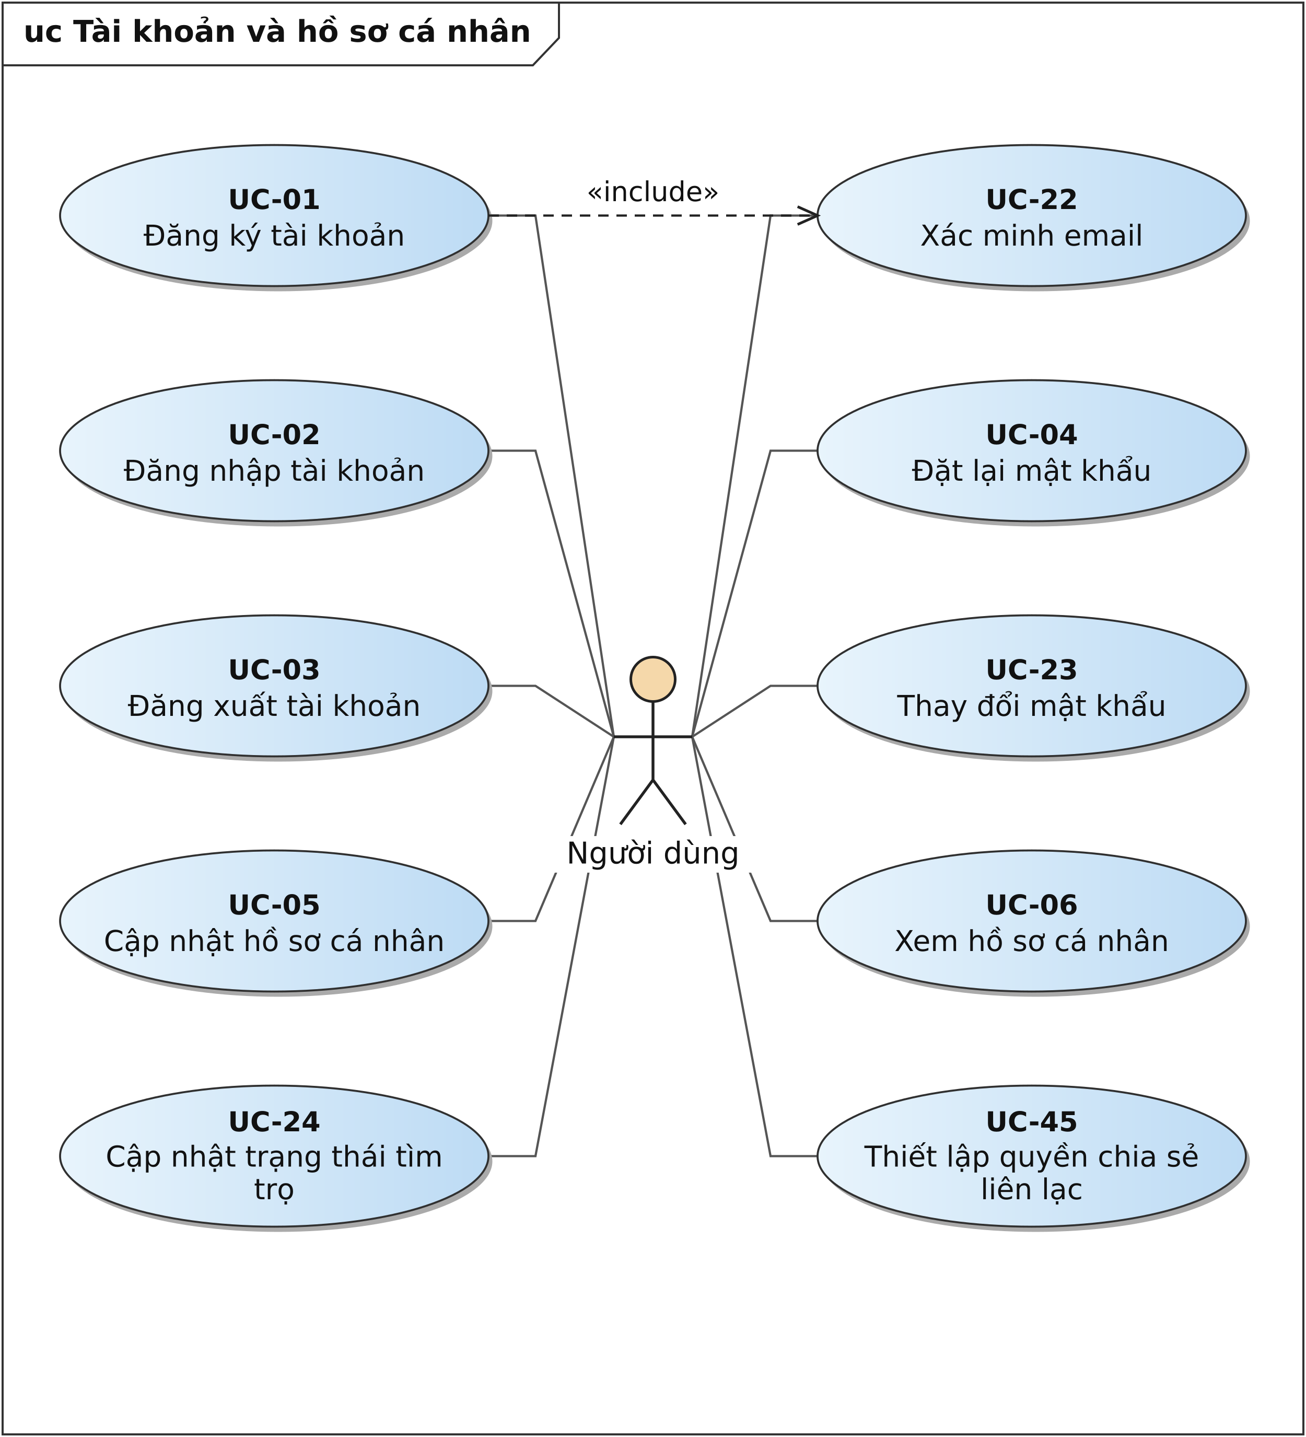
Hình 2.1. Lược đồ Use Case quản lý tài khoản và hồ sơ cá nhân

Khảo sát tiêu chí, tìm kiếm và so sánh
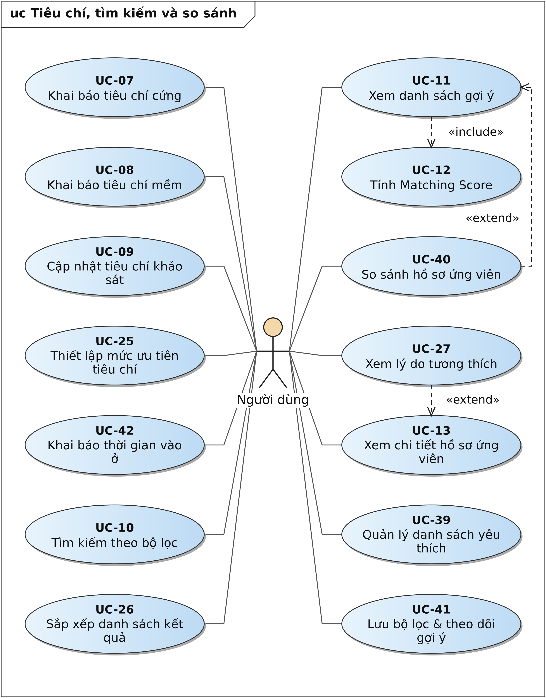
Hình 2.2. Lược đồ Use Case khảo sát tiêu chí, tìm kiếm và so sánh

Matching và ghép đôi Double Opt-in
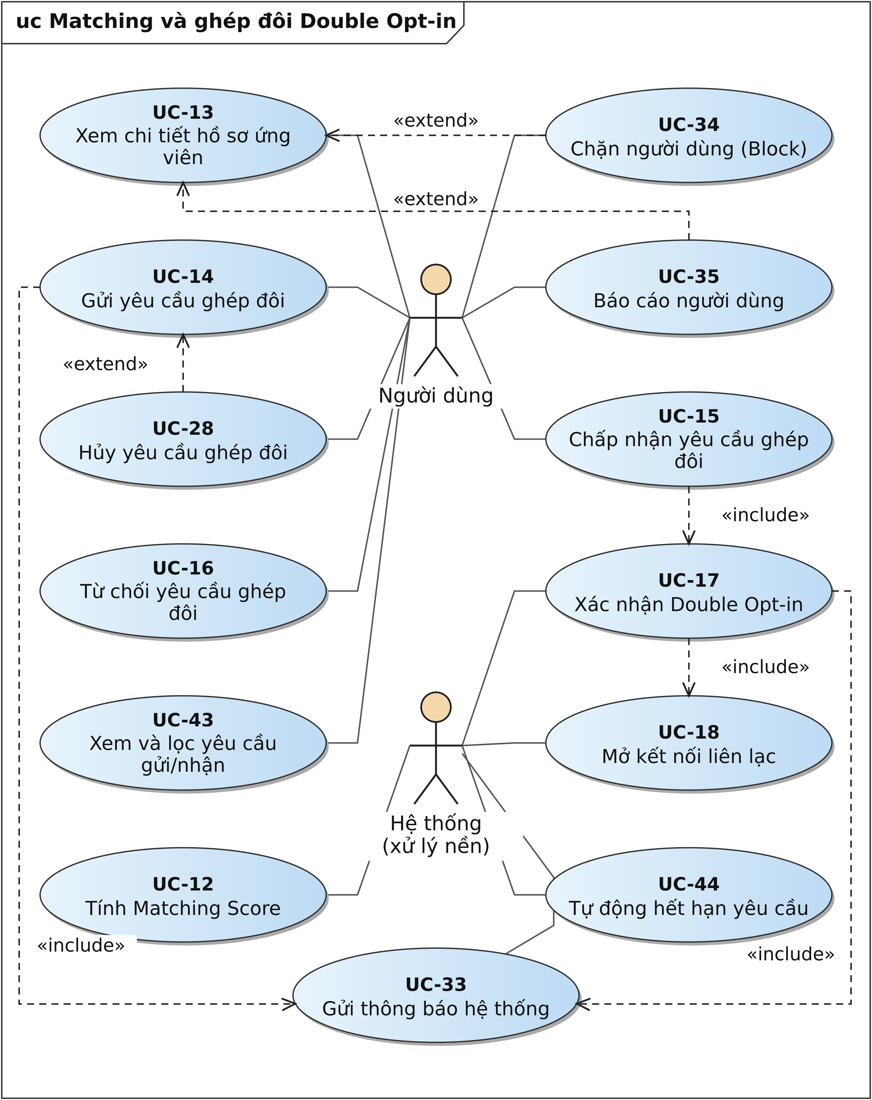
Hình 2.3. Lược đồ Use Case matching và ghép đôi Double Opt-in

Quản lý kết nối và lịch hẹn xem phòng
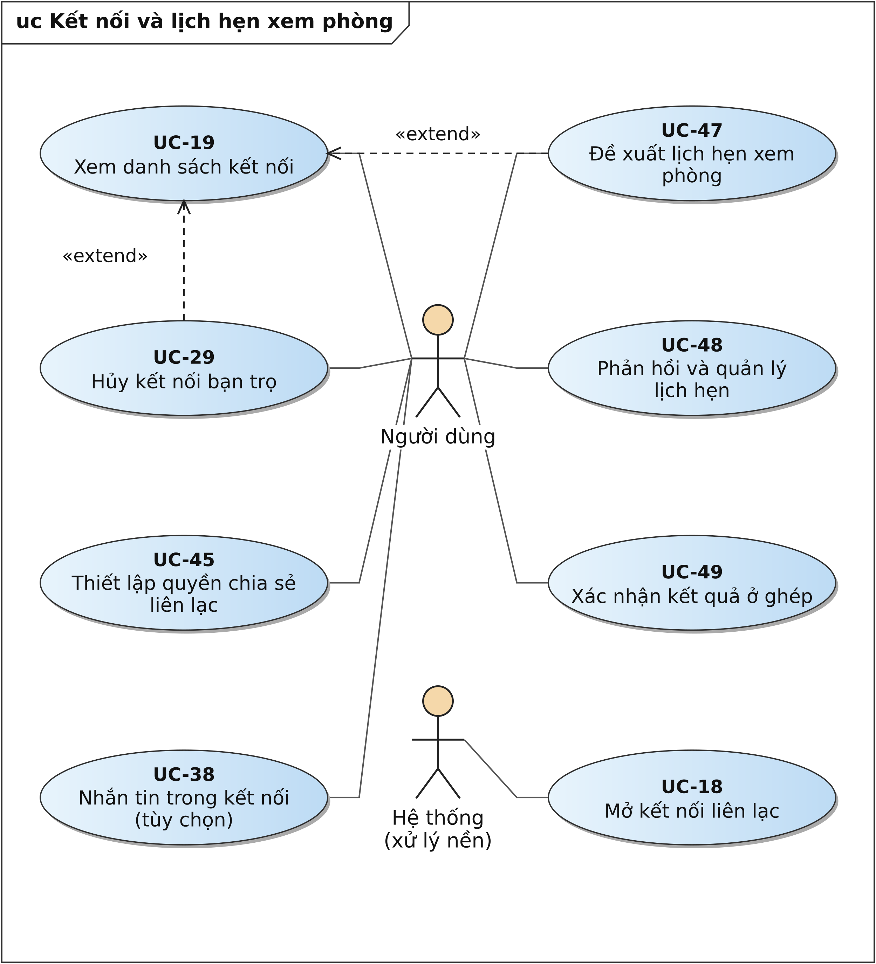
Hình 2.4. Lược đồ Use Case quản lý kết nối và lịch hẹn xem phòng

Quản lý bài đăng phòng trọ
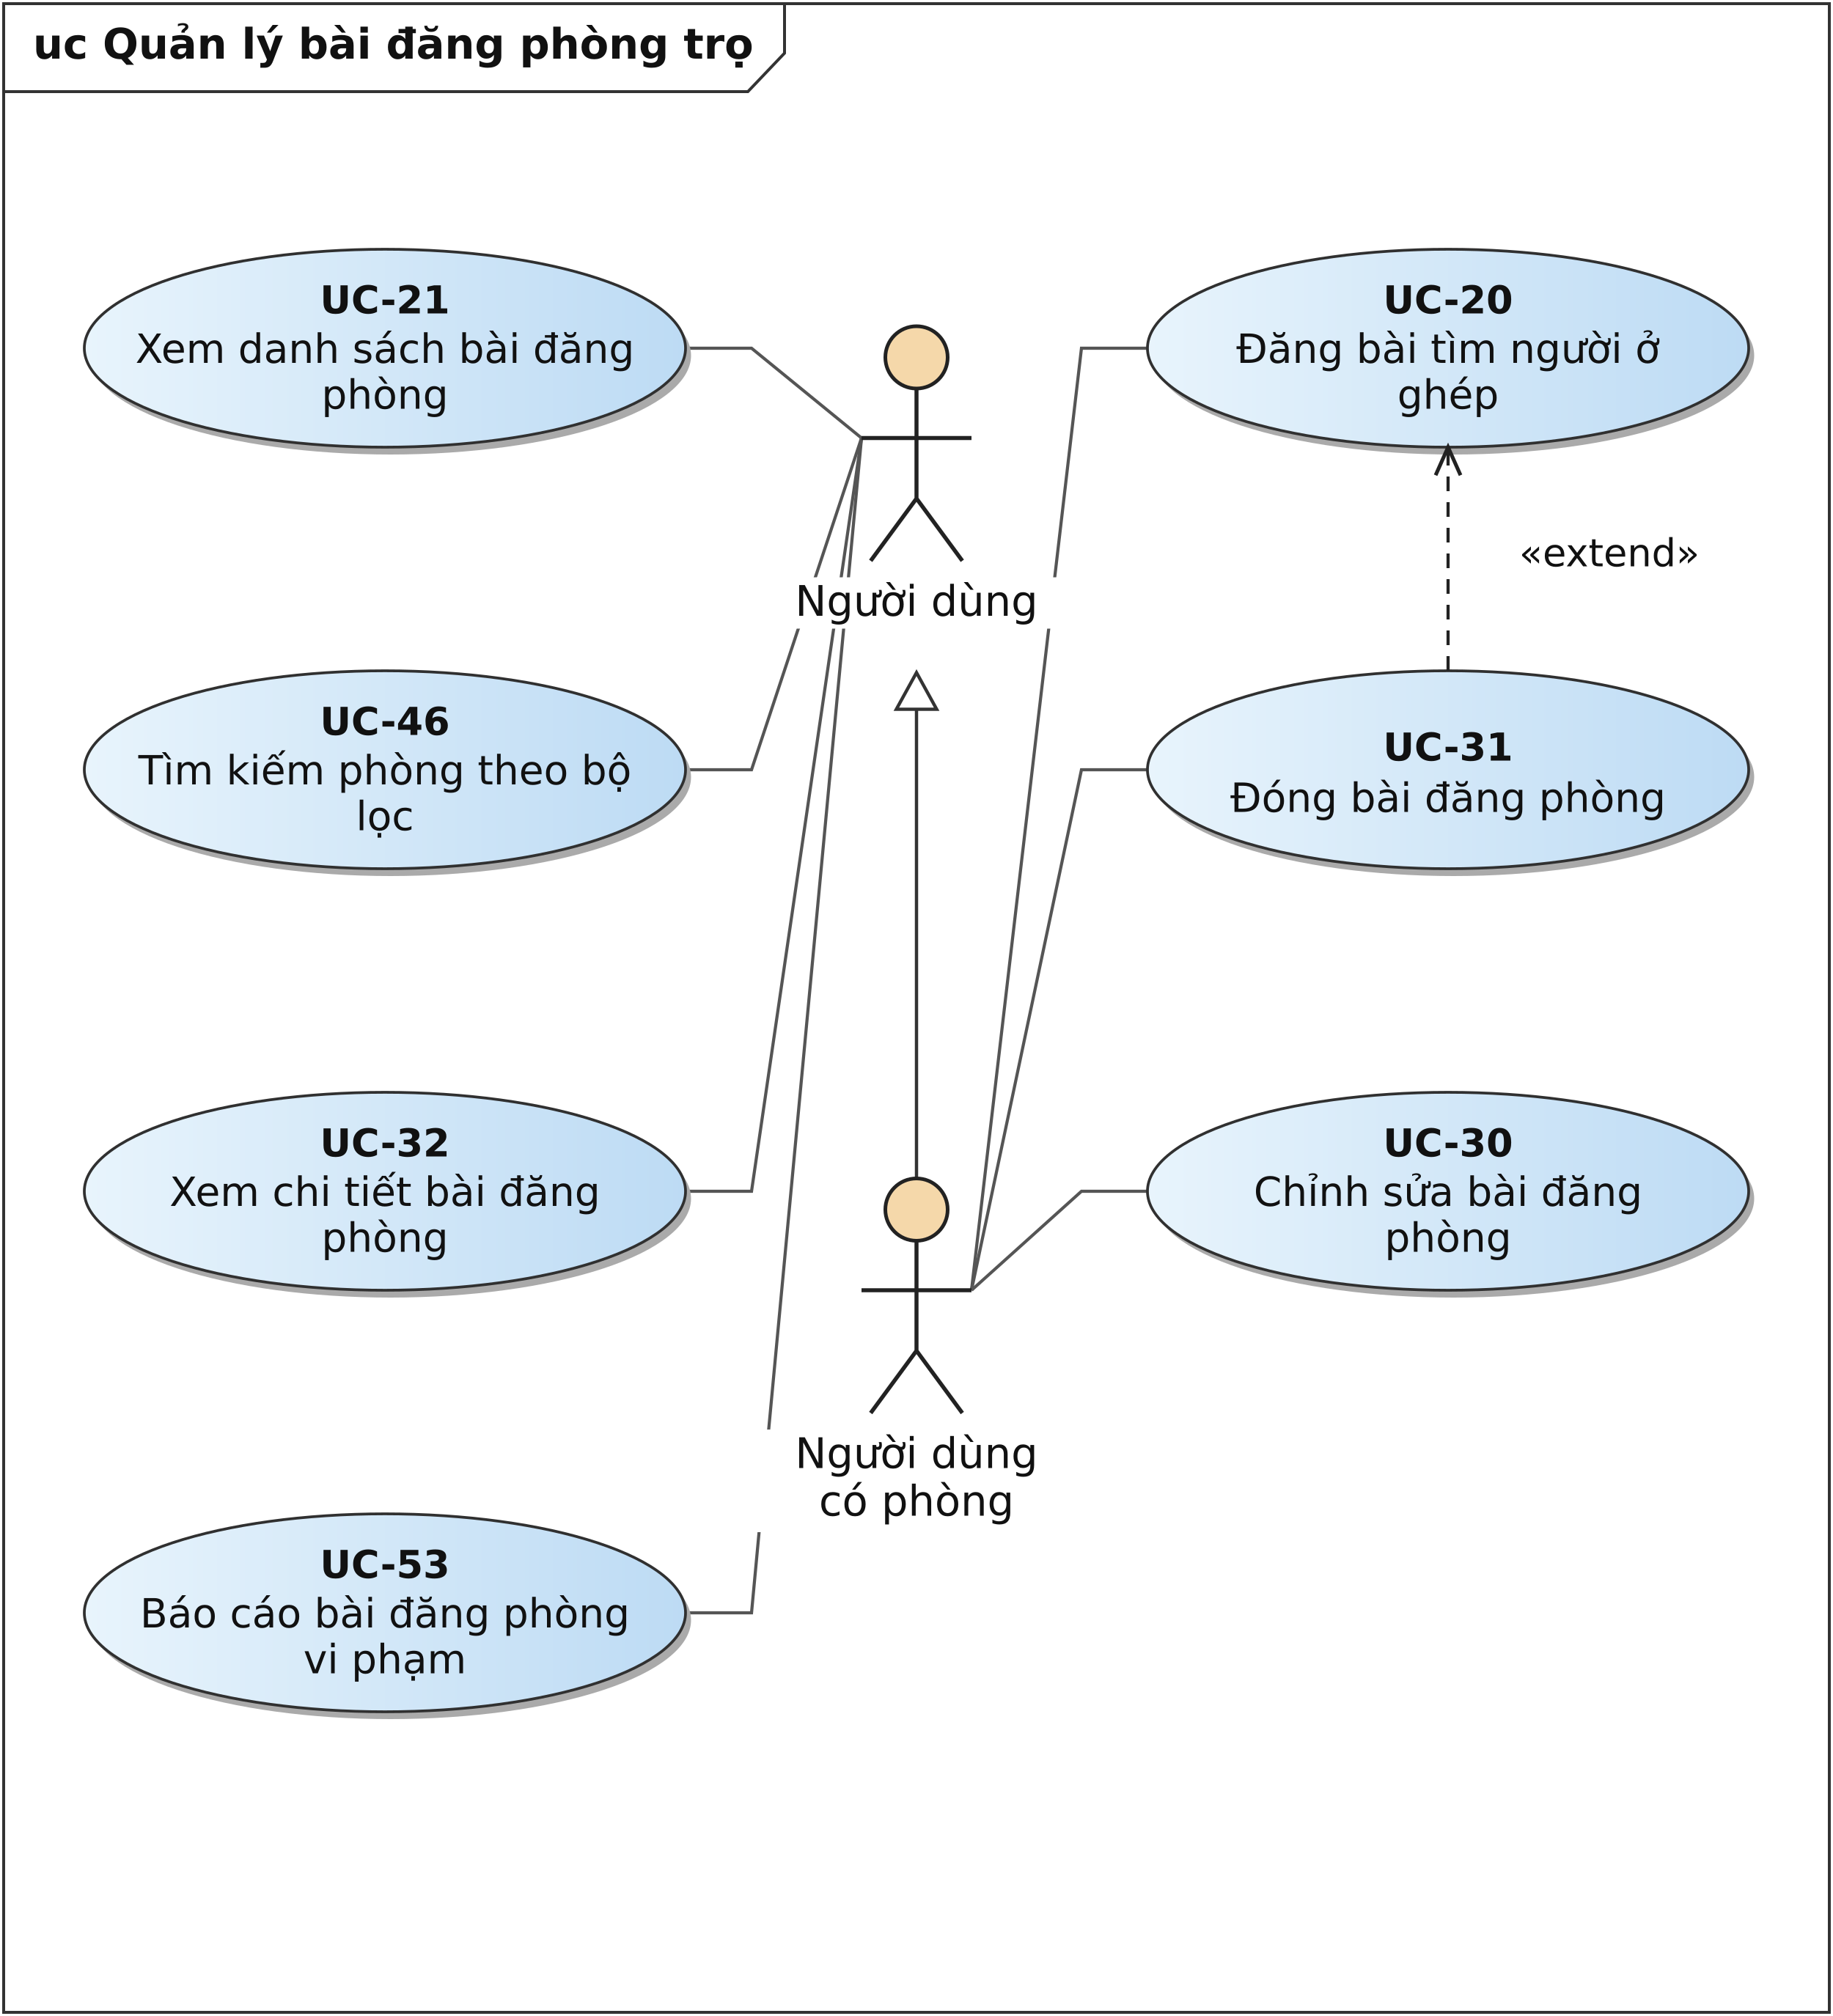
Hình 2.5. Lược đồ Use Case quản lý bài đăng phòng trọ

Thông báo, an toàn và quản trị hệ thống
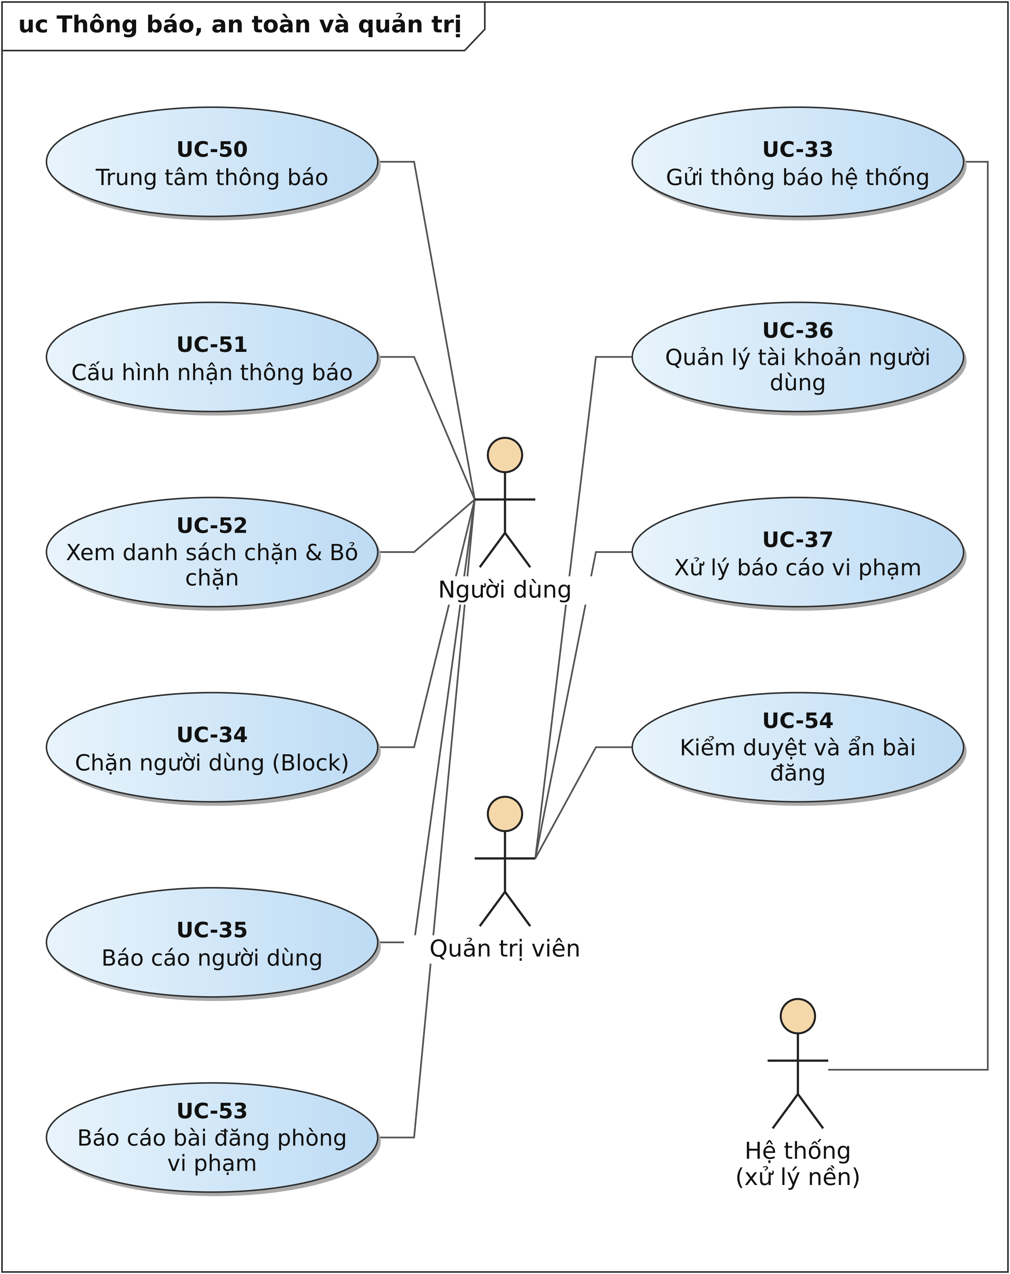
Hình 2.6. Lược đồ Use Case thông báo, an toàn và quản trị hệ thống

Quan hệ include và extend
Tuân thủ phương pháp luận UML chuẩn mực, các mối quan hệ phụ thuộc giữa các Use Case được xác định như sau:
Bảng 2.4. Danh mục quan hệ phụ thuộc bắt buộc (<<include>>)
Use Case Cơ Sở (Base) | Use Case Được Bao Hàm (Included) | Giải Thích Lý Do Kỹ Thuật
Đăng ký tài khoản (UC-01) | Xác minh email (UC-22) | Xác minh email là bước bắt buộc để kích hoạt tài khoản hợp lệ.
Xem danh sách gợi ý (UC-11) | Tính Matching Score (UC-12) | Để hiển thị danh sách xếp hạng, hệ thống bắt buộc phải tính điểm tương thích trước.
Chấp nhận yêu cầu ghép đôi (UC-15) | Xác nhận Double Opt-in (UC-17) | Khi bên nhận chấp thuận, hệ thống bắt buộc xác nhận sự đồng thuận 2 chiều.
Xác nhận Double Opt-in (UC-17) | Mở kết nối liên lạc (UC-18) | Ngay khi Double Opt-in thành công, hệ thống luôn tự động tạo kết nối liên lạc.
Gửi yêu cầu ghép đôi (UC-14) | Gửi thông báo hệ thống (UC-33) | Mỗi khi phát sinh Match Request, hệ thống bắt buộc gửi thông báo đến người nhận.
Xác nhận Double Opt-in (UC-17) | Gửi thông báo hệ thống (UC-33) | Cả hai bên bắt buộc nhận được thông báo chúc mừng ghép đôi thành công.

Bảng 2.5. Danh mục quan hệ mở rộng theo điều kiện (<<extend>>)
Use Case Cơ Sở (Base) | Use Case Mở Rộng (Extension) | Điểm Mở Rộng & Điều Kiện Kích Hoạt
Xem chi tiết hồ sơ ứng viên (UC-13) | Xem lý do tương thích (UC-27) | Kích hoạt khi người dùng muốn xem phân tích chi tiết tiêu chí trùng khớp.
Xem chi tiết hồ sơ ứng viên (UC-13) | Chặn người dùng (UC-34) | Kích hoạt khi phát hiện hồ sơ có dấu hiệu quấy rối hoặc không phù hợp.
Xem chi tiết hồ sơ ứng viên (UC-13) | Báo cáo người dùng (UC-35) | Kích hoạt khi phát hiện hành vi lừa đảo hoặc vi phạm quy tắc cộng đồng.
Xem danh sách gợi ý (UC-11) | So sánh hồ sơ ứng viên (UC-40) | Kích hoạt khi người dùng chọn cùng lúc 2 đến 3 bạn trọ để so sánh.
Gửi yêu cầu ghép đôi (UC-14) | Hủy yêu cầu ghép đôi (UC-28) | Kích hoạt khi yêu cầu vẫn còn ở trạng thái PENDING và người gửi muốn rút lại.
Xem danh sách kết nối (UC-19) | Đề xuất lịch xem phòng (UC-47) | Kích hoạt khi 2 bạn trọ đã match và một bên có phòng muốn hẹn gặp xem trọ.
Xem danh sách kết nối (UC-19) | Hủy kết nối (UC-29) | Kích hoạt khi hai bên không còn nhu cầu ở ghép chung với nhau.
Đăng bài tìm người ở ghép (UC-20) | Đóng bài đăng phòng (UC-31) | Kích hoạt khi bài đăng đã tìm đủ số lượng người ở ghép cần thiết.

Ma trận truy vết yêu cầu
Bảng 2.6. Ma trận đối chiếu giữa 54 Yêu cầu chức năng (FRs), Tác nhân và Lược đồ Use Case tương ứng.
Yêu Cầu (FR) | Use Case Ánh Xạ | Tác Nhân Chính | Lược Đồ Phân Hệ
FR-01 | UC-01: Đăng ký tài khoản | Người dùng | Lược đồ 1: Tài khoản
FR-02 | UC-02: Đăng nhập | Người dùng | Lược đồ 1: Tài khoản
FR-03 | UC-03: Đăng xuất | Người dùng | Lược đồ 1: Tài khoản
FR-04 | UC-04: Đặt lại mật khẩu | Người dùng | Lược đồ 1: Tài khoản
FR-05 | UC-05: Cập nhật hồ sơ | Người dùng | Lược đồ 1: Tài khoản
FR-06 | UC-06: Xem hồ sơ | Người dùng | Lược đồ 1: Tài khoản
FR-07 | UC-07: Khai báo tiêu chí cứng | Người dùng | Lược đồ 2: Tiêu chí
FR-08 | UC-08: Khai báo tiêu chí mềm | Người dùng | Lược đồ 2: Tiêu chí
FR-09 | UC-09: Cập nhật tiêu chí | Người dùng | Lược đồ 2: Tiêu chí
FR-10 | UC-10: Tìm kiếm theo bộ lọc | Người dùng | Lược đồ 2: Tiêu chí
FR-11 | UC-11: Xem danh sách gợi ý | Người dùng | Lược đồ 2: Tiêu chí
FR-12 | UC-12: Tính Matching Score | Hệ thống (System) | Lược đồ 3: Matching
FR-13 | UC-13: Xem chi tiết hồ sơ | Người dùng | Lược đồ 3: Matching
FR-14 | UC-14: Gửi yêu cầu ghép đôi | Người dùng | Lược đồ 3: Matching
FR-15 | UC-15: Chấp nhận yêu cầu | Người dùng | Lược đồ 3: Matching
FR-16 | UC-16: Từ chối yêu cầu | Người dùng | Lược đồ 3: Matching
FR-17 | UC-17: Xác nhận Double Opt-in | Hệ thống (System) | Lược đồ 3: Matching
FR-18 | UC-18: Mở kết nối liên lạc | Hệ thống (System) | Lược đồ 4: Kết nối
FR-19 | UC-19: Xem danh sách kết nối | Người dùng | Lược đồ 4: Kết nối
FR-20 | UC-20: Đăng bài tìm ở ghép | Người dùng có phòng | Lược đồ 5: Bài đăng
FR-21 | UC-21: Xem danh sách bài đăng | Người dùng | Lược đồ 5: Bài đăng
FR-22 | UC-22: Xác minh email | Người dùng | Lược đồ 1: Tài khoản
FR-23 | UC-23: Thay đổi mật khẩu | Người dùng | Lược đồ 1: Tài khoản
FR-24 | UC-24: Cập nhật trạng thái tìm trọ | Người dùng | Lược đồ 1: Tài khoản
FR-25 | UC-25: Thiết lập ưu tiên tiêu chí | Người dùng | Lược đồ 2: Tiêu chí
FR-26 | UC-26: Sắp xếp danh sách kết quả | Người dùng | Lược đồ 2: Tiêu chí
FR-27 | UC-27: Xem lý do tương thích | Người dùng | Lược đồ 2: Tiêu chí
FR-28 | UC-28: Hủy yêu cầu ghép đôi | Người dùng | Lược đồ 3: Matching
FR-29 | UC-29: Hủy kết nối | Người dùng | Lược đồ 4: Kết nối
FR-30 | UC-30: Chỉnh sửa bài đăng | Người dùng có phòng | Lược đồ 5: Bài đăng
FR-31 | UC-31: Đóng bài đăng phòng | Người dùng có phòng | Lược đồ 5: Bài đăng
FR-32 | UC-32: Xem chi tiết bài đăng | Người dùng | Lược đồ 5: Bài đăng
FR-33 | UC-33: Gửi thông báo hệ thống | Hệ thống (System) | Lược đồ 6: Thông báo
FR-34 | UC-34: Chặn người dùng | Người dùng | Lược đồ 6: An toàn
FR-35 | UC-35: Báo cáo người dùng | Người dùng | Lược đồ 6: An toàn
FR-36 | UC-36: Quản lý tài khoản (Admin) | Quản trị viên | Lược đồ 6: Quản trị
FR-37 | UC-37: Xử lý báo cáo vi phạm | Quản trị viên | Lược đồ 6: Quản trị
FR-38 | UC-38: Nhắn tin trong kết nối | Người dùng | Lược đồ 4: Kết nối
FR-39 | UC-39: Quản lý yêu thích | Người dùng | Lược đồ 2: Tiêu chí
FR-40 | UC-40: So sánh hồ sơ ứng viên | Người dùng | Lược đồ 2: Tiêu chí
FR-41 | UC-41: Lưu bộ lọc tìm kiếm | Người dùng | Lược đồ 2: Tiêu chí
FR-42 | UC-42: Khai báo ngày vào ở | Người dùng | Lược đồ 2: Tiêu chí
FR-43 | UC-43: Xem/lọc yêu cầu gửi/nhận | Người dùng | Lược đồ 3: Matching
FR-44 | UC-44: Tự động hết hạn yêu cầu | Hệ thống (System) | Lược đồ 3: Matching
FR-45 | UC-45: Quyền chia sẻ liên lạc | Người dùng | Lược đồ 1: Tài khoản
FR-46 | UC-46: Lọc bài đăng phòng | Người dùng | Lược đồ 5: Bài đăng
FR-47 | UC-47: Đề xuất lịch xem phòng | Người dùng | Lược đồ 4: Lịch hẹn
FR-48 | UC-48: Phản hồi lịch xem phòng | Người dùng | Lược đồ 4: Lịch hẹn
FR-49 | UC-49: Xác nhận kết quả ở ghép | Người dùng | Lược đồ 4: Lịch hẹn
FR-50 | UC-50: Trung tâm thông báo | Người dùng | Lược đồ 6: Thông báo
FR-51 | UC-51: Cấu hình thông báo | Người dùng | Lược đồ 6: Thông báo
FR-52 | UC-52: Xem danh sách chặn | Người dùng | Lược đồ 6: An toàn
FR-53 | UC-53: Báo cáo bài đăng phòng | Người dùng | Lược đồ 5: Bài đăng
FR-54 | UC-54: Kiểm duyệt bài đăng | Quản trị viên | Lược đồ 6: Quản trị

Quy tắc nghiệp vụ cốt lõi
Hệ thống xây dựng trên 7 quy tắc nghiệp vụ bất biến:
- BR-01 (Quy tắc Double Opt-in): Người A gửi yêu cầu, Người B chấp nhận yêu cầu khi còn hạn. Khi B chấp nhận, hệ thống tự động ghi nhận sự đồng thuận 2 chiều và mở kết nối. Không yêu cầu cả hai cùng tạo 2 yêu cầu độc lập gây trùng lặp dữ liệu.
- BR-02 (Điều kiện Tiêu chí cứng): Tiêu chí cứng (Giới tính bắt buộc, Ngân sách trần) là điều kiện lọc loại trừ. Nếu 2 ứng viên không thỏa mãn tiêu chí cứng của nhau thì điểm Matching tự động bằng 0% hoặc bị loại khỏi danh sách gợi ý.
- BR-03 (Bảo vệ quyền riêng tư): Trước khi Double Opt-in thành công, số điện thoại, email và địa chỉ nhà chính xác được che giấu 100% qua API.
- BR-04 (Thu hồi quyền khi Hủy/Chặn): Khi một bên thực hiện Hủy kết nối hoặc Chặn, quyền truy cập thông tin liên lạc lập tức bị vô hiệu hóa; toàn bộ lịch hẹn xem phòng chưa diễn ra tự động chuyển sang CANCELLED.
- BR-05 (Vòng đời yêu cầu ghép đôi): Yêu cầu có trạng thái Pending chỉ tồn tại tối đa 7 ngày. Hết 7 ngày hệ thống chuyển sang EXPIRED.
- BR-06 (Toàn vẹn số chỗ phòng trọ): Khi hai bên xác nhận ở ghép thành công (FR-49), số chỗ trống của bài đăng phòng trọ tự động giảm đi 1. Khi số chỗ còn lại = 0, bài đăng tự động chuyển sang CLOSED.
- BR-07 (Nhắc lịch hẹn): Lịch hẹn xem phòng đã xác nhận (Confirmed) sẽ kích hoạt thông báo nhắc nhở tự động trước thời điểm hẹn 24 giờ.

Đặc tả chi tiết các Use Case cốt lõi

Đặc tả UC-01: Đăng ký tài khoản người dùng

Bảng 2.7. Đặc tả UC-01
Mã số Use Case | UC-01 — Đăng ký tài khoản người dùng
Tên chức năng | UC-01 — Đăng ký tài khoản người dùng
Mô tả | UC-01 — Đăng ký tài khoản người dùng
Tác nhân | Người dùng (User)
Điều kiện trước | Người dùng đã cài đặt ứng dụng hoặc truy cập trang chủ hệ thống.
Kết quả sau | Tài khoản mới được tạo trong CSDL với mật khẩu mã hóa BCrypt; mã OTP xác thực được gửi tới email.
Luồng sự kiện chính | 1. Người dùng chọn chức năng 'Đăng ký tài khoản'.  2. Hệ thống hiển thị form nhập: Họ tên, Email, Mật khẩu, Xác nhận mật khẩu.  3. Người dùng điền đầy đủ thông tin và nhấn 'Đăng ký'.  4. Hệ thống kiểm tra tính hợp lệ của dữ liệu.  5. Hệ thống lưu tài khoản vào CSDL với trạng thái 'Chờ xác thực' và gửi mã OTP gồm 6 chữ số qua email.  6. Người dùng nhập mã OTP xác thực.  7. Hệ thống kích hoạt tài khoản thành công và chuyển hướng đến màn hình Khảo sát tiêu chí.
Luồng thay thế | Không có.
Luồng ngoại lệ | 4a. Email đã tồn tại trong hệ thống: Hệ thống báo đỏ ô email kèm thông báo 'Email đã được đăng ký'.  4b. Mật khẩu dưới 6 ký tự hoặc không khớp: Báo lỗi 'Mật khẩu phải có tối thiểu 6 ký tự và trùng khớp'.  6a. Nhập sai OTP: Thông báo 'Mã OTP không chính xác, vui lòng thử lại'.  6b. OTP quá hạn (sau 5 phút): Hệ thống hiển thị 'Mã OTP đã hết hạn', cho phép bấm 'Gửi lại mã'.

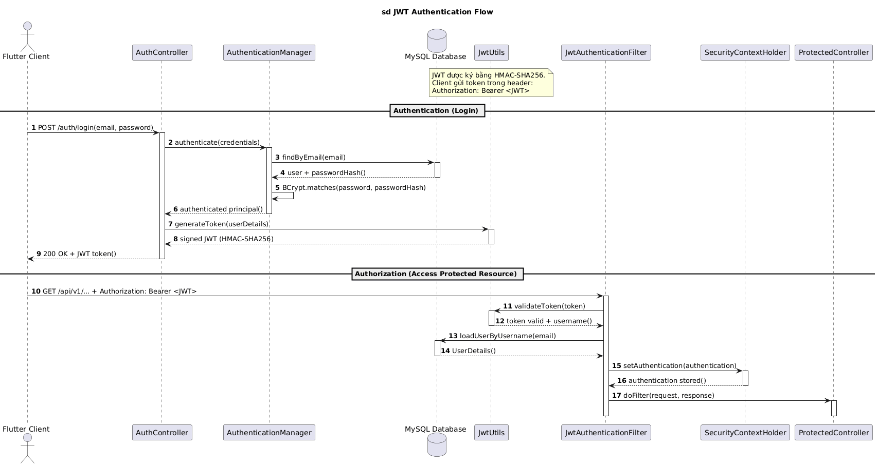
Hình 2.7. Lược đồ tuần tự (Sequence Diagram) luồng Đăng ký & Xác thực JWT

Mô tả luồng tương tác: Ứng dụng gửi yêu cầu lấy danh sách gợi ý bạn ở ghép. MatchingService trích xuất vector tiêu chí 5 chiều của người dùng hiện tại, truy vấn tập ứng viên có trạng thái hoạt động trong hệ thống (loại trừ tài khoản của chính mình và các hồ sơ đã ghép đôi hoặc đã từ chối trước đó). Hệ thống tính toán điểm tương thích tổng hợp theo trọng số chuẩn hóa, sắp xếp thứ hạng giảm dần theo tỷ lệ phần trăm tương thích và trả về danh sách MatchRecommendationDTO hiển thị trực quan lên Flutter Client.

Đặc tả UC-07/08: Khảo sát tiêu chí phong cách sống

Bảng 2.8. Đặc tả UC-07
Mã số Use Case | UC-07
Tên chức năng | UC-07
Mô tả | UC-07
Tác nhân | Người dùng (User) (UC-07)
Điều kiện trước | Người dùng đã đăng nhập thành công vào tài khoản.
Kết quả sau | Dữ liệu tiêu chí cứng và mềm được lưu vào bảng user_preferences; hệ thống sẵn sàng tính toán Matching.
1. Người dùng mở màn hình 'Khảo sát lối sống' (QLTC_BM1).
2. Người dùng nhập tiêu chí cứng: Giới tính mong muốn, Ngân sách thuê tối đa, Khu vực quận mong muốn.
3. Người dùng chọn tiêu chí mềm: Thói quen giờ ngủ, Giờ dậy, Đánh giá độ sạch sẽ (1-5), Tình trạng hút thuốc lá, Thú cưng.
4. Người dùng nhập phần mô tả bản thân (tiểu sử ngắn).
5. Người dùng nhấn nút 'Lưu khảo sát'.
6. Hệ thống kiểm tra dữ liệu, lưu thông tin vào cơ sở dữ liệu và thông báo 'Cập nhật tiêu chí thành công'.
7. Hệ thống tự động kích hoạt tiến trình tính toán lại Matching Score.
Luồng thay thế | 3a. Người dùng có thể bỏ qua phần mô tả bản thân; hệ thống vẫn lưu các tiêu chí trắc nghiệm.
Luồng ngoại lệ | 2a. Ngân sách nhập vào là số âm hoặc bằng 0: Hệ thống báo lỗi 'Ngân sách phải lớn hơn 500,000 VNĐ'.  2b. Bỏ trống khu vực quận: Hệ thống yêu cầu 'Vui lòng chọn ít nhất một khu vực mong muốn'.

Bảng 2.9. Đặc tả UC-08
Mã số Use Case | UC-08 — Khảo sát tiêu chí phong cách sống
Tên chức năng | UC-08 — Khảo sát tiêu chí phong cách sống
Mô tả | UC-08 — Khảo sát tiêu chí phong cách sống
Tác nhân | Người dùng (User) (UC-08 — Khảo sát tiêu chí phong cách sống)
Điều kiện trước | Người dùng đã đăng nhập thành công vào tài khoản.
Kết quả sau | Dữ liệu tiêu chí cứng và mềm được lưu vào bảng user_preferences; hệ thống sẵn sàng tính toán Matching.
Luồng sự kiện chính | 1. Người dùng mở màn hình 'Khảo sát lối sống' (QLTC_BM1).  2. Người dùng nhập tiêu chí cứng: Giới tính mong muốn, Ngân sách thuê tối đa, Khu vực quận mong muốn.  3. Người dùng chọn tiêu chí mềm: Thói quen giờ ngủ, Giờ dậy, Đánh giá độ sạch sẽ (1-5), Tình trạng hút thuốc lá, Thú cưng.  4. Người dùng nhập phần mô tả bản thân (tiểu sử ngắn).  5. Người dùng nhấn nút 'Lưu khảo sát'.  6. Hệ thống kiểm tra dữ liệu, lưu thông tin vào cơ sở dữ liệu và thông báo 'Cập nhật tiêu chí thành công'.  7. Hệ thống tự động kích hoạt tiến trình tính toán lại Matching Score.
Luồng thay thế | 3a. Người dùng có thể bỏ qua phần mô tả bản thân; hệ thống vẫn lưu các tiêu chí trắc nghiệm.
Luồng ngoại lệ | 2a. Ngân sách nhập vào là số âm hoặc bằng 0: Hệ thống báo lỗi 'Ngân sách phải lớn hơn 500,000 VNĐ'.  2b. Bỏ trống khu vực quận: Hệ thống yêu cầu 'Vui lòng chọn ít nhất một khu vực mong muốn'.

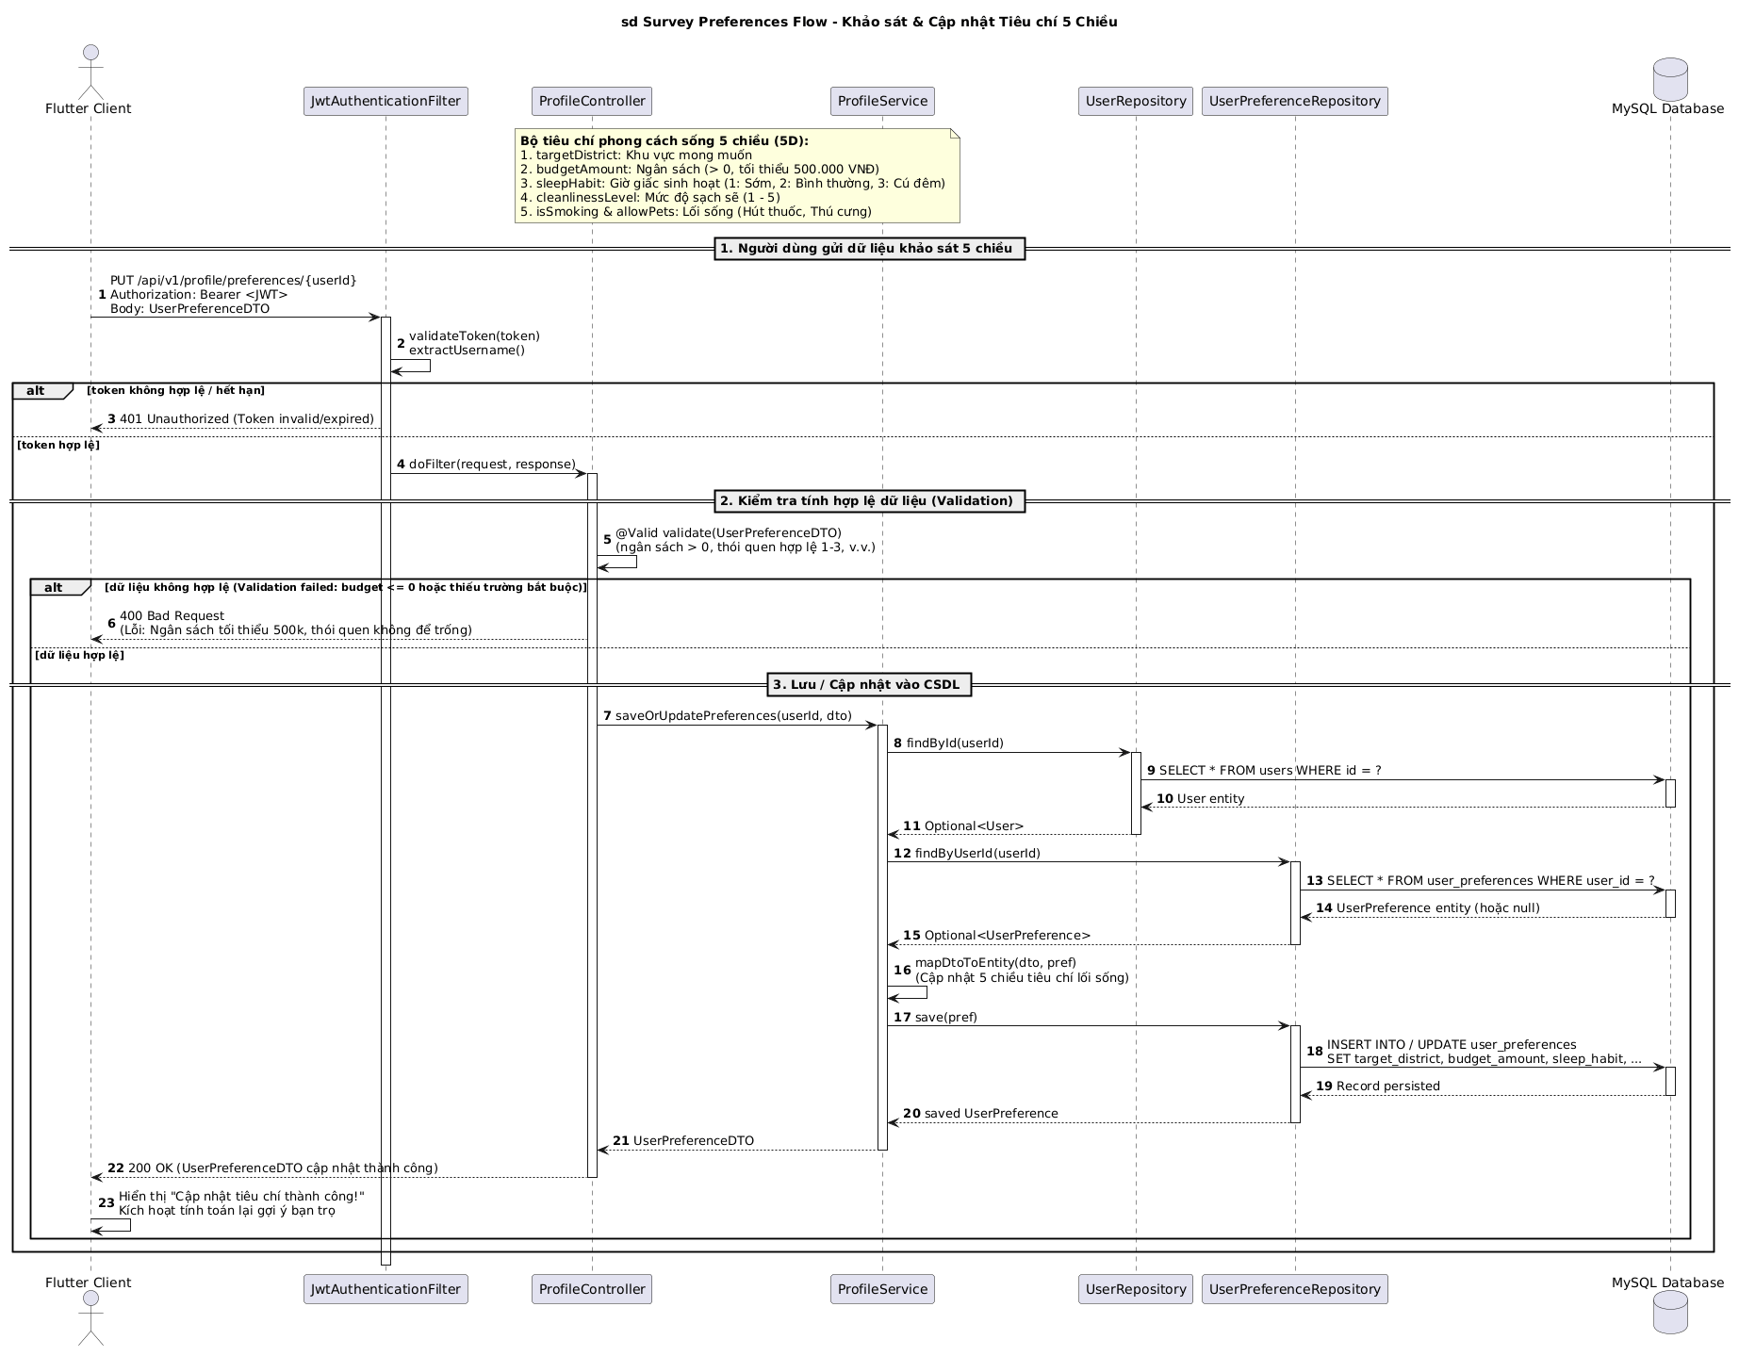
Hình 2.8. Lược đồ tuần tự (Sequence Diagram) luồng Khảo sát & Quản lý Tiêu chí cá nhân 5 chiều
Mô tả luồng tương tác: Người dùng hoàn thiện biểu mẫu khảo sát phong cách sống 5 chiều (Ngân sách, Khu vực địa lý, Lối sống, Thói quen sinh hoạt và Sở thích cá nhân). Yêu cầu kèm Bearer Token được gửi đến ProfileController. Sau khi xác thực quyền hạn, ProfileService thực hiện chuẩn hóa dữ liệu, xác thực miền giá trị và gọi UserPreferenceRepository để lưu trữ đồng bộ vào bảng user_preferences trong cơ sở dữ liệu MySQL.

Đặc tả UC-12: Tính Matching Score và gợi ý bạn ở ghép
Bảng 2.10. Đặc tả UC-12
Mã số Use Case | UC-12 — Tính Matching Score và gợi ý bạn ở ghép
Tên chức năng | UC-12 — Tính Matching Score và gợi ý bạn ở ghép
Mô tả | UC-12 — Tính Matching Score và gợi ý bạn ở ghép
Tác nhân | Hệ thống (System), Người dùng
Điều kiện trước | Người dùng đã hoàn thành khảo sát tiêu chí và bật trạng thái 'Đang tìm bạn trọ'.
Kết quả sau | Danh sách bạn cùng phòng phù hợp được kết xuất với tỷ lệ % tương thích sắp xếp từ cao xuống thấp.
Luồng sự kiện chính | 1. Người dùng chọn tab 'Khám phá / Gợi ý bạn trọ'.  2. Hệ thống truy vấn CSDL, quét các hồ sơ đang ở trạng thái tìm kiếm.  3. Hệ thống áp dụng bộ lọc Tiêu chí cứng (Giới tính, Ngân sách trần, Quận).  4. Với các ứng viên vượt qua lọc cứng, hệ thống tính điểm tương thích cho từng tiêu chí mềm theo trọng số: Điểm = ∑(wi * Si).  5. Hệ thống chuẩn hóa điểm số về thang % (0% đến 100%).  6. Hệ thống hiển thị danh sách các ứng viên có điểm từ cao xuống thấp kèm nhãn tương thích (Ví dụ: 95% - Rất hòa hợp).
Luồng thay thế | 6a. Người dùng chọn đổi tiêu chí sắp xếp: Hệ thống sắp xếp lại theo giá thuê tăng dần hoặc theo độ sạch sẽ.
Luồng ngoại lệ | 3a. Không có ứng viên nào thỏa mãn tiêu chí cứng: Hệ thống hiển thị màn hình rỗng kèm gợi ý 'Mở rộng khu vực hoặc điều chỉnh ngân sách để tìm được nhiều bạn trọ hơn'.

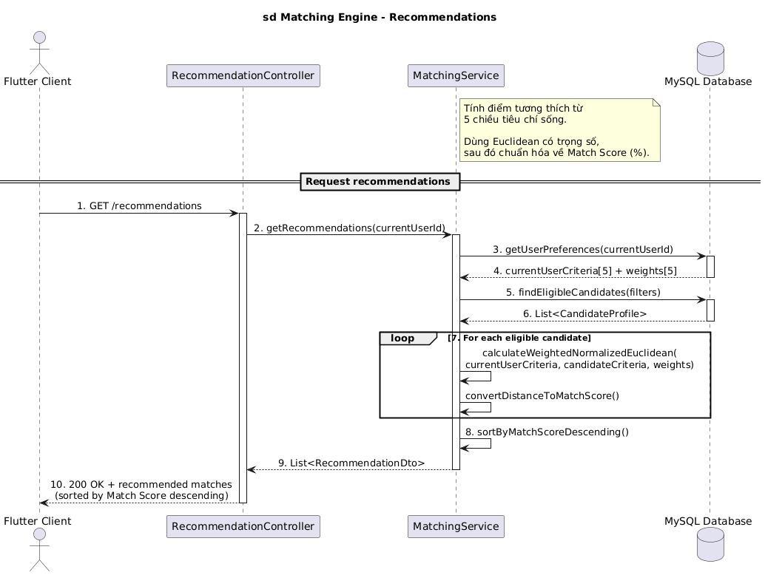
Hình 2.9. Lược đồ tuần tự (Sequence Diagram) luồng Thuật toán Gợi ý ghép đôi Matching Engine
Mô tả luồng tương tác: Ứng dụng gửi yêu cầu lấy danh sách gợi ý bạn ở ghép. MatchingService trích xuất vector tiêu chí 5 chiều của người dùng hiện tại, truy vấn tập ứng viên có trạng thái hoạt động trong hệ thống (loại trừ tài khoản của chính mình và các hồ sơ đã ghép đôi hoặc đã từ chối trước đó). Hệ thống tính toán điểm tương thích tổng hợp theo trọng số chuẩn hóa, sắp xếp thứ hạng giảm dần theo tỷ lệ phần trăm tương thích và trả về danh sách MatchRecommendationDTO hiển thị trực quan lên Flutter Client.

Đặc tả UC-14/15/17: Gửi, chấp nhận ghép đôi và xác nhận Double Opt-in.
Bảng 2.11. Đặc tả UC-14
Mã số Use Case | UC-14
Tên chức năng | UC-14
Mô tả | UC-14
Tác nhân | Người dùng gửi (A), Người dùng nhận (B), Hệ thống (System) (UC-14)
Điều kiện trước | Cả A và B đều có tài khoản hợp lệ, chưa từng chặn nhau, chưa có kết nối trước đó.
Kết quả sau | Một Match Request chuyển trạng thái sang ACCEPTED, hệ thống tạo bản ghi Connection Active và mở kênh liên lạc.
Luồng sự kiện chính | 1. Người dùng A xem hồ sơ ẩn danh của B và nhấn 'Gửi yêu cầu ghép đôi'.  2. A nhập lời nhắn ngắn và nhấn 'Xác nhận gửi'.  3. Hệ thống tạo Match Request ở trạng thái PENDING với hạn phản hồi 7 ngày và gửi thông báo đến B.  4. Người dùng B mở danh sách 'Yêu cầu đã nhận', xem hồ sơ của A và nhấn 'Chấp nhận'.  5. Hệ thống kích hoạt quy tắc Double Opt-in (BR-01): Chuyển trạng thái yêu cầu sang ACCEPTED.  6. Hệ thống tự động tạo bản ghi Kết nối (Connection) Active giữa A và B.  7. Hệ thống mở thông tin liên lạc (SĐT/Zalo) theo quyền chia sẻ FR-45 và gửi thông báo chúc mừng tới cả hai.
Luồng thay thế | 4a. B nhấn 'Từ chối': Yêu cầu chuyển trạng thái REJECTED; A nhận thông báo yêu cầu không thành công.  1a. A chủ động nhấn 'Hủy yêu cầu' khi B chưa phản hồi: Yêu cầu chuyển sang CANCELLED.
Luồng ngoại lệ | 1a. A đã gửi yêu cầu cho B trước đó và đang Pending: Hệ thống chặn gửi lặp và thông báo 'Bạn đã gửi yêu cầu cho người này rồi'.  4b. B chấp nhận khi yêu cầu đã quá 7 ngày: Hệ thống báo lỗi 'Yêu cầu ghép đôi đã hết hạn'.

Bảng 2.12. Đặc tả UC-15
Mã số Use Case | UC-15
Tên chức năng | UC-15
Mô tả | UC-15
Tác nhân | Người dùng gửi (A), Người dùng nhận (B), Hệ thống (System) (UC-15)
Điều kiện trước | Cả A và B đều có tài khoản hợp lệ, chưa từng chặn nhau, chưa có kết nối trước đó.
Kết quả sau | Một Match Request chuyển trạng thái sang ACCEPTED, hệ thống tạo bản ghi Connection Active và mở kênh liên lạc.
Luồng sự kiện chính | 1. Người dùng A xem hồ sơ ẩn danh của B và nhấn 'Gửi yêu cầu ghép đôi'.  2. A nhập lời nhắn ngắn và nhấn 'Xác nhận gửi'.  3. Hệ thống tạo Match Request ở trạng thái PENDING với hạn phản hồi 7 ngày và gửi thông báo đến B.  4. Người dùng B mở danh sách 'Yêu cầu đã nhận', xem hồ sơ của A và nhấn 'Chấp nhận'.  5. Hệ thống kích hoạt quy tắc Double Opt-in (BR-01): Chuyển trạng thái yêu cầu sang ACCEPTED.  6. Hệ thống tự động tạo bản ghi Kết nối (Connection) Active giữa A và B.  7. Hệ thống mở thông tin liên lạc (SĐT/Zalo) theo quyền chia sẻ FR-45 và gửi thông báo chúc mừng tới cả hai.
Luồng thay thế | 4a. B nhấn 'Từ chối': Yêu cầu chuyển trạng thái REJECTED; A nhận thông báo yêu cầu không thành công.  1a. A chủ động nhấn 'Hủy yêu cầu' khi B chưa phản hồi: Yêu cầu chuyển sang CANCELLED.
Luồng ngoại lệ | 1a. A đã gửi yêu cầu cho B trước đó và đang Pending: Hệ thống chặn gửi lặp và thông báo 'Bạn đã gửi yêu cầu cho người này rồi'.  4b. B chấp nhận khi yêu cầu đã quá 7 ngày: Hệ thống báo lỗi 'Yêu cầu ghép đôi đã hết hạn'.

Bảng 2.13. Đặc tả UC-17
Mã số Use Case | UC-17 — Gửi, chấp nhận ghép đôi và xác nhận Double Opt-in
Tên chức năng | UC-17 — Gửi, chấp nhận ghép đôi và xác nhận Double Opt-in
Mô tả | UC-17 — Gửi, chấp nhận ghép đôi và xác nhận Double Opt-in
Tác nhân | Người dùng gửi (A), Người dùng nhận (B), Hệ thống (System) (UC-17 — Gửi, chấp nhận ghép đôi và xác nhận Double Opt-in)
Điều kiện trước | Cả A và B đều có tài khoản hợp lệ, chưa từng chặn nhau, chưa có kết nối trước đó.
Kết quả sau | Một Match Request chuyển trạng thái sang ACCEPTED, hệ thống tạo bản ghi Connection Active và mở kênh liên lạc.
Luồng sự kiện chính | 1. Người dùng A xem hồ sơ ẩn danh của B và nhấn 'Gửi yêu cầu ghép đôi'.  2. A nhập lời nhắn ngắn và nhấn 'Xác nhận gửi'.  3. Hệ thống tạo Match Request ở trạng thái PENDING với hạn phản hồi 7 ngày và gửi thông báo đến B.  4. Người dùng B mở danh sách 'Yêu cầu đã nhận', xem hồ sơ của A và nhấn 'Chấp nhận'.  5. Hệ thống kích hoạt quy tắc Double Opt-in (BR-01): Chuyển trạng thái yêu cầu sang ACCEPTED.  6. Hệ thống tự động tạo bản ghi Kết nối (Connection) Active giữa A và B.  7. Hệ thống mở thông tin liên lạc (SĐT/Zalo) theo quyền chia sẻ FR-45 và gửi thông báo chúc mừng tới cả hai.
Luồng thay thế | 4a. B nhấn 'Từ chối': Yêu cầu chuyển trạng thái REJECTED; A nhận thông báo yêu cầu không thành công.  1a. A chủ động nhấn 'Hủy yêu cầu' khi B chưa phản hồi: Yêu cầu chuyển sang CANCELLED.
Luồng ngoại lệ | 1a. A đã gửi yêu cầu cho B trước đó và đang Pending: Hệ thống chặn gửi lặp và thông báo 'Bạn đã gửi yêu cầu cho người này rồi'.  4b. B chấp nhận khi yêu cầu đã quá 7 ngày: Hệ thống báo lỗi 'Yêu cầu ghép đôi đã hết hạn'.

Đặc tả UC-20: Đăng bài tìm bạn cùng thuê phòng trọ.

Bảng 2.14. Đặc tả UC-20
Mã số Use Case | UC-20 — Đăng bài tìm bạn cùng thuê phòng trọ
Tên chức năng | UC-20 — Đăng bài tìm bạn cùng thuê phòng trọ
Mô tả | UC-20 — Đăng bài tìm bạn cùng thuê phòng trọ
Tác nhân | Người dùng có phòng (Room Host)
Điều kiện trước | Người dùng đã đăng nhập và đã xác minh số điện thoại.
Kết quả sau | Bài đăng phòng trọ mới được tạo thành công trên hệ thống ở trạng thái AVAILABLE.
Luồng sự kiện chính | 1. Người dùng chọn chức năng 'Đăng tin phòng' (QLBD_BM1).  2. Người dùng nhập thông tin: Tiêu đề, Địa chỉ chi tiết, Giá phòng, Tiền điện/nước, Số lượng người cần tìm thêm.  3. Người dùng tick chọn các tiện ích (Máy lạnh, Gác lửng, Máy giặt, Giờ giấc tự do).  4. Người dùng tải lên hình ảnh phòng trọ thực tế.  5. Người dùng nhấn nút 'Đăng tin'.  6. Hệ thống kiểm tra dữ liệu, lưu bài đăng vào CSDL và gán trạng thái AVAILABLE.  7. Bài đăng xuất hiện công khai trên bảng tin chung.
Luồng thay thế | Không có.
Luồng ngoại lệ | 2a. Giá phòng nhập vào để trống hoặc bằng 0: Báo lỗi 'Vui lòng nhập giá phòng hợp lệ'.  4a. Dung lượng ảnh vượt quá 5MB hoặc sai định dạng: Hệ thống báo 'Chỉ hỗ trợ tệp ảnh PNG, JPG dưới 5MB'.

Đặc tả UC-47/48: Đề xuất và quản lý lịch hẹn xem phòng trọ
Bảng 2.15. Đặc tả UC-47
Mã số Use Case | UC-47
Tên chức năng | UC-47
Mô tả | UC-47
Tác nhân | Người dùng (User), Chủ phòng (Room Host) (UC-47)
Điều kiện trước | Hai bên đã có kết nối Active sau Double Opt-in; bài đăng phòng trọ vẫn còn chỗ trống.
Kết quả sau | Một lịch hẹn (ViewingAppointment) được xác nhận; hệ thống kích hoạt nhắc lịch trước 24 giờ.
Luồng sự kiện chính | 1. Người dùng A truy cập hồ sơ kết nối với Chủ phòng B và chọn 'Hẹn xem phòng' (QLLH_BM1).  2. A chọn bài đăng phòng của B, nhập ngày giờ hẹn trong tương lai và địa điểm gặp.  3. A nhấn 'Gửi đề xuất lịch hẹn'.  4. Hệ thống tạo lịch hẹn ở trạng thái PENDING và gửi thông báo cho B.  5. B mở thông báo, kiểm tra thời gian và nhấn 'Xác nhận lịch hẹn'.  6. Hệ thống chuyển trạng thái lịch hẹn sang CONFIRMED.  7. Hệ thống tự động đặt lịch nhắc nhở trước thời điểm hẹn 24 giờ cho cả hai bên.
Luồng thay thế | 5a. B không rảnh vào giờ đó: B chọn 'Đề xuất giờ khác'; A nhận thông báo giờ hẹn mới để xác nhận lại.  5b. B bấm 'Từ chối': Lịch hẹn chuyển sang REJECTED.
Luồng ngoại lệ | 2a. A chọn thời gian trong quá khứ: Hệ thống báo lỗi 'Thời gian hẹn phải ở trong tương lai'.  5c. Một trong hai bên bấm Hủy kết nối: Toàn bộ lịch hẹn xem phòng chưa diễn ra tự động bị CANCELLED.

Bảng 2.16. Đặc tả UC-48
Mã số Use Case | UC-48 — Đề xuất và quản lý lịch hẹn xem phòng trọ
Tên chức năng | UC-48 — Đề xuất và quản lý lịch hẹn xem phòng trọ
Mô tả | UC-48 — Đề xuất và quản lý lịch hẹn xem phòng trọ
Tác nhân | Người dùng (User), Chủ phòng (Room Host) (UC-48 — Đề xuất và quản lý lịch hẹn xem phòng trọ)
Điều kiện trước | Hai bên đã có kết nối Active sau Double Opt-in; bài đăng phòng trọ vẫn còn chỗ trống.
Kết quả sau | Một lịch hẹn (ViewingAppointment) được xác nhận; hệ thống kích hoạt nhắc lịch trước 24 giờ.
Luồng sự kiện chính | 1. Người dùng A truy cập hồ sơ kết nối với Chủ phòng B và chọn 'Hẹn xem phòng' (QLLH_BM1).  2. A chọn bài đăng phòng của B, nhập ngày giờ hẹn trong tương lai và địa điểm gặp.  3. A nhấn 'Gửi đề xuất lịch hẹn'.  4. Hệ thống tạo lịch hẹn ở trạng thái PENDING và gửi thông báo cho B.  5. B mở thông báo, kiểm tra thời gian và nhấn 'Xác nhận lịch hẹn'.  6. Hệ thống chuyển trạng thái lịch hẹn sang CONFIRMED.  7. Hệ thống tự động đặt lịch nhắc nhở trước thời điểm hẹn 24 giờ cho cả hai bên.
Luồng thay thế | 5a. B không rảnh vào giờ đó: B chọn 'Đề xuất giờ khác'; A nhận thông báo giờ hẹn mới để xác nhận lại.  5b. B bấm 'Từ chối': Lịch hẹn chuyển sang REJECTED.
Luồng ngoại lệ | 2a. A chọn thời gian trong quá khứ: Hệ thống báo lỗi 'Thời gian hẹn phải ở trong tương lai'.  5c. Một trong hai bên bấm Hủy kết nối: Toàn bộ lịch hẹn xem phòng chưa diễn ra tự động bị CANCELLED.

Đặc tả UC-54: Kiểm duyệt và ẩn bài đăng phòng vi phạm

Bảng 2.17. Đặc tả UC-54
Mã số Use Case | UC-54 — Kiểm duyệt và ẩn bài đăng phòng vi phạm
Tên chức năng | UC-54 — Kiểm duyệt và ẩn bài đăng phòng vi phạm
Mô tả | UC-54 — Kiểm duyệt và ẩn bài đăng phòng vi phạm
Tác nhân | Quản trị viên (Admin)
Điều kiện trước | Quản trị viên đã đăng nhập thành công vào trang quản trị hệ thống.
Kết quả sau | Bài đăng vi phạm bị ẩn khỏi hệ thống; người đăng và người báo cáo nhận được thông báo kết quả.
Luồng sự kiện chính | 1. Quản trị viên truy cập mục 'Quản lý báo cáo phòng trọ' (FR-53).  2. Hệ thống hiển thị danh sách các bài đăng bị người dùng báo cáo (lý do: Phòng ảo, Lừa đảo cọc, Sai địa chỉ).  3. Admin chọn một báo cáo để xem chi tiết bài đăng và hình ảnh bằng chứng đối chứng.  4. Admin xác minh nội dung vi phạm.  5. Admin nhấn nút 'Ẩn bài đăng vi phạm', nhập lý do xử phạt.  6. Hệ thống chuyển trạng thái hiển thị của bài đăng sang HIDDEN, bài đăng lập tức biến mất khỏi kết quả tìm kiếm.  7. Hệ thống gửi thông báo cảnh cáo tới chủ bài đăng và thông báo cảm ơn tới người gửi báo cáo.
Luồng thay thế | 4a. Nếu nội dung bài đăng trung thực, báo cáo sai sự thật: Admin nhấn 'Bác bỏ báo cáo' (Dismissed).
Luồng ngoại lệ | Không có.
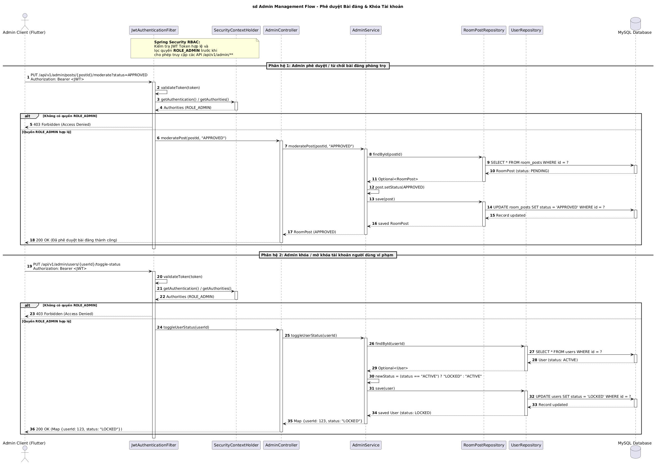
Hình 2.10. Lược đồ tuần tự (Sequence Diagram) luồng Quản trị hệ thống & Kiểm duyệt của Admin.
Mô tả luồng tương tác: Quản trị viên (Admin) đăng nhập hệ thống với vai trò ROLE_ADMIN được Spring Security xác thực. Admin truy xuất danh sách các bài đăng phòng trọ và báo cáo vi phạm cần phê duyệt từ AdminController và AdminService. Khi Admin thực hiện thao tác duyệt, ẩn bài đăng vi phạm hoặc khóa tài khoản, trạng thái được cập nhật trực tiếp vào cơ sở dữ liệu và hệ thống kích hoạt thông báo tự động phản hồi đến các tài khoản liên quan.

THIẾT KẾ DỮ LIỆU

Sơ đồ logic

Lược đồ logic
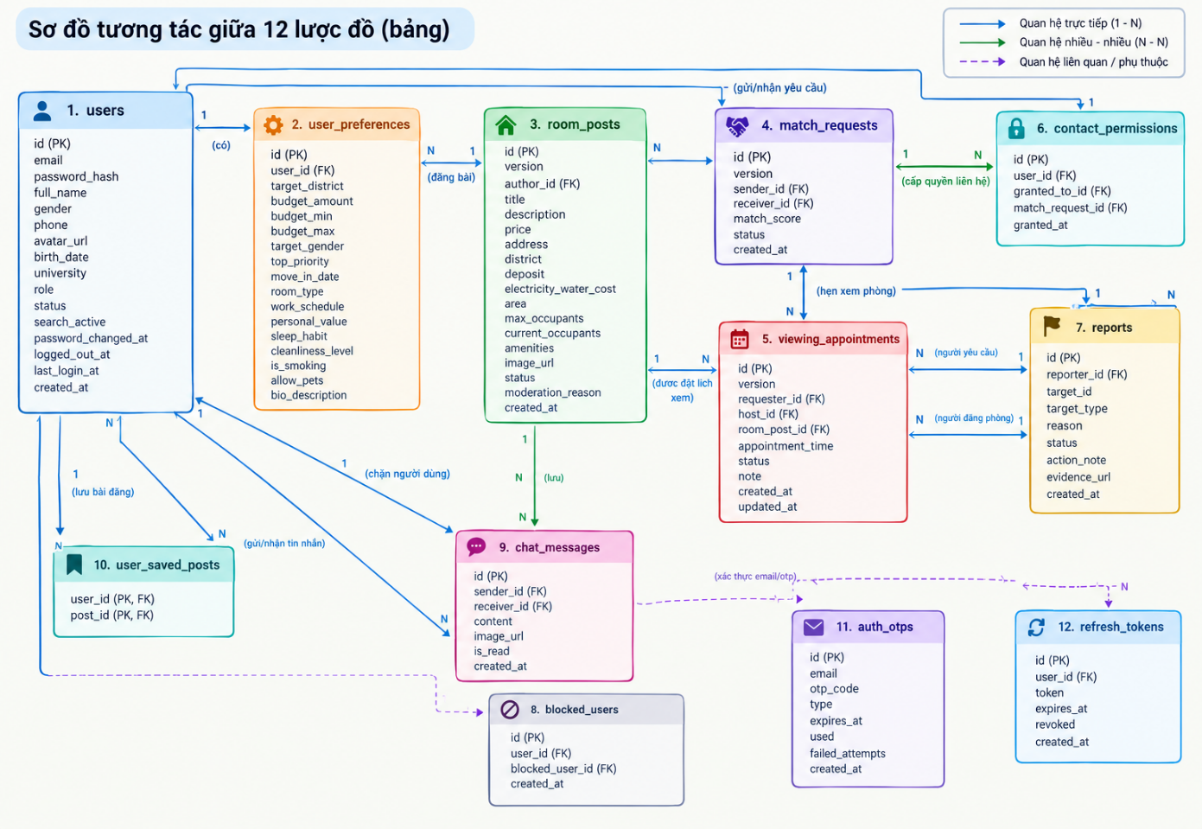
Hình 3.1. Lược đồ logic
Toàn bộ cấu trúc cơ sở dữ liệu được chuẩn hóa ở Dạng chuẩn 3 (3NF), triệt tiêu các phụ thuộc hàm bắc cầu, loại bỏ nguy cơ trùng lặp thông tin và ngăn ngừa các dị thường dữ liệu (thêm, xóa, sửa). Thiết kế tập trung hiện thực hóa 3 giải pháp kiến trúc nổi bật:
1. Hiện thực hóa cơ chế bảo vệ danh tính hai chiều (Double Opt-in): Dữ liệu liên hệ nhạy cảm (số điện thoại, email) được bảo vệ tuyệt đối và chỉ được mở quyền truy cập (thông qua bảng contact_permissions) khi hai người dùng cùng đồng thuận kết nối.
2. Kiểm soát đồng thời lạc quan (Optimistic Concurrency Control): Bổ sung trường version tại các bảng có tần suất cập nhật tranh chấp cao (room_posts, match_requests, viewing_appointments) nhằm phát hiện và ngăn chặn ghi đè dữ liệu bất hợp lệ khi nhiều tác nhân cùng thao tác đồng thời.
3. Bảo toàn toàn vẹn liên kết và dọn dẹp tự động: Thiết lập chính sách ON DELETE CASCADE trên tất cả các khóa ngoại phụ thuộc tài khoản người dùng, đảm bảo cơ sở dữ liệu không xuất hiện các bản ghi mồ côi (orphaned records) khi tài khoản bị vô hiệu hóa hoặc xóa bỏ.
Dưới đây là lược đồ quan hệ chuẩn hóa cho toàn bộ 12 bảng trong cơ sở dữ liệu. Theo quy ước đại số quan hệ: các thuộc tính Khóa chính (Primary Key) được gạch chân và in đậm; các thuộc tính Khóa ngoại (Foreign Key) được in nghiêng:
users(id, email, password_hash, full_name, gender, phone, avatar_url, birth_date, university, role, status, search_active, password_changed_at, logged_out_at, last_login_at, created_at)
user_preferences(id, user_id, target_district, budget_amount, budget_min, budget_max, target_gender, top_priority, move_in_date, room_type, work_schedule, personal_value, sleep_habit, cleanliness_level, is_smoking, allow_pets, bio_description)
room_posts(id, version, author_id, title, description, price, address, district, deposit, electricity_water_cost, area, max_occupants, current_occupants, amenities, image_url, status, moderation_reason, created_at)
match_requests(id, version, sender_id, receiver_id, match_score, status, created_at)
viewing_appointments(id, version, requester_id, host_id, room_post_id, appointment_time, status, note, created_at, updated_at)
contact_permissions(id, user_id, granted_to_id, match_request_id, granted_at)
reports(id, reporter_id, target_id, target_type, reason, status, action_note, evidence_url, created_at)
blocked_users(id, user_id, blocked_user_id, created_at)
chat_messages(id, sender_id, receiver_id, content, image_url, is_read, created_at)
user_saved_posts(user_id, post_id)
auth_otps(id, email, otp_code, type, expires_at, used, failed_attempts, created_at)
refresh_tokens(id, user_id, token, expires_at, revoked, created_at)
Ghi chú: Riêng thuộc tính reports.target_id mang tính chất khóa tham chiếu đa hình (Polymorphic Reference) tùy thuộc vào giá trị của target_type ('USER' hoặc 'ROOM_POST'). Tính toàn vẹn tham chiếu đa hình này được kiểm soát nghiêm ngặt ở tầng xử lý nghiệp vụ của Spring Boot Service.

Chi tiết các bảng dữ liệu
Bảng 3.1. users — Quản lý tài khoản người dùng và quản trị viên
STT | Tên thuộc tính | Kiểu dữ liệu | Khóa | Ràng buộc / Mặc định | Ý nghĩa nghiệp vụ
1 | id | BIGINT | PK | GENERATED AS IDENTITY | Khóa chính tự tăng định danh người dùng
2 | email | VARCHAR(100) | UQ | NOT NULL, UNIQUE | Địa chỉ email đăng nhập hệ thống
3 | password_hash | VARCHAR(255) |  | NOT NULL | Mật khẩu đã băm bằng thuật toán BCrypt
4 | full_name | VARCHAR(100) |  | NOT NULL | Họ và tên đầy đủ hiển thị
5 | gender | VARCHAR(10) |  | NOT NULL, IN ('MALE', 'FEMALE', 'OTHER') | Giới tính người dùng
6 | phone | VARCHAR(20) |  | NULLABLE | Số điện thoại liên hệ cá nhân
7 | avatar_url | VARCHAR(1000) |  | NULLABLE | Đường dẫn ảnh đại diện trên Cloudflare R2
8 | birth_date | DATE |  | NULLABLE | Ngày tháng năm sinh
9 | university | VARCHAR(150) |  | NULLABLE | Tên trường đại học / nơi làm việc
10 | role | VARCHAR(20) |  | NOT NULL, DEFAULT 'ROLE_USER' | Vai trò: ROLE_USER, ROLE_ADMIN
11 | status | VARCHAR(20) |  | NOT NULL, DEFAULT 'ACTIVE' | Trạng thái tài khoản: ACTIVE, LOCKED
12 | search_active | BOOLEAN |  | NOT NULL, DEFAULT TRUE | Trạng thái sẵn sàng tìm bạn ở ghép
13 | password_changed_at | TIMESTAMPTZ |  | NULLABLE | Thời điểm đổi mật khẩu lần cuối
14 | logged_out_at | TIMESTAMPTZ |  | NULLABLE | Thời điểm đăng xuất tài khoản gần nhất
15 | last_login_at | TIMESTAMPTZ |  | NULLABLE | Thời điểm đăng nhập thành công gần nhất
16 | created_at | TIMESTAMPTZ |  | NOT NULL, DEFAULT CURRENT_TIMESTAMP | Thời điểm tạo tài khoản

Bảng 3.2. user_preferences — Tiêu chí phong cách sống phục vụ thuật toán ghép đôi
STT | Tên thuộc tính | Kiểu dữ liệu | Khóa | Ràng buộc / Mặc định | Ý nghĩa nghiệp vụ
1 | id | BIGINT | PK | GENERATED AS IDENTITY | Khóa chính tự tăng
2 | user_id | BIGINT | FK, UQ | NOT NULL, UNIQUE, REF users(id) | Người dùng sở hữu bộ tiêu chí (1-1)
3 | target_district | VARCHAR(100) |  | NOT NULL | Quận/huyện mong muốn tìm trọ
4 | budget_amount | DOUBLE PRECISION |  | NOT NULL, CHECK (budget_amount >= 0) | Ngân sách thuê phòng mục tiêu (VNĐ)
5 | budget_min | DOUBLE PRECISION |  | NULLABLE | Mức ngân sách tối thiểu chấp nhận được
6 | budget_max | DOUBLE PRECISION |  | NULLABLE | Mức ngân sách tối đa chấp nhận được
7 | target_gender | VARCHAR(10) |  | NULLABLE | Giới tính mong muốn của bạn cùng phòng
8 | top_priority | VARCHAR(10) |  | NULLABLE | Tiêu chí ưu tiên hàng đầu
9 | move_in_date | DATE |  | NULLABLE | Dự kiến ngày chuyển vào ở
10 | room_type | VARCHAR(10) |  | IN ('PRIVATE', 'SHARED') | Loại phòng mong muốn (riêng / ghép)
11 | work_schedule | VARCHAR(10) |  | IN ('DAY', 'NIGHT') | Lịch làm việc/học tập (ngày / đêm)
12 | personal_value | VARCHAR(10) |  | IN ('PRIVACY', 'SCHEDULE', 'CLEAN') | Giá trị cá nhân ưu tiên hàng đầu
13 | sleep_habit | INTEGER |  | NOT NULL, CHECK (sleep_habit 1..3) | Thói quen ngủ (1: sớm, 2: vừa, 3: cú đêm)
14 | cleanliness_level | INTEGER |  | NOT NULL, CHECK (cleanliness_level 1..5) | Mức độ sạch sẽ cá nhân (thang điểm 1-5)
15 | is_smoking | BOOLEAN |  | NOT NULL, DEFAULT FALSE | Thói quen hút thuốc
16 | allow_pets | BOOLEAN |  | NOT NULL, DEFAULT FALSE | Mức độ chấp nhận thú cưng
17 | bio_description | TEXT |  | NULLABLE | Lời giới thiệu bản thân chi tiết

Bảng 3.3. room_posts — Quản lý bài đăng tìm bạn ở ghép và cho thuê phòng trọ
STT | Tên thuộc tính | Kiểu dữ liệu | Khóa | Ràng buộc / Mặc định | Ý nghĩa nghiệp vụ
1 | id | BIGINT | PK | GENERATED AS IDENTITY | Khóa chính tự tăng của bài đăng
2 | version | BIGINT |  | NOT NULL, DEFAULT 0 | Phiên bản khóa lạc quan (Optimistic Lock)
3 | author_id | BIGINT | FK | NOT NULL, REF users(id) | Người dùng đăng bài
4 | title | VARCHAR(200) |  | NOT NULL | Tiêu đề bài viết
5 | description | TEXT |  | NOT NULL | Nội dung chi tiết về phòng trọ
6 | price | DOUBLE PRECISION |  | NOT NULL, CHECK (price >= 0) | Giá thuê phòng/tháng (VNĐ)
7 | address | VARCHAR(255) |  | NOT NULL | Địa chỉ chi tiết phòng trọ
8 | district | VARCHAR(100) |  | NULLABLE | Quận/huyện chuẩn hóa
9 | deposit | DOUBLE PRECISION |  | NULLABLE, CHECK (deposit >= 0) | Tiền đặt cọc phòng
10 | electricity_water_cost | DOUBLE PRECISION |  | NULLABLE, CHECK (cost >= 0) | Chi phí ước tính điện nước hàng tháng
11 | area | DOUBLE PRECISION |  | NULLABLE, CHECK (area >= 0) | Diện tích phòng trọ (m2)
12 | max_occupants | INTEGER |  | NOT NULL, DEFAULT 2, CHECK (> 0) | Số lượng người ở tối đa cho phép
13 | current_occupants | INTEGER |  | NOT NULL, DEFAULT 0, CHECK (>= 0) | Số người hiện đang ở trong phòng
14 | amenities | VARCHAR(500) |  | NULLABLE | Tiện nghi phòng (WiFi, máy lạnh, gác...)
15 | image_url | VARCHAR(1000) |  | NULLABLE | Danh sách URL ảnh phòng (Cloudflare R2)
16 | status | VARCHAR(20) |  | NOT NULL, DEFAULT 'PENDING' | Trạng thái: PENDING, APPROVED, REJECTED, CLOSED
17 | moderation_reason | TEXT |  | NULLABLE | Lý do từ chối/yêu cầu chỉnh sửa từ Admin
18 | created_at | TIMESTAMPTZ |  | NOT NULL, DEFAULT CURRENT_TIMESTAMP | Thời điểm đăng tin

Bảng 3.4. match_requests — Quản lý yêu cầu ghép đôi theo cơ chế Double Opt-in
STT | Tên thuộc tính | Kiểu dữ liệu | Khóa | Ràng buộc / Mặc định | Ý nghĩa nghiệp vụ
1 | id | BIGINT | PK | GENERATED AS IDENTITY | Khóa chính tự tăng
2 | version | BIGINT |  | NOT NULL, DEFAULT 0 | Khóa kiểm soát đồng thời lạc quan
3 | sender_id | BIGINT | FK | NOT NULL, REF users(id) | Người gửi lời mời ghép đôi
4 | receiver_id | BIGINT | FK | NOT NULL, REF users(id) | Người nhận lời mời ghép đôi
5 | match_score | DOUBLE PRECISION |  | NOT NULL | Điểm hòa hợp do hệ thống tính toán (%)
6 | status | VARCHAR(20) |  | NOT NULL, DEFAULT 'PENDING' | Trạng thái: PENDING, ACCEPTED, REJECTED
7 | created_at | TIMESTAMPTZ |  | NOT NULL, DEFAULT CURRENT_TIMESTAMP | Thời điểm gửi lời mời

Bảng 3.5. viewing_appointments — Quản lý lịch hẹn xem phòng trọ trực tiếp
STT | Tên thuộc tính | Kiểu dữ liệu | Khóa | Ràng buộc / Mặc định | Ý nghĩa nghiệp vụ
1 | id | BIGINT | PK | GENERATED AS IDENTITY | Khóa chính tự tăng
2 | version | BIGINT |  | NOT NULL, DEFAULT 0 | Khóa kiểm soát đồng thời lạc quan
3 | requester_id | BIGINT | FK | NOT NULL, REF users(id) | Người yêu cầu đặt lịch xem phòng
4 | host_id | BIGINT | FK | NOT NULL, REF users(id) | Chủ phòng trọ nhận lịch
5 | room_post_id | BIGINT | FK | NOT NULL, REF room_posts(id) | Bài đăng phòng liên quan đến cuộc hẹn
6 | appointment_time | TIMESTAMPTZ |  | NOT NULL | Thời gian dự kiến đến xem phòng
7 | status | VARCHAR(20) |  | NOT NULL, DEFAULT 'PENDING' | Trạng thái: PENDING, CONFIRMED, COMPLETED, CANCELLED
8 | note | TEXT |  | NULLABLE | Lời nhắn hoặc ghi chú thêm của người thuê
9 | created_at | TIMESTAMPTZ |  | NOT NULL, DEFAULT CURRENT_TIMESTAMP | Thời điểm tạo lịch hẹn
10 | updated_at | TIMESTAMPTZ |  | NOT NULL, DEFAULT CURRENT_TIMESTAMP | Thời điểm cập nhật trạng thái gần nhất

Bảng 3.6. contact_permissions — Cơ chế bảo vệ quyền riêng tư Double Opt-in
STT | Tên thuộc tính | Kiểu dữ liệu | Khóa | Ràng buộc / Mặc định | Ý nghĩa nghiệp vụ
1 | id | BIGINT | PK | GENERATED AS IDENTITY | Khóa chính tự tăng
2 | user_id | BIGINT | FK | NOT NULL, REF users(id) | Người cho phép xem thông tin
3 | granted_to_id | BIGINT | FK | NOT NULL, REF users(id) | Người được cấp quyền xem thông tin
4 | match_request_id | BIGINT | FK | NOT NULL, REF match_requests(id) | Yêu cầu ghép đôi là căn cứ cấp quyền
5 | granted_at | TIMESTAMPTZ |  | NOT NULL, DEFAULT CURRENT_TIMESTAMP | Thời điểm mở quyền liên hệ

Bảng 3.7. reports — Quản lý tố cáo vi phạm và kiểm duyệt nội dung
STT | Tên thuộc tính | Kiểu dữ liệu | Khóa | Ràng buộc / Mặc định | Ý nghĩa nghiệp vụ
1 | id | BIGINT | PK | GENERATED AS IDENTITY | Khóa chính tự tăng
2 | reporter_id | BIGINT | FK | NOT NULL, REF users(id) | Người gửi báo cáo vi phạm
3 | target_id | BIGINT |  | NOT NULL | ID đối tượng bị báo cáo (User hoặc Post)
4 | target_type | VARCHAR(20) |  | NOT NULL, IN ('USER', 'ROOM_POST') | Loại đối tượng vi phạm
5 | reason | TEXT |  | NOT NULL | Lý do và mô tả hành vi vi phạm
6 | status | VARCHAR(20) |  | NOT NULL, DEFAULT 'PENDING' | Trạng thái: PENDING, RESOLVED, DISMISSED
7 | action_note | TEXT |  | NULLABLE | Ghi chú quyết định xử lý của Admin
8 | evidence_url | VARCHAR(1000) |  | NULLABLE | Ảnh chứng cứ lưu trên R2 private bucket
9 | created_at | TIMESTAMPTZ |  | NOT NULL, DEFAULT CURRENT_TIMESTAMP | Thời điểm gửi báo cáo

Bảng 3.8. blocked_users — Quản lý danh sách người dùng đã chặn
STT | Tên thuộc tính | Kiểu dữ liệu | Khóa | Ràng buộc / Mặc định | Ý nghĩa nghiệp vụ
1 | id | BIGINT | PK | GENERATED AS IDENTITY | Khóa chính tự tăng
2 | user_id | BIGINT | FK | NOT NULL, REF users(id) | Người thực hiện chặn
3 | blocked_user_id | BIGINT | FK | NOT NULL, REF users(id) | Người dùng bị chặn tương tác
4 | created_at | TIMESTAMPTZ |  | NOT NULL, DEFAULT CURRENT_TIMESTAMP | Thời điểm chặn

Bảng 3.9. chat_messages — Quản lý tin nhắn nội bộ giữa hai bên đã kết nối
STT | Tên thuộc tính | Kiểu dữ liệu | Khóa | Ràng buộc / Mặc định | Ý nghĩa nghiệp vụ
1 | id | BIGINT | PK | GENERATED AS IDENTITY | Khóa chính tự tăng
2 | sender_id | BIGINT | FK | NOT NULL, REF users(id) | Người gửi tin nhắn
3 | receiver_id | BIGINT | FK | NOT NULL, REF users(id) | Người nhận tin nhắn
4 | content | TEXT |  | NOT NULL | Nội dung tin nhắn văn bản
5 | image_url | VARCHAR(1000) |  | NULLABLE | Đường dẫn ảnh đính kèm (R2 private)
6 | is_read | BOOLEAN |  | NOT NULL, DEFAULT FALSE | Trạng thái đã xem tin nhắn
7 | created_at | TIMESTAMPTZ |  | NOT NULL, DEFAULT CURRENT_TIMESTAMP | Thời điểm gửi tin

Bảng 3.10. user_saved_posts — Quản lý danh sách phòng đã lưu
STT | Tên thuộc tính | Kiểu dữ liệu | Khóa | Ràng buộc / Mặc định | Ý nghĩa nghiệp vụ
1 | user_id | BIGINT | PK, FK | NOT NULL, REF users(id) | Người dùng lưu tin
2 | post_id | BIGINT | PK, FK | NOT NULL, REF room_posts(id) | Tin đăng phòng được lưu yêu thích

Bảng 3.11. auth_otps — Quản lý mã xác thực tạm thời gửi qua email
STT | Tên thuộc tính | Kiểu dữ liệu | Khóa | Ràng buộc / Mặc định | Ý nghĩa nghiệp vụ
1 | id | BIGINT | PK | GENERATED AS IDENTITY | Khóa chính tự tăng
2 | email | VARCHAR(100) |  | NOT NULL | Email nhận mã OTP
3 | otp_code | VARCHAR(255) |  | NOT NULL | Mã OTP đã mã hóa băm an toàn
4 | type | VARCHAR(30) |  | NOT NULL | Loại OTP (REGISTER, RESET_PASSWORD)
5 | expires_at | TIMESTAMPTZ |  | NOT NULL | Thời điểm hết hạn OTP
6 | used | BOOLEAN |  | NOT NULL, DEFAULT FALSE | Trạng thái đã sử dụng mã
7 | failed_attempts | INTEGER |  | NOT NULL, DEFAULT 0 | Số lần nhập sai mã liên tiếp
8 | created_at | TIMESTAMPTZ |  | NOT NULL, DEFAULT CURRENT_TIMESTAMP | Thời điểm phát hành mã OTP

Bảng 3.12. refresh_tokens — Quản lý phiên đăng nhập lâu dài JWT
STT | Tên thuộc tính | Kiểu dữ liệu | Khóa | Ràng buộc / Mặc định | Ý nghĩa nghiệp vụ
1 | id | BIGINT | PK | GENERATED AS IDENTITY | Khóa chính tự tăng
2 | user_id | BIGINT | FK | NOT NULL, REF users(id) | Người dùng sở hữu phiên
3 | token | VARCHAR(255) | UQ | NOT NULL, UNIQUE | Giá trị Refresh Token chuỗi ngẫu nhiên
4 | expires_at | TIMESTAMPTZ |  | NOT NULL | Thời điểm hết hạn hiệu lực của phiên
5 | revoked | BOOLEAN |  | NOT NULL, DEFAULT FALSE | Trạng thái bị thu hồi (đăng xuất)
6 | created_at | TIMESTAMPTZ |  | NOT NULL, DEFAULT CURRENT_TIMESTAMP | Thời điểm cấp phát

Sơ đồ quan hệ
Sơ đồ quan hệ thực thể thể hiện toàn bộ các mối liên kết và bản số (Cardinality) giữa 12 bảng trong cơ sở dữ liệu. Bảng 3.13 tổng hợp chi tiết bảng cha, bảng con, khóa ngoại tham chiếu, bản số và chính sách bảo toàn toàn vẹn:
Bảng 3.13. Tổng hợp các mối quan hệ giữa các bảng dữ liệu
Bảng cha (Parent) | Bảng con (Child) | Khóa ngoại (FK) | Bản số | Chính sách xóa | Diễn giải nghiệp vụ
users | user_preferences | user_id | 1 - 1 | ON DELETE CASCADE | Một người dùng có duy nhất một bộ tiêu chí khảo sát lối sống
users | room_posts | author_id | 1 - N | ON DELETE CASCADE | Một người dùng có thể đăng nhiều tin tìm bạn ở ghép/phòng
users | match_requests | sender_id | 1 - N | ON DELETE CASCADE | Một người dùng có thể gửi nhiều lời mời ghép đôi
users | match_requests | receiver_id | 1 - N | ON DELETE CASCADE | Một người dùng có thể nhận nhiều lời mời ghép đôi
users | viewing_appointments | requester_id | 1 - N | ON DELETE CASCADE | Người tìm phòng đề xuất lịch xem phòng
users | viewing_appointments | host_id | 1 - N | ON DELETE CASCADE | Chủ phòng tiếp nhận và duyệt lịch xem phòng
room_posts | viewing_appointments | room_post_id | 1 - N | ON DELETE CASCADE | Một phòng trọ có thể có nhiều cuộc hẹn xem phòng
match_requests | contact_permissions | match_request_id | 1 - N | ON DELETE CASCADE | Lời mời ghép đôi được chấp nhận tạo ra quyền xem liên hệ
users | contact_permissions | user_id | 1 - N | ON DELETE CASCADE | Người cấp quyền xem số điện thoại và email
users | contact_permissions | granted_to_id | 1 - N | ON DELETE CASCADE | Người được nhận quyền xem thông tin
users | reports | reporter_id | 1 - N | ON DELETE CASCADE | Người dùng gửi đơn báo cáo sai phạm
users | blocked_users | user_id | 1 - N | ON DELETE CASCADE | Người dùng thực hiện hành vi chặn tài khoản
users | blocked_users | blocked_user_id | 1 - N | ON DELETE CASCADE | Tài khoản bị đưa vào danh sách chặn
users | chat_messages | sender_id | 1 - N | ON DELETE CASCADE | Người gửi tin nhắn trong cuộc trò chuyện
users | chat_messages | receiver_id | 1 - N | ON DELETE CASCADE | Người nhận tin nhắn trong cuộc trò chuyện
users | user_saved_posts | user_id | 1 - N | ON DELETE CASCADE | Người dùng đánh dấu bài đăng yêu thích
room_posts | user_saved_posts | post_id | 1 - N | ON DELETE CASCADE | Bài đăng phòng trọ được nhiều người lưu lại
users | refresh_tokens | user_id | 1 - N | ON DELETE CASCADE | Người dùng duy trì nhiều phiên đăng nhập trên các thiết bị

Ràng buộc toàn vẹn trên CSDL
Hệ thống các ràng buộc toàn vẹn (RBTV) trên cơ sở dữ liệu Roommate Hub được phân loại và đặc tả theo đúng tiêu chuẩn mẫu khoa học dữ liệu, bao gồm 6 nhóm ràng buộc chính: Ràng buộc khóa chính, Ràng buộc khóa ngoại, Ràng buộc miền giá trị, Ràng buộc liên thuộc tính, Ràng buộc liên bộ và Ràng buộc liên quan hệ. Đối với các nhóm ràng buộc phức tạp, tài liệu cung cấp bảng phân tích Tầm ảnh hưởng trên 3 thao tác cơ bản: Thêm (+: có thể vi phạm và phải kiểm tra), Xóa (-: không ảnh hưởng / +: có kiểm tra dây chuyền), Sửa (+: có thể vi phạm khi thay đổi thuộc tính tương ứng).

Ràng buộc khóa chính
Bảng 3.14. Danh sách các ràng buộc khóa chính
Mã số | Mô tả miền giá trị | Thành phần liên quan | Ghi chú
RB1 | Mã người dùng là duy nhất trong bảng Người dùng | id, bảng CSDL users | Khóa chính tự tăng (GENERATED ALWAYS AS IDENTITY)
RB2 | Mã khảo sát là duy nhất trong bảng Tiêu chí khảo sát | id, bảng CSDL user_preferences | Khóa chính tự tăng (GENERATED ALWAYS AS IDENTITY)
RB3 | Mã bài đăng là duy nhất trong bảng Bài đăng phòng trọ | id, bảng CSDL room_posts | Khóa chính tự tăng (GENERATED ALWAYS AS IDENTITY)
RB4 | Mã yêu cầu ghép đôi là duy nhất trong bảng Yêu cầu ghép đôi | id, bảng CSDL match_requests | Khóa chính tự tăng (GENERATED ALWAYS AS IDENTITY)
RB5 | Mã lịch hẹn là duy nhất trong bảng Lịch hẹn xem phòng | id, bảng CSDL viewing_appointments | Khóa chính tự tăng (GENERATED ALWAYS AS IDENTITY)
RB6 | Mã quyền liên hệ là duy nhất trong bảng Quyền xem liên hệ | id, bảng CSDL contact_permissions | Khóa chính tự tăng (GENERATED ALWAYS AS IDENTITY)
RB7 | Mã báo cáo vi phạm là duy nhất trong bảng Báo cáo vi phạm | id, bảng CSDL reports | Khóa chính tự tăng (GENERATED ALWAYS AS IDENTITY)
RB8 | Mã chặn người dùng là duy nhất trong bảng Chặn người dùng | id, bảng CSDL blocked_users | Khóa chính tự tăng (GENERATED ALWAYS AS IDENTITY)
RB9 | Mã tin nhắn là duy nhất trong bảng Tin nhắn | id, bảng CSDL chat_messages | Khóa chính tự tăng (GENERATED ALWAYS AS IDENTITY)
RB10 | Cặp mã (user_id, post_id) là duy nhất trong bảng Lưu phòng trọ | (user_id, post_id), bảng CSDL user_saved_posts | Khóa chính phức hợp (PRIMARY KEY)
RB11 | Mã OTP xác thực là duy nhất trong bảng Mã xác thực OTP | id, bảng CSDL auth_otps | Khóa chính tự tăng (GENERATED ALWAYS AS IDENTITY)
RB12 | Mã phiên làm việc là duy nhất trong bảng Phiên làm việc JWT | id, bảng CSDL refresh_tokens | Khóa chính tự tăng (GENERATED ALWAYS AS IDENTITY)

Bảng 3.15. Tầm ảnh hưởng của ràng buộc khóa chính:
Mã RB | Thao tác Quan hệ | Thêm | Xóa | Sửa
RB1 - RB9, RB11, RB12 | Các bảng có khóa đơn | + | - | + (id)
RB10 | user_saved_posts | + | - | + (user_id, post_id)

Ràng buộc khóa ngoại
Bảng 3.16. Danh sách các ràng buộc khóa ngoại
Mã số | Mô tả miền giá trị | Thành phần liên quan | Ghi chú
RB1 | Mã người dùng trong bảng Tiêu chí khảo sát phải tồn tại trong bảng Người dùng | user_id, bảng CSDL user_preferences | FOREIGN KEY REFERENCES users(id) ON DELETE CASCADE
RB2 | Mã tác giả trong bảng Bài đăng phòng trọ phải tồn tại trong bảng Người dùng | author_id, bảng CSDL room_posts | FOREIGN KEY REFERENCES users(id) ON DELETE CASCADE
RB3 | Mã người gửi và người nhận trong bảng Yêu cầu ghép đôi phải tồn tại trong bảng Người dùng | sender_id, receiver_id, bảng CSDL match_requests | FOREIGN KEY REFERENCES users(id) ON DELETE CASCADE
RB4 | Mã người đặt lịch và chủ nhà trong bảng Lịch hẹn xem phòng phải tồn tại trong bảng Người dùng | requester_id, host_id, bảng CSDL viewing_appointments | FOREIGN KEY REFERENCES users(id) ON DELETE CASCADE
RB5 | Mã bài đăng phòng trong bảng Lịch hẹn xem phòng phải tồn tại trong bảng Bài đăng phòng trọ | room_post_id, bảng CSDL viewing_appointments | FOREIGN KEY REFERENCES room_posts(id) ON DELETE CASCADE
RB6 | Mã người cấp quyền và người nhận quyền trong bảng Quyền liên hệ phải tồn tại trong bảng Người dùng | user_id, granted_to_id, bảng CSDL contact_permissions | FOREIGN KEY REFERENCES users(id) ON DELETE CASCADE
RB7 | Mã yêu cầu ghép đôi trong bảng Quyền liên hệ phải tồn tại trong bảng Yêu cầu ghép đôi | match_request_id, bảng CSDL contact_permissions | FOREIGN KEY REFERENCES match_requests(id) ON DELETE CASCADE
RB8 | Mã người báo cáo trong bảng Báo cáo vi phạm phải tồn tại trong bảng Người dùng | reporter_id, bảng CSDL reports | FOREIGN KEY REFERENCES users(id) ON DELETE CASCADE
RB9 | Mã người chặn và người bị chặn trong bảng Chặn người dùng phải tồn tại trong bảng Người dùng | user_id, blocked_user_id, bảng CSDL blocked_users | FOREIGN KEY REFERENCES users(id) ON DELETE CASCADE
RB10 | Mã người gửi và người nhận trong bảng Tin nhắn phải tồn tại trong bảng Người dùng | sender_id, receiver_id, bảng CSDL chat_messages | FOREIGN KEY REFERENCES users(id) ON DELETE CASCADE
RB11 | Mã người dùng trong bảng Lưu phòng trọ phải tồn tại trong bảng Người dùng | user_id, bảng CSDL user_saved_posts | FOREIGN KEY REFERENCES users(id) ON DELETE CASCADE
RB12 | Mã bài đăng phòng trong bảng Lưu phòng trọ phải tồn tại trong bảng Bài đăng phòng trọ | post_id, bảng CSDL user_saved_posts | FOREIGN KEY REFERENCES room_posts(id) ON DELETE CASCADE
RB13 | Mã người dùng trong bảng Phiên làm việc phải tồn tại trong bảng Người dùng | user_id, bảng CSDL refresh_tokens | FOREIGN KEY REFERENCES users(id) ON DELETE CASCADE

Bảng 3.17. Tầm ảnh hưởng của ràng buộc khóa ngoại:
Mã RB | Thao tác Quan hệ | Thêm | Xóa | Sửa
RB1 - RB13 | Bảng con (Chứa khóa ngoại) | + | - | + (FK)
RB1 - RB13 | Bảng cha (Được tham chiếu) | - | + (CASCADE) | + (PK)

Ràng buộc miền giá trị
Bảng 3.18. Danh sách các ràng buộc miền giá trị
Mã số | Mô tả miền giá trị | Thành phần liên quan | Ghi chú
RB1 | Giới tính người dùng phải thuộc vào tập hợp ('MALE', 'FEMALE', 'OTHER') | gender, bảng CSDL users | CHECK (gender IN ('MALE', 'FEMALE', 'OTHER'))
RB2 | Vai trò tài khoản chỉ thuộc một trong hai giá trị ('ROLE_ADMIN', 'ROLE_USER') | role, bảng CSDL users | CHECK (role IN ('ROLE_ADMIN', 'ROLE_USER'))
RB3 | Trạng thái tài khoản người dùng chỉ thuộc một trong hai giá trị ('ACTIVE', 'LOCKED') | status, bảng CSDL users | CHECK (status IN ('ACTIVE', 'LOCKED'))
RB4 | Thói quen ngủ trong hồ sơ khảo sát phải nhận giá trị số nguyên từ 1 đến 3 | sleep_habit, bảng CSDL user_preferences | CHECK (sleep_habit BETWEEN 1 AND 3)
RB5 | Mức độ sạch sẽ trong hồ sơ khảo sát phải nhận giá trị thang điểm từ 1 đến 5 | cleanliness_level, bảng CSDL user_preferences | CHECK (cleanliness_level BETWEEN 1 AND 5)
RB6 | Giá thuê phòng trên mỗi bài đăng phòng trọ phải lớn hơn hoặc bằng 0 | price, bảng CSDL room_posts | CHECK (price >= 0)
RB7 | Sức chứa tối đa của phòng trọ trên mỗi bài đăng phải lớn hơn 0 | max_occupants, bảng CSDL room_posts | CHECK (max_occupants > 0)
RB8 | Số người hiện đang ở trong phòng phải lớn hơn hoặc bằng 0 | current_occupants, bảng CSDL room_posts | CHECK (current_occupants >= 0)
RB9 | Trạng thái bài đăng chỉ thuộc tập ('AVAILABLE', 'PENDING', 'APPROVED', 'REJECTED', 'CLOSED') | status, bảng CSDL room_posts | CHECK (status IN ('AVAILABLE', 'PENDING', 'APPROVED', 'REJECTED', 'CLOSED'))
RB10 | Trạng thái yêu cầu ghép đôi chỉ thuộc tập ('PENDING', 'ACCEPTED', 'REJECTED') | status, bảng CSDL match_requests | CHECK (status IN ('PENDING', 'ACCEPTED', 'REJECTED'))
RB11 | Trạng thái lịch hẹn chỉ thuộc tập ('PENDING', 'CONFIRMED', 'COMPLETED', 'CANCELLED') | status, bảng CSDL viewing_appointments | CHECK (status IN ('PENDING', 'CONFIRMED', 'COMPLETED', 'CANCELLED'))
RB12 | Loại đối tượng bị báo cáo vi phạm chỉ gồm ('USER', 'ROOM_POST') | target_type, bảng CSDL reports | CHECK (target_type IN ('USER', 'ROOM_POST'))
RB13 | Trạng thái xử lý báo cáo vi phạm chỉ gồm ('PENDING', 'RESOLVED', 'DISMISSED') | status, bảng CSDL reports | CHECK (status IN ('PENDING', 'RESOLVED', 'DISMISSED'))

Bảng 3.19. Tầm ảnh hưởng của ràng buộc miền giá trị:
Mã RB | Thao tác Quan hệ | Thêm | Xóa | Sửa
RB1 - RB3 | users | + | - | + (gender, role, status)
RB4 - RB5 | user_preferences | + | - | + (sleep_habit, cleanliness_level)
RB6 - RB9 | room_posts | + | - | + (price, max_occupants, current_occupants, status)
RB10 | match_requests | + | - | + (status)
RB11 | viewing_appointments | + | - | + (status)
RB12 - RB13 | reports | + | - | + (target_type, status)

Ràng buộc liên thuộc tính

Bảng 3.20. Bảng các ràng buộc liên thuộc tính
Mã số | Mô tả miền giá trị | Thành phần liên quan | Ghi chú
RB1 | Số người hiện đang ở không được vượt quá sức chứa tối đa trên mỗi phòng trọ | current_occupants, max_occupants, bảng CSDL room_posts | CHECK (current_occupants <= max_occupants)
RB2 | Mã người gửi và mã người nhận trong một yêu cầu ghép đôi không được trùng nhau | sender_id, receiver_id, bảng CSDL match_requests | CHECK (sender_id <> receiver_id)
RB3 | Người yêu cầu đặt lịch xem phòng không thể là chính chủ của phòng trọ đó | requester_id, host_id, bảng CSDL viewing_appointments | CHECK (requester_id <> host_id)
RB4 | Người cấp quyền liên hệ không được trùng với người được cấp quyền liên hệ | user_id, granted_to_id, bảng CSDL contact_permissions | CHECK (user_id <> granted_to_id)
RB5 | Người gửi tin nhắn trò chuyện không thể đồng thời là người nhận tin nhắn đó | sender_id, receiver_id, bảng CSDL chat_messages | CHECK (sender_id <> receiver_id)
RB6 | Người dùng thực hiện hành vi chặn không được tự chặn chính bản thân mình | user_id, blocked_user_id, bảng CSDL blocked_users | CHECK (user_id <> blocked_user_id)
RB7 | Mức ngân sách tối thiểu phải nhỏ hơn hoặc bằng mức ngân sách tối đa | budget_min, budget_max, bảng CSDL user_preferences | CHECK (budget_min <= budget_max)

Bảng 3.21. Tầm ảnh hưởng của ràng buộc liên thuộc tính
Mã RB | Thao tác Quan hệ | Thêm | Xóa | Sửa
RB1 | room_posts | + | - | + (current_occupants, max_occupants)
RB2 | match_requests | + | - | + (sender_id, receiver_id)
RB3 | viewing_appointments | + | - | + (requester_id, host_id)
RB4 | contact_permissions | + | - | + (user_id, granted_to_id)
RB5 | chat_messages | + | - | + (sender_id, receiver_id)
RB6 | blocked_users | + | - | + (user_id, blocked_user_id)
RB7 | user_preferences | + | - | + (budget_min, budget_max)

Ràng buộc liên bộ
Bảng 3.22. Bảng các ràng buộc liên bộ
Mã RB | Mô tả miền giá trị | Thành phần liên quan | Ghi chú
RB1 | Địa chỉ email của mỗi tài khoản người dùng phải khác nhau trên toàn hệ thống | email, bảng CSDL users | UNIQUE (email)
RB2 | Mỗi người dùng chỉ có tối đa một bộ tiêu chí phong cách sống | user_id, bảng CSDL user_preferences | UNIQUE (user_id)
RB3 | Giữa hai người dùng cụ thể chỉ tồn tại duy nhất một yêu cầu ghép đôi | sender_id, receiver_id, bảng CSDL match_requests | UNIQUE (sender_id, receiver_id)
RB4 | Quyền xem liên hệ giữa hai người dùng cụ thể là duy nhất | user_id, granted_to_id, bảng CSDL contact_permissions | UNIQUE (user_id, granted_to_id)
RB5 | Bản ghi chặn giữa hai người dùng cụ thể là duy nhất | user_id, blocked_user_id, bảng CSDL blocked_users | UNIQUE (user_id, blocked_user_id)
RB6 | Chuỗi token phiên làm việc phải khác nhau trên toàn hệ thống | token, bảng CSDL refresh_tokens | UNIQUE (token)
RB7 | Một người dùng không thể lưu trùng lặp cùng một bài đăng phòng trọ | user_id, post_id, bảng CSDL user_saved_posts | PRIMARY KEY (user_id, post_id)

Bảng 3.23 Tầm ảnh hưởng của ràng buộc liên bộ.
Mã RB | Thao tác Quan hệ | Thêm | Xóa | Sửa
RB1 | users | + | - | + (email)
RB2 | user_preferences | + | - | + (user_id)
RB3 | match_requests | + | - | + (sender_id, receiver_id)
RB4 | contact_permissions | + | - | + (user_id, granted_to_id)
RB5 | blocked_users | + | - | + (user_id, blocked_user_id)
RB6 | refresh_tokens | + | - | + (token)
RB7 | user_saved_posts | + | - | + (user_id, post_id)

Ràng buộc liên quan hệ
Bảng 3.24. Bảng các ràng buộc liên quan hệ
Mã số | Mô tả miền giá trị | Thành phần liên quan | Ghi chú
RB1 | Chủ phòng (host_id) trên lịch hẹn phải trùng khớp với người đăng bài (author_id) của bài đăng phòng đó | host_id, room_post_id, author_id, bảng CSDL viewing_appointments, room_posts | Business Logic Service / DB Trigger
RB2 | Quyền liên hệ chỉ được tạo khi yêu cầu ghép đôi tương ứng có trạng thái là ACCEPTED | match_request_id, status, bảng CSDL contact_permissions, match_requests | Business Logic Service (Double Opt-in)
RB3 | Tin nhắn chỉ được gửi khi hai bên đã có quyền liên hệ và không nằm trong danh sách chặn nhau | sender_id, receiver_id, bảng CSDL chat_messages, contact_permissions, blocked_users | Backend Security Interceptor Filter
RB4 | Lịch hẹn xem phòng chỉ được tạo khi bài đăng phòng đang ở trạng thái APPROVED hoặc AVAILABLE | room_post_id, status, bảng CSDL viewing_appointments, room_posts | Business Logic Service (AppointmentService)
RB5 | Mã đối tượng bị báo cáo (target_id) phải tồn tại trong bảng Người dùng (nếu target_type='USER') hoặc bảng Bài đăng phòng (nếu target_type='ROOM_POST') | target_id, target_type, id, bảng CSDL reports, users, room_posts | Polymorphic Integrity Service (ReportService)

Bảng 3.25. Tầm ảnh hưởng của ràng buộc liên quan hệ
Mã RB | Thao tác Quan hệ | Thêm | Xóa | Sửa
RB1 | viewing_appointments | + | - | + (host_id, room_post_id)
RB1 | room_posts | - | + | + (author_id)
RB2 | contact_permissions | + | - | + (match_request_id)
RB2 | match_requests | - | + | + (status)
RB3 | chat_messages | + | - | -
RB3 | contact_permissions | - | + | -
RB3 | blocked_users | + | - | -
RB4 | viewing_appointments | + | - | + (room_post_id)
RB4 | room_posts | - | + | + (status)
RB5 | reports | + | - | + (target_type, target_id)
RB5 | users | - | + | -
RB5 | room_posts | - | + | -

Chỉ mục và tối ưu hóa hiệu năng cơ sở dữ liệu
Nhằm đáp ứng tiêu chuẩn chất lượng phi chức năng ISO/IEC 25010 về hiệu năng phản hồi truy vấn dưới 100ms khi dữ liệu tăng trưởng, cơ sở dữ liệu Roommate Hub thiết lập hệ thống chỉ mục B-Tree chuyên biệt trên các thuộc tính thường xuyên xuất hiện trong mệnh đề WHERE, ORDER BY và JOIN:
Tên chỉ mục (Index) | Bảng áp dụng | Thuộc tính chỉ mục | Mục đích tối ưu hóa hiệu năng
idx_room_posts_price | room_posts | price | Tăng tốc độ lọc tin đăng phòng theo khoảng giá ngân sách
idx_room_posts_district | room_posts | district | Tối ưu hóa tìm kiếm bài đăng phòng theo địa bàn quận/huyện
idx_room_posts_status_created | room_posts | status, created_at DESC | Tối ưu hóa truy vấn bảng tin phòng trọ đã duyệt mới nhất
idx_match_requests_receiver | match_requests | receiver_id | Tăng tốc truy vấn danh sách lời mời kết nối gửi đến người dùng
idx_appointments_host_time | viewing_appointments | host_id, appointment_time | Tối ưu hóa kiểm tra xung đột thời gian và hiển thị lịch hẹn của chủ phòng
idx_chat_messages_sender_receiver | chat_messages | sender_id, receiver_id, created_at | Tăng tốc tải lịch sử tin nhắn hội thoại giữa hai người dùng theo thời gian
idx_auth_otps_email_type | auth_otps | email, type | Tối ưu hóa kiểm tra mã OTP khi kích hoạt tài khoản hoặc đặt lại mật khẩu
idx_refresh_tokens_token | refresh_tokens | token | Tăng tốc tìm kiếm và xác thực tính hợp lệ của Refresh Token JWT
idx_refresh_tokens_user_id | refresh_tokens | user_id | Hỗ trợ thu hồi toàn bộ phiên đăng nhập khi đổi mật khẩu hoặc đăng xuất
idx_user_saved_posts_post_id | user_saved_posts | post_id | Tối ưu hóa đếm số lượt yêu thích và thống kê quan tâm bài đăng

Bên cạnh hệ thống chỉ mục, kiến trúc dữ liệu tích hợp cơ chế Khóa lạc quan (Optimistic Locking) thông qua cột version tại các bảng room_posts, match_requests, viewing_appointments. Cơ chế này loại bỏ hoàn toàn hiện tượng nghẽn cổ chai (Deadlock / Pessimistic Locking) trong môi trường mạng phân tán, đảm bảo hệ thống duy trì tính nhất quán dữ liệu ở mức tối đa mà không làm suy giảm thông lượng xử lý của máy chủ.

THIẾT KẾ GIAO DIỆN

Tổng quan thiết kế
Nền tảng tìm kiếm phòng trọ và ghép bạn cùng phòng theo tiêu chí lối sống. Tài liệu gồm một sơ đồ tổng quan và năm sơ đồ luồng chính, mỗi luồng kèm bảng chi tiết chuyển màn hình.
Thông tin chung
Mobile App (viewport 390 × 844 px) cho Sinh viên và Người đi làm; Web Admin Dashboard (viewport 1320 × 900 px) cho Quản trị viên.
Điều hướng: BottomNavigationBar 4 tab (Khám phá bạn trọ, Phòng trọ, Kết nối, Hồ sơ), IndexedStack giữ trạng thái, PageRoute push/pop, ModalBottomSheet cho bộ lọc và bảng đối chiếu.
Phân quyền: Khách (xác thực), ROLE_USER (4 tab người dùng), ROLE_ADMIN (toàn bộ quyền người dùng và Web Admin).
Cách đọc sơ đồ
Mũi tên liền là luồng chính; mũi tên đứt nét là đường tắt hoặc quay lại.
Màu ô: xanh dương là tab, xanh ngọc là màn hình, xám là bắt đầu hoặc kết thúc, tím viền đứt là modal hoặc trạng thái, cam san hô là từ chối hoặc hủy, vàng là Admin.
Mã #nn là mã màn hình trong Penpot. Các dòng ghi "bổ sung" trong bảng là đường tắt hoặc mũi tên quay lại thêm vào so với tài liệu gốc.

Sơ đồ tổng quan
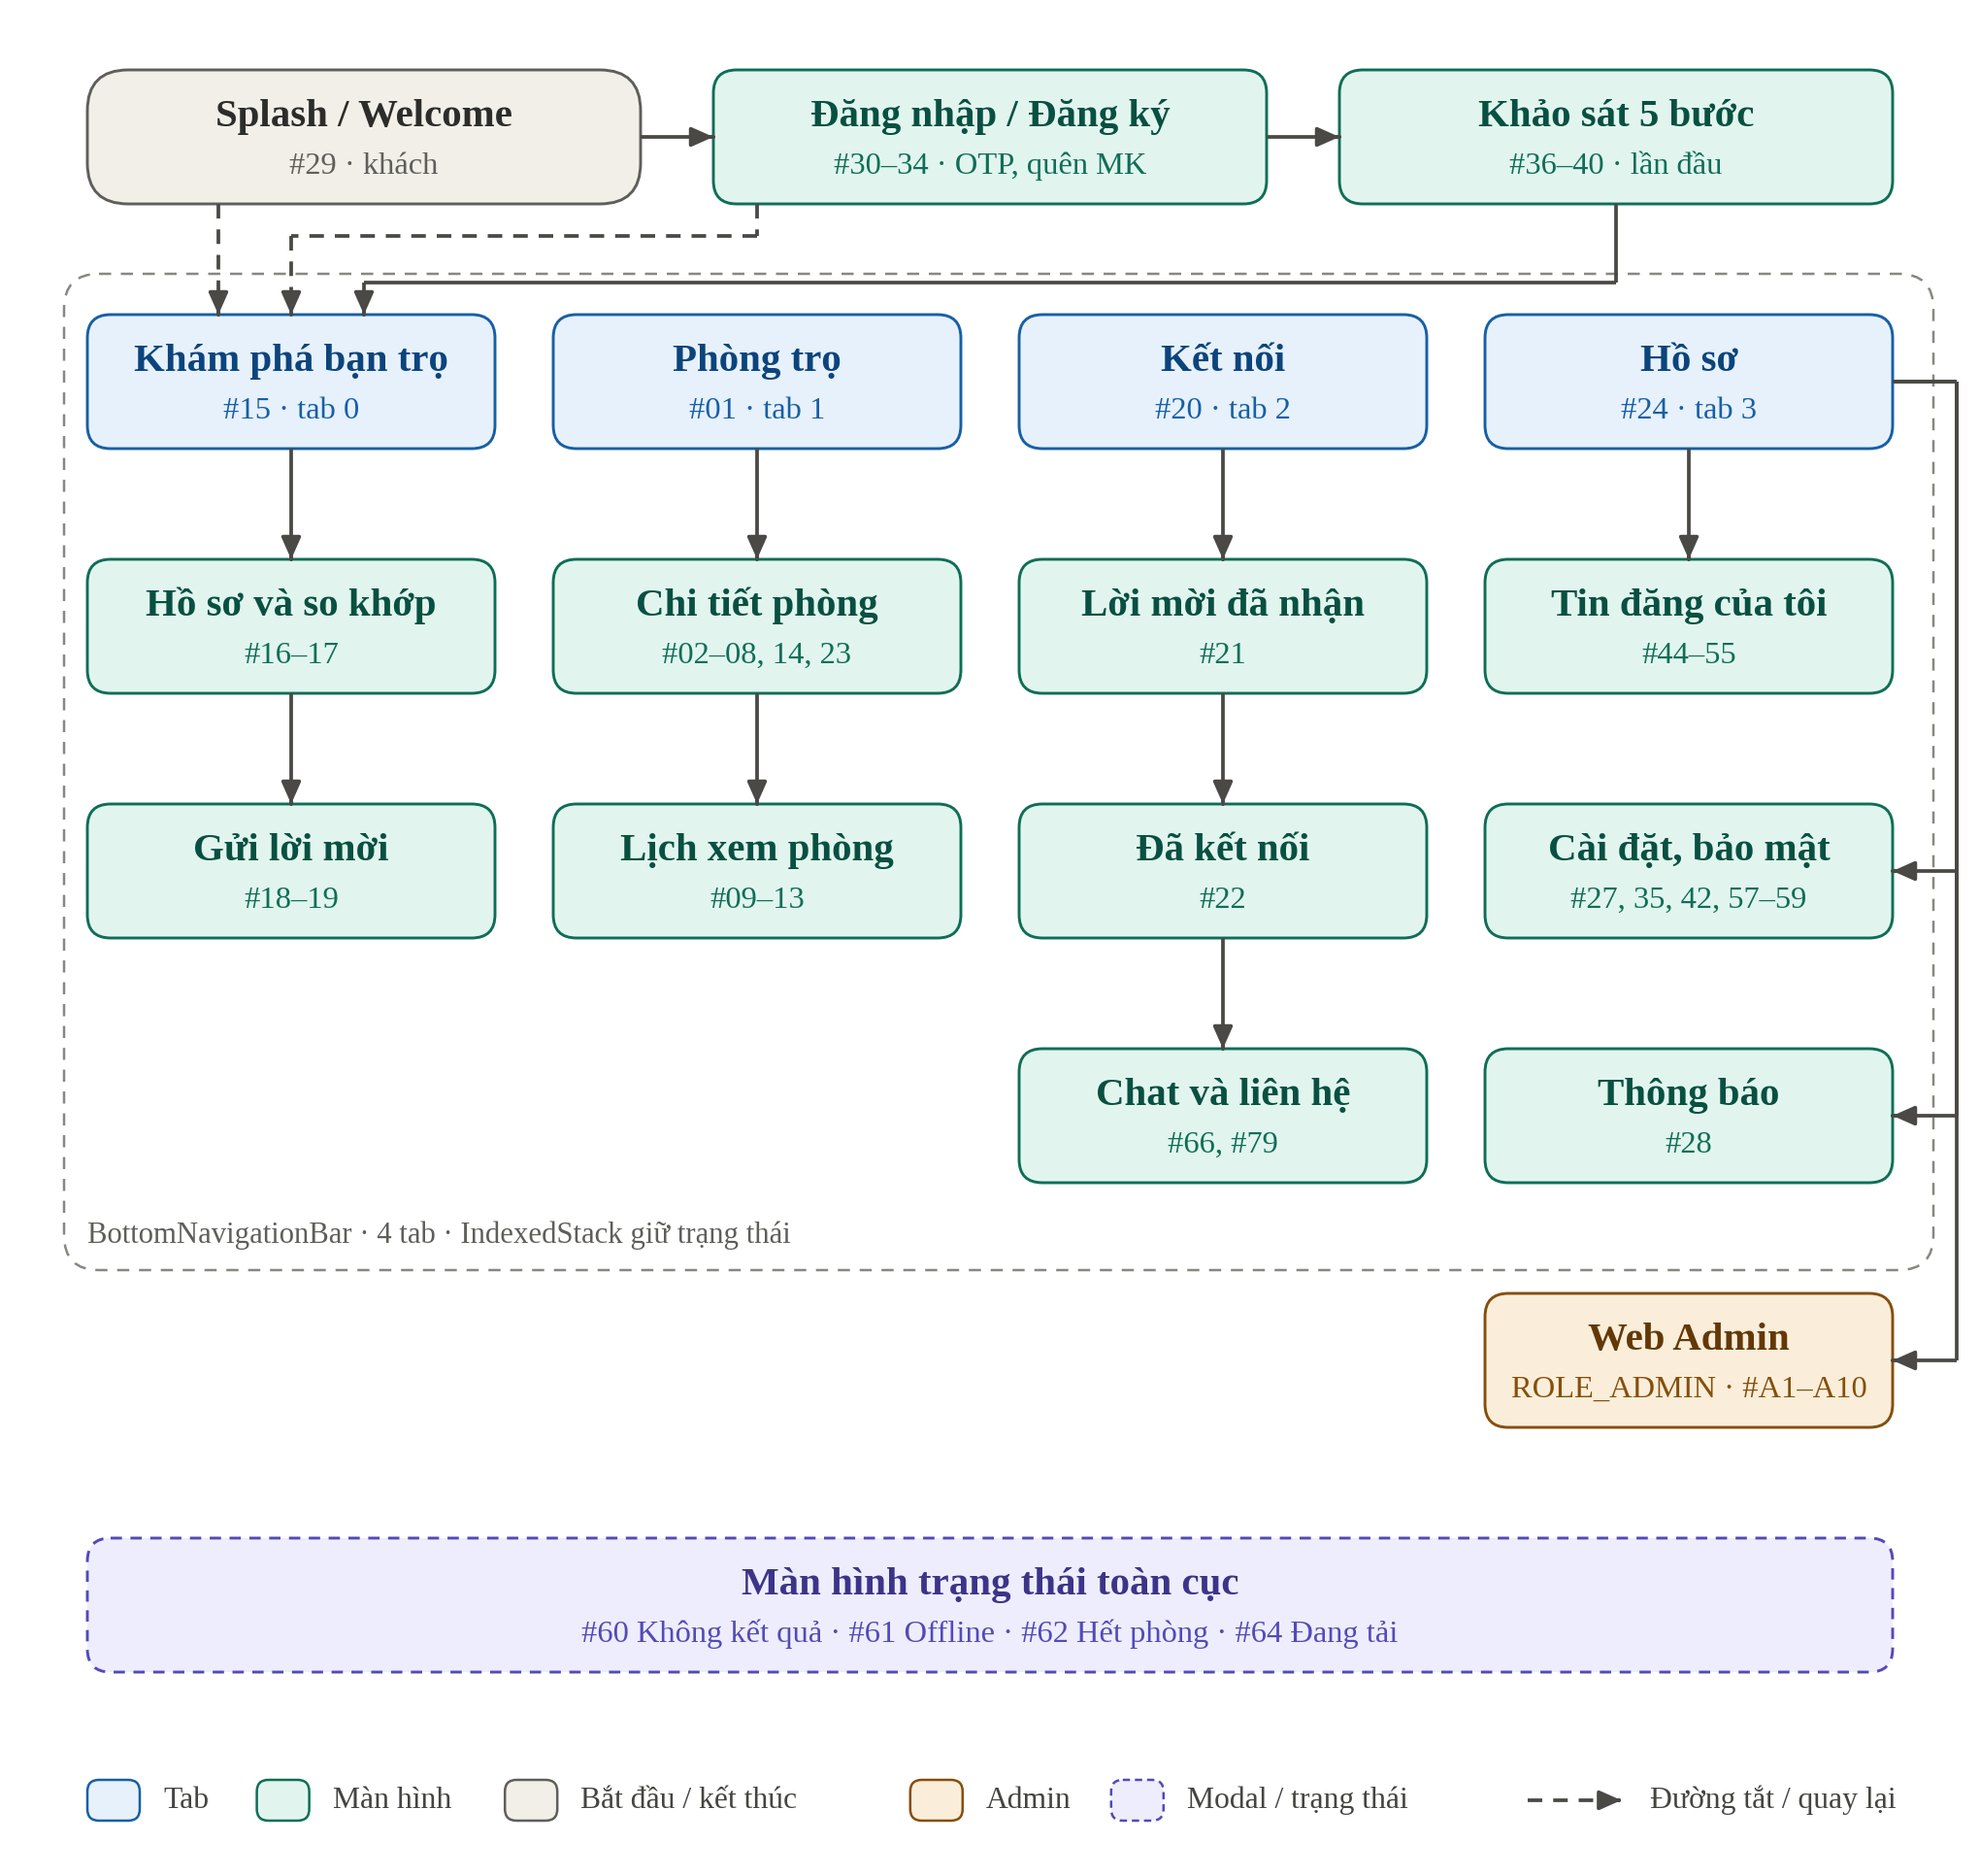
Hình 4.1. Tổng quan 4 tab và các khối chức năng
Khách đi qua khối xác thực và khảo sát rồi vào khung BottomNavigationBar. Mỗi tab có các nhóm màn hình riêng; tab Hồ sơ dẫn tới Tin đăng, Cài đặt, Thông báo và (chỉ với ROLE_ADMIN) Web Admin.

Luồng 1: Xác thực, đăng ký và khảo sát ban đầu
Bắt đầu: #29 Splash. Kết thúc: #15 Khám phá bạn trọ (/home).
Hình 4.2. Luồng xác thực và khảo sát

Bảng 4.1. Bảng chi tiết chuyển màn hình
Màn hình nguồn | Màn hình đích | Hành động kích hoạt | Điều kiện / ghi chú
29. Splash | 30. Đăng nhập | Bấm "Bắt đầu ngay" | Chưa có phiên đăng nhập
29. Splash | 15. Trang chủ | Tự động kiểm tra token | Token còn hạn (isAuthenticated == true)
30. Đăng nhập | 31. Tạo tài khoản | Bấm "Đăng ký tài khoản mới" | Chưa có tài khoản
31. Tạo tài khoản | 30. Đăng nhập | Bấm "Đã có tài khoản · Đăng nhập" | Quay lại (bổ sung)
30. Đăng nhập | 33. Quên mật khẩu | Bấm "Quên mật khẩu?" | Quên mật khẩu
33. Quên mật khẩu | 34. Mật khẩu mới | Nhập email, nhận mã khôi phục | Email có tài khoản
34. Mật khẩu mới | 30. Đăng nhập | Bấm "Lưu mật khẩu và đăng nhập" | Đổi mật khẩu thành công (quay lại)
30. Đăng nhập | 15. Trang chủ | Bấm "Đăng nhập" | Email và mật khẩu chính xác
31. Tạo tài khoản | 32. Xác minh Email | Điền đủ thông tin, bấm "Đăng ký" | Dữ liệu hợp lệ, gửi OTP thành công
32. Xác minh Email | 36. Khảo sát bước 1 | Nhập đúng 6 số OTP | OTP hợp lệ, kích hoạt khảo sát lần đầu
36. Khảo sát bước 1 | 37. Khảo sát bước 2 | Chọn quận, bán kính, bấm "Tiếp tục" | Đã chọn tối thiểu 1 khu vực
37. Khảo sát bước 2 | 38. Khảo sát bước 3 | Chọn giờ ngủ, giờ thức, bấm "Tiếp tục" | Đã chọn giờ giấc
38. Khảo sát bước 3 | 39. Khảo sát bước 4 | Chọn mức sạch sẽ, thú cưng, bấm "Tiếp" | Đã hoàn tất form thói quen
39. Khảo sát bước 4 | 40. Sẵn sàng | Chọn mức giao tiếp, bấm "Hoàn tất" | Đã hoàn tất form cá tính
40. Sẵn sàng | 15. Trang chủ | Bấm "Khám phá ngay" | Hệ thống đã tính xong điểm matching ban đầu

Luồng 2: Tìm bạn ở ghép và kết nối an toàn (Double Opt-in)
Bắt đầu: #15 Khám phá bạn trọ. Kết thúc: #66 Chat hoặc #79 Mở khóa liên hệ. Chỉ khi người nhận bấm Chấp nhận, bản ghi contact_permissions mới được tạo, mở khóa số điện thoại thật và quyền nhắn tin.
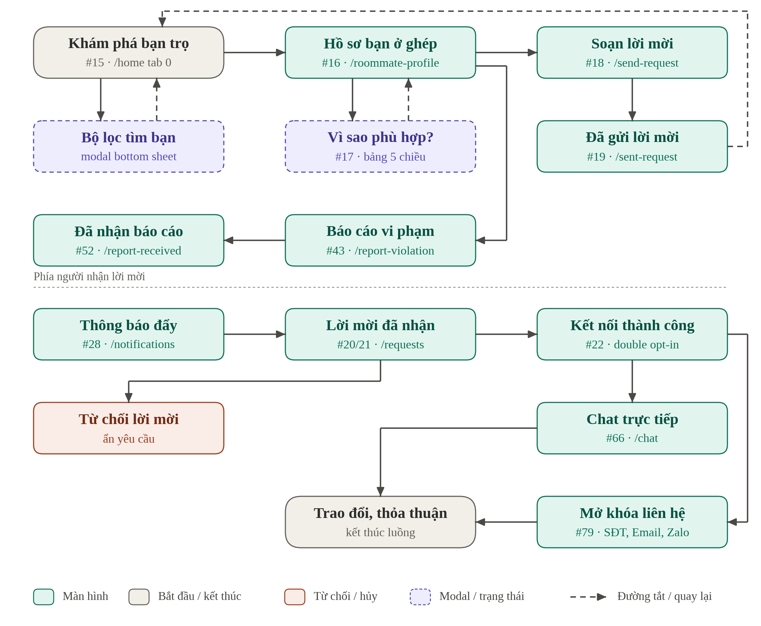
Hình 4.3. Luồng ghép bạn và kết nối

Bảng 4.2. Bảng chi tiết chuyển màn hình
Màn hình nguồn | Màn hình đích | Hành động kích hoạt | Điều kiện / ghi chú
15. Khám phá bạn trọ | 16. Hồ sơ bạn ở ghép | Bấm vào card ứng viên bất kỳ | —
15. Khám phá bạn trọ | Modal Bộ lọc | Bấm icon "Bộ lọc" góc trên | —
Modal Bộ lọc | 15. Khám phá bạn trọ | Bấm "Áp dụng" hoặc đóng modal | Quay lại (bổ sung)
16. Hồ sơ bạn ở ghép | 17. Modal 5 chiều | Bấm "Vì sao hai bạn phù hợp?" | Đã có dữ liệu đối chiếu 5 chiều
17. Modal 5 chiều | 16. Hồ sơ bạn ở ghép | Đóng modal | Quay lại (bổ sung)
16. Hồ sơ bạn ở ghép | 18. Soạn lời mời | Bấm nút "Kết nối" | Chưa gửi lời mời trước đó
16. Hồ sơ bạn ở ghép | 43. Báo cáo vi phạm | Bấm icon cờ báo cáo | Phát hiện tài khoản lừa đảo, quấy rối
43. Báo cáo vi phạm | 52. Đã nhận báo cáo | Bấm "Gửi báo cáo" | Biên nhận gửi tới đội ngũ Admin (bổ sung)
18. Soạn lời mời | 19. Đã gửi lời mời | Nhập lời nhắn, bấm "Gửi" | Lời nhắn không vi phạm từ cấm
19. Đã gửi lời mời | 15. Khám phá bạn trọ | Bấm "Quay về" | Quay lại (bổ sung)
28. Thông báo đẩy | 21. Lời mời đã nhận | Mở thông báo, vào danh sách lời mời | Phía người nhận (bổ sung)
20. Quản lý kết nối | 21. Lời mời đã nhận | Chuyển sang tab "Đã nhận" | Có yêu cầu đang chờ xử lý
21. Lời mời đã nhận | 22. Kết nối thành công | Bấm "Chấp nhận" | Đối phương đồng ý (Double Opt-in hoàn tất)
21. Lời mời đã nhận | Từ chối và ẩn yêu cầu | Bấm "Từ chối" | Yêu cầu bị ẩn (bổ sung)
22. Kết nối thành công | 66. Chat trực tiếp | Bấm "Trò chuyện ngay" | Quyền chat đã kích hoạt
22. Kết nối thành công | 79. Mở khóa liên hệ | Bấm "Xem thông tin liên hệ" | Quyền xem SĐT đã kích hoạt

Luồng 3: Tìm phòng trọ và đặt lịch xem phòng
Bắt đầu: #01 Danh sách phòng trọ (/home, tab 1). Kết thúc: #11 Danh sách lịch xem phòng.
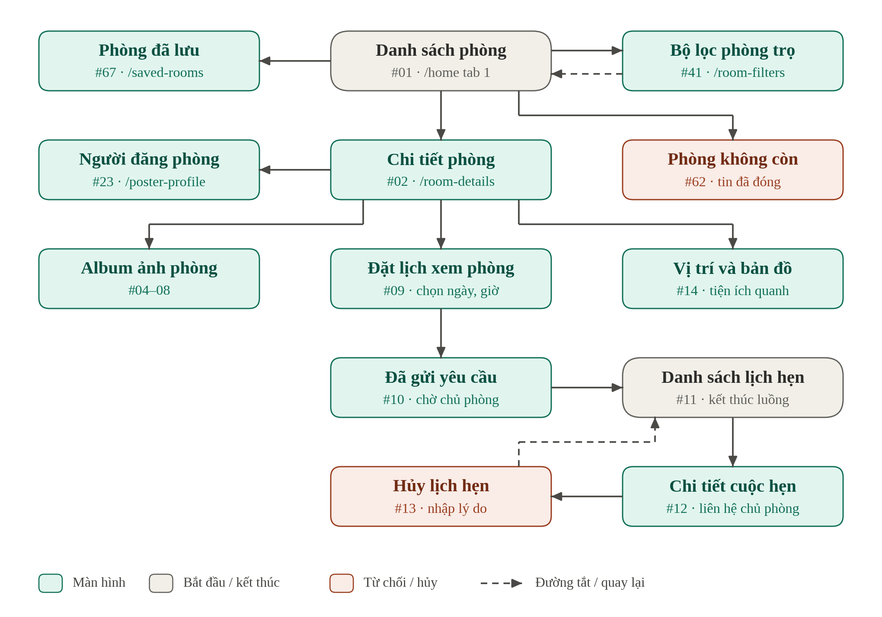
Hình 4.4. Luồng tìm phòng và đặt lịch

Bảng 4.3. Chi tiết chuyển màn hình
Màn hình nguồn | Màn hình đích | Hành động kích hoạt | Điều kiện / ghi chú
01. Danh sách phòng | 41. Bộ lọc phòng | Bấm nút "Lọc" trên thanh công cụ | —
41. Bộ lọc phòng | 01. Danh sách phòng | Bấm "Xem phòng phù hợp" | Quay lại (bổ sung)
01. Danh sách phòng | 67. Phòng đã lưu | Bấm icon "Bookmark" | Xem danh sách phòng đã thích
01. Danh sách phòng | 02. Chi tiết phòng | Bấm vào card phòng bất kỳ | Phòng ở trạng thái AVAILABLE
01. Danh sách phòng | 62. Phòng không còn | Bấm vào card phòng | Phòng đã chuyển sang CLOSED
02. Chi tiết phòng | 23. Người đăng phòng | Bấm vào avatar hoặc tên chủ phòng | Xem độ uy tín của người đăng
02. Chi tiết phòng | 04–08. Album ảnh | Bấm "Xem 4 ảnh" | Bổ sung theo bản thiết kế
02. Chi tiết phòng | 14. Vị trí và bản đồ | Bấm "Xem bản đồ" | —
02. Chi tiết phòng | 09. Đặt lịch hẹn | Bấm nút "Đặt lịch xem phòng" | Người xem không phải chủ phòng
09. Đặt lịch hẹn | 10. Đã gửi yêu cầu | Chọn ngày giờ, ghi chú, bấm "Gửi" | Thời gian hẹn trong tương lai
10. Đã gửi yêu cầu | 11. Danh sách hẹn | Bấm "Xem lịch hẹn của tôi" | —
11. Danh sách hẹn | 12. Chi tiết cuộc hẹn | Chọn một lịch hẹn | Bổ sung
12. Chi tiết cuộc hẹn | 13. Hủy lịch hẹn | Bấm nút "Hủy cuộc hẹn này" | Trạng thái PENDING hoặc CONFIRMED
13. Hủy lịch hẹn | 11. Danh sách hẹn | Nhập lý do, bấm "Xác nhận hủy lịch" | Quay lại danh sách (bổ sung)

Luồng 4: Đăng phòng và quản lý tin đăng (chủ trọ)
Bắt đầu: #24 Hồ sơ của tôi. Kết thúc: #49 Đã gửi tin đăng hoặc #55 Tin đã đóng.
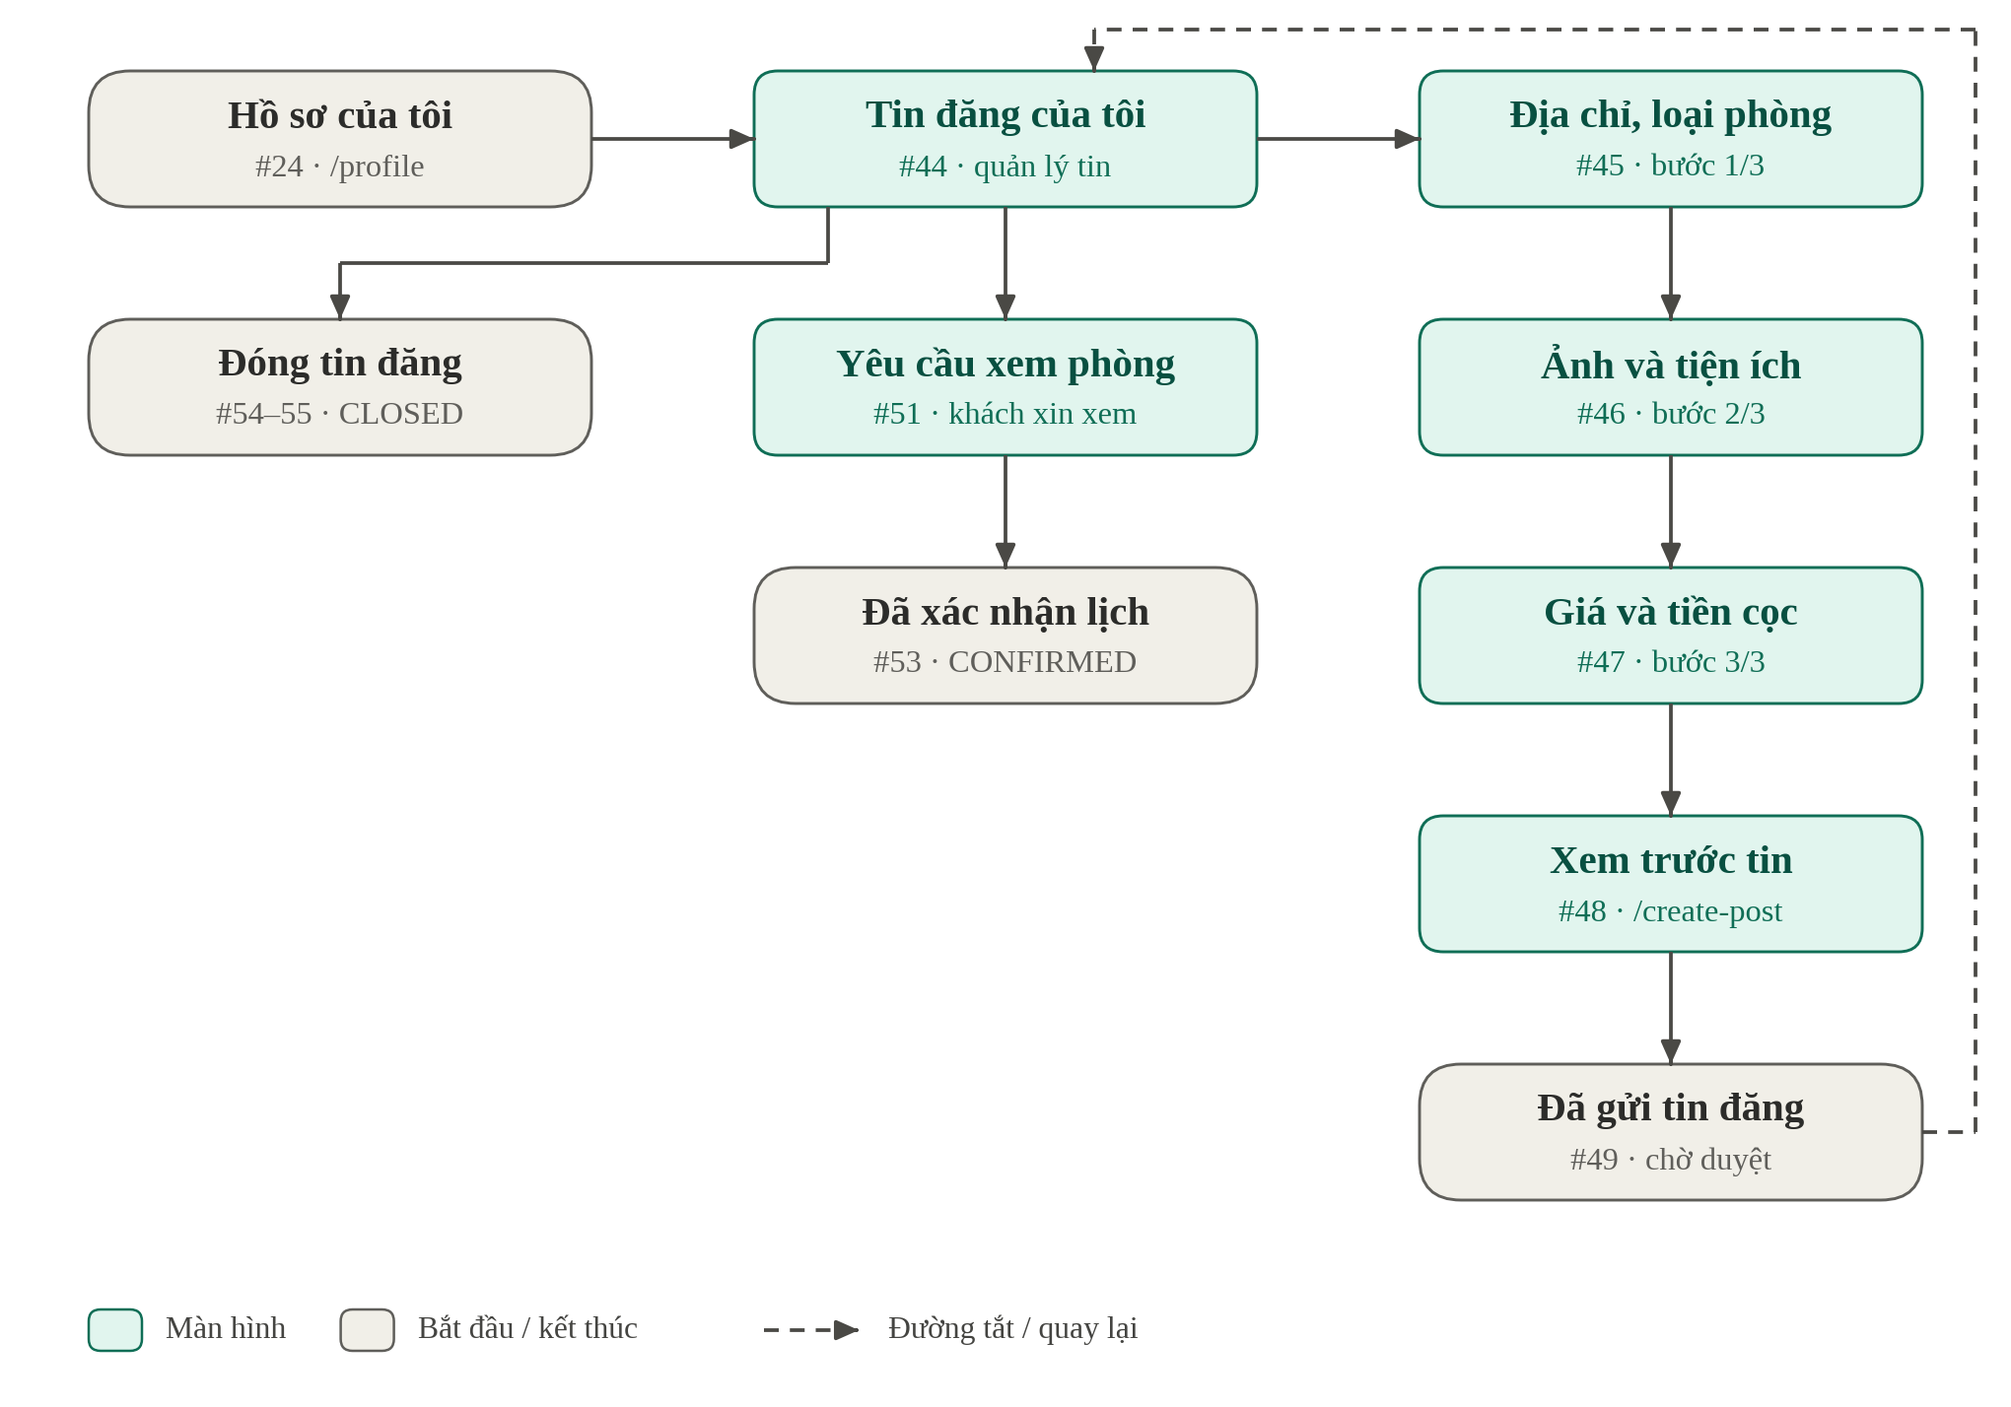
Hình 4.5. Luồng đăng phòng và quản lý tin

Bảng 4.4. Chi tiết chuyển màn hình
Màn hình nguồn | Màn hình đích | Hành động kích hoạt | Điều kiện / ghi chú
24. Hồ sơ | 44. Tin đăng của tôi | Bấm mục "Quản lý tin đăng" | —
44. Tin đăng | 45. Đăng phòng bước 1 | Bấm FAB "Đăng phòng mới" | —
45. Đăng phòng bước 1 | 46. Đăng phòng bước 2 | Điền địa chỉ, diện tích, bấm "Tiếp" | Form hợp lệ
46. Đăng phòng bước 2 | 47. Đăng phòng bước 3 | Chọn ≥ 4 ảnh, tiện ích, bấm "Tiếp" | Tối thiểu 4 ảnh rõ nét
47. Đăng phòng bước 3 | 48. Xem trước tin | Nhập giá, cọc, nội quy, bấm "Xem" | Giá ≥ 0, cọc hợp lệ
48. Xem trước tin | 49. Đã gửi tin đăng | Bấm "Gửi duyệt tin đăng" | Gửi lên Admin duyệt (status = PENDING)
49. Đã gửi tin đăng | 44. Tin đăng của tôi | Bấm "Về tin đăng của tôi" | Quay lại (bổ sung)
44. Tin đăng | 51. Yêu cầu xem phòng | Bấm badge "Yêu cầu xem (N)" | Có khách gửi lịch hẹn
51. Yêu cầu xem | 53. Xác nhận lịch | Bấm "Chấp nhận lịch hẹn" | Trạng thái chuyển thành CONFIRMED
44. Tin đăng | 54–55. Đóng tin đăng | Bấm "Đóng phòng / Đã đủ người" | Trạng thái chuyển thành CLOSED

Luồng 5: Quản trị viên (Web Admin Dashboard)
Quyền bắt buộc: user.role == ROLE_ADMIN. Nếu người dùng thường vào đường dẫn /admin, app_routes.dart chặn và điều hướng về /home.
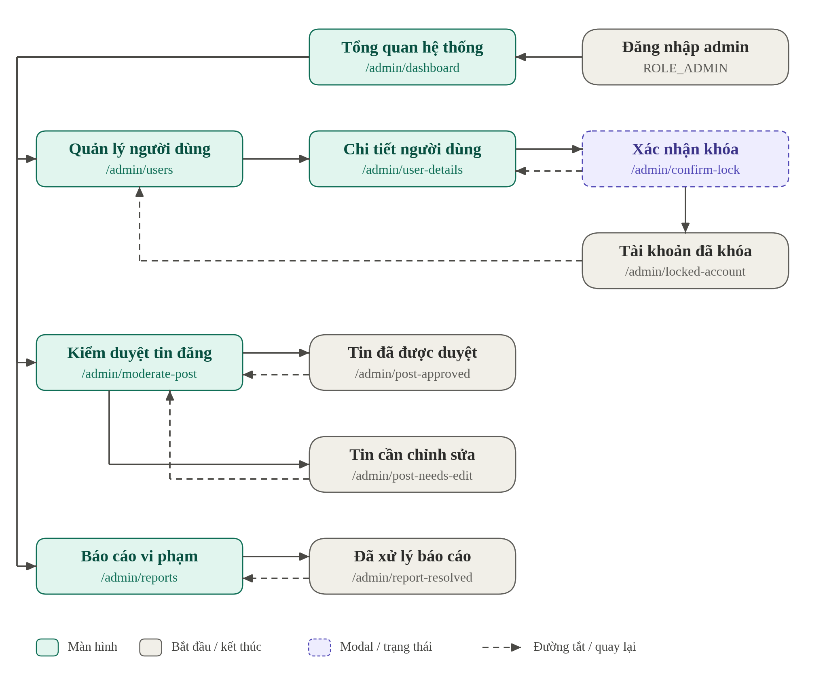
Hình 4.6. Luồng Web Admin

Bảng 4.5.Chi tiết chuyển màn hình
Màn hình nguồn | Màn hình đích | Hành động kích hoạt | Điều kiện / ghi chú
Đăng nhập ROLE_ADMIN | /admin/dashboard | Đăng nhập thành công | user.role == ROLE_ADMIN
/admin/dashboard | /admin/users | Bấm mục "Quản lý người dùng" | —
/admin/users | /admin/user-details | Bấm vào hàng người dùng trong bảng | —
/admin/user-details | /admin/confirm-lock | Bấm nút "Khóa tài khoản" | Tài khoản đang ACTIVE
/admin/confirm-lock | /admin/user-details | Bấm "Hủy thao tác" | Quay lại (bổ sung)
/admin/confirm-lock | /admin/locked-account | Nhập lý do, bấm "Xác nhận khóa" | users.status cập nhật thành LOCKED
/admin/locked-account | /admin/users | Bấm "Mở khóa" hoặc quay về danh sách | Quay lại (bổ sung)
/admin/dashboard | /admin/moderate-post | Bấm mục "Kiểm duyệt tin đăng" | —
/admin/moderate-post | /admin/post-approved | Bấm nút "Duyệt bài đăng" | Bài đăng chuyển thành AVAILABLE
/admin/moderate-post | /admin/post-needs-edit | Bấm "Yêu cầu chỉnh sửa" | Gửi phản hồi lý do cho chủ bài đăng
/admin/post-approved, post-needs-edit | /admin/moderate-post | Bấm "Tiếp tục kiểm duyệt" | Quay lại (bổ sung)
/admin/dashboard | /admin/reports | Bấm mục "Báo cáo vi phạm" | —
/admin/reports | /admin/report-resolved | Bấm "Đã xử lý / Đóng khiếu nại" | reports.status chuyển thành RESOLVED
/admin/report-resolved | /admin/reports | Bấm "Về danh sách báo cáo" | Quay lại (bổ sung)

Mô tả chi tiết các màn hình

Màn hình khởi động (Splash / Welcome)
- Ý nghĩa: Giới thiệu ứng dụng, slogan và cho phép người dùng bắt đầu sử dụng hoặc đăng nhập.
- Chi tiết màn hình:
Hình 4.7. Màn hình khởi động (Splash / Welcome) | - Các đối tượng trong màn hình:  Bảng 4.6. Các đối tượng màn hình khởi động (Splash / Welcome)
  STT | Loại | Ý nghĩa
  1 | Label | Tên ứng dụng Roommate Hub
  2 | Label | Slogan của ứng dụng
  3 | Label | Tiêu đề giới thiệu
  4 | Label | Mô tả ngắn về giá trị ứng dụng
  5 | Button | Bắt đầu sử dụng, chuyển sang đăng nhập
  6 | Button | Dành cho người đã có tài khoản
- Sơ đồ biến cố:
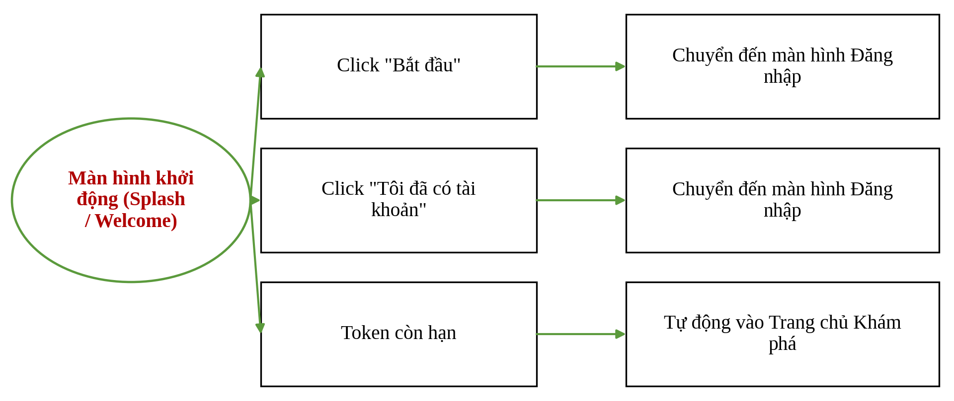
Hình 4.8. Sơ đồ biến cố màn hình khởi động (Splash / Welcome)

Màn hình đăng nhập
- Ý nghĩa: Cho phép người dùng nhập email và mật khẩu để vào ứng dụng.
- Chi tiết màn hình:
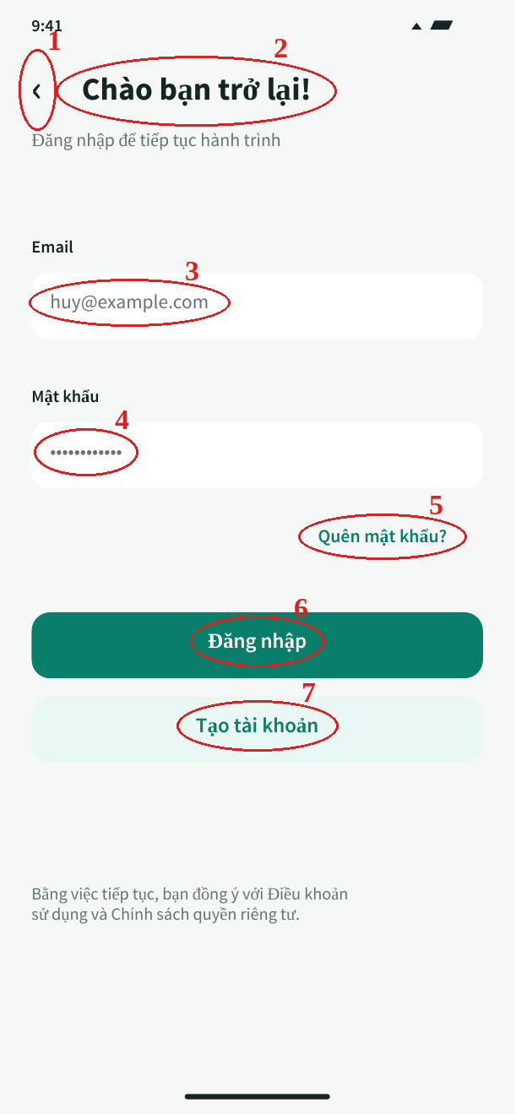  Hình 4.9. Màn hình đăng nhập | - Các đối tượng trong màn hình:  Bảng 4.7. Các đối tượng màn hình đăng nhập
  STT | Loại | Ý nghĩa
  1 | Icon | Nút quay lại màn hình trước
  2 | Label | Tiêu đề màn hình
  3 | TextBox | Nhập địa chỉ email
  4 | TextBox | Nhập mật khẩu (ẩn ký tự)
  5 | Button | Chuyển sang khôi phục mật khẩu
  6 | Button | Đăng nhập vào ứng dụng
  7 | Button | Chuyển sang màn hình đăng ký
- Sơ đồ biến cố:
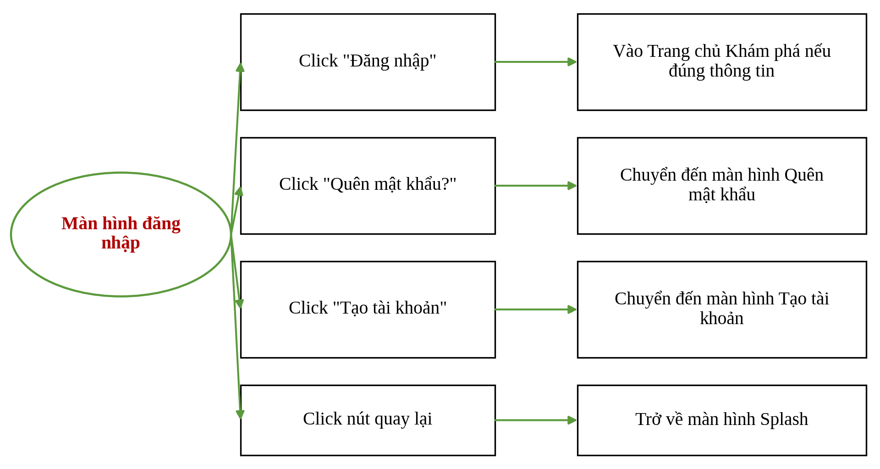
Hình 4.10. Sơ đồ biến cố màn hình đăng nhập

Màn hình tạo tài khoản
- Ý nghĩa: Form đăng ký tài khoản mới gồm họ tên, email, mật khẩu và đồng ý điều khoản.
- Chi tiết màn hình:
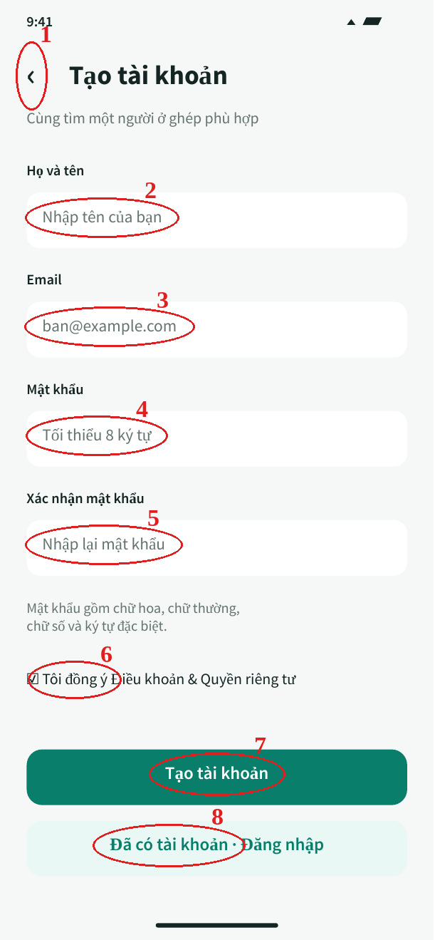  Hình 4.11. Màn hình tạo tài khoản | - Các đối tượng trong màn hình:  Bảng 4.8. Các đối tượng màn hình tạo tài khoản
  STT | Loại | Ý nghĩa
  1 | Icon | Nút quay lại màn hình trước
  2 | TextBox | Nhập họ và tên
  3 | TextBox | Nhập email đăng ký
  4 | TextBox | Nhập mật khẩu tối thiểu 8 ký tự
  5 | TextBox | Nhập lại mật khẩu để xác nhận
  6 | Checkbox | Đồng ý Điều khoản và Quyền riêng tư
  7 | Button | Gửi form đăng ký
  8 | Button | Quay về màn hình đăng nhập
- Sơ đồ biến cố:
Hình 4.12. Sơ đồ biến cố màn hình tạo tài khoản

Màn hình xác minh email (OTP)
- Ý nghĩa: Người dùng nhập mã OTP 6 số được gửi về email để xác thực tài khoản.
- Chi tiết màn hình:
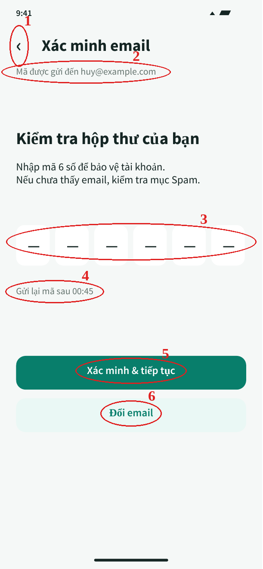  Hình 4.13. Màn hình xác minh email (OTP) | - Các đối tượng trong màn hình:  Bảng 4.9. Các đối tượng màn hình xác minh email (OTP)
  STT | Loại | Ý nghĩa
  1 | Icon | Nút quay lại màn hình trước
  2 | Label | Email nhận mã OTP
  3 | TextBox | Sáu ô nhập mã OTP
  4 | Label | Thời gian chờ gửi lại mã
  5 | Button | Xác minh mã và tiếp tục
  6 | Button | Đổi sang email khác
- Sơ đồ biến cố:
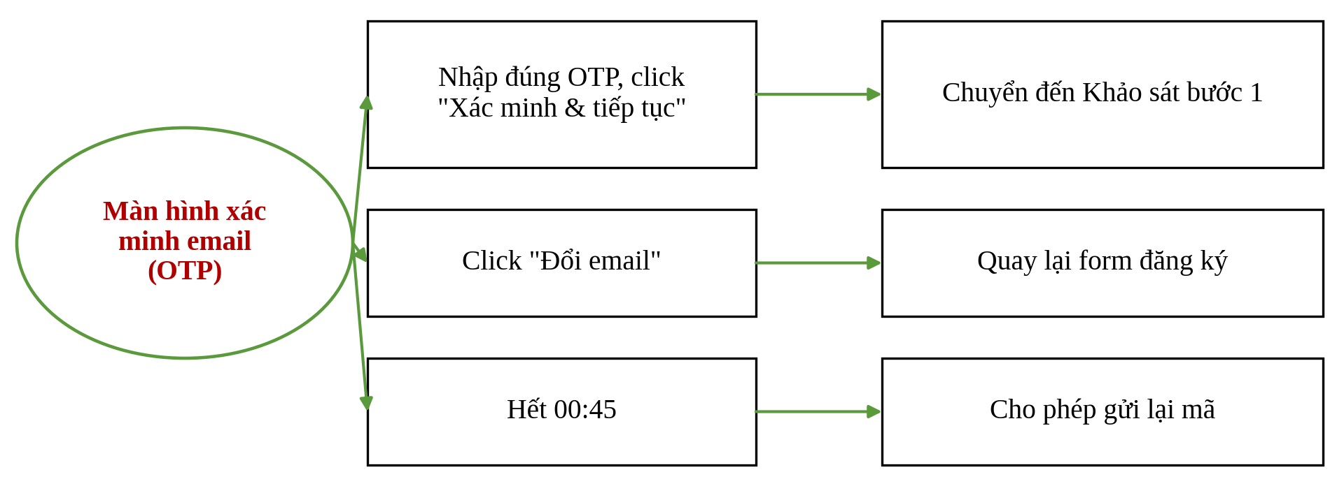
Hình 4.14 Sơ đồ biến cố màn hình xác minh email (OTP)

Màn hình quên mật khẩu
- Ý nghĩa: Nhập email tài khoản để nhận mã khôi phục mật khẩu.
- Chi tiết màn hình:
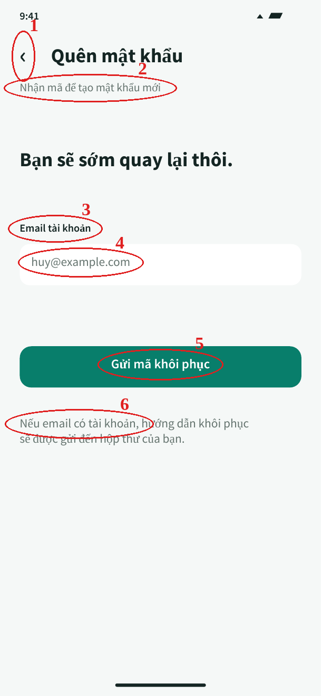  Hình 4.15 Màn hình quên mật khẩu | - Các đối tượng trong màn hình:  Bảng 4.10. Các đối tượng màn hình quên mật khẩu
  STT | Loại | Ý nghĩa
  1 | Icon | Nút quay lại màn hình trước
  2 | Label | Tiêu đề hướng dẫn
  3 | Label | Nhãn trường email
  4 | TextBox | Nhập email tài khoản
  5 | Button | Gửi mã khôi phục về email
  6 | Label | Thông báo không tiết lộ email có tồn tại
- Sơ đồ biến cố:
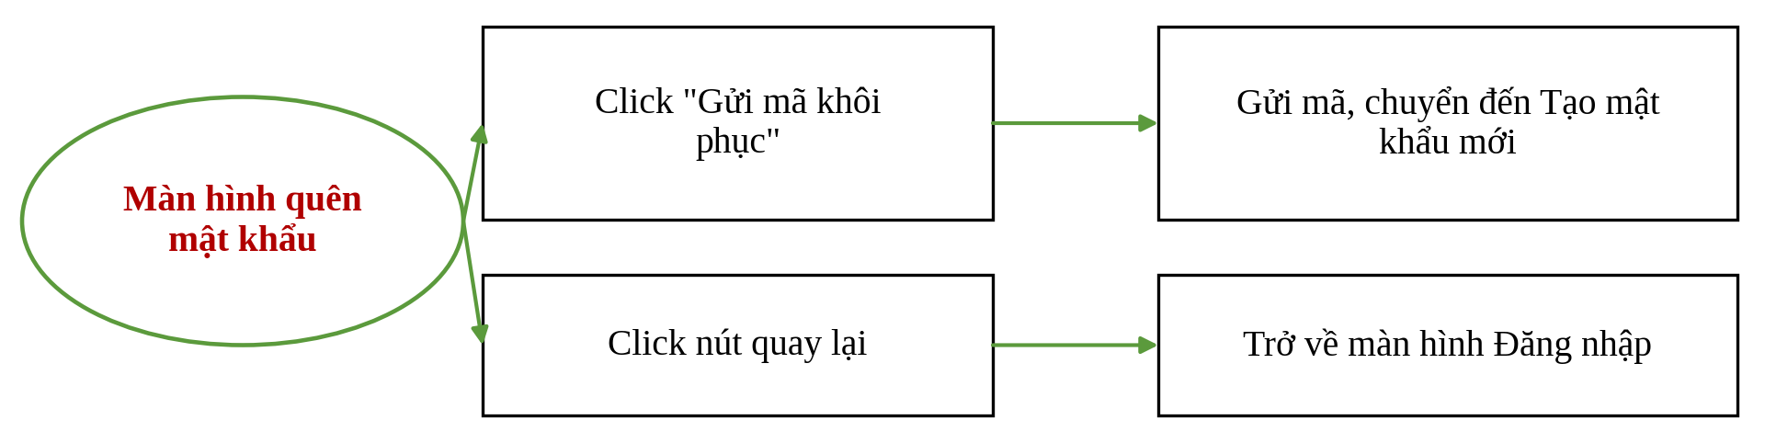
Hình 4.16 Sơ đồ biến cố màn hình quên mật khẩu

Màn hình tạo mật khẩu mới
- Ý nghĩa: Nhập mã xác nhận trong email và đặt mật khẩu mới.
- Chi tiết màn hình:
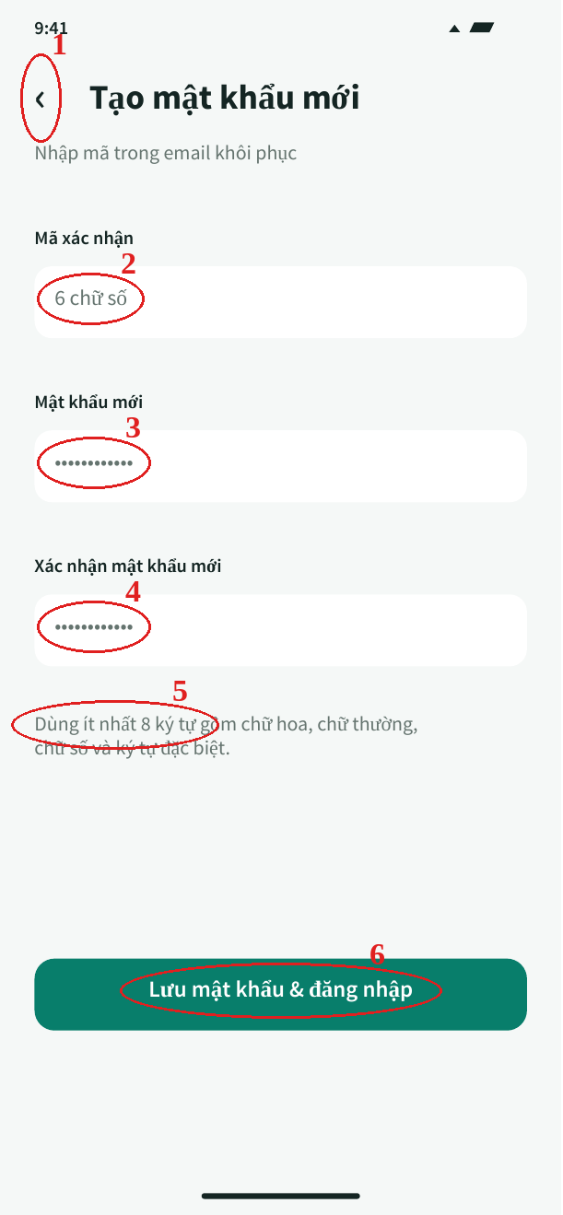  Hình 4.17. Màn hình tạo mật khẩu mới | - Các đối tượng trong màn hình:  Bảng 4.11 Các đối tượng màn hình tạo mật khẩu mới
  STT | Loại | Ý nghĩa
  1 | Icon | Nút quay lại màn hình trước
  2 | TextBox | Nhập mã xác nhận 6 chữ số
  3 | TextBox | Nhập mật khẩu mới
  4 | TextBox | Nhập lại mật khẩu mới
  5 | Label | Quy tắc đặt mật khẩu
  6 | Button | Lưu mật khẩu và đăng nhập lại
- Sơ đồ biến cố:
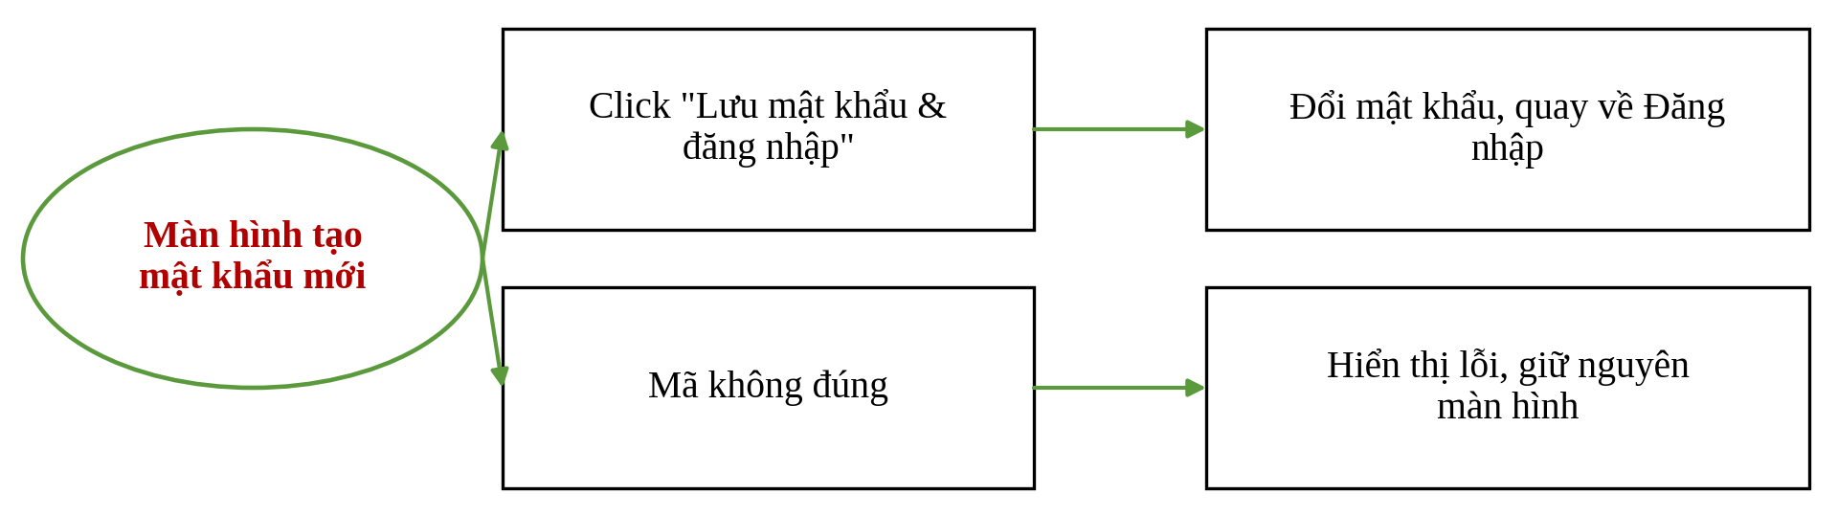
Hình 4.18 Sơ đồ biến cố màn hình tạo mật khẩu mới

Khảo sát bước 1: Ngân sách và khu vực
- Ý nghĩa: Thu thập ngân sách, khu vực ưu tiên, ngày chuyển vào và kiểu ở.
- Chi tiết màn hình:
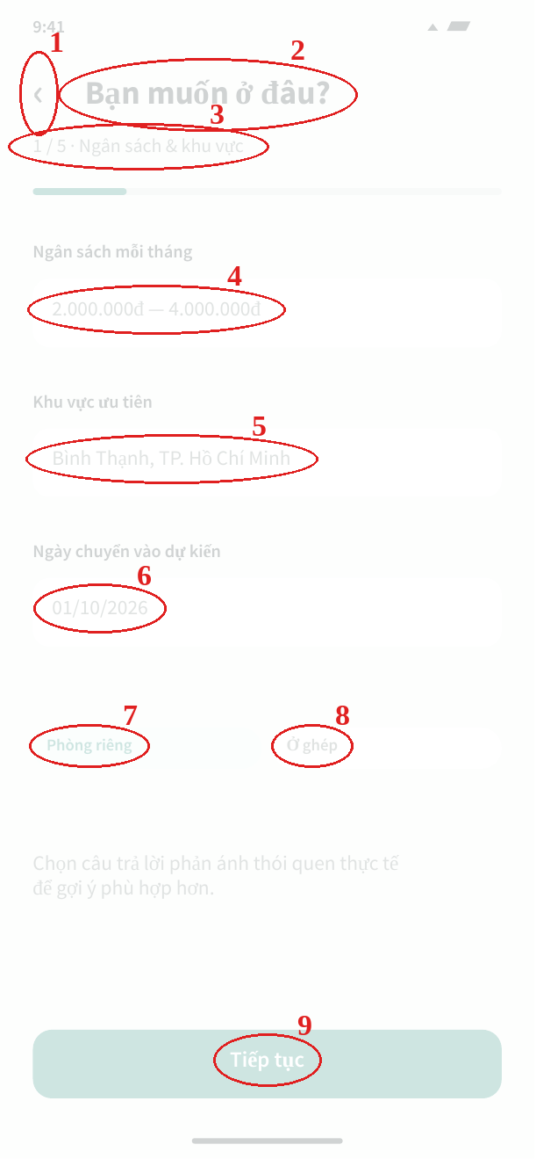  Hình 4.19 Khảo sát bước 1: Ngân sách và khu vực | - Các đối tượng trong màn hình:  Bảng 4.12 Các đối tượng khảo sát bước 1: Ngân sách và khu vực
  STT | Loại | Ý nghĩa
  1 | Icon | Nút quay lại màn hình trước
  2 | Label | Tiêu đề bước khảo sát
  3 | Label | Tiến độ khảo sát 1/5
  4 | Slider | Chọn khoảng ngân sách mỗi tháng
  5 | Dropdown | Chọn khu vực ưu tiên
  6 | TextBox | Chọn ngày chuyển vào dự kiến
  7 | Chip | Chọn phòng riêng
  8 | Chip | Chọn ở ghép
  9 | Button | Sang bước tiếp theo
- Sơ đồ biến cố:
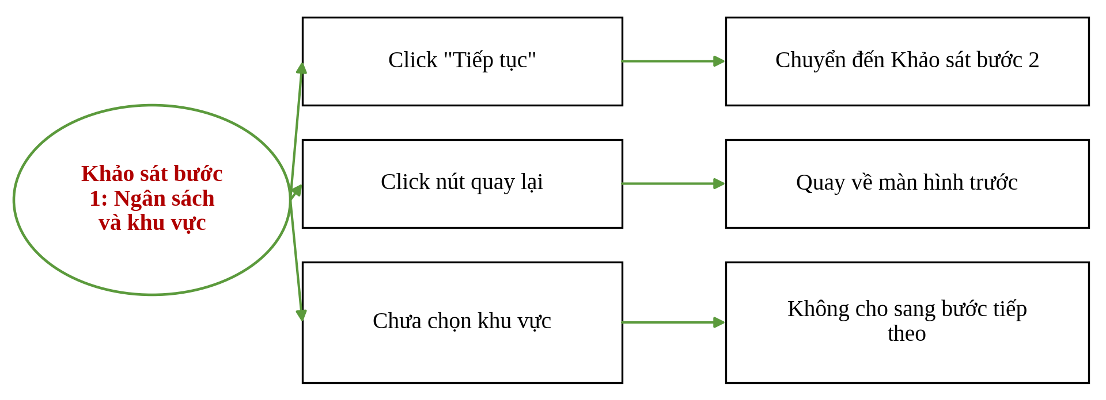
Hình 4.20 Sơ đồ biến cố khảo sát bước 1: Ngân sách và khu vực

Khảo sát bước 2: Nhịp sống
- Ý nghĩa: Thu thập giờ ngủ, thói quen ăn uống và lịch học hoặc làm việc.
- Chi tiết màn hình:
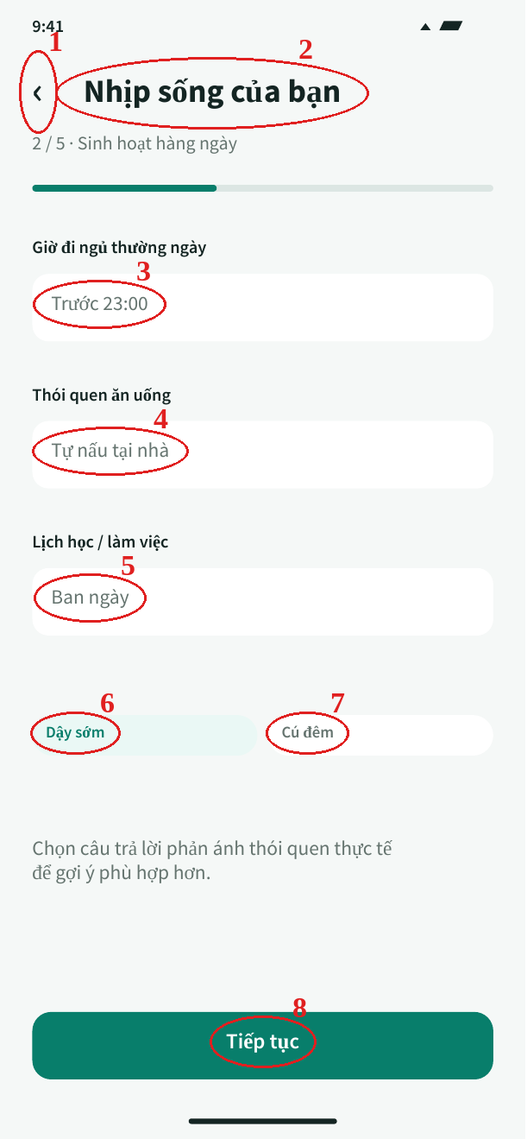  Hình 4.21 Khảo sát bước 2: Nhịp sống | - Các đối tượng trong màn hình:  Bảng 4.13 Các đối tượng khảo sát bước 2: Nhịp sống
  STT | Loại | Ý nghĩa
  1 | Icon | Nút quay lại màn hình trước
  2 | Label | Tiêu đề bước khảo sát
  3 | Dropdown | Chọn giờ đi ngủ
  4 | Dropdown | Chọn thói quen ăn uống
  5 | Dropdown | Chọn lịch học hoặc làm việc
  6 | Chip | Chọn kiểu dậy sớm
  7 | Chip | Chọn kiểu cú đêm
  8 | Button | Sang bước tiếp theo
- Sơ đồ biến cố:
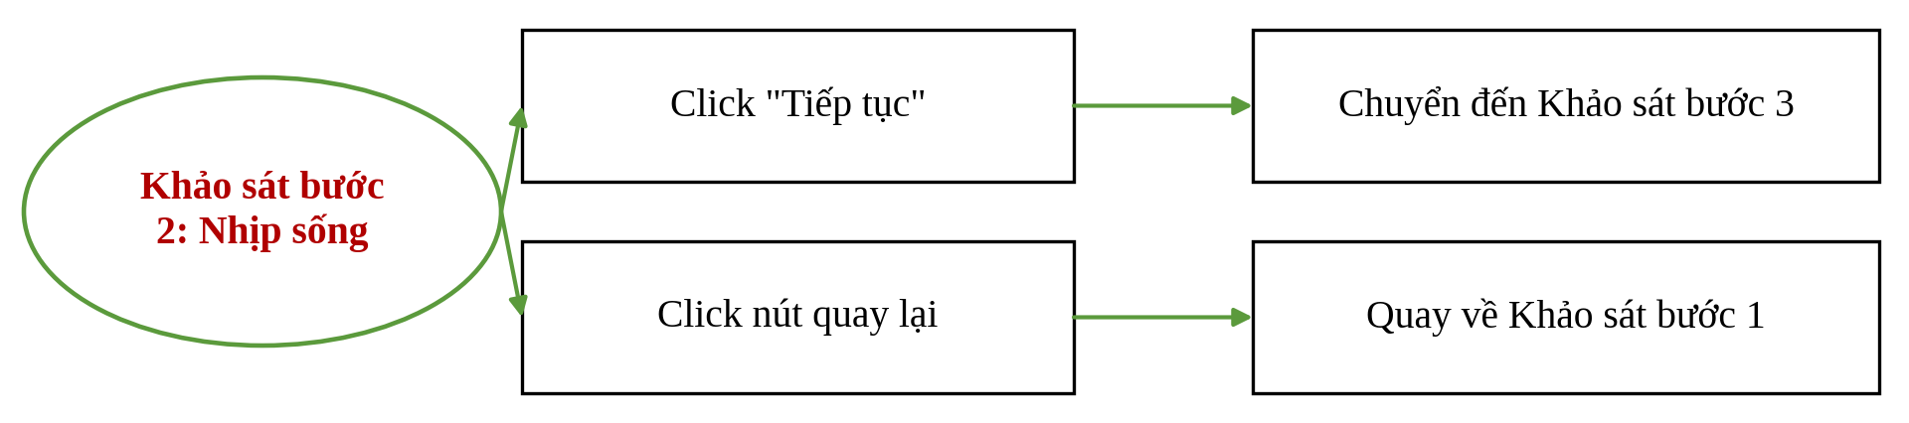
Hình 4.22 Sơ đồ biến cố khảo sát bước 2: Nhịp sống

Khảo sát bước 3: Thói quen cá nhân
- Ý nghĩa: Thu thập mức độ gọn gàng, thói quen hút thuốc và thú cưng.
- Chi tiết màn hình:
Hình 4.23 Khảo sát bước 3: Thói quen cá nhân | - Các đối tượng trong màn hình:  Bảng 4.14 Các đối tượng khảo sát bước 3: Thói quen cá nhân
  STT | Loại | Ý nghĩa
  1 | Icon | Nút quay lại màn hình trước
  2 | Label | Tiêu đề bước khảo sát
  3 | Slider | Mức độ gọn gàng (1–5)
  4 | Dropdown | Chọn thói quen hút thuốc
  5 | Dropdown | Chọn quan điểm về thú cưng
  6 | Chip | Ưu tiên người không hút thuốc
  7 | Chip | Thích ở cùng thú cưng
  8 | Button | Sang bước tiếp theo
- Sơ đồ biến cố:
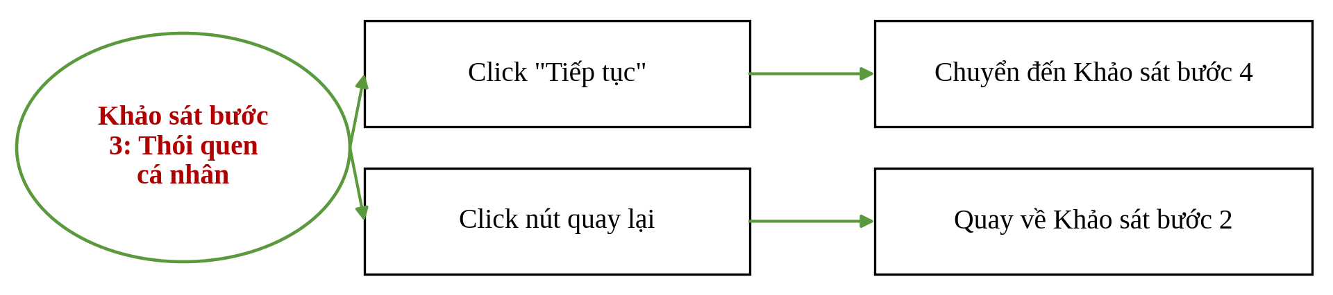
Hình 4.24 Sơ đồ biến cố khảo sát bước 3: Thói quen cá nhân

Khảo sát bước 4: Tính cách và sở thích
- Ý nghĩa: Thu thập tính cách, điều trân trọng và sở thích cá nhân.
- Chi tiết màn hình:
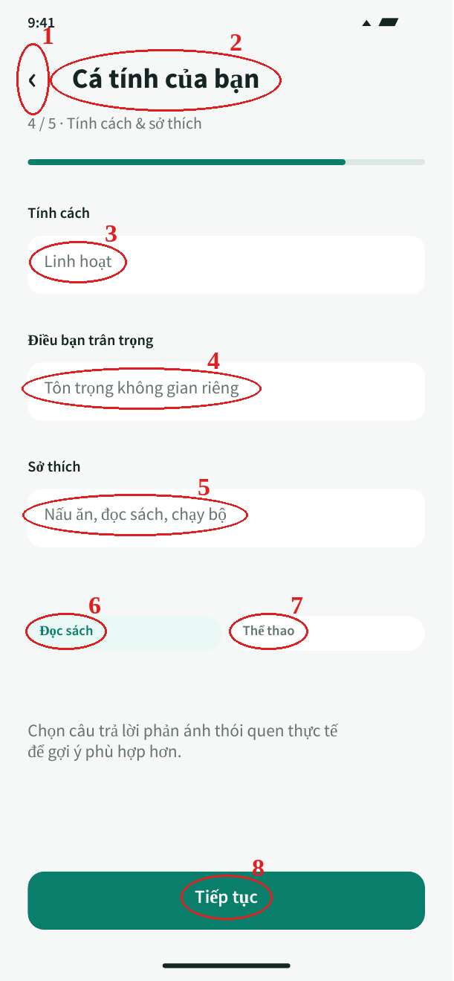  Hình 4.25 Khảo sát bước 4: Tính cách và sở thích | - Các đối tượng trong màn hình:  Bảng 4.15 Các đối tượng khảo sát bước 4: Tính cách và sở thích
  STT | Loại | Ý nghĩa
  1 | Icon | Nút quay lại màn hình trước
  2 | Label | Tiêu đề bước khảo sát
  3 | Dropdown | Chọn tính cách
  4 | Dropdown | Chọn điều bạn trân trọng
  5 | TextBox | Nhập sở thích
  6 | Chip | Chọn nhanh sở thích đọc sách
  7 | Chip | Chọn nhanh sở thích thể thao
  8 | Button | Sang bước cuối
- Sơ đồ biến cố:
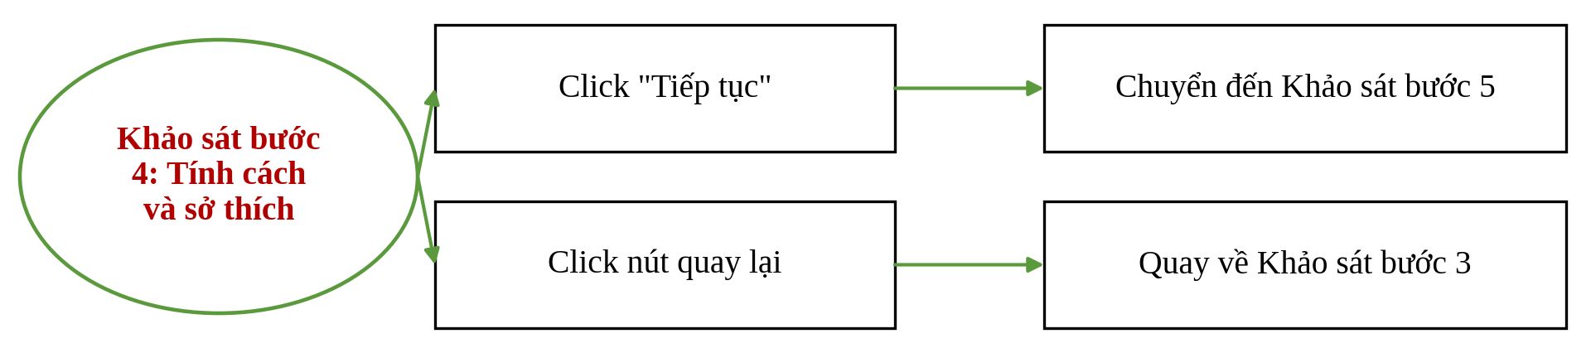
Hình 4.26 Sơ đồ biến cố khảo sát bước 4: Tính cách và sở thích

Khảo sát bước 5: Sẵn sàng tìm bạn
- Ý nghĩa: Tổng hợp tiêu chí đã chọn để người dùng kiểm tra trước khi kích hoạt gợi ý.
- Chi tiết màn hình:
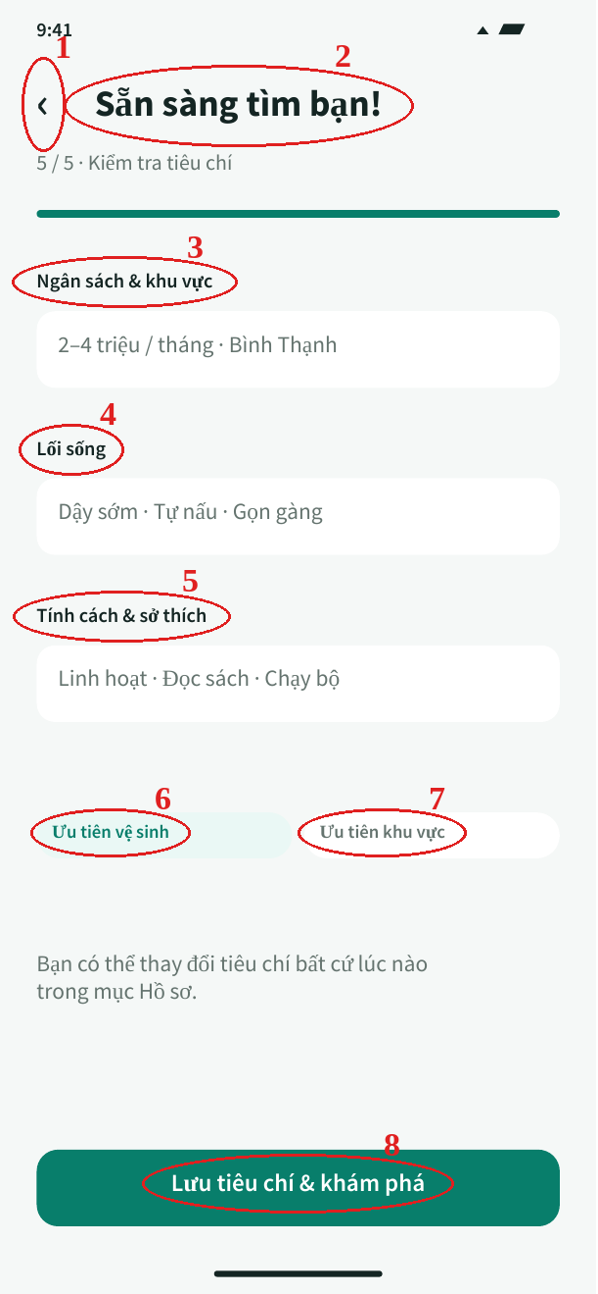  Hình 4.27 Khảo sát bước 5: Sẵn sàng tìm bạn | - Các đối tượng trong màn hình:  Bảng 4.16 Các đối tượng khảo sát bước 5: Sẵn sàng tìm bạn
  STT | Loại | Ý nghĩa
  1 | Icon | Nút quay lại màn hình trước
  2 | Label | Tiêu đề xác nhận
  3 | Label | Tóm tắt ngân sách và khu vực
  4 | Label | Tóm tắt lối sống
  5 | Label | Tóm tắt tính cách và sở thích
  6 | Chip | Ưu tiên vệ sinh
  7 | Chip | Ưu tiên khu vực
  8 | Button | Lưu tiêu chí và vào Khám phá
- Sơ đồ biến cố:
Hình 4.28 Sơ đồ biến cố khảo sát bước 5: Sẵn sàng tìm bạn

Màn hình trang chủ: Khám phá bạn trọ
- Ý nghĩa: Hiển thị danh sách ứng viên ở ghép được xếp theo mức độ tương thích.
- Chi tiết màn hình:
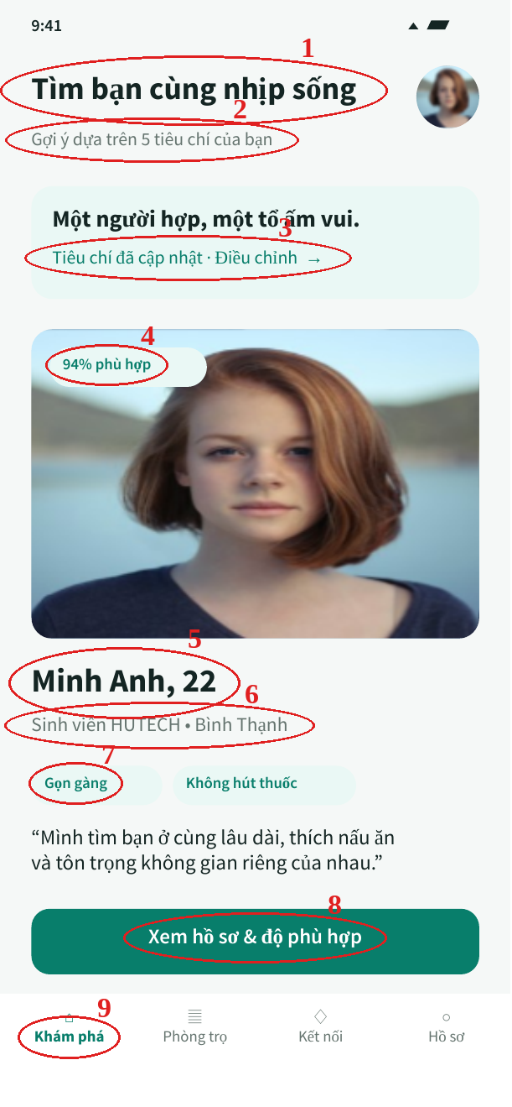  Hình 4.29 Màn hình trang chủ: Khám phá bạn trọ | - Các đối tượng trong màn hình:  Bảng 4.17 Các đối tượng màn hình trang chủ: Khám phá bạn trọ
  STT | Loại | Ý nghĩa
  1 | Label | Tiêu đề màn hình
  2 | Label | Căn cứ gợi ý theo 5 tiêu chí
  3 | Button | Điều chỉnh tiêu chí
  4 | Label | Phần trăm phù hợp
  5 | Label | Tên và tuổi ứng viên
  6 | Label | Trường học và khu vực
  7 | Chip | Nhãn thói quen nổi bật
  8 | Button | Xem hồ sơ và độ phù hợp
  9 | Tab | Thanh điều hướng 4 tab: Khám phá, Phòng trọ, Kết nối, Hồ sơ
- Sơ đồ biến cố:
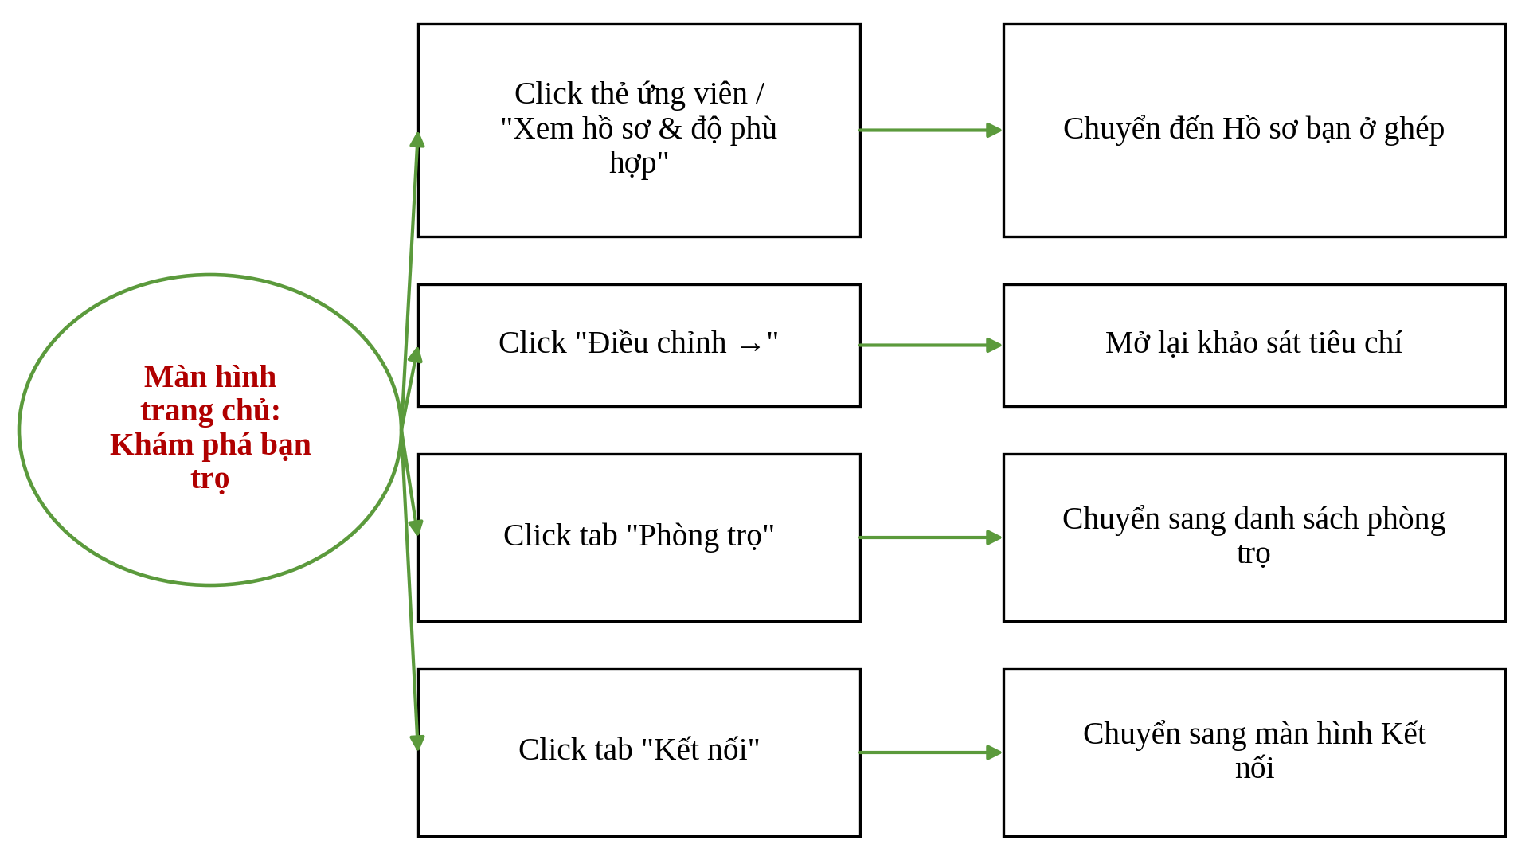
Hình 4.30 Sơ đồ biến cố màn hình trang chủ: Khám phá bạn trọ

Màn hình hồ sơ bạn ở ghép
- Ý nghĩa: Hiển thị thông tin công khai, thói quen và mức phù hợp của ứng viên.
- Chi tiết màn hình:
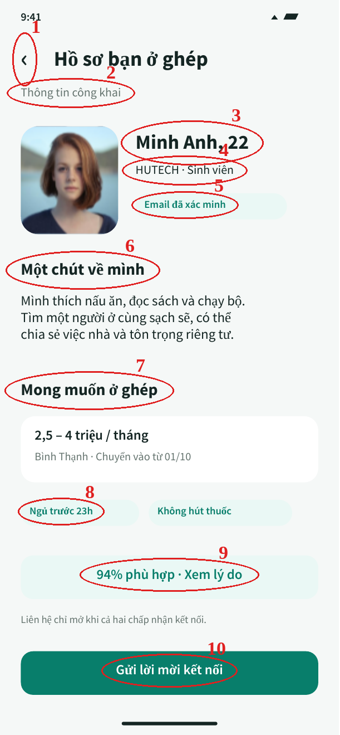  Hình 4.31 Màn hình hồ sơ bạn ở ghép | - Các đối tượng trong màn hình:  Bảng 4.18 Các đối tượng màn hình hồ sơ bạn ở ghép
  STT | Loại | Ý nghĩa
  1 | Icon | Nút quay lại màn hình trước
  2 | Label | Nhãn thông tin công khai
  3 | Label | Tên và tuổi
  4 | Label | Trường học, nghề nghiệp
  5 | Label | Nhãn email đã xác minh
  6 | Label | Giới thiệu bản thân
  7 | Label | Ngân sách và khu vực mong muốn
  8 | Chip | Nhãn thói quen
  9 | Button | Xem lý do phù hợp
  10 | Button | Gửi lời mời kết nối
- Sơ đồ biến cố:
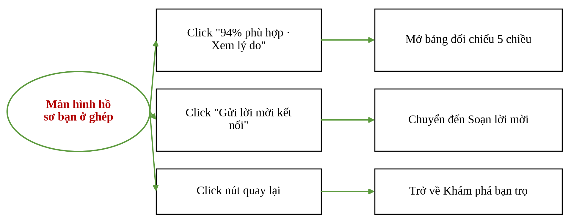
Hình 4.32 Sơ đồ biến cố màn hình hồ sơ bạn ở ghép

Bảng đối chiếu: Vì sao hai bạn phù hợp?
- Ý nghĩa: So sánh 5 chiều giữa người dùng và ứng viên để hiểu điểm trùng và điểm lệch.
- Chi tiết màn hình:
Hình 4.33 Bảng đối chiếu: Vì sao hai bạn phù hợp? | - Các đối tượng trong màn hình:  Bảng 4.19 Các đối tượng bảng đối chiếu: Vì sao hai bạn phù hợp?
  STT | Loại | Ý nghĩa
  1 | Icon | Nút quay lại màn hình trước
  2 | Label | Lưu ý điểm chỉ mang tính gợi ý
  3 | Label | Điểm phù hợp tổng thể
  4 | Label | Nhận xét tổng quát
  5 | ProgressBar | Điểm theo từng chiều: ngân sách, giờ giấc, vệ sinh, tính cách, sở thích
  6 | Label | Gợi ý nên trao đổi thêm
  7 | Button | Gửi lời mời kết nối
- Sơ đồ biến cố:
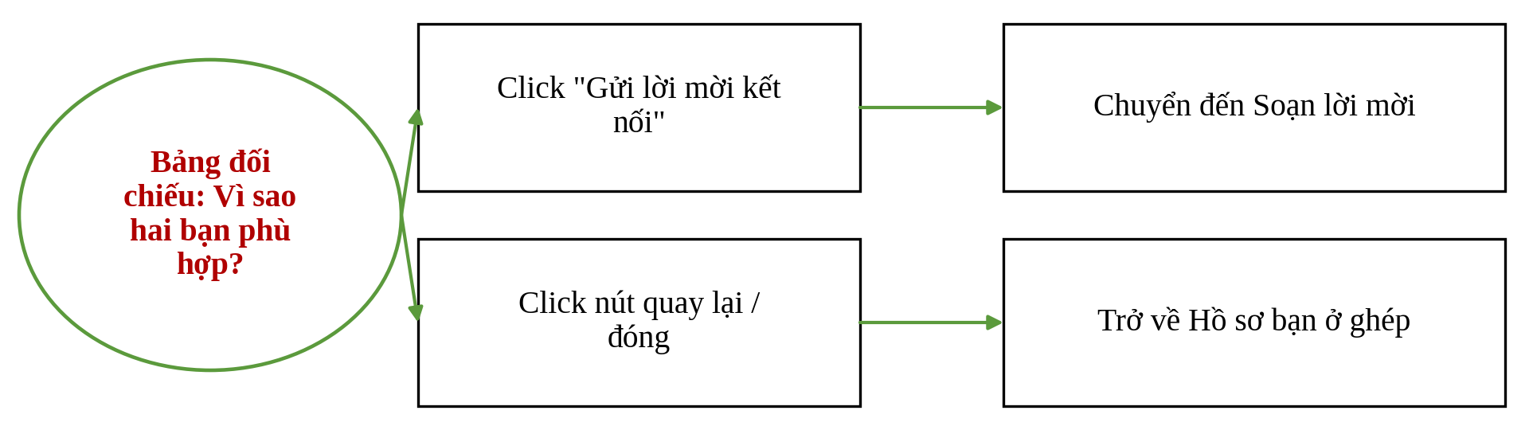
Hình 4.34 Sơ đồ biến cố bảng đối chiếu: Vì sao hai bạn phù hợp?

Màn hình gửi lời mời kết nối
- Ý nghĩa: Soạn lời nhắn gửi đến ứng viên để bắt đầu kết nối.
- Chi tiết màn hình:
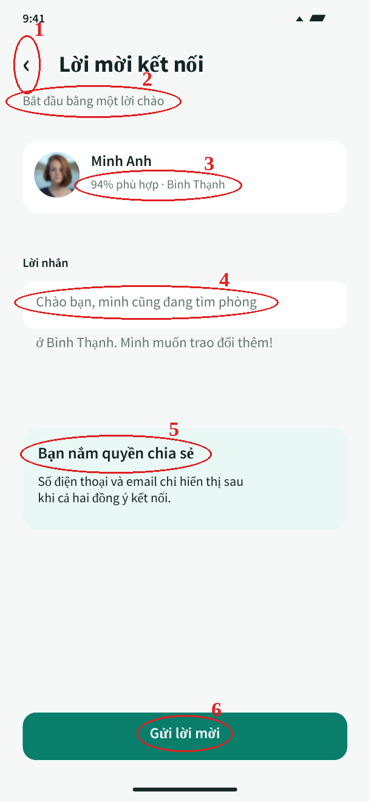  Hình 4.35 Màn hình gửi lời mời kết nối | - Các đối tượng trong màn hình:  Bảng 4.20 Các đối tượng màn hình gửi lời mời kết nối
  STT | Loại | Ý nghĩa
  1 | Icon | Nút quay lại màn hình trước
  2 | Label | Câu dẫn đầu màn hình
  3 | Label | Tên và mức phù hợp của người nhận
  4 | TextBox | Soạn lời nhắn gửi đi
  5 | Label | Quyền kiểm soát chia sẻ liên hệ
  6 | Button | Gửi lời mời
- Sơ đồ biến cố:
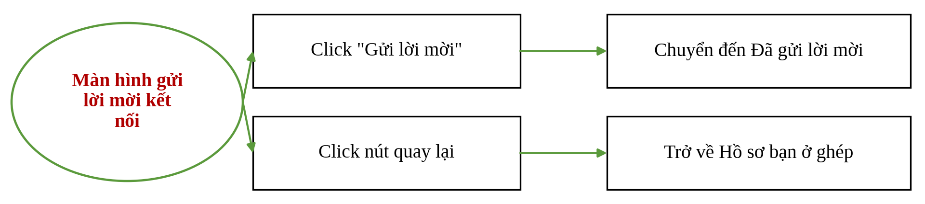
Hình 4.36 Sơ đồ biến cố màn hình gửi lời mời kết nối

Màn hình đã gửi lời mời kết nối
- Ý nghĩa: Thông báo gửi thành công và trạng thái chờ đối phương phản hồi.
- Chi tiết màn hình:
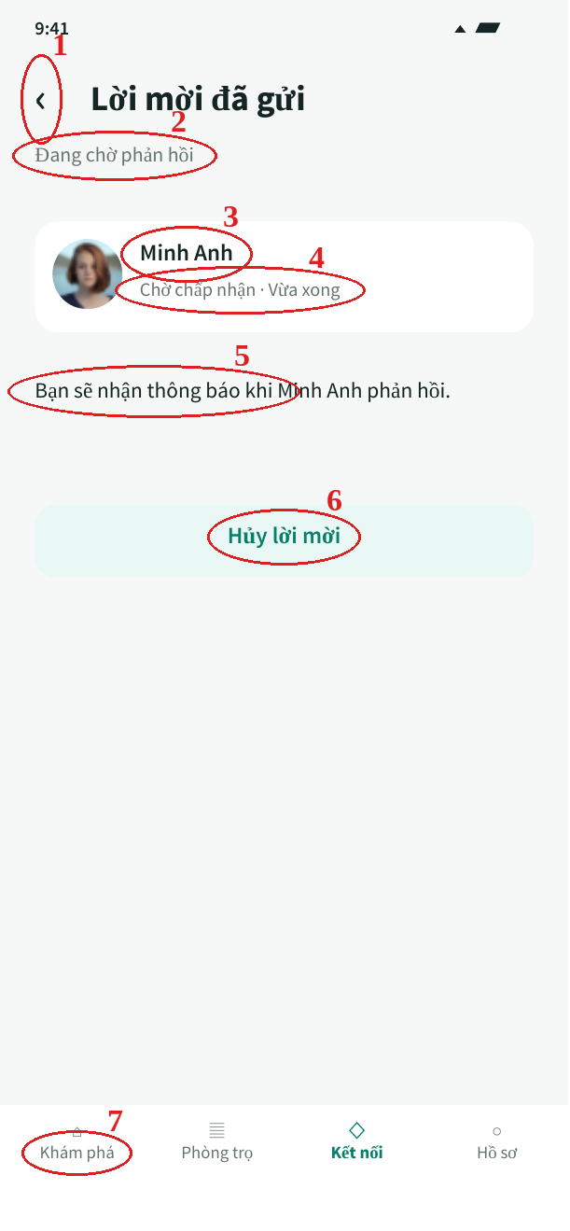  Hình 4.37 Màn hình đã gửi lời mời kết nối | - Các đối tượng trong màn hình:  Bảng 4.21 Các đối tượng màn hình đã gửi lời mời kết nối
  STT | Loại | Ý nghĩa
  1 | Icon | Nút quay lại màn hình trước
  2 | Label | Trạng thái chờ phản hồi
  3 | Label | Tên người nhận lời mời
  4 | Label | Trạng thái và thời gian gửi
  5 | Label | Thông báo sẽ nhận phản hồi
  6 | Button | Hủy lời mời đã gửi
  7 | Tab | Thanh điều hướng 4 tab: Khám phá, Phòng trọ, Kết nối, Hồ sơ
- Sơ đồ biến cố:
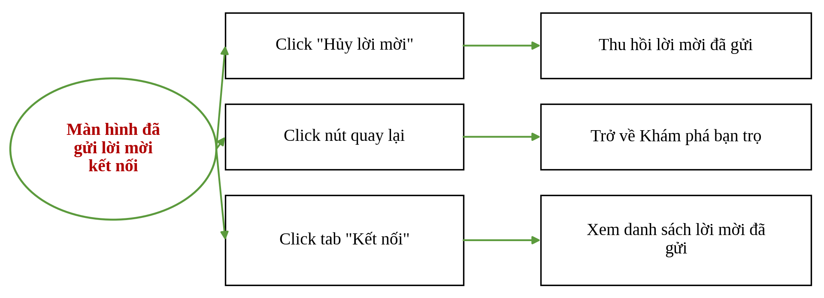
Hình 4.38 Sơ đồ biến cố màn hình đã gửi lời mời kết nối

Màn hình trang chủ: Danh sách phòng trọ
- Ý nghĩa: Feed tin phòng với tìm kiếm, bộ lọc nhanh và thẻ phòng nổi bật.
- Chi tiết màn hình:
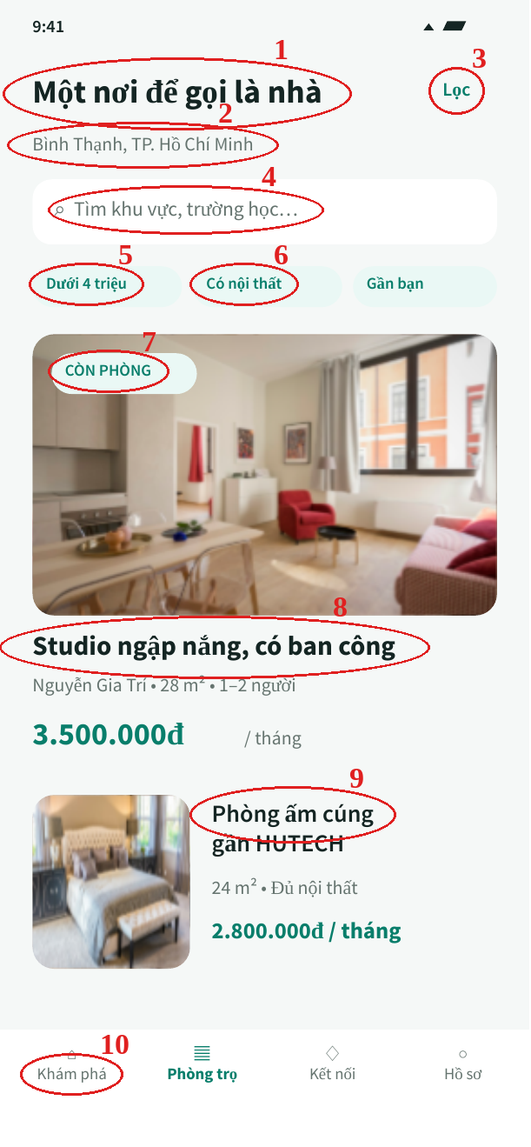  Hình 4.39 Màn hình trang chủ: Danh sách phòng trọ | - Các đối tượng trong màn hình:  Bảng 4.22 Các đối tượng màn hình trang chủ: Danh sách phòng trọ
  STT | Loại | Ý nghĩa
  1 | Label | Tiêu đề màn hình
  2 | Label | Khu vực đang xem
  3 | Button | Mở bộ lọc phòng trọ
  4 | TextBox | Tìm theo khu vực, trường học
  5 | Chip | Lọc nhanh theo giá dưới 4 triệu
  6 | Chip | Lọc nhanh phòng có nội thất
  7 | Label | Nhãn trạng thái phòng
  8 | Card | Thẻ phòng nổi bật
  9 | Card | Thẻ phòng thứ hai
  10 | Tab | Thanh điều hướng 4 tab: Khám phá, Phòng trọ, Kết nối, Hồ sơ
- Sơ đồ biến cố:
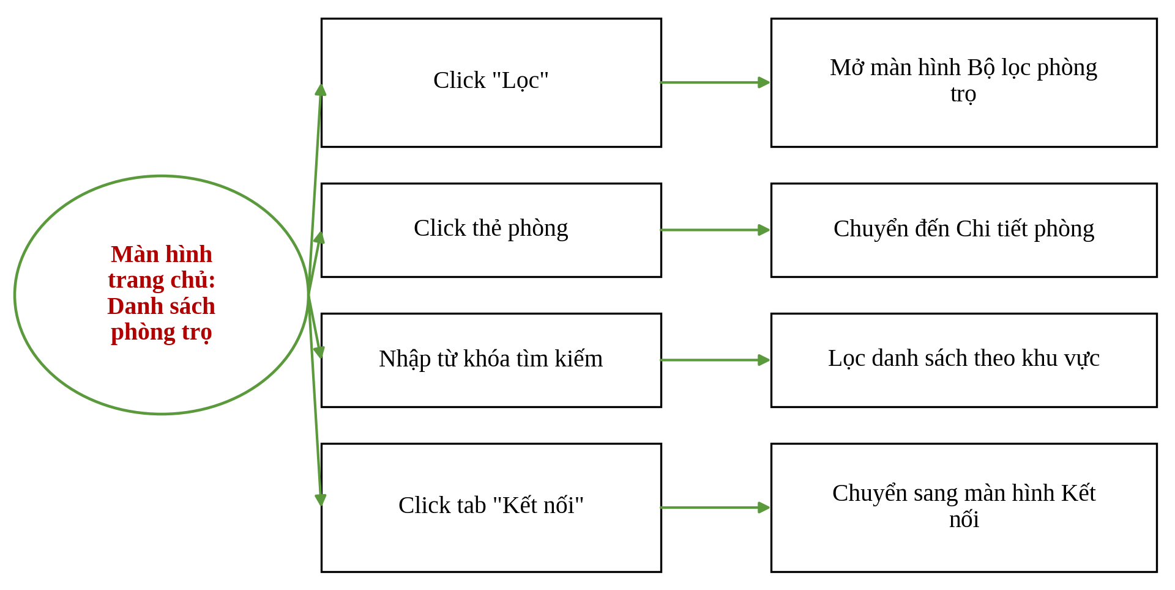
Hình 4.40 Sơ đồ biến cố màn hình trang chủ: Danh sách phòng trọ

Màn hình bộ lọc phòng trọ nâng cao
- Ý nghĩa: Lọc phòng theo khu vực, khoảng giá, diện tích và tiện ích.
- Chi tiết màn hình:
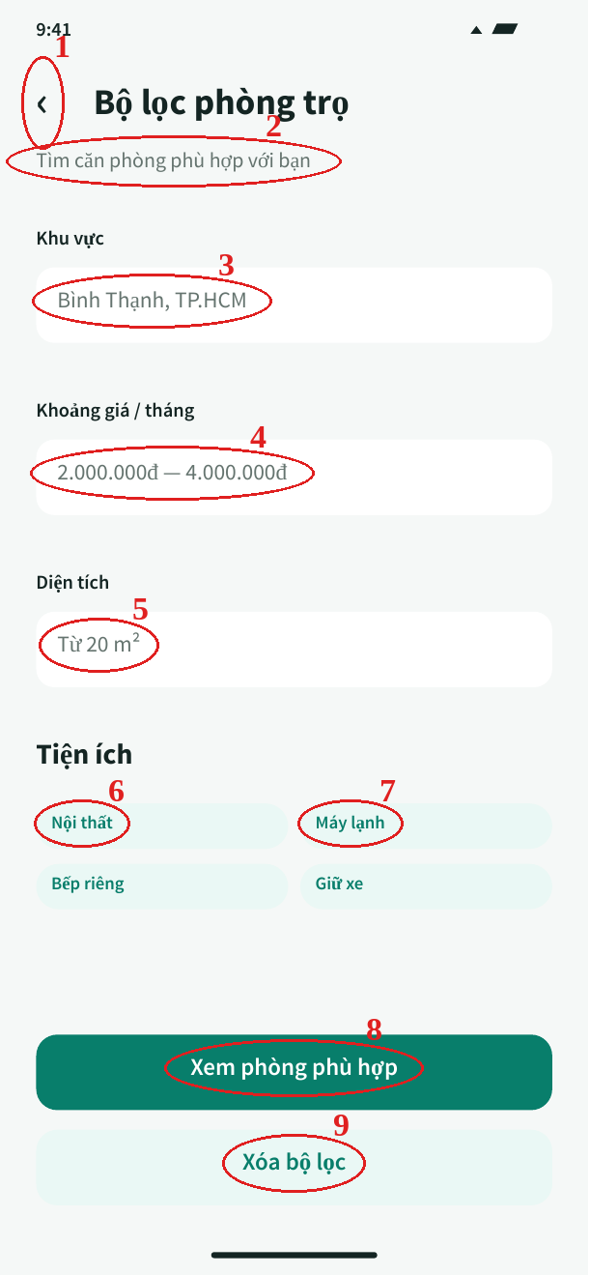  Hình 4.41 Màn hình bộ lọc phòng trọ nâng cao | - Các đối tượng trong màn hình:  Bảng 4.23 Các đối tượng màn hình bộ lọc phòng trọ nâng cao
  STT | Loại | Ý nghĩa
  1 | Icon | Nút quay lại màn hình trước
  2 | Label | Tiêu đề màn hình
  3 | Dropdown | Chọn khu vực
  4 | Slider | Chọn khoảng giá mỗi tháng
  5 | Dropdown | Chọn diện tích tối thiểu
  6 | Chip | Chọn tiện ích nội thất
  7 | Chip | Chọn tiện ích máy lạnh
  8 | Button | Áp dụng bộ lọc
  9 | Button | Xóa toàn bộ bộ lọc
- Sơ đồ biến cố:
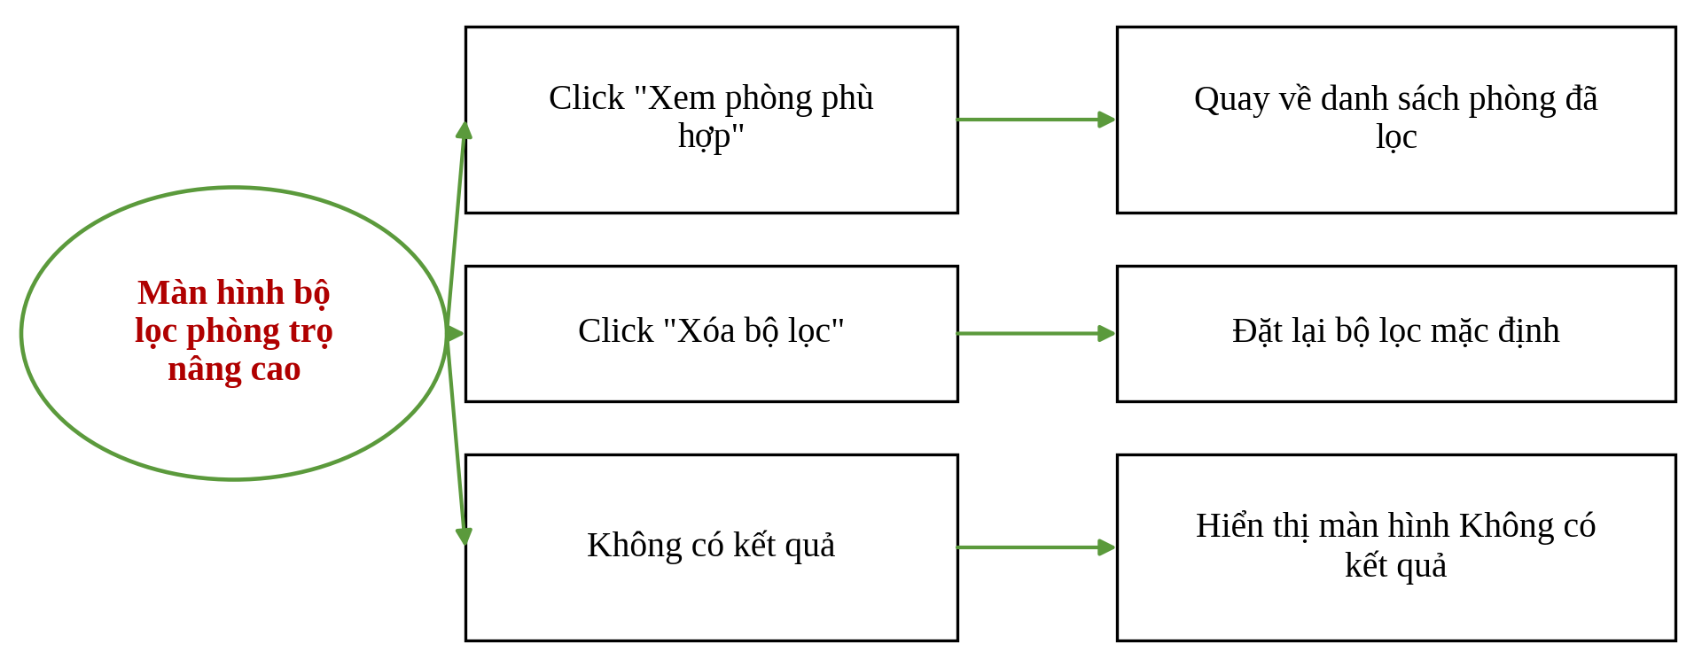
Hình 4.42 Sơ đồ biến cố màn hình bộ lọc phòng trọ nâng cao

Màn hình chi tiết phòng trọ
- Ý nghĩa: Hiển thị thông tin phòng, người đăng, giá thuê và nút đặt lịch xem phòng.
- Chi tiết màn hình:
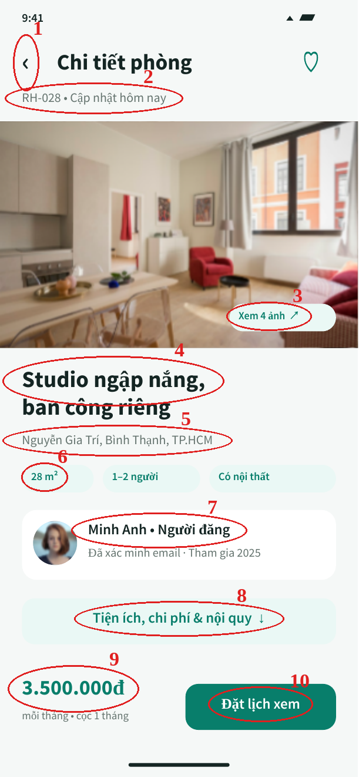  Hình 4.43 Màn hình chi tiết phòng trọ | - Các đối tượng trong màn hình:  Bảng 4.24 Các đối tượng màn hình chi tiết phòng trọ
  STT | Loại | Ý nghĩa
  1 | Icon | Nút quay lại màn hình trước
  2 | Label | Mã tin và thời gian cập nhật
  3 | Button | Xem album ảnh phòng
  4 | Label | Tiêu đề tin đăng
  5 | Label | Địa chỉ phòng
  6 | Chip | Diện tích
  7 | Label | Người đăng phòng
  8 | Button | Xem tiện ích, chi phí và nội quy
  9 | Label | Giá thuê mỗi tháng
  10 | Button | Đặt lịch xem phòng
- Sơ đồ biến cố:
Hình 4.44 Sơ đồ biến cố màn hình chi tiết phòng trọ

Màn hình vị trí và khu vực
- Ý nghĩa: Hiển thị bản đồ minh họa và khoảng cách đến các tiện ích xung quanh.
- Chi tiết màn hình:
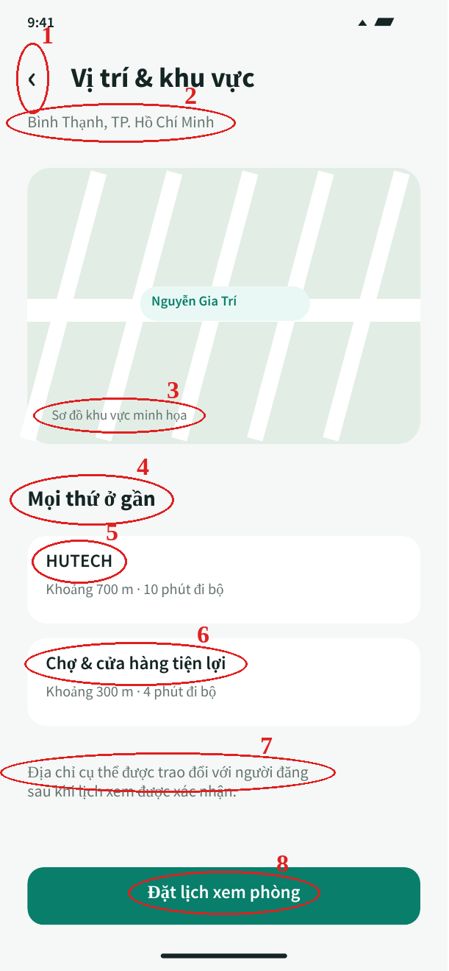  Hình 4.45 Màn hình vị trí và khu vực | - Các đối tượng trong màn hình:  Bảng 4.25 Các đối tượng màn hình vị trí và khu vực
  STT | Loại | Ý nghĩa
  1 | Icon | Nút quay lại màn hình trước
  2 | Label | Khu vực của phòng
  3 | Image | Sơ đồ khu vực minh họa
  4 | Label | Tiêu đề tiện ích gần phòng
  5 | Label | Khoảng cách đến trường
  6 | Label | Khoảng cách đến chợ và cửa hàng
  7 | Label | Lưu ý địa chỉ cụ thể
  8 | Button | Đặt lịch xem phòng
- Sơ đồ biến cố:
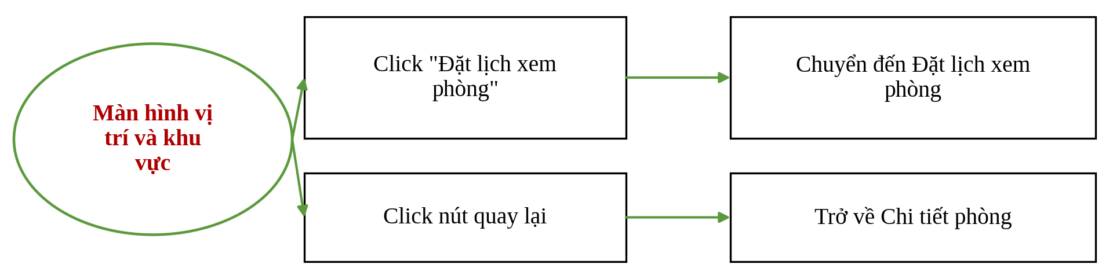
Hình 4.46 Sơ đồ biến cố màn hình vị trí và khu vực

Màn hình đặt lịch xem phòng
- Ý nghĩa: Chọn ngày, khung giờ và ghi chú gửi đến người đăng phòng.
- Chi tiết màn hình:
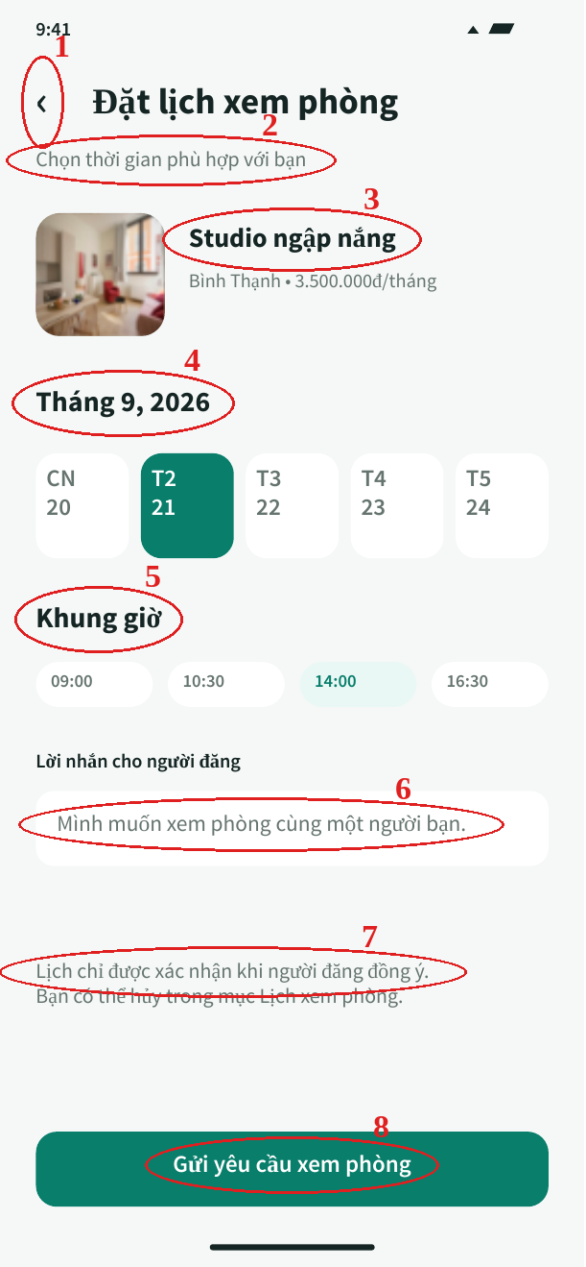  Hình 4.47 Màn hình đặt lịch xem phòng | - Các đối tượng trong màn hình:  Bảng 4.26 Các đối tượng màn hình đặt lịch xem phòng
  STT | Loại | Ý nghĩa
  1 | Icon | Nút quay lại màn hình trước
  2 | Label | Hướng dẫn chọn thời gian
  3 | Card | Thông tin phòng cần xem
  4 | Calendar | Chọn ngày hẹn trong tháng
  5 | Chip | Chọn khung giờ hẹn
  6 | TextBox | Nhập lời nhắn cho người đăng
  7 | Label | Lưu ý lịch cần được xác nhận
  8 | Button | Gửi yêu cầu xem phòng
- Sơ đồ biến cố:
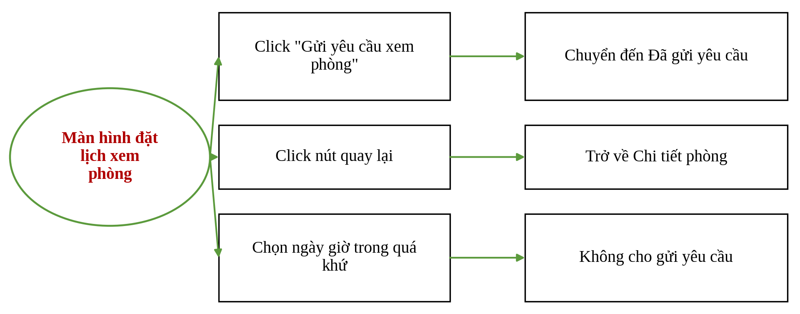
Hình 4.48 Sơ đồ biến cố màn hình đặt lịch xem phòng

Màn hình đã gửi yêu cầu xem phòng
- Ý nghĩa: Thông báo đã gửi lịch hẹn đến chủ phòng và chờ xác nhận.
- Chi tiết màn hình:
Hình 4.49 Màn hình đã gửi yêu cầu xem phòng | - Các đối tượng trong màn hình:  Bảng 4.27 Các đối tượng màn hình đã gửi yêu cầu xem phòng
  STT | Loại | Ý nghĩa
  1 | Icon | Nút quay lại màn hình trước
  2 | Icon | Biểu tượng gửi thành công
  3 | Label | Trạng thái chờ xác nhận
  4 | Label | Ngày giờ hẹn
  5 | Label | Phòng cần xem
  6 | Button | Xem danh sách lịch hẹn
  7 | Button | Tiếp tục tìm phòng khác
- Sơ đồ biến cố:
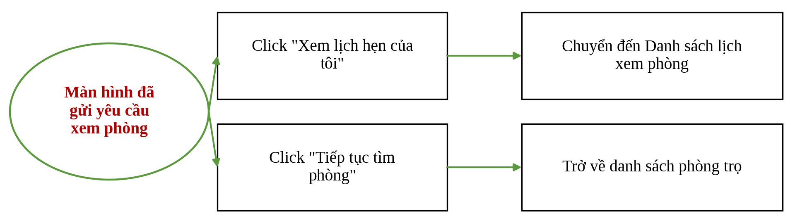
Hình 4.50 Sơ đồ biến cố màn hình đã gửi yêu cầu xem phòng

Màn hình danh sách lịch xem phòng
- Ý nghĩa: Danh sách lịch hẹn theo trạng thái: sắp tới, đã hủy.
- Chi tiết màn hình:
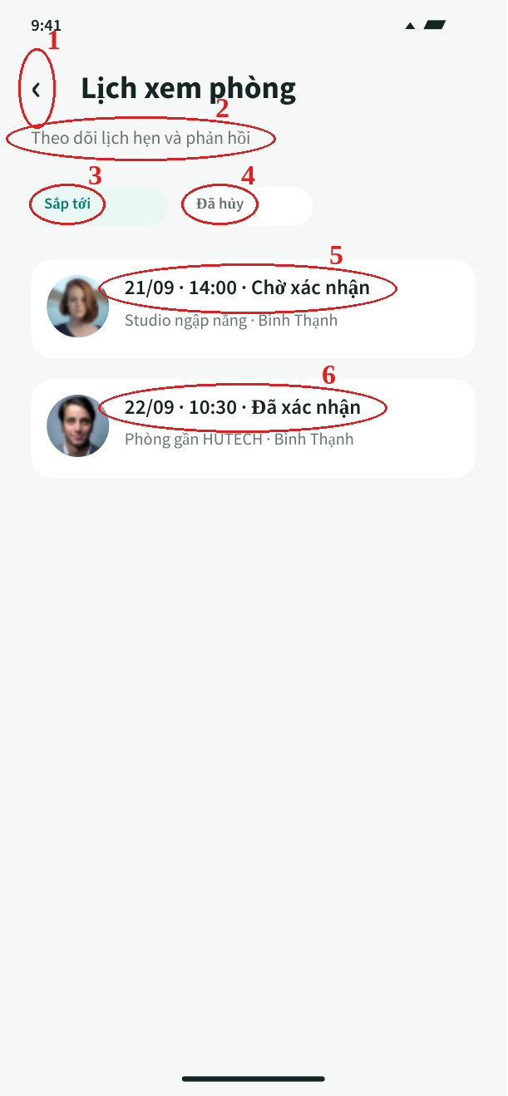  Hình 4.51 Màn hình danh sách lịch xem phòng | - Các đối tượng trong màn hình:  Bảng 4.28 Các đối tượng màn hình danh sách lịch xem phòng
  STT | Loại | Ý nghĩa
  1 | Icon | Nút quay lại màn hình trước
  2 | Label | Mô tả màn hình
  3 | Tab | Tab lịch hẹn sắp tới
  4 | Tab | Tab lịch hẹn đã hủy
  5 | Card | Lịch hẹn đang chờ xác nhận
  6 | Card | Lịch hẹn đã được xác nhận
- Sơ đồ biến cố:
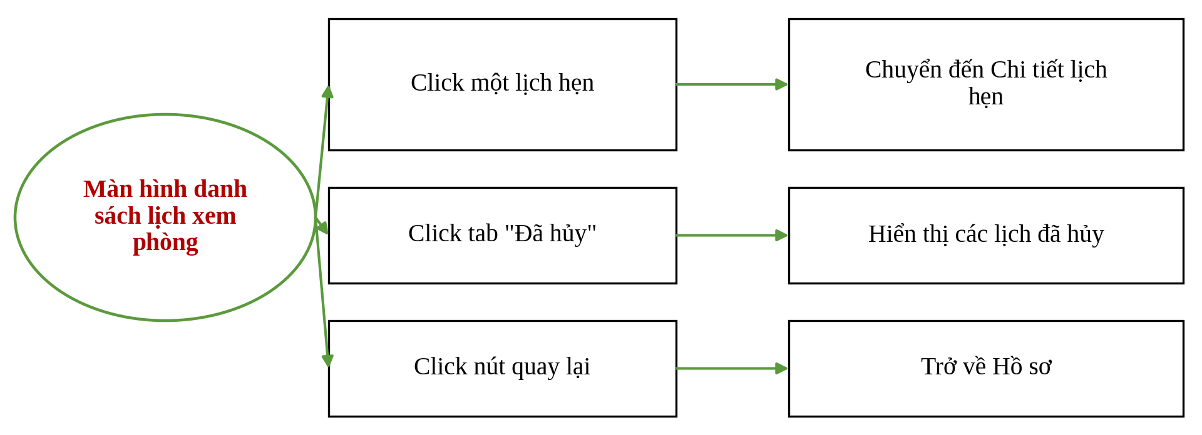
Hình 4.52 Sơ đồ biến cố màn hình danh sách lịch xem phòng

Màn hình chi tiết lịch hẹn xem phòng
- Ý nghĩa: Xem thông tin cuộc hẹn, trạng thái và liên hệ chủ phòng.
- Chi tiết màn hình:
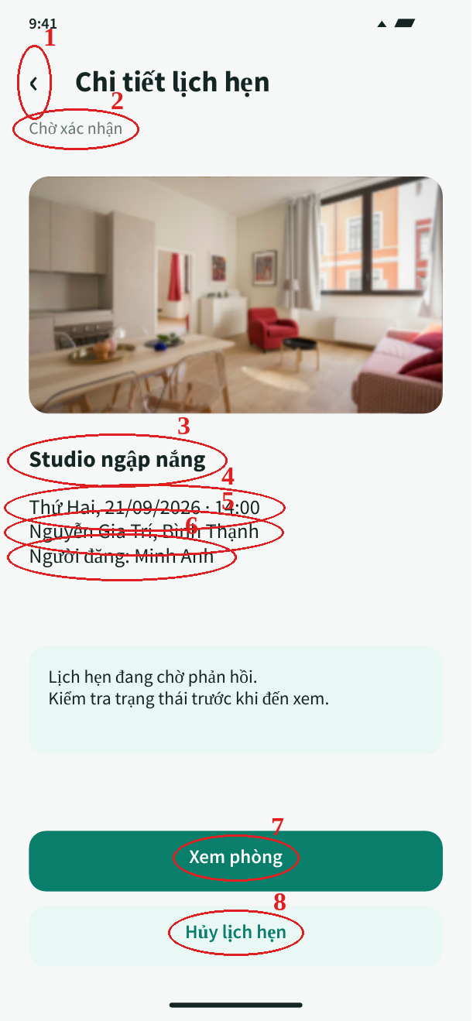  Hình 4.53 Màn hình chi tiết lịch hẹn xem phòng | - Các đối tượng trong màn hình:  Bảng 4.29 Các đối tượng màn hình chi tiết lịch hẹn xem phòng
  STT | Loại | Ý nghĩa
  1 | Icon | Nút quay lại màn hình trước
  2 | Label | Trạng thái lịch hẹn
  3 | Label | Tên phòng
  4 | Label | Ngày giờ hẹn
  5 | Label | Địa chỉ phòng
  6 | Label | Người đăng phòng
  7 | Button | Xem lại thông tin phòng
  8 | Button | Hủy lịch hẹn
- Sơ đồ biến cố:
Hình 4.54 Sơ đồ biến cố màn hình chi tiết lịch hẹn xem phòng

Màn hình hủy lịch hẹn xem phòng
- Ý nghĩa: Nhập lý do và xác nhận hủy lịch hẹn.
- Chi tiết màn hình:
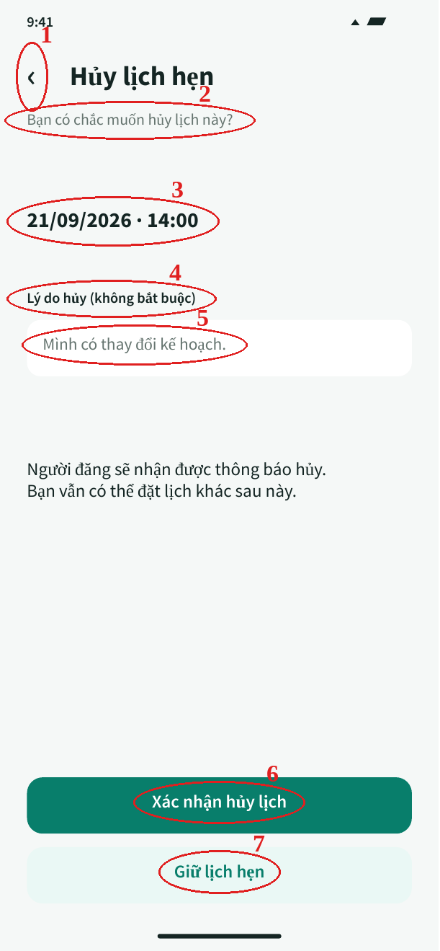  Hình 4.55 Màn hình hủy lịch hẹn xem phòng | - Các đối tượng trong màn hình:  Bảng 4.30 Các đối tượng màn hình hủy lịch hẹn xem phòng
  STT | Loại | Ý nghĩa
  1 | Icon | Nút quay lại màn hình trước
  2 | Label | Câu hỏi xác nhận
  3 | Label | Ngày giờ lịch cần hủy
  4 | Label | Nhãn lý do hủy
  5 | TextBox | Nhập lý do hủy
  6 | Button | Xác nhận hủy lịch
  7 | Button | Giữ lại lịch hẹn
- Sơ đồ biến cố:
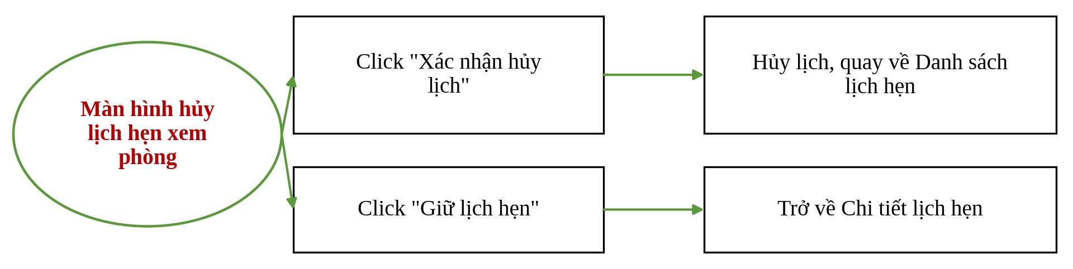
Hình 4.56 Sơ đồ biến cố màn hình hủy lịch hẹn xem phòng

Màn hình kết nối của bạn
- Ý nghĩa: Quản lý các kết nối: đã kết nối, lời mời đã nhận và đã gửi.
- Chi tiết màn hình:
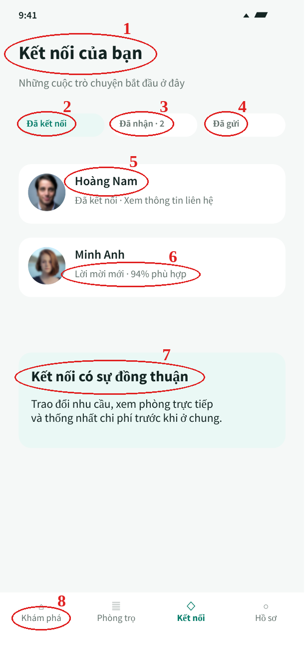  Hình 4.57 Màn hình kết nối của bạn | - Các đối tượng trong màn hình:  Bảng 4.31 Các đối tượng màn hình kết nối của bạn
  STT | Loại | Ý nghĩa
  1 | Label | Tiêu đề màn hình
  2 | Tab | Tab đã kết nối
  3 | Tab | Tab lời mời đã nhận
  4 | Tab | Tab lời mời đã gửi
  5 | Card | Kết nối đã hoàn tất
  6 | Card | Lời mời mới nhận
  7 | Label | Thông điệp kết nối có sự đồng thuận
  8 | Tab | Thanh điều hướng 4 tab: Khám phá, Phòng trọ, Kết nối, Hồ sơ
- Sơ đồ biến cố:
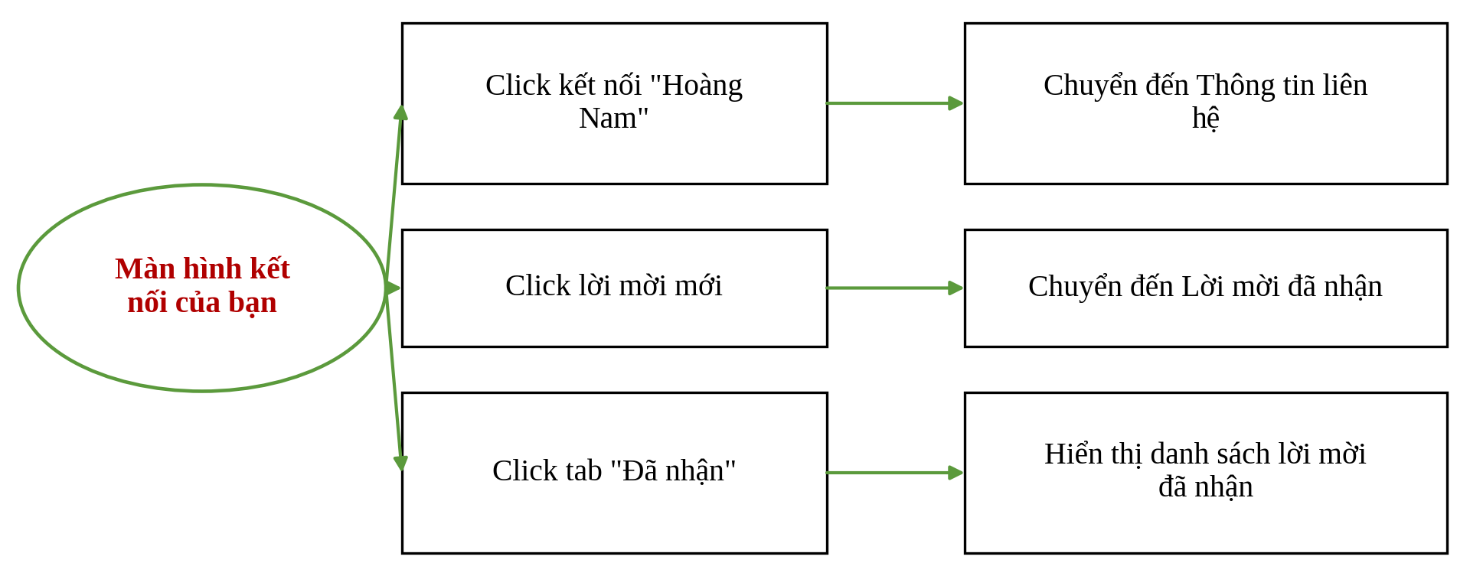
Hình 4.58 Sơ đồ biến cố màn hình kết nối của bạn

. Màn hình lời mời đã nhận
- Ý nghĩa: Danh sách người gửi lời mời, cho phép chấp nhận hoặc từ chối.
- Chi tiết màn hình:
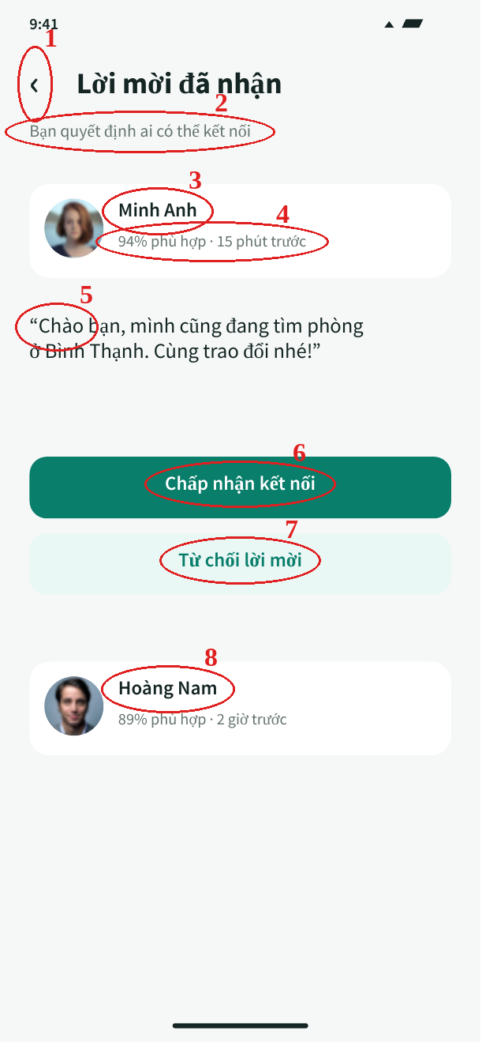  Hình 4.59 Màn hình lời mời đã nhận | - Các đối tượng trong màn hình:  Bảng 4.32 Các đối tượng màn hình lời mời đã nhận
  STT | Loại | Ý nghĩa
  1 | Icon | Nút quay lại màn hình trước
  2 | Label | Câu dẫn đầu màn hình
  3 | Label | Tên người gửi lời mời
  4 | Label | Phần trăm phù hợp và thời gian
  5 | Label | Lời nhắn của người gửi
  6 | Button | Chấp nhận kết nối
  7 | Button | Từ chối lời mời
  8 | Card | Lời mời của ứng viên khác
- Sơ đồ biến cố:
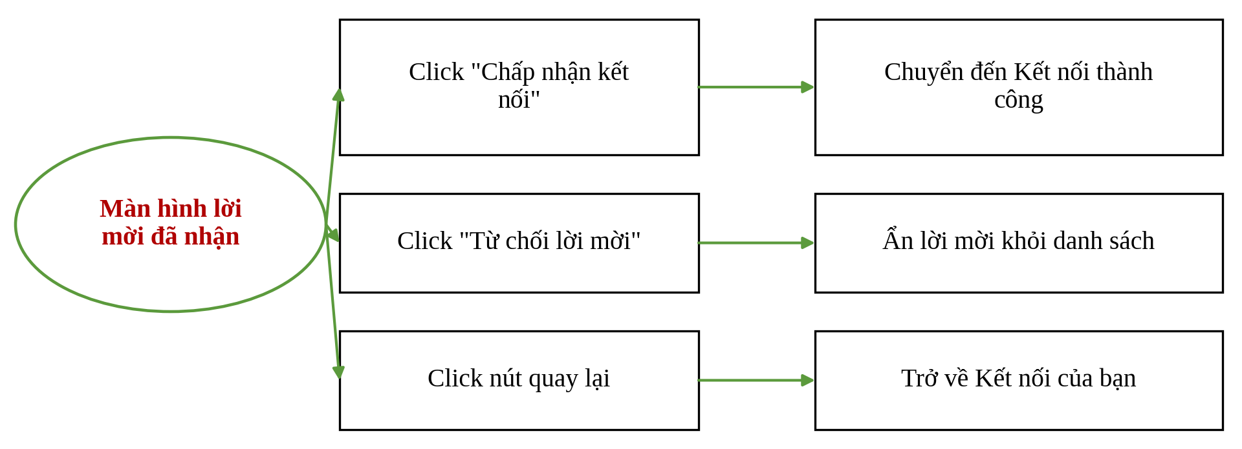
Hình 4.60 Sơ đồ biến cố màn hình lời mời đã nhận

Màn hình kết nối thành công
- Ý nghĩa: Thông báo hai bên đã đồng ý và mở khóa thông tin liên hệ.
- Chi tiết màn hình:
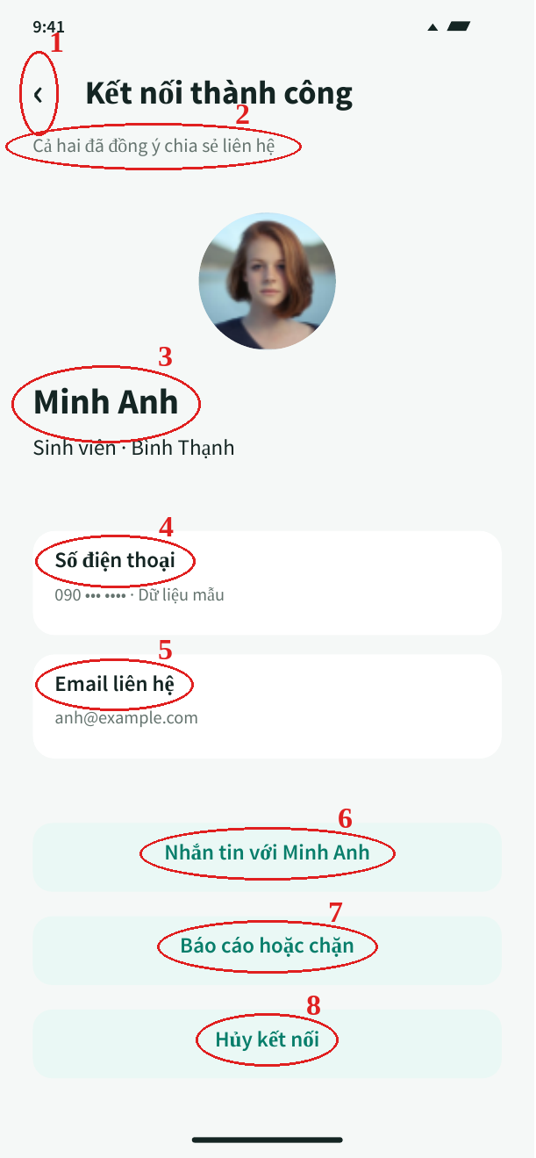  Hình 4.61 Màn hình kết nối thành công | - Các đối tượng trong màn hình:  Bảng 4.33 Các đối tượng màn hình kết nối thành công
  STT | Loại | Ý nghĩa
  1 | Icon | Nút quay lại màn hình trước
  2 | Label | Thông báo hai bên đã đồng ý
  3 | Label | Tên người kết nối
  4 | Label | Số điện thoại (che một phần)
  5 | Label | Email liên hệ
  6 | Button | Nhắn tin trực tiếp
  7 | Button | Báo cáo hoặc chặn người dùng
  8 | Button | Hủy kết nối
- Sơ đồ biến cố:
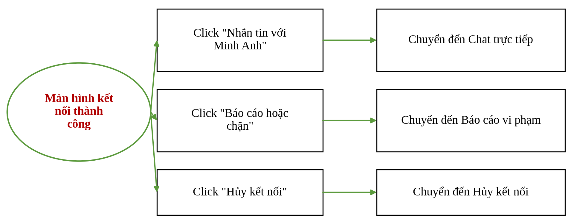
Hình 4.62 Sơ đồ biến cố màn hình kết nối thành công

Màn hình trò chuyện trực tiếp (Chat)
- Ý nghĩa: Khung chat giữa hai người đã kết nối để trao đổi về phòng trọ.
- Chi tiết màn hình:
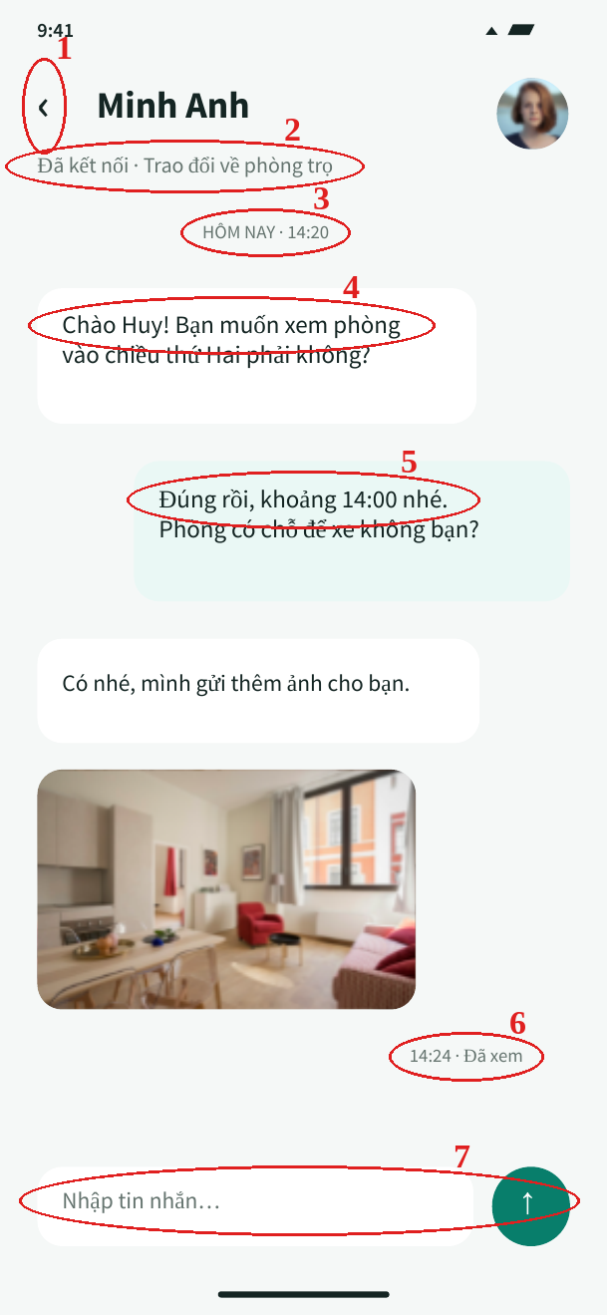  Hình 4.63 Màn hình trò chuyện trực tiếp (Chat) | - Các đối tượng trong màn hình:  Bảng 4.34 Các đối tượng màn hình trò chuyện trực tiếp (Chat)
  STT | Loại | Ý nghĩa
  1 | Icon | Nút quay lại màn hình trước
  2 | Label | Trạng thái kết nối
  3 | Label | Mốc thời gian cuộc trò chuyện
  4 | Label | Tin nhắn của đối phương
  5 | Label | Tin nhắn của bạn
  6 | Label | Trạng thái đã xem
  7 | TextBox | Nhập và gửi tin nhắn
- Sơ đồ biến cố:
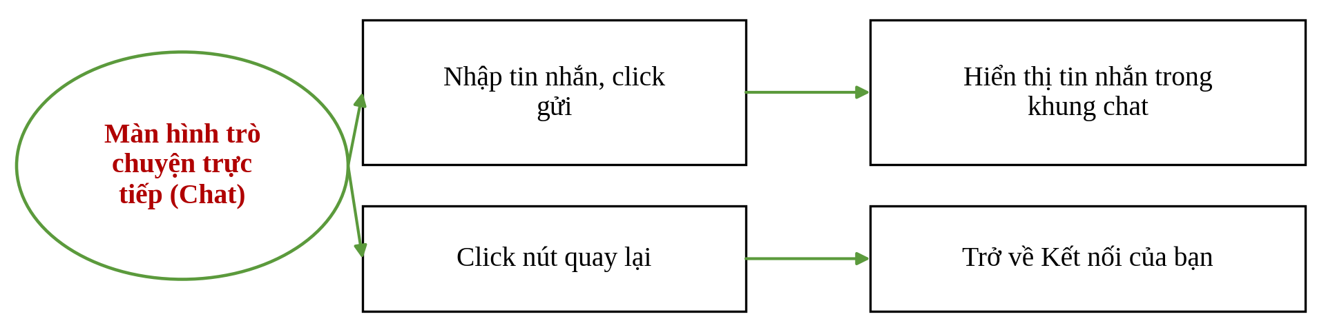
Hình 4.64 Sơ đồ biến cố màn hình trò chuyện trực tiếp (Chat)

Màn hình tin đăng của tôi
- Ý nghĩa: Danh sách phòng do chính người dùng đăng và các thao tác quản lý.
- Chi tiết màn hình:
Hình 4.65 Màn hình tin đăng của tôi | - Các đối tượng trong màn hình:  Bảng 4.35 Các đối tượng màn hình tin đăng của tôi
  STT | Loại | Ý nghĩa
  1 | Icon | Nút quay lại màn hình trước
  2 | Label | Mô tả màn hình
  3 | Label | Trạng thái tin đăng
  4 | Card | Thẻ tin đăng của tôi
  5 | Button | Chỉnh sửa tin đăng
  6 | Button | Xem yêu cầu xem phòng
  7 | Button | Đóng tin đăng
  8 | Button | Đăng phòng mới
- Sơ đồ biến cố:
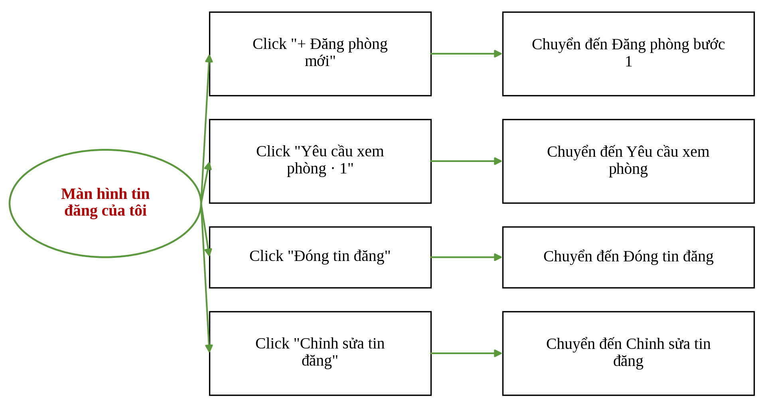
Hình 4.66 Sơ đồ biến cố màn hình tin đăng của tôi

Đăng phòng mới bước 1: Thông tin cơ bản
- Ý nghĩa: Nhập tiêu đề, địa chỉ, diện tích, số người tối đa và ngày nhận phòng.
- Chi tiết màn hình:
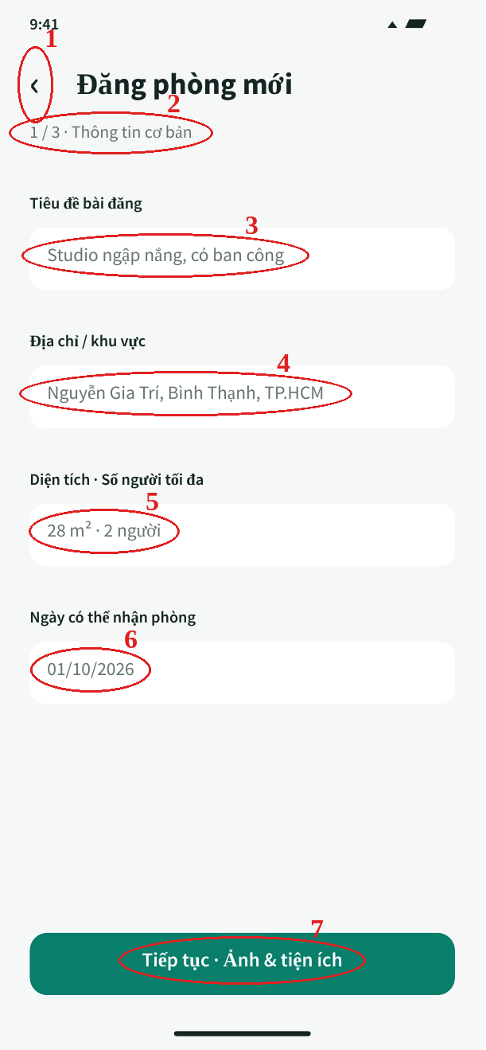  Hình 4.67 Đăng phòng mới bước 1: Thông tin cơ bản | - Các đối tượng trong màn hình:  Bảng 4.36 Các đối tượng đăng phòng mới bước 1: Thông tin cơ bản
  STT | Loại | Ý nghĩa
  1 | Icon | Nút quay lại màn hình trước
  2 | Label | Tiến độ đăng phòng 1/3
  3 | TextBox | Nhập tiêu đề bài đăng
  4 | TextBox | Nhập địa chỉ hoặc khu vực
  5 | TextBox | Nhập diện tích và số người tối đa
  6 | TextBox | Chọn ngày có thể nhận phòng
  7 | Button | Sang bước ảnh và tiện ích
- Sơ đồ biến cố:
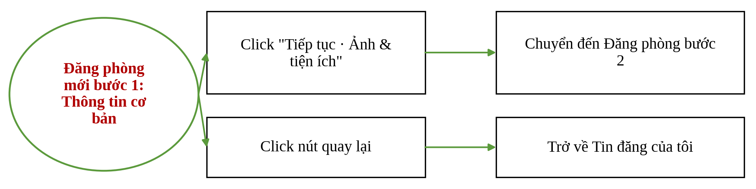
Hình 4.68 Sơ đồ biến cố đăng phòng mới bước 1: Thông tin cơ bản

Đăng phòng mới bước 2: Ảnh và tiện ích
- Ý nghĩa: Tải ảnh phòng và chọn các tiện ích có sẵn.
- Chi tiết màn hình:
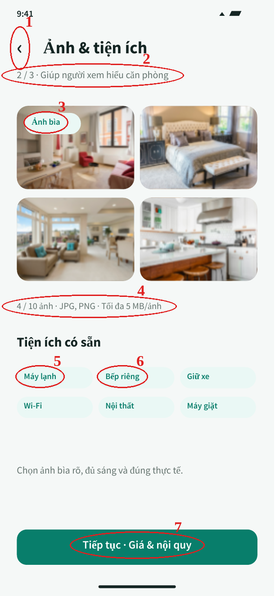  Hình 4.69 Đăng phòng mới bước 2: Ảnh và tiện ích | - Các đối tượng trong màn hình:  Bảng 4.37 Các đối tượng đăng phòng mới bước 2: Ảnh và tiện ích
  STT | Loại | Ý nghĩa
  1 | Icon | Nút quay lại màn hình trước
  2 | Label | Tiến độ đăng phòng 2/3
  3 | Image | Khu vực chọn ảnh bìa
  4 | Label | Giới hạn số ảnh và định dạng
  5 | Chip | Chọn tiện ích máy lạnh
  6 | Chip | Chọn tiện ích bếp riêng
  7 | Button | Sang bước giá và nội quy
- Sơ đồ biến cố:
Hình 4.70 Sơ đồ biến cố đăng phòng mới bước 2: Ảnh và tiện ích

. Đăng phòng mới bước 3: Giá và nội quy
- Ý nghĩa: Nhập giá thuê, tiền cọc, chi phí dịch vụ và nội quy phòng.
- Chi tiết màn hình:
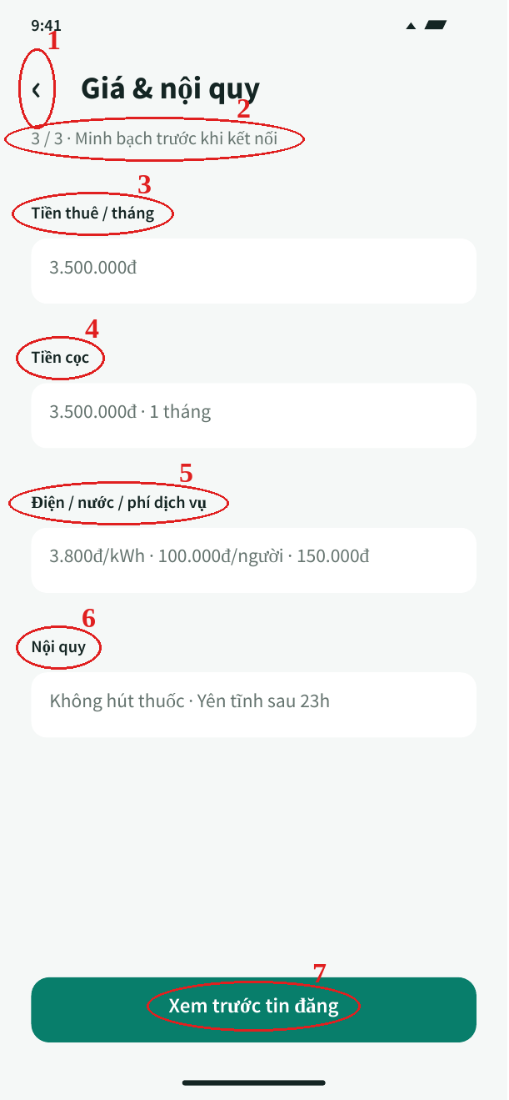  Hình 4.71 Đăng phòng mới bước 3: Giá và nội quy | - Các đối tượng trong màn hình:  Bảng 4.38 Các đối tượng đăng phòng mới bước 3: Giá và nội quy
  STT | Loại | Ý nghĩa
  1 | Icon | Nút quay lại màn hình trước
  2 | Label | Tiến độ đăng phòng 3/3
  3 | TextBox | Nhập tiền thuê mỗi tháng
  4 | TextBox | Nhập tiền cọc
  5 | TextBox | Nhập điện, nước, phí dịch vụ
  6 | TextBox | Nhập nội quy phòng
  7 | Button | Xem trước tin đăng
- Sơ đồ biến cố:
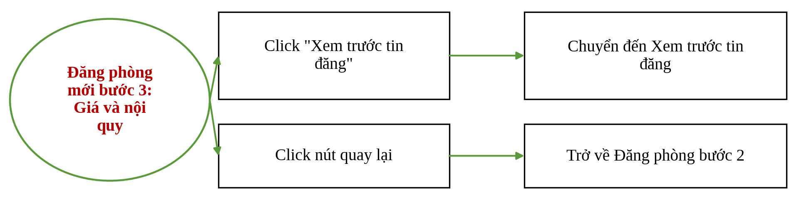
Hình 4.72 Sơ đồ biến cố đăng phòng mới bước 3: Giá và nội quy

Màn hình xem trước tin đăng
- Ý nghĩa: Kiểm tra lại toàn bộ thông tin trước khi gửi Admin duyệt.
- Chi tiết màn hình:
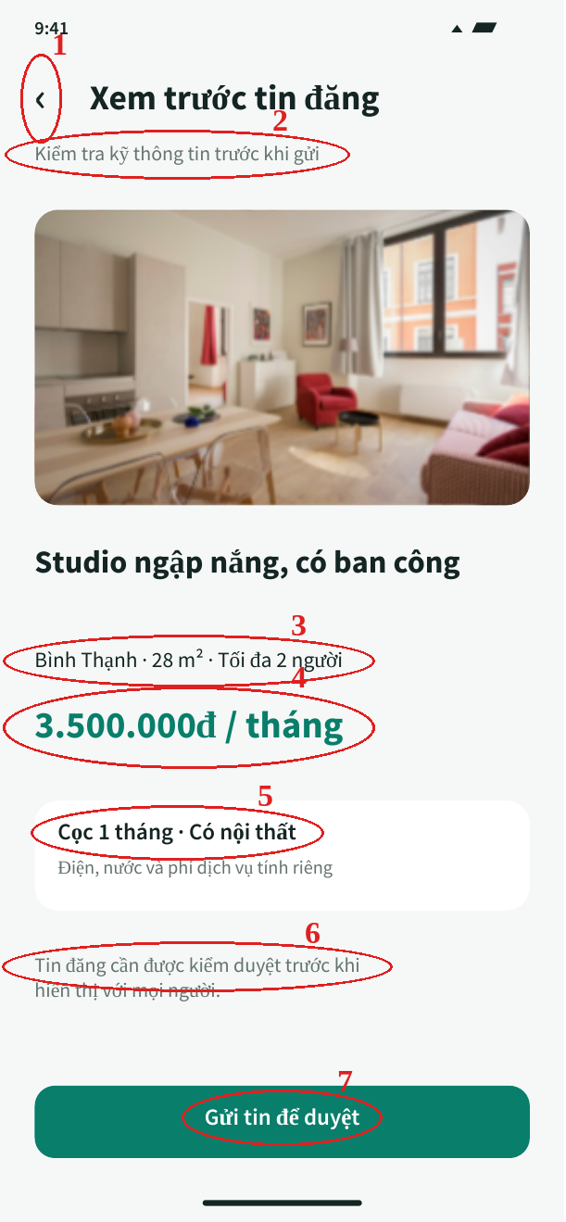  Hình 4.73 Màn hình xem trước tin đăng | - Các đối tượng trong màn hình:  Bảng 4.39 Các đối tượng màn hình xem trước tin đăng
  STT | Loại | Ý nghĩa
  1 | Icon | Nút quay lại màn hình trước
  2 | Label | Hướng dẫn kiểm tra thông tin
  3 | Card | Tiêu đề và thông tin tóm tắt tin
  4 | Label | Giá thuê
  5 | Label | Tiền cọc và nội thất
  6 | Label | Lưu ý kiểm duyệt
  7 | Button | Gửi tin để Admin duyệt
- Sơ đồ biến cố:
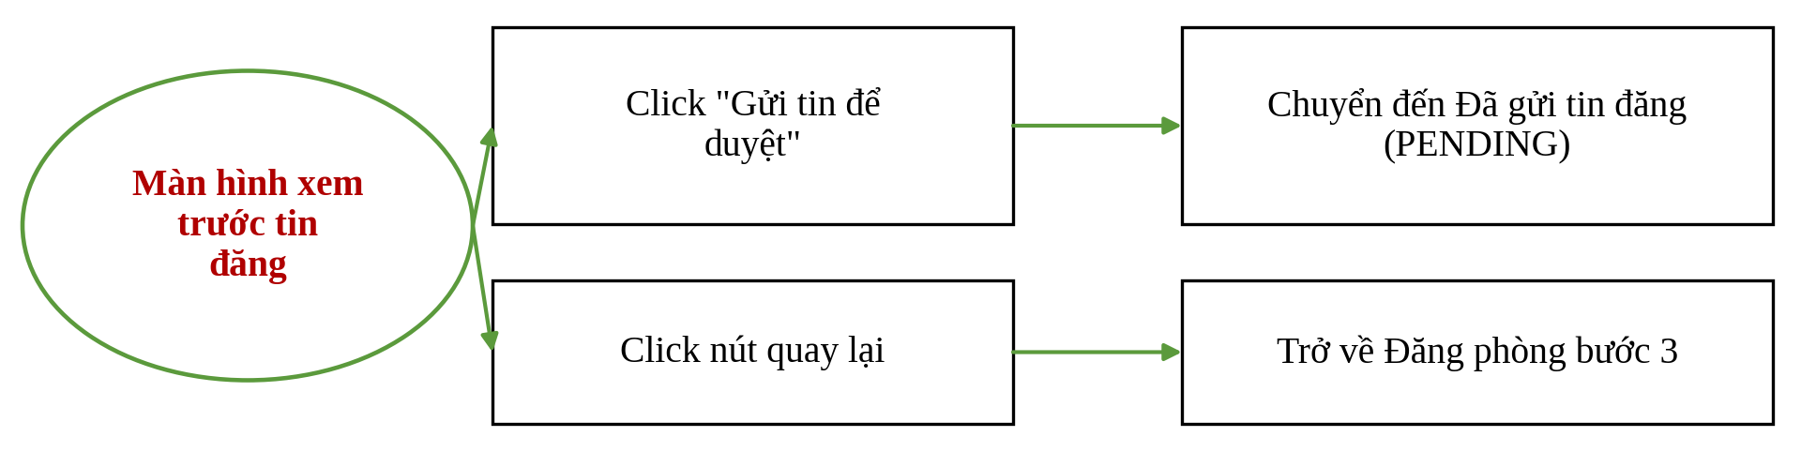
Hình 4.74 Sơ đồ biến cố màn hình xem trước tin đăng

. Màn hình đã gửi tin đăng
- Ý nghĩa: Thông báo tin đăng đang chờ kiểm duyệt.
- Chi tiết màn hình:
Hình 4.75 Màn hình đã gửi tin đăng | - Các đối tượng trong màn hình:  Bảng 4.40 Các đối tượng màn hình đã gửi tin đăng
  STT | Loại | Ý nghĩa
  1 | Icon | Nút quay lại màn hình trước
  2 | Icon | Biểu tượng gửi thành công
  3 | Label | Thông báo chờ kiểm duyệt
  4 | Label | Nhãn trạng thái chờ duyệt
  5 | Label | Thông báo sẽ nhận kết quả
  6 | Button | Về danh sách tin đăng
- Sơ đồ biến cố:
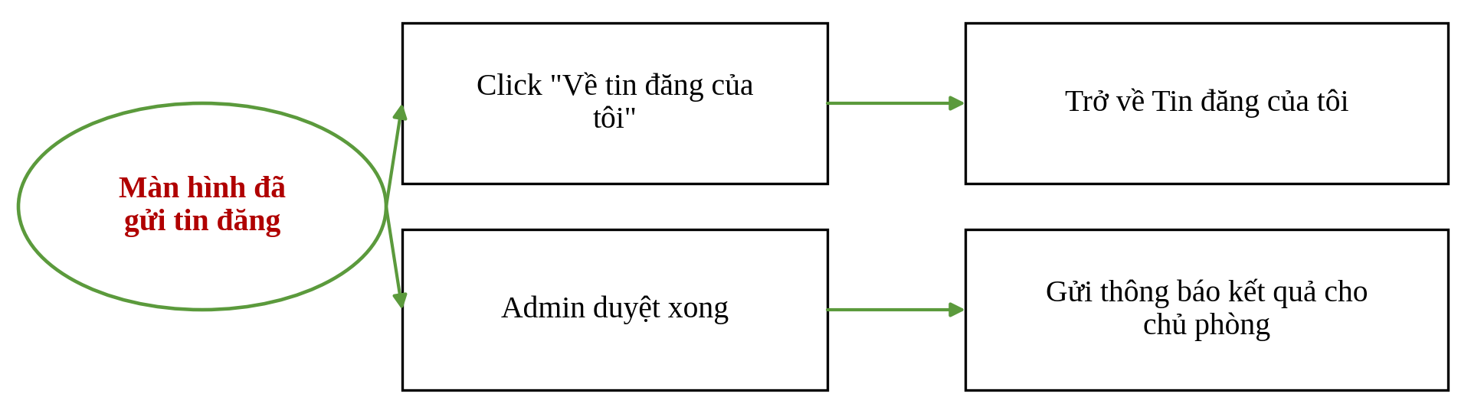
Hình 4.76 Sơ đồ biến cố màn hình đã gửi tin đăng

Màn hình hồ sơ của tôi
- Ý nghĩa: Xem thông tin tài khoản cá nhân và menu điều hướng đến các chức năng.
- Chi tiết màn hình:
Hình 4.77 Màn hình hồ sơ của tôi | - Các đối tượng trong màn hình:  Bảng 4.41 Các đối tượng màn hình hồ sơ của tôi
  STT | Loại | Ý nghĩa
  1 | Label | Tiêu đề màn hình
  2 | Label | Tên người dùng
  3 | Label | Nhãn đang tìm bạn ở ghép
  4 | Button | Chỉnh sửa hồ sơ
  5 | Card | Mục tiêu chí của tôi
  6 | Card | Mục lịch xem phòng
  7 | Card | Mục tin đăng của tôi
  8 | Card | Mục thông báo
  9 | Card | Mục cài đặt và quyền riêng tư

- Sơ đồ biến cố:
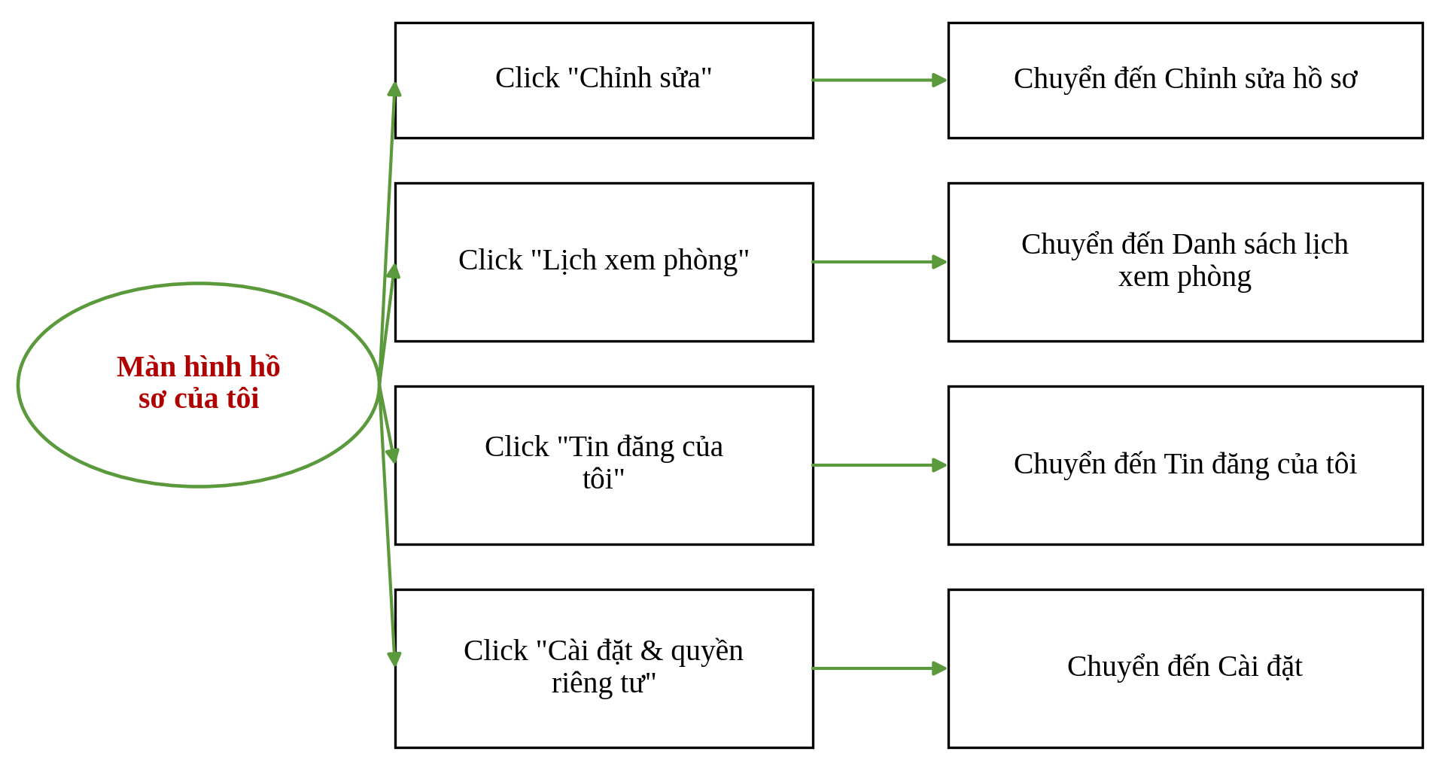
Hình 4.78 Sơ đồ biến cố màn hình hồ sơ của tôi

Màn hình chỉnh sửa thông tin cá nhân
- Ý nghĩa: Cập nhật tên, trường học hoặc nghề nghiệp và giới thiệu bản thân.
- Chi tiết màn hình:
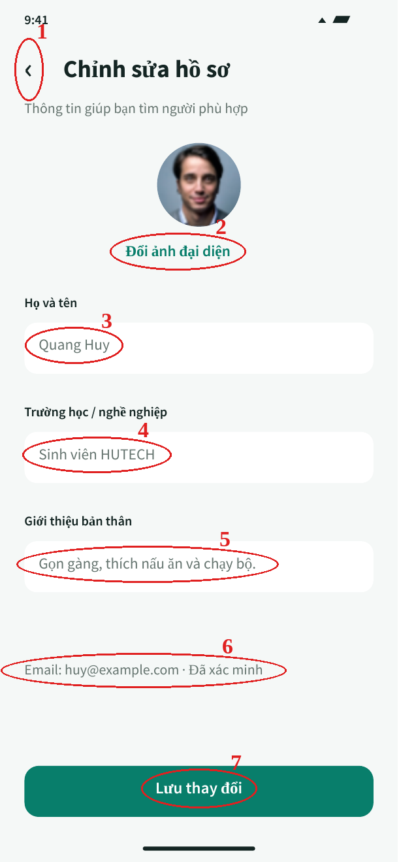  Hình 4.79 Màn hình chỉnh sửa thông tin cá nhân | - Các đối tượng trong màn hình:  Bảng 4.42 Các đối tượng màn hình chỉnh sửa thông tin cá nhân
  STT | Loại | Ý nghĩa
  1 | Icon | Nút quay lại màn hình trước
  2 | Button | Đổi ảnh đại diện
  3 | TextBox | Nhập họ và tên
  4 | TextBox | Nhập trường học hoặc nghề nghiệp
  5 | TextBox | Nhập giới thiệu bản thân
  6 | Label | Email đã xác minh (không sửa)
  7 | Button | Lưu thay đổi
- Sơ đồ biến cố:
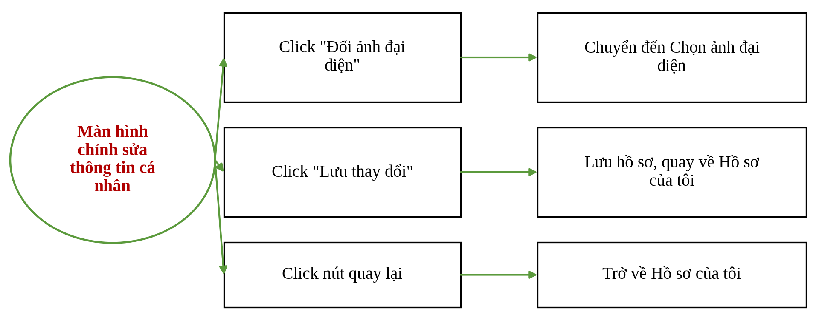
Hình 4.80 Sơ đồ biến cố màn hình chỉnh sửa thông tin cá nhân

Màn hình cài đặt ứng dụng
- Ý nghĩa: Truy cập thông tin cá nhân, mật khẩu, quyền riêng tư, danh sách chặn và trợ giúp.
- Chi tiết màn hình:
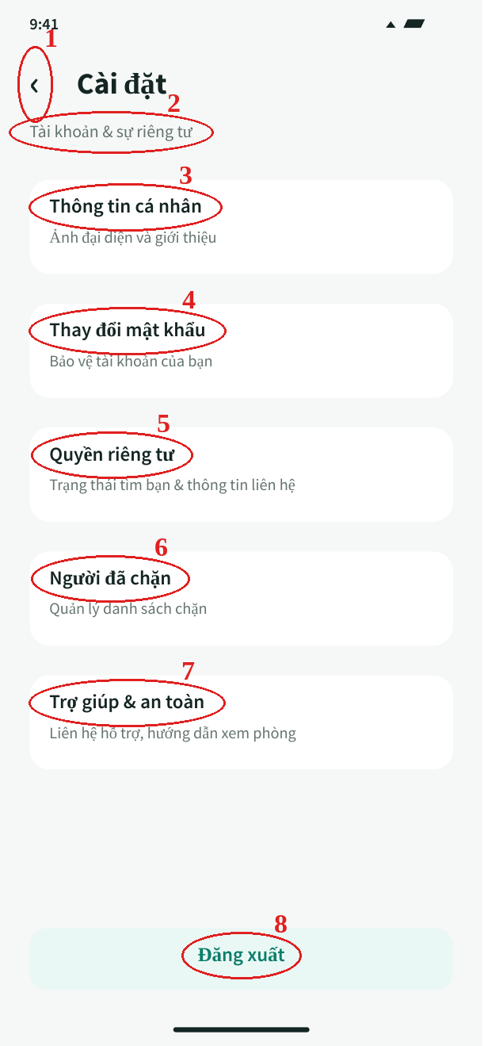  Hình 4.81 Màn hình cài đặt ứng dụng | - Các đối tượng trong màn hình:  Bảng 4.43 Các đối tượng màn hình cài đặt ứng dụng
  STT | Loại | Ý nghĩa
  1 | Icon | Nút quay lại màn hình trước
  2 | Label | Nhóm cài đặt tài khoản
  3 | Card | Mục thông tin cá nhân
  4 | Card | Mục đổi mật khẩu
  5 | Card | Mục quyền riêng tư
  6 | Card | Mục người đã chặn
  7 | Card | Mục trợ giúp và an toàn
  8 | Button | Đăng xuất khỏi tài khoản
- Sơ đồ biến cố:
Hình 4.82 Sơ đồ biến cố màn hình cài đặt ứng dụng

Màn hình trung tâm thông báo
- Ý nghĩa: Tổng hợp thông báo về lời mời, lịch xem phòng và trạng thái tin đăng.
- Chi tiết màn hình:
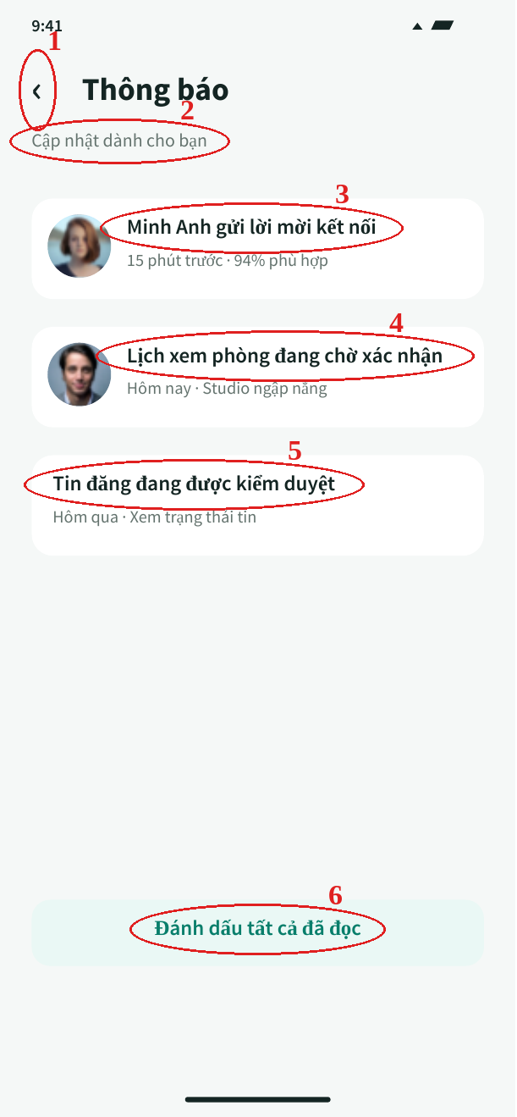  Hình 4.83 Màn hình trung tâm thông báo | - Các đối tượng trong màn hình:  Bảng 4.44 Các đối tượng màn hình trung tâm thông báo
  STT | Loại | Ý nghĩa
  1 | Icon | Nút quay lại màn hình trước
  2 | Label | Mô tả màn hình
  3 | Card | Thông báo lời mời kết nối
  4 | Card | Thông báo lịch xem phòng
  5 | Card | Thông báo kiểm duyệt tin
  6 | Button | Đánh dấu toàn bộ đã đọc
- Sơ đồ biến cố:
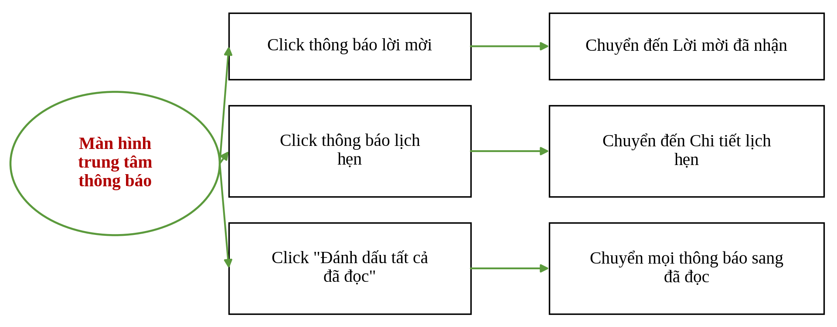
Hình 4.84 Sơ đồ biến cố màn hình trung tâm thông báo

Màn hình báo cáo vi phạm
- Ý nghĩa: Chọn lý do, mô tả và đính kèm bằng chứng để báo cáo người dùng hoặc tin đăng.
- Chi tiết màn hình:
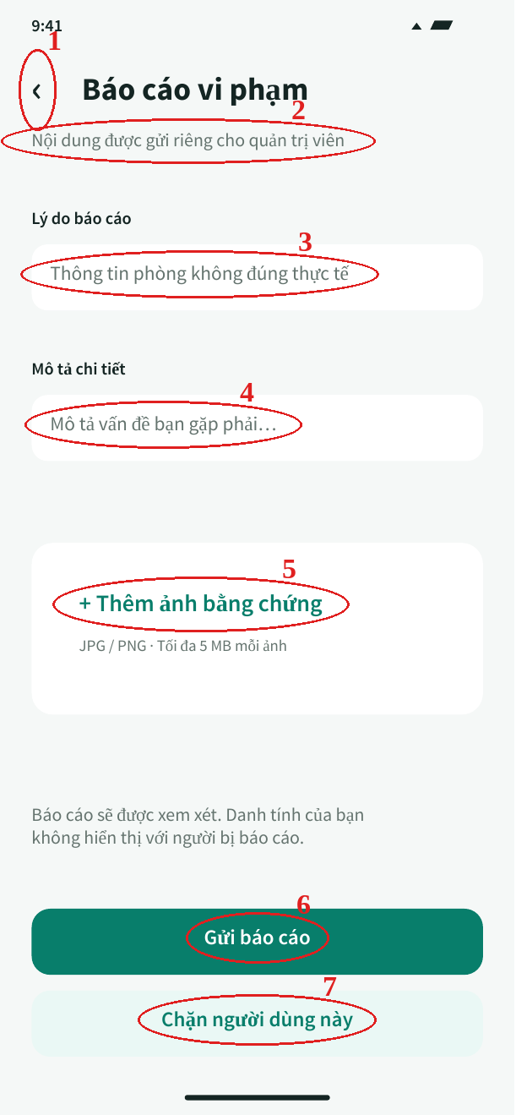  Hình 4.85 Màn hình báo cáo vi phạm | - Các đối tượng trong màn hình:  Bảng 4.45 Các đối tượng màn hình báo cáo vi phạm
  STT | Loại | Ý nghĩa
  1 | Icon | Nút quay lại màn hình trước
  2 | Label | Thông báo nội dung gửi riêng cho Admin
  3 | Dropdown | Chọn lý do báo cáo
  4 | TextBox | Mô tả chi tiết vấn đề
  5 | Button | Thêm ảnh bằng chứng
  6 | Button | Gửi báo cáo cho Admin
  7 | Button | Chặn người dùng này
- Sơ đồ biến cố:
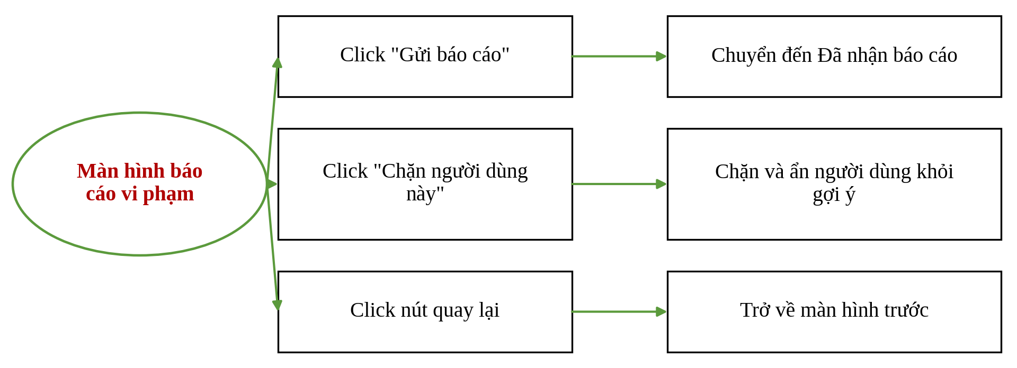
Hình 4.86 Sơ đồ biến cố màn hình báo cáo vi phạm

Admin: Tổng quan hệ thống
- Ý nghĩa: Dashboard hiển thị chỉ số chính, biểu đồ và công việc cần xử lý của quản trị viên.
- Chi tiết màn hình:
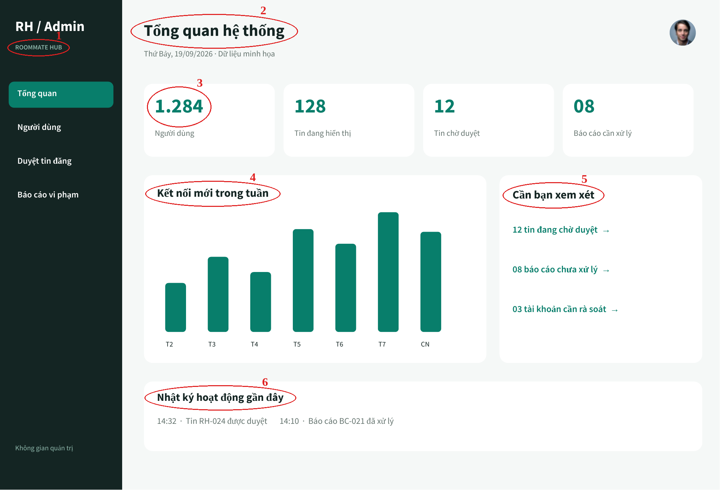
Hình 4.87 Admin: Tổng quan hệ thống

- Các đối tượng trong màn hình:
Bảng 4.46 Các đối tượng Admin: Tổng quan hệ thống
STT | Loại | Ý nghĩa
1 | Menu | Thanh menu điều hướng Admin
2 | Label | Tiêu đề trang
3 | Label | Chỉ số tổng số người dùng
4 | Chart | Biểu đồ kết nối mới trong tuần
5 | List | Danh sách việc cần xem xét
6 | List | Nhật ký hoạt động gần đây

- Sơ đồ biến cố:
Hình 4.88 Sơ đồ biến cố Admin: Tổng quan hệ thống

Admin: Quản lý người dùng
- Ý nghĩa: Danh sách toàn bộ tài khoản, tìm kiếm và xem trạng thái.
- Chi tiết màn hình:
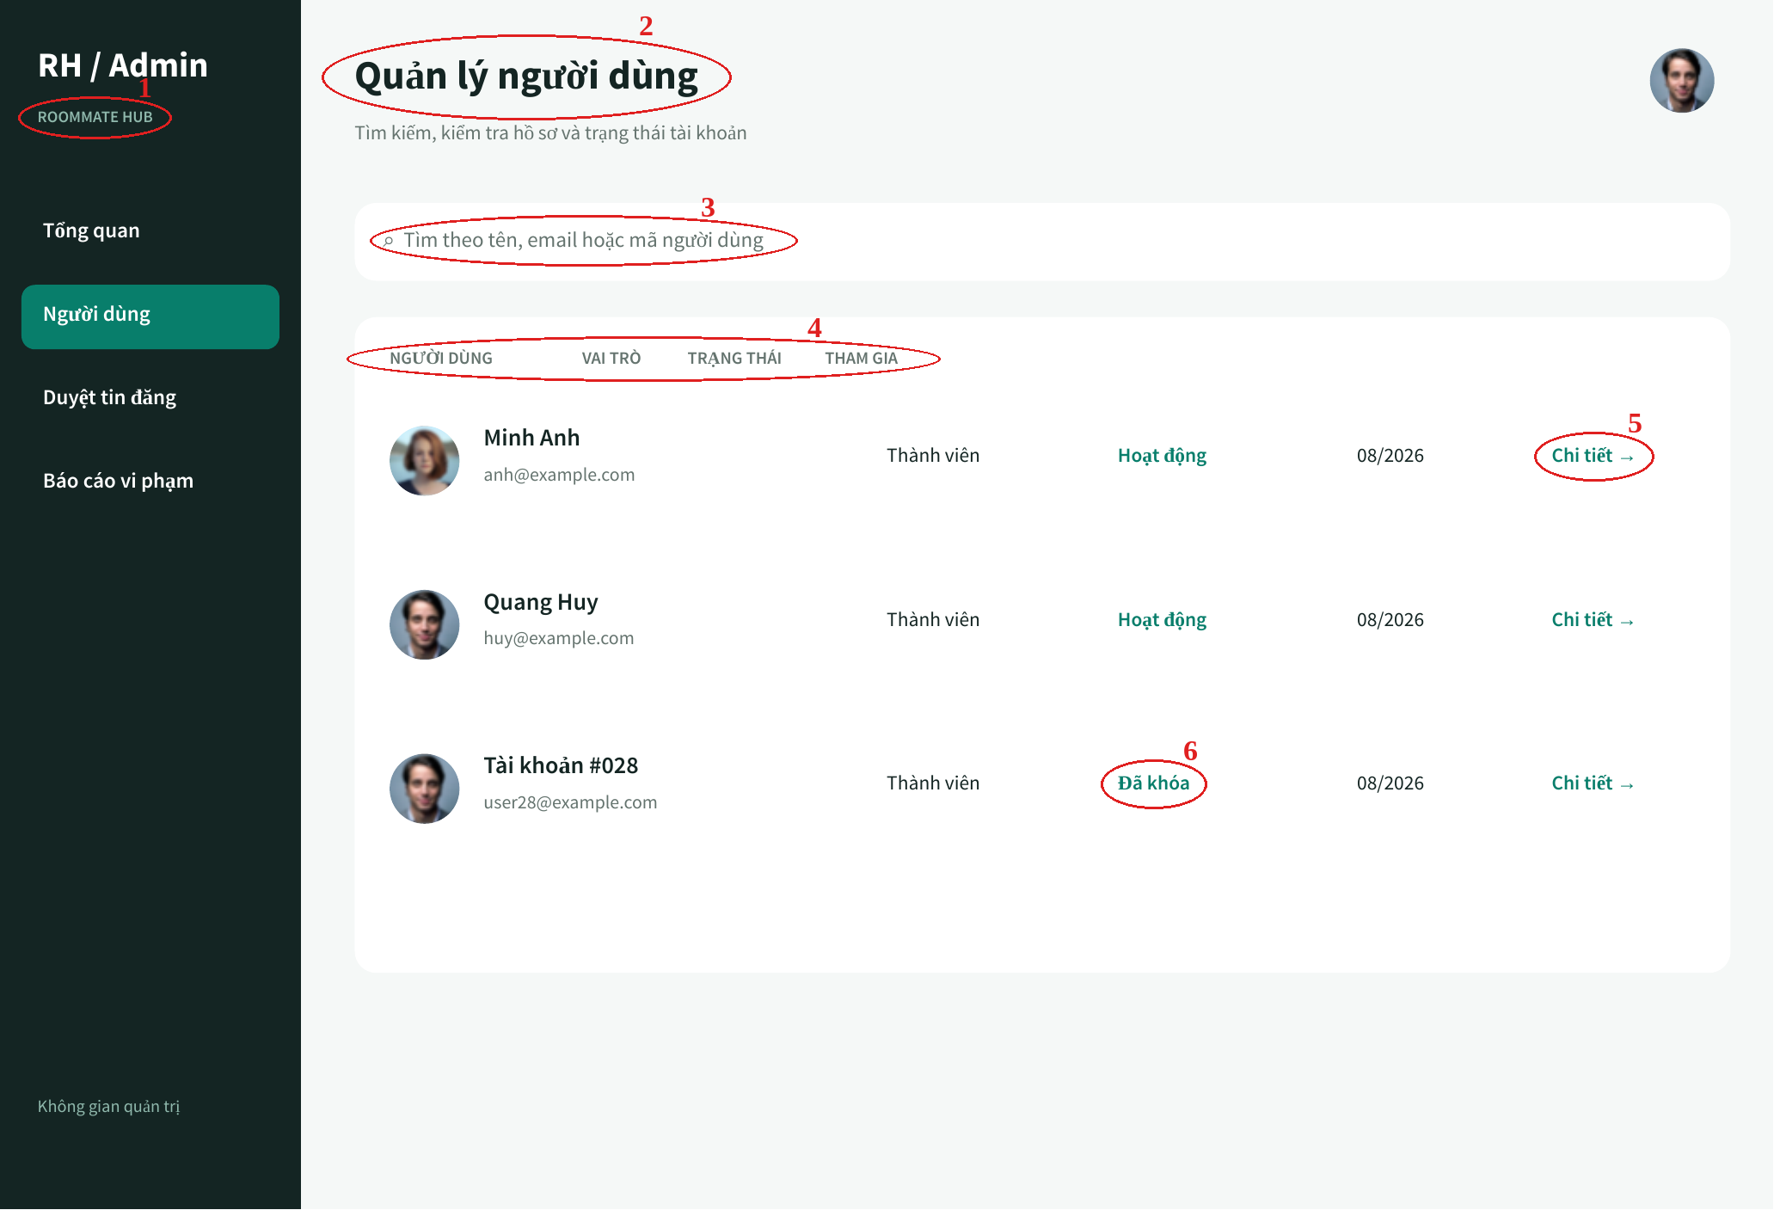
Hình 4.89 Quản lý người dùng

- Các đối tượng trong màn hình:
Bảng 4.47 Các đối tượng Admin: Quản lý người dùng
STT | Loại | Ý nghĩa
1 | Menu | Thanh menu điều hướng Admin
2 | Label | Tiêu đề trang
3 | TextBox | Tìm theo tên, email hoặc mã người dùng
4 | Table | Bảng người dùng: vai trò, trạng thái, ngày tham gia
5 | Button | Xem chi tiết người dùng
6 | Label | Tài khoản đã bị khóa

- Sơ đồ biến cố:
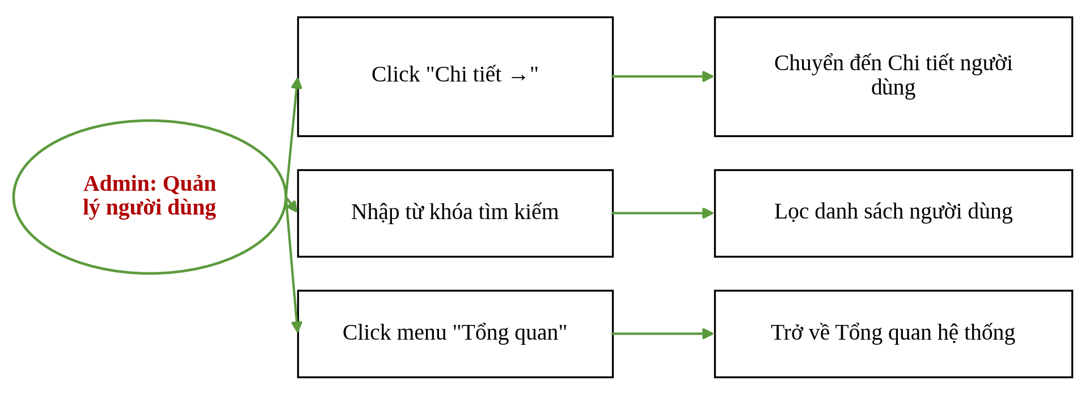
Hình 4.90 Sơ đồ biến cố Admin: Quản lý người dùng

Admin: Kiểm duyệt tin đăng
- Ý nghĩa: Xem và quyết định duyệt hoặc từ chối các tin đăng chờ xử lý.
- Chi tiết màn hình:
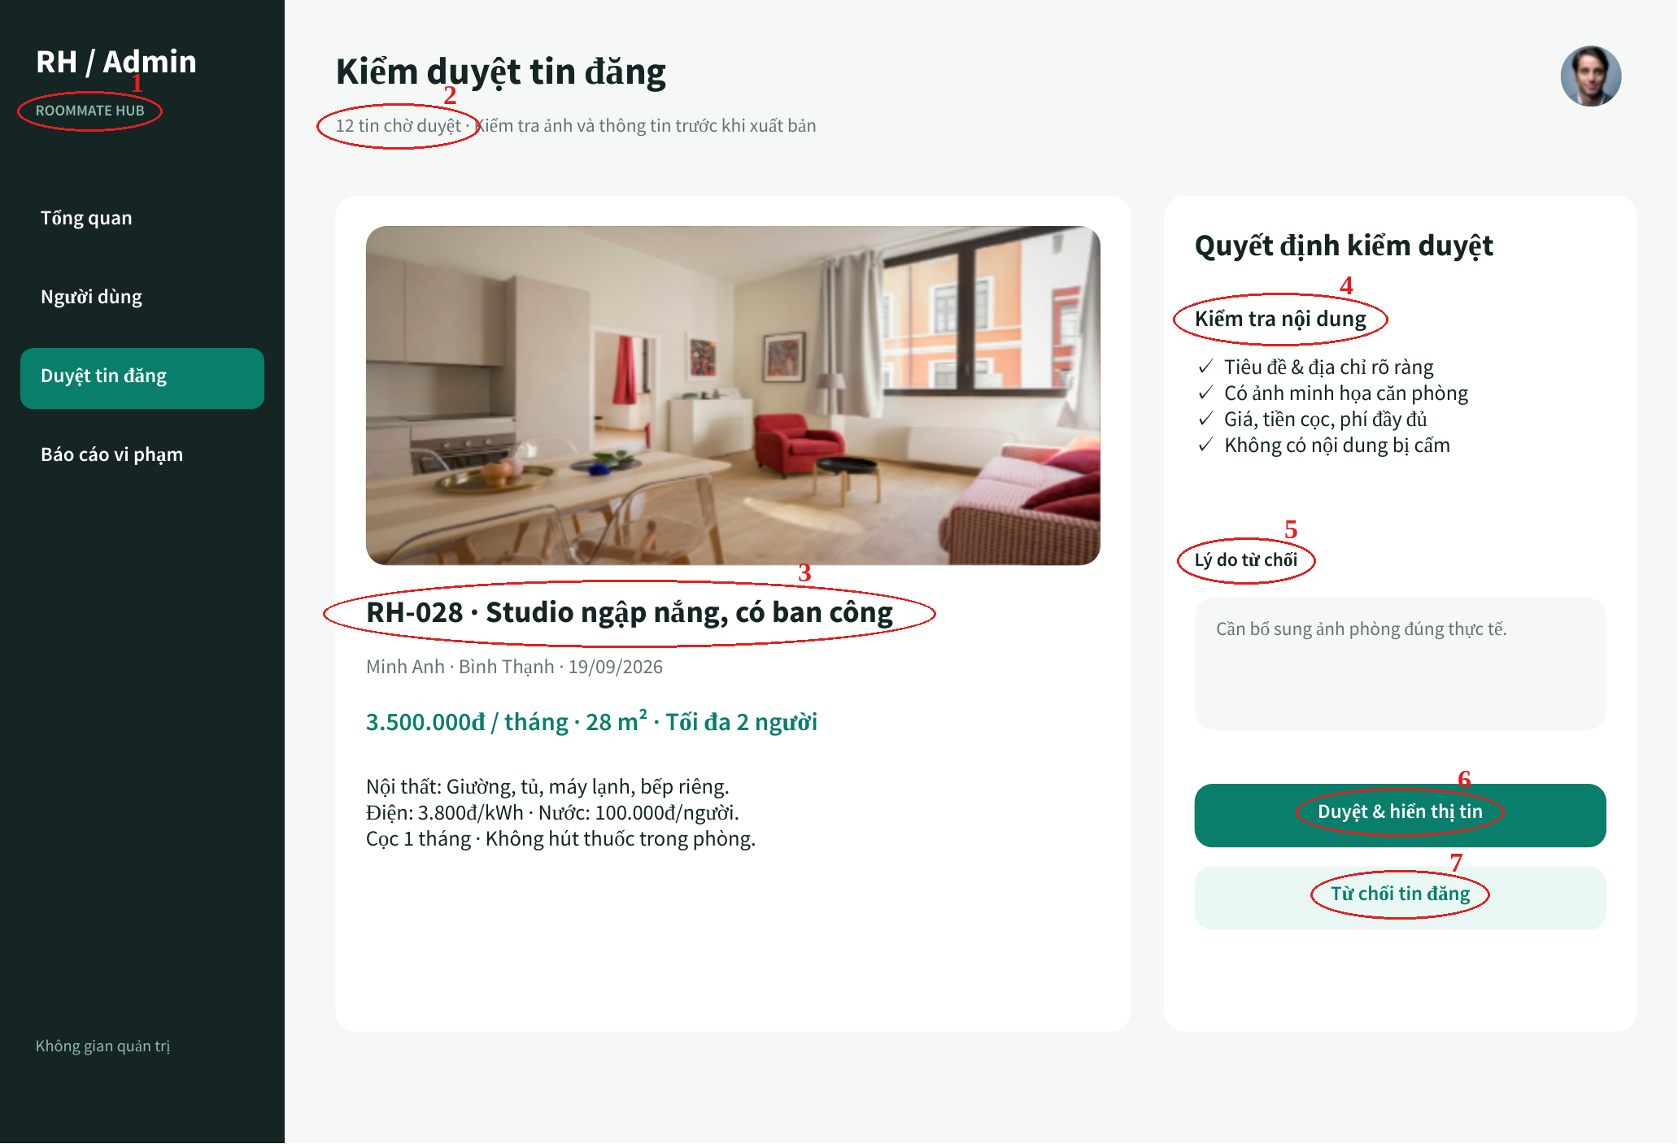
Hình 4.91 Admin: Kiểm duyệt tin đăng

- Các đối tượng trong màn hình:
Bảng 4.48 Các đối tượng Admin: kiểm duyệt bài đăng
STT | Loại | Ý nghĩa
1 | Menu | Thanh menu điều hướng Admin
2 | Label | Tiêu đề và số tin chờ duyệt
3 | Card | Thông tin tin đăng cần duyệt
4 | List | Danh sách kiểm tra nội dung
5 | TextBox | Nhập lý do từ chối hoặc yêu cầu sửa
6 | Button | Duyệt và hiển thị tin
7 | Button | Từ chối tin đăng

- Sơ đồ biến cố:
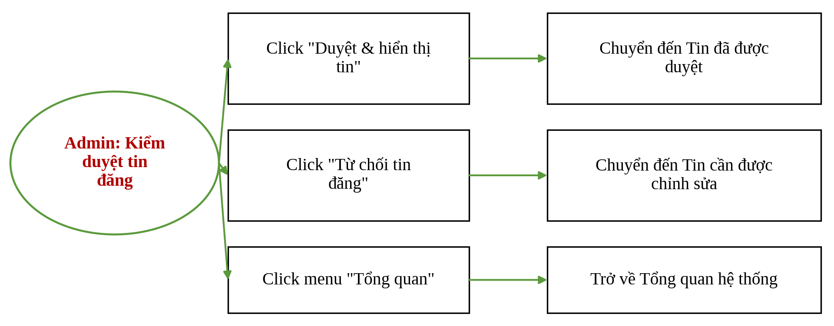
Hình 4.92 Sơ đồ biến cố Admin: Kiểm duyệt tin đăng

. Admin: Quản lý báo cáo vi phạm
- Ý nghĩa: Danh sách khiếu nại và chi tiết bằng chứng để xử lý.
- Chi tiết màn hình:
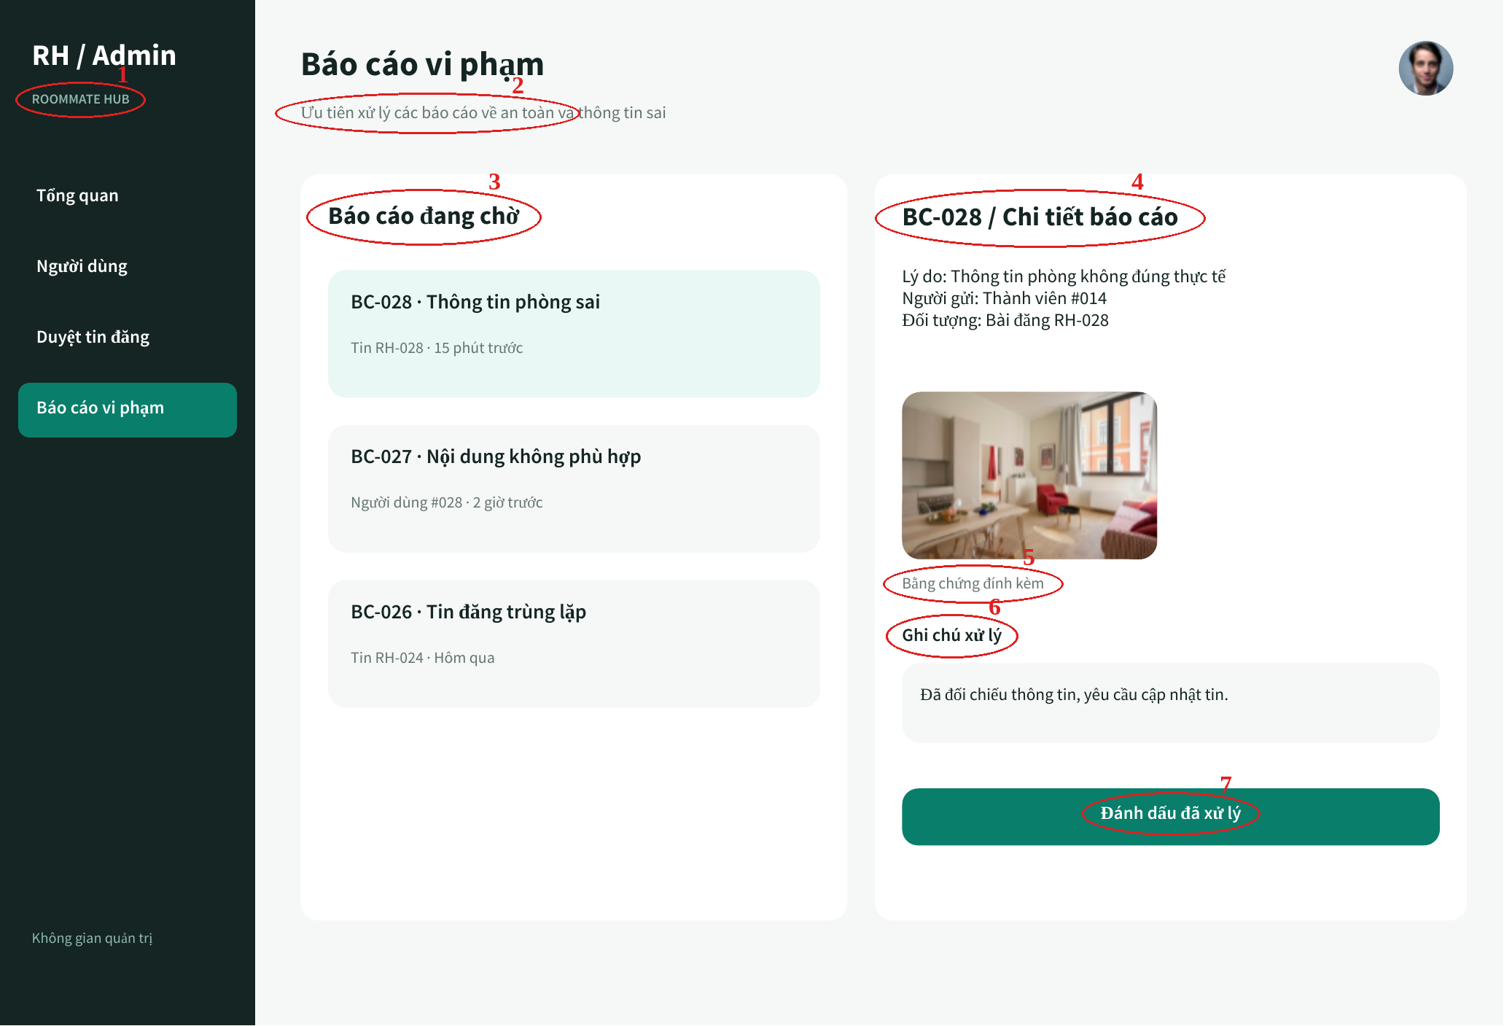
Hình 4.93 Admin: Quản lý báo cáo vi phạm

- Các đối tượng trong màn hình:
Bảng 4.49 Các đối tượng Admin: Quản lý báo cáo vi phạm
STT | Loại | Ý nghĩa
1 | Menu | Thanh menu điều hướng Admin
2 | Label | Hướng dẫn ưu tiên xử lý
3 | List | Danh sách báo cáo đang chờ
4 | Card | Chi tiết báo cáo được chọn
5 | Image | Bằng chứng đính kèm
6 | TextBox | Ghi chú xử lý
7 | Button | Đánh dấu đã xử lý

- Sơ đồ biến cố:
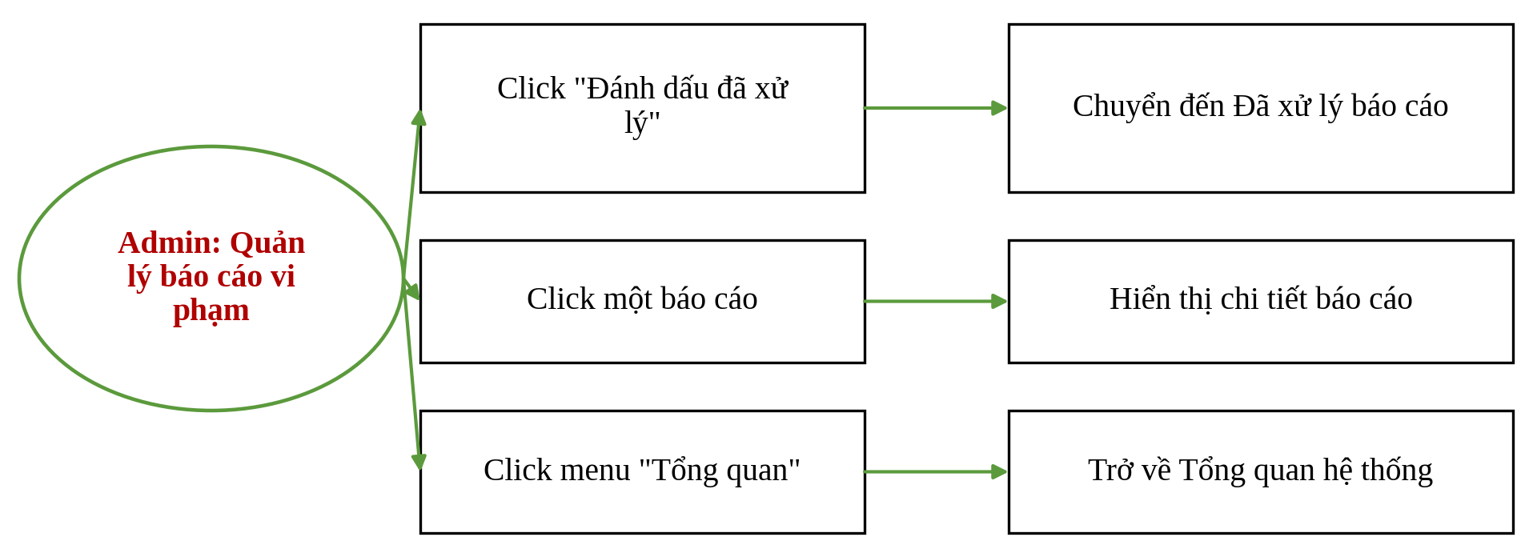
Hình 4.94 Sơ đồ biến cố Admin: Quản lý báo cáo vi phạm

THIẾT KẾ XỬ LÍ

Tổng quan và định hướng thiết kế

Mục tiêu và phạm vi
Roommate Hub được xây dựng nhằm giải quyết nhu cầu tìm bạn cùng phòng trọ tương thích cho sinh viên và người đi làm tại các đô thị lớn. Khác với các nền tảng đăng tin bất động sản thông thường chỉ chú trọng thông tin vật lý của căn phòng, hệ thống đặt trọng tâm vào mức độ phù hợp về lối sống, giờ giấc sinh hoạt, tính cách và tiêu chí tài chính giữa các cá nhân.
Hệ thống cung cấp một giải pháp toàn diện gồm: khảo sát tiêu chí lối sống 5 chiều, thuật toán gợi ý bạn ở ghép (Matching Engine), cơ chế ghép đôi hai chiều an toàn (Double Opt-in), quản lý tin đăng phòng trọ kết hợp kiểm soát đồng thời bằng khóa lạc quan (Optimistic Locking), đặt lịch hẹn xem phòng, nhắn tin bảo mật và lưu trữ hình ảnh phân quyền trên điện toán đám mây.

Kiến trúc tổng thể
Hệ thống được thiết kế theo mô hình ba tầng hiện đại, kết hợp với một tầng lưu trữ tệp trên điện toán đám mây. Trách nhiệm của từng tầng được phân tách rõ ràng như trình bày ở Bảng 5-1 và Hình 5-1.

Bảng 5.1. Các thành phần của kiến trúc hệ thống
Tầng | Công nghệ | Vai trò chính
Trình diễn (Presentation) | Flutter SDK (Dart); Provider; REST client | Hiển thị giao diện đa nền tảng (Android, iOS, Web Responsive), quản lý trạng thái ứng dụng và gọi RESTful API theo nguyên mẫu thiết kế Penpot.
Nghiệp vụ (Application) | Java 21; Spring Boot 3; Spring Security 6; JWT | Xử lý toàn bộ nghiệp vụ theo mô hình Controller – Service – Repository – Entity; bảo mật JWT, xoay vòng Refresh Token và kiểm soát tranh chấp đa luồng.
Dữ liệu (Data) | PostgreSQL 15+ trên Supabase (Session Connection Pooler) | Lưu trữ dữ liệu quan hệ chuẩn hóa với khóa ngoại, ràng buộc CHECK và chỉ mục tối ưu truy vấn.
Lưu trữ tệp (Cloud Storage) | Cloudflare R2 (tương thích AWS S3 SDK) | Lưu ảnh theo mô hình hai bucket: công khai (ảnh đại diện, ảnh phòng) và riêng tư (ảnh tin nhắn, ảnh bằng chứng tố cáo).

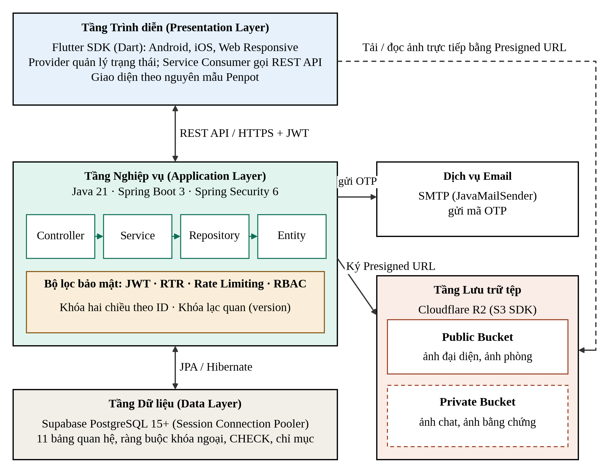
Hình 5.1 Kiến trúc tổng thể của hệ thống Roommate Hub

Quyết định kiến trúc cốt lõi
Theo biên bản quyết định kiến trúc (ADR-01), nhóm phát triển thống nhất xử lý toàn bộ logic nghiệp vụ và các ràng buộc toàn vẹn phức tạp tại tầng backend (Spring Boot, Java), không sử dụng trigger, stored procedure và hàm trong cơ sở dữ liệu. Quyết định này mang lại các lợi ích sau:
Dễ bảo trì và gỡ lỗi: có thể đặt điểm dừng, theo dõi luồng thực thi, bắt chính xác các ngoại lệ nghiệp vụ và trả về thông báo lỗi chuẩn hóa (mã trạng thái HTTP kèm thông điệp tiếng Việt thân thiện), tránh việc cơ sở dữ liệu trở thành "hộp đen".
Thuận lợi cho kiểm thử tự động: cho phép viết các bộ kiểm thử đơn vị và kiểm thử tích hợp với JUnit 5 và Mockito, đạt độ bao phủ mã nguồn cao mà không phải dựng môi trường kiểm thử phức tạp cho các đoạn mã SQL.
Loại bỏ nút thắt hiệu năng: việc mở rộng chỉ cần tăng số lượng container backend (mở rộng ngang), trong khi cơ sở dữ liệu tập trung vào đọc ghi dữ liệu thay vì các phép tính phức tạp.
Độc lập hệ quản trị cơ sở dữ liệu: nhờ Hibernate/JPA, ứng dụng có thể chuyển từ PostgreSQL sang MySQL hoặc SQL Server chỉ bằng việc thay đổi cấu hình, không phải viết lại mã thủ tục riêng của từng hệ quản trị.

Thiết kế xử lý các phân hệ
Mục này trình bày thiết kế xử lý của bảy phân hệ: xác thực và bảo mật phiên; khảo sát tiêu chí và khớp đôi; ghép đôi hai chiều; quản lý tin đăng; đặt lịch hẹn xem phòng; nhắn tin bảo mật và lưu trữ ảnh; quản trị và xử lý báo cáo vi phạm.

Phân hệ xác thực và quản lý bảo mật phiên
Phân hệ quản lý toàn bộ chu trình xác thực người dùng, bảo vệ phiên làm việc và phòng chống các nguy cơ tấn công mạng.

Đăng ký tài khoản và chính sách mật khẩu
Khi người dùng gửi yêu cầu đăng ký, hệ thống thực hiện lần lượt các bước sau:
- Chuẩn hóa dữ liệu: email được chuyển về chữ thường và loại bỏ khoảng trắng dư thừa.
- Kiểm tra trùng lặp: nếu email đã tồn tại, hệ thống từ chối và trả về lỗi 409 (CONFLICT).
- Kiểm tra chính sách mật khẩu: mật khẩu phải đạt độ dài tối thiểu và kết hợp chữ hoa, chữ thường, chữ số và ký tự đặc biệt.
- Mã hóa mật khẩu: mật khẩu được mã hóa một chiều bằng thuật toán BCrypt trước khi lưu vào bảng users.

Chống dò mật khẩu và giới hạn tần suất
- Khóa tạm thời theo tài khoản: hệ thống theo dõi số lần đăng nhập thất bại theo từng email. Nếu sai liên tiếp quá 5 lần, tài khoản bị khóa tạm thời 15 phút và mọi yêu cầu đăng nhập tiếp theo bị từ chối với mã lỗi 429 (TOO_MANY_REQUESTS).
- Giới hạn theo địa chỉ IP: hệ thống đếm số lượng yêu cầu trên từng địa chỉ IP trong các khung thời gian xác định, qua đó ngăn chặn công cụ dò mật khẩu tự động và các đợt gửi yêu cầu dồn dập.

Cơ chế xoay vòng Refresh Token
Để cân bằng giữa bảo mật và trải nghiệm người dùng, hệ thống cấp phát một cặp token với đặc điểm trình bày ở Bảng 5-2.

Bảng 5.2 So sánh Access Token và Refresh Token
Tiêu chí | Access Token (JWT) | Refresh Token
Thời gian sống | Ngắn (15–60 phút) | Dài (7–30 ngày)
Định dạng | JWT mang các thông tin email, mã người dùng và vai trò | Chuỗi UUID sinh ngẫu nhiên an toàn
Cách lưu trữ ở máy chủ | Không lưu (stateless) | Chỉ lưu bản băm SHA-256 trong bảng refresh_tokens
Mục đích | Xác thực nhanh mỗi yêu cầu mà không cần truy vấn lại cơ sở dữ liệu | Xin cấp lại Access Token khi hết hạn

Mỗi khi ứng dụng khách gọi chức năng làm mới phiên, hệ thống thu hồi Refresh Token cũ và cấp một cặp token hoàn toàn mới (xoay vòng). Nếu phát hiện một Refresh Token đã bị thu hồi vẫn tiếp tục được gửi lên, hệ thống xem đây là dấu hiệu xâm nhập và hủy toàn bộ phiên làm việc của người dùng đó. Luồng xử lý đăng nhập và làm mới phiên được minh họa ở Hình 5-2.
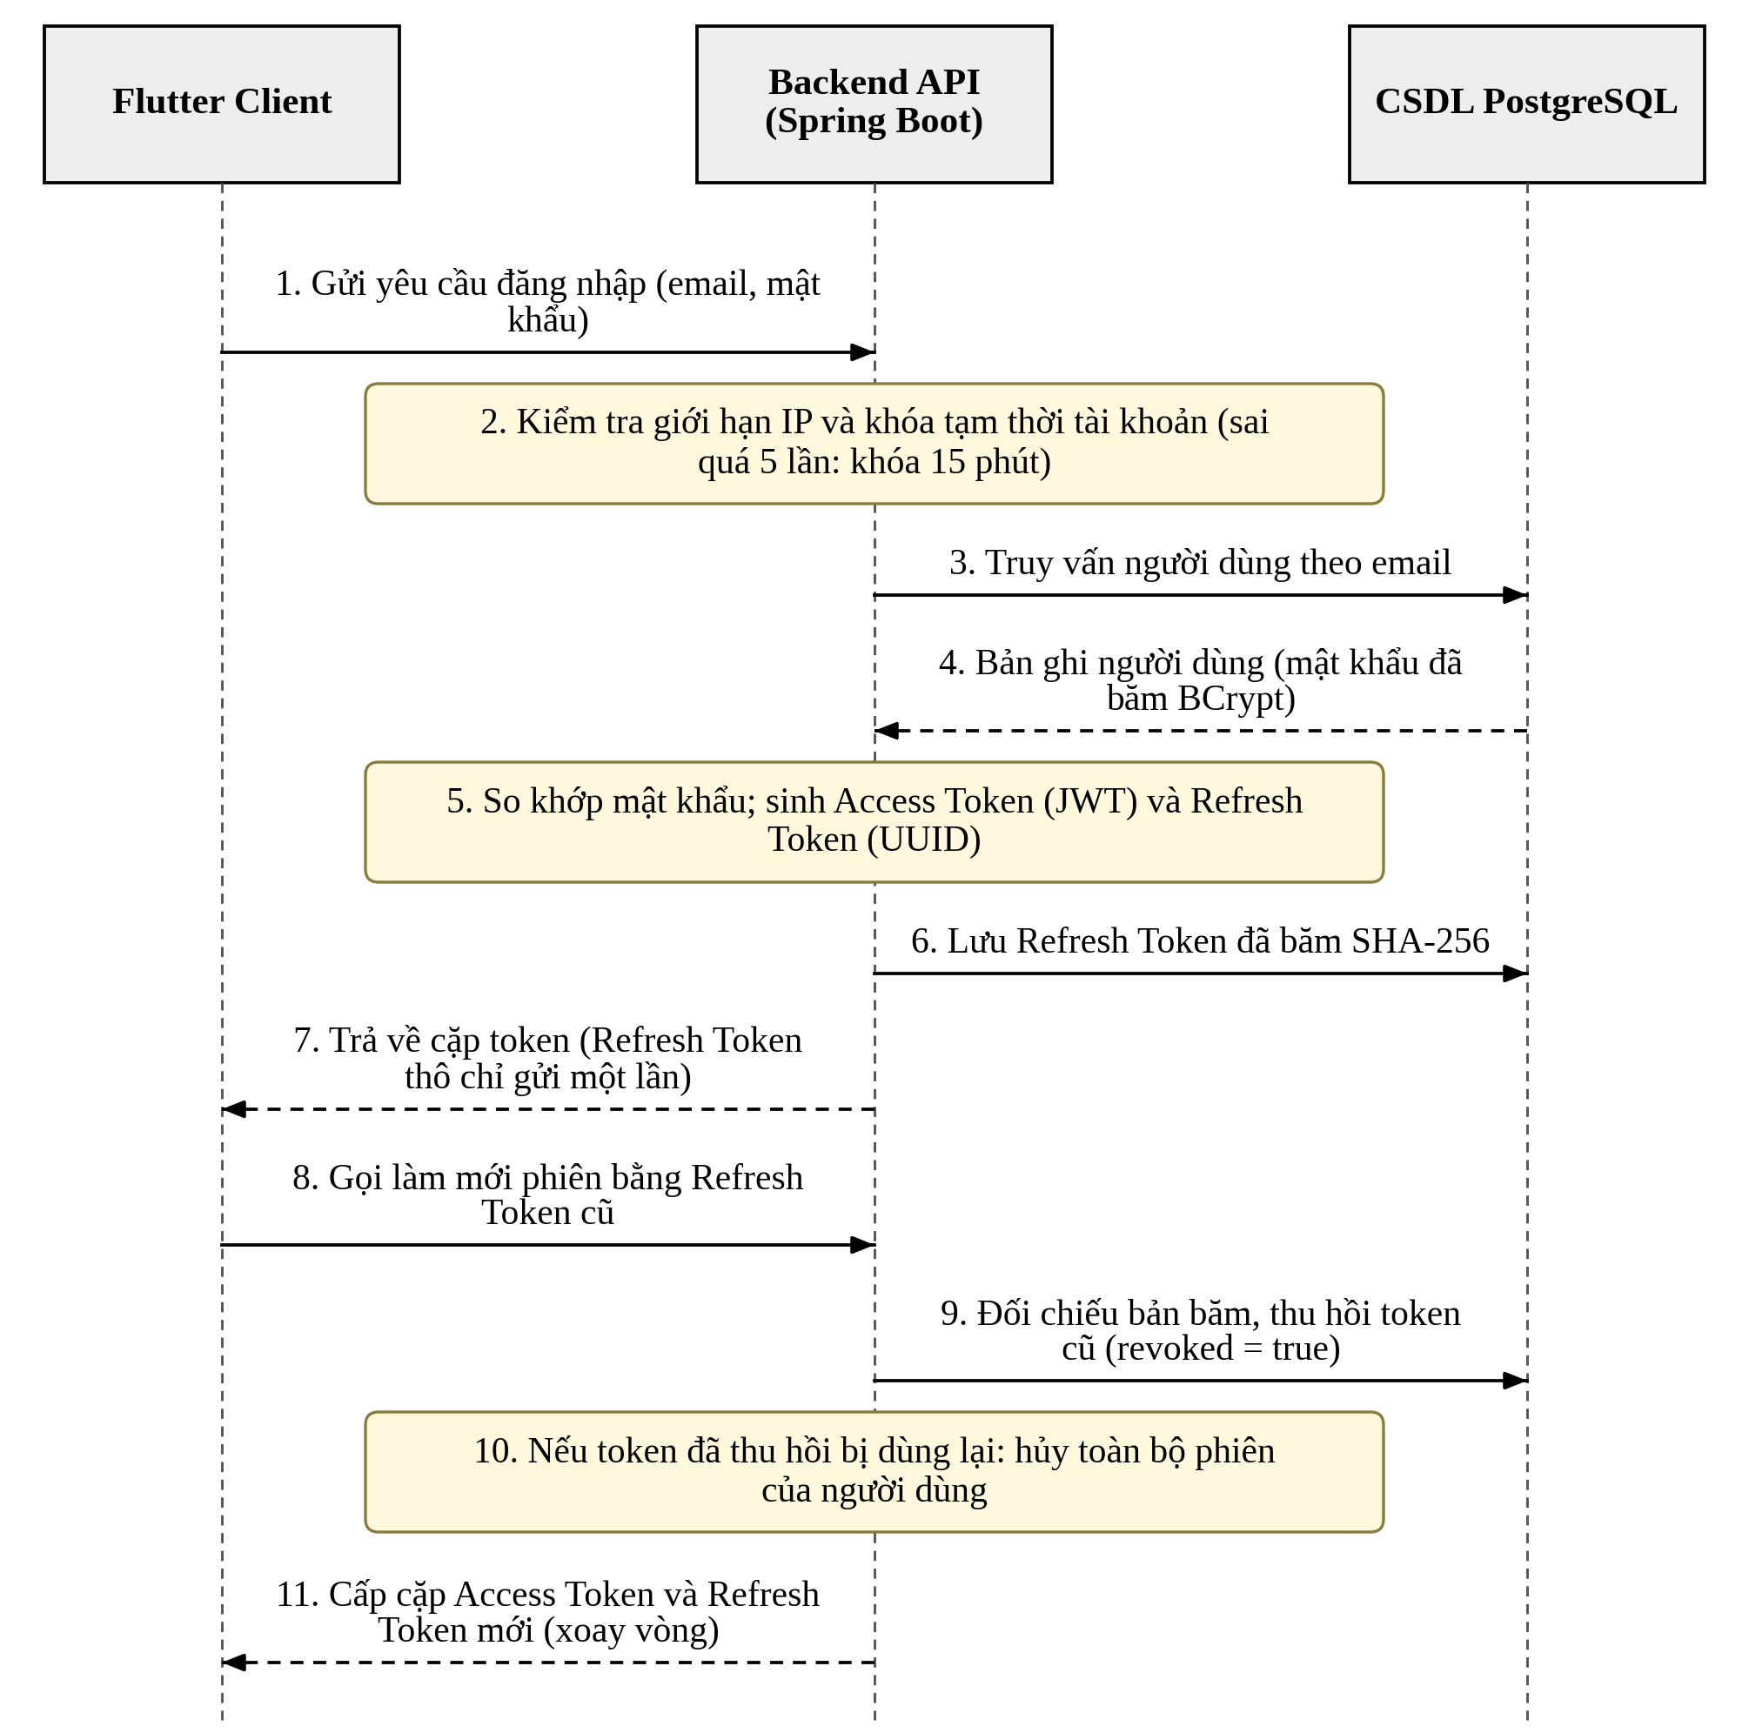
Hình 5.2 Sơ đồ tuần tự đăng nhập và xoay vòng Refresh Token

Thu hồi phiên làm việc tức thì
Do JWT có bản chất không lưu trạng thái ở máy chủ, hệ thống bổ sung cơ chế thu hồi tức thì như sau:
- Khi người dùng đổi mật khẩu, cột password_changed_at trong bảng users được cập nhật bằng thời điểm hiện tại.
- Khi người dùng đăng xuất, cột logged_out_at được cập nhật bằng thời điểm hiện tại.
- Ở mỗi yêu cầu, thời điểm phát hành của JWT được so khớp với hai mốc thời gian trên. Bất kỳ token nào được phát hành trước thời điểm đổi mật khẩu hoặc đăng xuất đều bị từ chối ngay lập tức với mã lỗi 401 (UNAUTHORIZED).

Khôi phục mật khẩu bằng OTP
- Sinh mã an toàn: mã OTP 6 chữ số được sinh bằng bộ sinh số ngẫu nhiên an toàn.
- Gửi email và đặt thời hạn: mã được gửi qua email của người dùng và lưu vào bảng auth_otps kèm thời hạn 5 phút.
- Chống tái sử dụng: số lần nhập sai tối đa được giới hạn (3 lần). Nếu nhập sai quá số lần cho phép hoặc mã hết hạn, bản ghi OTP bị hủy. Sau khi đổi mật khẩu thành công, cờ used được đặt thành true để ngăn việc dùng lại mã.

Phân hệ khảo sát tiêu chí và thuật toán khớp đôi
Thuật toán khớp đôi (Matching Engine) là thành phần xử lý thông minh cốt lõi của hệ thống. Thuật toán gồm ba giai đoạn: lọc thô theo điều kiện cứng, tính độ tương đồng thành phần theo 5 chiều và tính điểm tổng hợp theo trọng số động.
Giai đoạn 1: Lọc thô điều kiện cứng
Trước khi tính độ tương thích, mỗi ứng viên phải vượt qua các điều kiện bắt buộc sau:
- Trạng thái hoạt động: chỉ xét người dùng có trạng thái ACTIVE và đang có nhu cầu tìm bạn ở ghép (search_active = TRUE). Người đã tìm được phòng hoặc tạm ẩn hồ sơ bị loại.
- Khu vực mong muốn: khu vực của ứng viên phải trùng với khu vực của người tìm kiếm. Tên quận được chuẩn hóa để đồng nhất các cách gọi tương đương (ví dụ "Quận 1" và "Quan 1").
- Giới tính hai chiều: ứng viên phải phù hợp với giới tính mục tiêu của người tìm kiếm và ngược lại (hoặc chấp nhận giá trị ANY).
- Danh sách chặn hai chiều: nếu giữa hai người tồn tại quan hệ chặn (bên nào chặn bên nào), ứng viên bị loại khỏi danh sách gợi ý.
- Tiêu chí cấm tuyệt đối: nếu người dùng đặt ưu tiên hàng đầu là không hút thuốc, mọi ứng viên có hút thuốc bị loại ngay ở vòng này.
Giai đoạn 2: Độ tương đồng thành phần 5 chiều
Với mỗi cặp ứng viên đã qua vòng lọc, hệ thống tính độ tương đồng theo 5 chiều trên thang điểm chuẩn hóa từ 0,0 đến 1,0 (tương ứng 0% đến 100%), như trình bày ở Bảng 5-3.

Bảng 5.3 Độ tương đồng thành phần theo 5 chiều
Chiều | Thang đo | Công thức tính
Ngân sách | Khoảng Min – Max của mỗi bên | Δ = max(Min_A, Min_B) − min(Max_A, Max_B). Nếu Δ ≤ 0 (hai khoảng giao nhau): sim = 1,0. Nếu Δ > 0: sim = max(0, 1 − Δ / 5.000.000). Nếu chỉ có một mức giá cố định: so sánh độ lệch tương đối theo giá trị lớn hơn.
Giờ giấc sinh hoạt | 1 (ngủ sớm) – 2 (bình thường) – 3 (cú đêm) | sim = 1 − |Sleep_A − Sleep_B| / 2
Mức độ sạch sẽ | 1 (rất thoải mái) đến 5 (rất ngăn nắp) | sim = 1 − |Clean_A − Clean_B| / 4
Hút thuốc | Có / Không | sim = 1 nếu hai bên cùng thói quen, ngược lại bằng 0
Thú cưng | Chấp nhận / Không chấp nhận | sim = 1 nếu hai bên cùng quan điểm, ngược lại bằng 0

Giai đoạn 3: Điểm tổng hợp theo trọng số động
Để phản ánh cá tính của từng người dùng, hệ thống áp dụng trọng số động phụ thuộc vào tiêu chí quan trọng nhất mà người đó lựa chọn (top priority). Khi ưu tiên của người dùng là một tiêu chí, trọng số của tiêu chí đó được tăng gấp đôi so với mặc định (Bảng 5-4).

Bảng 5.4 Bộ trọng số mặc định và trọng số theo ưu tiên
Tiêu chí ưu tiên | Ngân sách | Giờ giấc | Sạch sẽ | Hút thuốc | Thú cưng
Mặc định | 0,30 | 0,25 | 0,20 | 0,15 | 0,10
Ưu tiên ngân sách | 0,60 | 0,25 | 0,20 | 0,15 | 0,10
Ưu tiên giờ giấc | 0,30 | 0,50 | 0,20 | 0,15 | 0,10
Ưu tiên sạch sẽ | 0,30 | 0,25 | 0,40 | 0,15 | 0,10

Điểm tổng hợp được tính theo công thức chuẩn hóa theo tổng trọng số:
Total = (W_budget × sim_budget + W_sleep × sim_sleep + W_clean × sim_clean + 0,15 × sim_smoke + 0,10 × sim_pet) / (W_budget + W_sleep + W_clean + 0,25)
Điểm phần trăm hiển thị cho người dùng là Score = Round(Total × 100, 1)%. Danh sách gợi ý cuối cùng được sắp xếp giảm dần theo điểm này để người dùng tiếp cận những ứng viên phù hợp nhất ở đầu danh sách.

Phân hệ ghép đôi hai chiều (Double Opt-in) và mở khóa liên hệ
Phân hệ này giải quyết vấn đề quấy rối và bảo vệ quyền riêng tư cá nhân của người dùng thông qua cơ chế đồng thuận từ cả hai phía.

Nguyên tắc bảo mật thông tin cá nhân
Các thông tin liên lạc nhạy cảm như số điện thoại và địa chỉ email luôn bị ẩn hoàn toàn (trả về giá trị rỗng trong dữ liệu gửi đi). Chỉ khi hai người dùng thiết lập kết nối thành công qua cơ chế đồng thuận hai chiều, thông tin liên lạc của đối phương mới được gửi kèm về ứng dụng khách.

Chống tranh chấp dữ liệu và loại trừ deadlock
Khi người dùng A gửi yêu cầu kết nối tới B, hoặc cả hai cùng lúc bấm kết nối với nhau, nguy cơ xung đột dữ liệu (race condition) và khóa chết cơ sở dữ liệu (deadlock) là rất lớn. Hệ thống xử lý bằng thuật toán khóa hai chiều theo thứ tự ID tăng dần: trước khi xử lý, hệ thống luôn khóa bản ghi của tài khoản có ID nhỏ hơn rồi mới khóa tài khoản có ID lớn hơn. Nhờ mọi luồng xử lý song song giữa hai người dùng đều xin khóa theo cùng một thứ tự, chu trình chờ đợi lẫn nhau không thể hình thành.

Máy trạng thái ghép đôi
- Gửi kết nối ban đầu: nếu giữa A và B chưa có bản ghi nào, hệ thống tạo yêu cầu mới ở trạng thái PENDING.
- Tự động đồng thuận (Auto-Accept): nếu B đã gửi yêu cầu cho A và đang ở trạng thái PENDING, khi A gửi lại cho B, hệ thống nhận diện ý định đồng thuận của cả hai và chuyển ngay sang ACCEPTED mà không cần duyệt thủ công.
- Phản hồi yêu cầu: B có thể chấp nhận (chuyển sang ACCEPTED và mở khóa số điện thoại, email) hoặc từ chối (chuyển sang REJECTED).
- Hủy kết nối an toàn: người gửi có thể thu hồi yêu cầu khi đối phương chưa xử lý (xóa bản ghi ở trạng thái PENDING), hoặc hủy kết nối đã thiết lập khi không còn nhu cầu ở ghép cùng nhau.
Luồng gửi và chấp nhận yêu cầu kết nối được minh họa ở Hình 5-3.
Hình 5.3 Sơ đồ tuần tự ghép đôi hai chiều (Double Opt-in)

Phân hệ quản lý tin đăng phòng trọ
Phân hệ đáp ứng nhu cầu đăng tin tìm bạn ở ghép kèm phòng hoặc nhượng lại phòng trọ.

Vòng đời bài đăng và tái kiểm duyệt
Một bài đăng trải qua các trạng thái được mô tả ở Bảng 5-5. Khi tạo mới, bài đăng luôn ở trạng thái mặc định PENDING để chờ quản trị viên phê duyệt.

Bảng 5.5 Các trạng thái của bài đăng phòng trọ
Trạng thái | Ý nghĩa
PENDING | Chờ quản trị viên duyệt; chỉ hiển thị với chủ bài đăng
APPROVED | Đã được duyệt và hiển thị công khai
AVAILABLE | Sẵn sàng cho thuê hoặc ở ghép
REJECTED | Bị từ chối kèm lý do
CLOSED | Đã đóng hoặc đã nhượng xong (xóa mềm)

Nhằm ngăn việc đăng nội dung hợp lệ để qua kiểm duyệt rồi sửa thành nội dung lừa đảo hoặc tăng giá bất thường, hệ thống áp dụng cơ chế tái kiểm duyệt: bất cứ khi nào chủ phòng cập nhật tiêu đề, giá, địa chỉ hoặc hình ảnh, bài đăng tự động bị đưa về PENDING để quản trị viên kiểm duyệt lại từ đầu.

Kiểm soát cập nhật đồng thời bằng khóa lạc quan
Thực thể bài đăng được tích hợp khóa lạc quan thông qua trường version. Cơ chế hoạt động như sau:
- Nhận diện phiên bản: khi quản trị viên mở màn hình kiểm duyệt, phiên bản hiện tại của bài đăng (ví dụ version = 1) được tải về ứng dụng khách.
- Đối soát phiên bản: khi quyết định duyệt hoặc từ chối, ứng dụng gửi kèm phiên bản kỳ vọng (expectedVersion).
- Xử lý xung đột: nếu trong lúc quản trị viên đang đọc, tác giả đã sửa và lưu bài (version trong cơ sở dữ liệu tăng lên 2), máy chủ phát hiện sai lệch và trả về lỗi 409 (CONFLICT) kèm thông báo yêu cầu tải lại nội dung mới trước khi kiểm duyệt.
Cơ chế này ngăn chặn tuyệt đối việc quản trị viên vô tình phê duyệt một phiên bản cũ của bài đăng đã bị chủ phòng thay đổi (Hình 5-4).
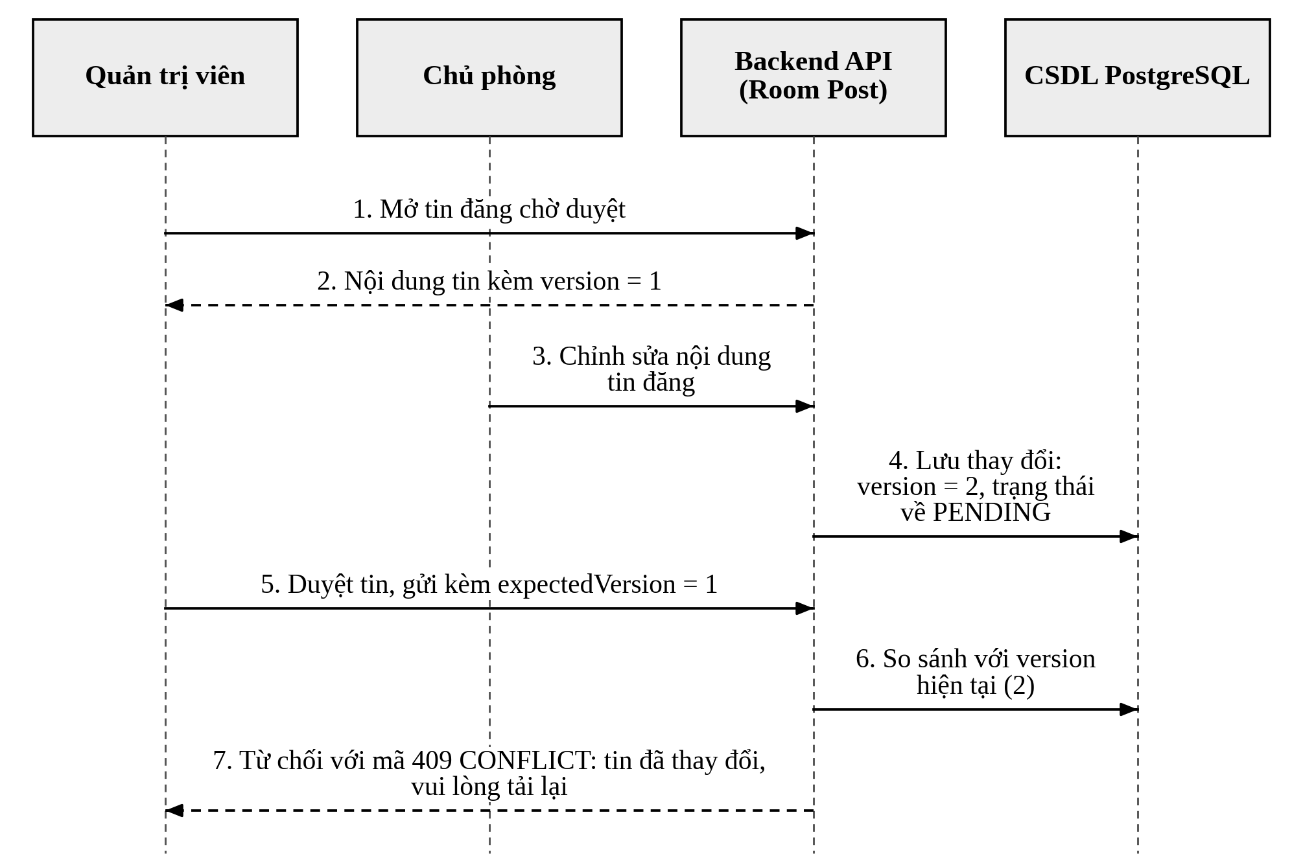
Hình 5.4 Sơ đồ tuần tự kiểm duyệt tin đăng với khóa lạc quan

Xóa mềm
Khi chủ phòng hoặc quản trị viên xóa bài đăng, hệ thống không xóa vật lý bản ghi mà cập nhật trạng thái thành CLOSED. Cách làm này bảo toàn dữ liệu của các lịch hẹn xem phòng đã diễn ra và các báo cáo vi phạm liên quan đến bài đăng.

Phân hệ đặt lịch hẹn xem phòng
Phân hệ hỗ trợ quy trình đặt hẹn đi xem phòng trực tiếp giữa người tìm phòng và chủ trọ.

Các ràng buộc nghiệp vụ cốt lõi
- Ràng buộc thời gian: thời gian hẹn phải là một thời điểm trong tương lai so với lúc gửi yêu cầu.
- Chống tự đặt lịch: tác giả bài đăng không thể tạo lịch hẹn xem phòng của chính mình.
- Trạng thái bài đăng: chỉ tạo được lịch hẹn cho bài đăng ở trạng thái APPROVED hoặc AVAILABLE; bài đăng đang chờ duyệt hoặc đã đóng bị từ chối.
- Tính khả dụng của tài khoản: cả người thuê và chủ nhà phải ở trạng thái ACTIVE và không có quan hệ chặn lẫn nhau.

Máy trạng thái lịch hẹn
Lịch hẹn được khởi tạo ở trạng thái PENDING và chuyển đổi theo quy tắc ở Bảng 5-6. Các lịch hẹn đã CANCELLED hoặc COMPLETED bị khóa vĩnh viễn, không thể chuyển sang trạng thái khác.

Bảng 5.6 Máy trạng thái của lịch hẹn xem phòng
Trạng thái hiện tại | Hành động | Người thực hiện | Trạng thái mới
(khởi tạo) | Gửi yêu cầu xem phòng | Người thuê | PENDING
PENDING | Xác nhận lịch | Chủ phòng | CONFIRMED
CONFIRMED | Hoàn tất sau buổi xem | Chủ phòng | COMPLETED
PENDING hoặc CONFIRMED | Hủy lịch trước giờ hẹn | Người thuê hoặc Chủ phòng | CANCELLED

Luồng tạo và xác nhận lịch hẹn được minh họa ở Hình 5-5.
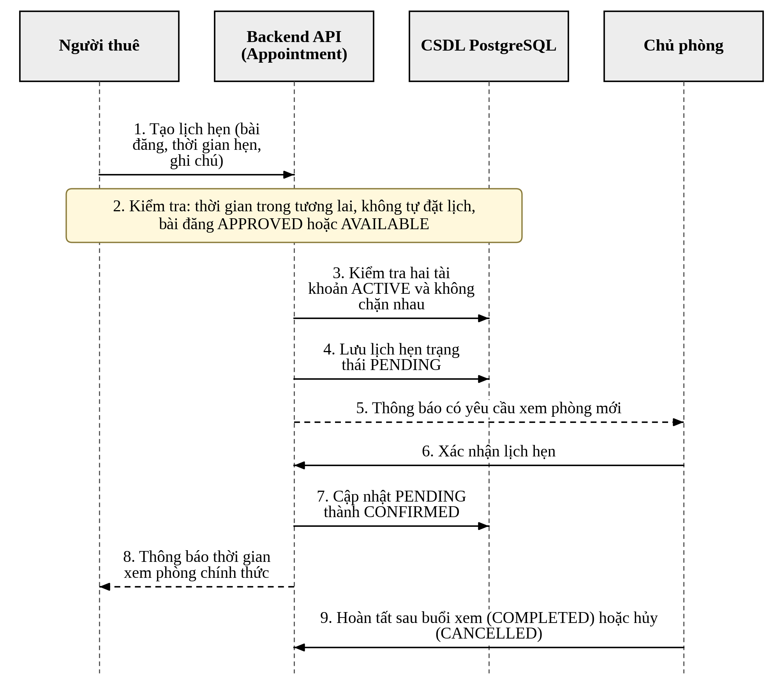
Hình 5.5 Sơ đồ tuần tự đặt lịch hẹn xem phòng

Phân hệ nhắn tin bảo mật và lưu trữ hình ảnh phân quyền
Phân hệ đáp ứng yêu cầu khắt khe về bảo mật dữ liệu riêng tư và phòng chống lộ lọt hình ảnh.

Điều kiện mở quyền trò chuyện
Khác với các ứng dụng nhắn tin mở, Roommate Hub áp dụng chính sách không cho phép nhắn tin tùy tiện nhằm chống quấy rối và tin rác. Người dùng A chỉ có thể gửi tin nhắn cho B khi thỏa mãn một trong hai điều kiện:
- Hai người đã kết nối thành công qua Double Opt-in (yêu cầu ghép đôi ở trạng thái ACCEPTED); hoặc
- Hai người có một lịch hẹn xem phòng đã được chủ nhà xác nhận chính thức (trạng thái CONFIRMED).
Ngoài ra, nếu một trong hai tài khoản bị khóa hoặc phát sinh quan hệ chặn, luồng trò chuyện bị ngắt ngay lập tức.

Kiến trúc lưu trữ hai bucket trên Cloudflare R2
Để loại bỏ nguy cơ lộ ảnh nhạy cảm, hệ thống cấu hình hai bucket hoàn toàn tách biệt (Bảng 5-7).

Bảng 5.7 Hai bucket lưu trữ trên Cloudflare R2
Bucket | Nội dung lưu | Chính sách truy cập
Công khai (roommate-hub) | Ảnh đại diện, ảnh không gian phòng trọ | Bật truy cập công khai; ứng dụng tải ảnh trực tiếp qua đường dẫn CDN tốc độ cao
Riêng tư (roommate-hub-private) | Ảnh trong tin nhắn, ảnh chụp màn hình bằng chứng tố cáo | Tắt hoàn toàn URL công khai và tên miền tùy chỉnh; chỉ truy cập qua URL ký tạm thời

Cấp phát và truy cập ảnh riêng tư bằng Presigned URL
Ảnh riêng tư được xử lý qua chu trình ba bước:
- Tải lên an toàn (Presigned PUT): khi muốn gửi ảnh, ứng dụng xin URL tải lên từ máy chủ. Máy chủ xác thực quyền hạn và sinh Presigned PUT URL có thời hạn vài phút. Ứng dụng tải ảnh trực tiếp từ thiết bị lên R2 qua URL này, sau đó gửi lại khóa đối tượng (objectKey) để máy chủ lưu vào cột imageUrl.
- Lưu khóa đối tượng trừu tượng: cột imageUrl của bảng chat_messages và reports chỉ lưu định danh khóa tệp (ví dụ chat/user_12/uuid_img.jpg), không chứa bất kỳ đường dẫn công khai nào.
- Đọc dữ liệu có ủy quyền (Presigned GET 2 phút): khi người dùng mở hội thoại, máy chủ kiểm tra người yêu cầu phải là một trong hai thành viên của cuộc trò chuyện, cả hai tài khoản đều ACTIVE và không chặn nhau. Khi thỏa mãn, máy chủ mới ký một Presigned GET URL ngắn hạn (mặc định 2 phút) gửi về ứng dụng. Sau 2 phút, đường dẫn này hết hiệu lực hoàn toàn.
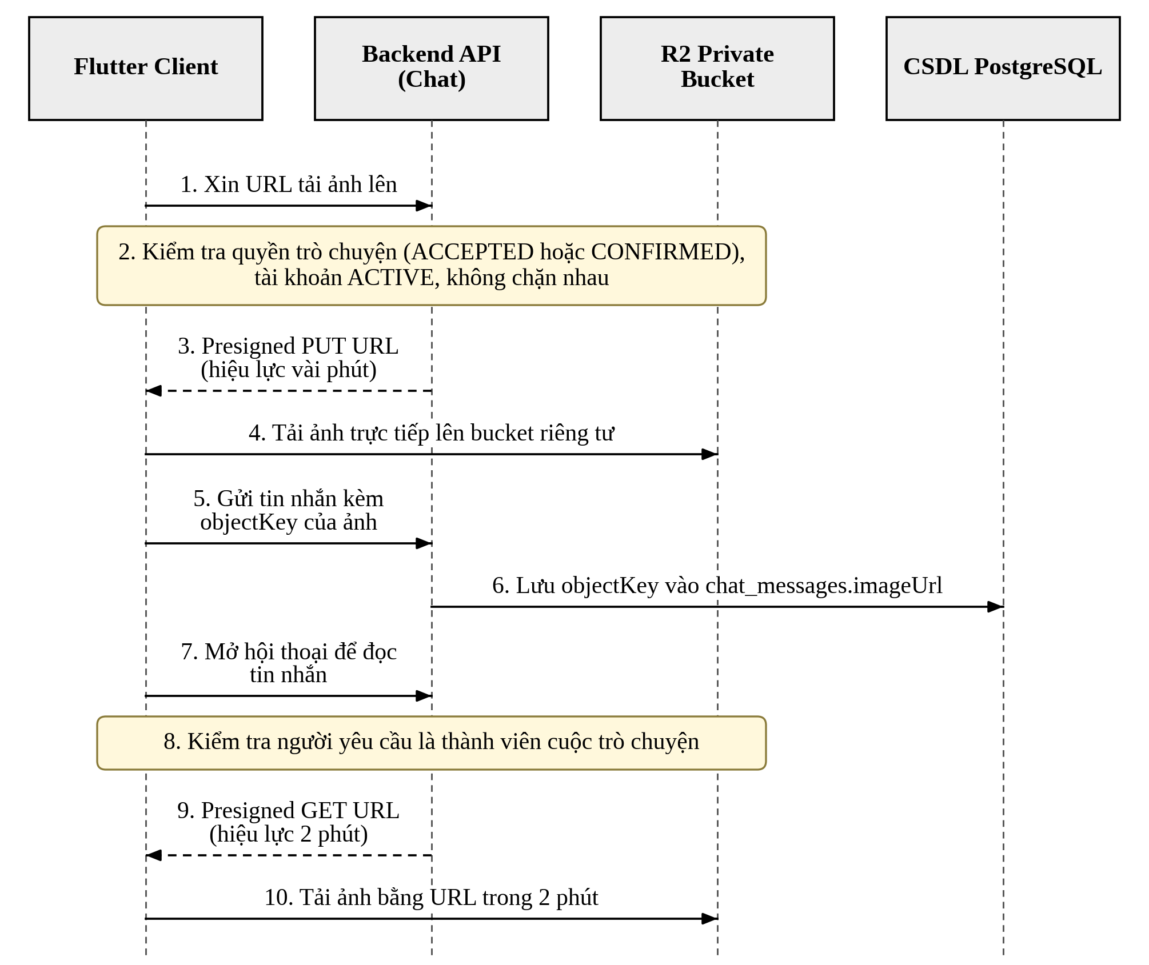
Hình 5.6 Sơ đồ tuần tự gửi và xem ảnh riêng tư trong tin nhắn

Phân hệ quản trị hệ thống và xử lý báo cáo vi phạm
Phân hệ cung cấp bộ công cụ toàn diện để quản trị viên vận hành nền tảng.

Phân quyền quản trị
Toàn bộ các điểm truy cập quản trị (đường dẫn /api/v1/admin) được bảo vệ ở tầng bộ lọc bảo mật. Chỉ tài khoản có vai trò ROLE_ADMIN hợp lệ và đang ở trạng thái ACTIVE mới được phép thực thi.

Quản lý tài khoản người dùng
- Khóa và mở khóa tài khoản: quản trị viên chuyển trạng thái người dùng giữa ACTIVE (hoạt động) và LOCKED (khóa do vi phạm).
- Hiệu lực tức thì: khi tài khoản bị LOCKED, tài khoản đó lập tức bị loại khỏi thuật toán khớp đôi, không thể đăng bài, gửi yêu cầu kết nối, tạo lịch hẹn hay gửi và nhận tin nhắn.
- Chống tự khóa: hệ thống kiểm tra và từ chối với mã lỗi 403 (FORBIDDEN) nếu quản trị viên cố khóa chính tài khoản của mình.

Tiếp nhận và xử lý báo cáo vi phạm
- Tiếp nhận tố cáo: người dùng có thể báo cáo hai loại đối tượng: người dùng khác (USER: quấy rối, lừa đảo, thái độ bất lịch sự) hoặc bài đăng phòng trọ (ROOM_POST: thông tin sai lệch, ảnh giả mạo, phòng không có thật), kèm lý do và ảnh bằng chứng.
- Bảo mật bằng chứng: ảnh bằng chứng được lưu trong bucket riêng tư. Khi quản trị viên xem danh sách báo cáo, hệ thống ký Presigned GET URL ngắn hạn để xem ảnh.
- Quyết định xử lý: quản trị viên cập nhật trạng thái từ PENDING (đang chờ) sang RESOLVED (đã xử lý, ví dụ khóa tài khoản hoặc đóng bài đăng) hoặc DISMISSED (bác bỏ do báo cáo không có cơ sở), kèm ghi chú hành động (actionNote).

CÀI ĐẶT VÀ KIỂM THỬ

Cài đặt hệ thống

Môi trường phát triển và cấu hình công nghệ
Hệ thống Roommate Hub được xây dựng theo mô hình Client – Server hiện đại, tách biệt hoàn toàn giữa giao diện người dùng và tầng xử lý nghiệp vụ thông qua kiến trúc RESTful API. Các công nghệ và nền tảng sử dụng được tổng hợp ở Bảng 6-1.

Bảng 6.1 Môi trường phát triển và cấu hình công nghệ
Thành phần | Công nghệ / Nền tảng | Phiên bản | Mục đích và vai trò
Frontend | Flutter SDK (Dart) | 3.x / Dart 3 | Xây dựng giao diện đa nền tảng (Android, iOS, Web Client) theo chuẩn thiết kế Penpot
Quản lý trạng thái | Provider | 6.x | Quản lý phiên đăng nhập, trạng thái lưu bài đăng và bộ nhớ đệm
Backend | Java / Spring Boot | JDK 21 / Spring Boot 3.4+ | Xây dựng RESTful Web Services, xử lý nghiệp vụ, quản lý phân quyền và kiểm soát đa luồng
Bảo mật | Spring Security và JWT | HMAC-SHA256 | Xác thực không lưu trạng thái, mã hóa mật khẩu BCrypt, phòng chống tấn công dò mật khẩu
Cơ sở dữ liệu | PostgreSQL / Supabase | 15+ | Hệ quản trị cơ sở dữ liệu quan hệ, lưu người dùng, bài đăng, lịch hẹn và báo cáo
Lưu trữ đối tượng | Cloudflare R2 | Tương thích S3 | Lưu ảnh phòng trọ chất lượng cao và ảnh bằng chứng báo cáo vi phạm riêng tư
Thiết kế UI/UX | Penpot Design System | v2 | Quản lý Design Tokens (Deep Teal #087E6B), 80 Boards giao diện và các thành phần tái sử dụng
CI/CD và triển khai | Maven Wrapper, Render, Vercel | — | Quản lý phụ thuộc dự án, build tự động và đóng gói triển khai trên điện toán đám mây

Tổ chức mã nguồn
Mã nguồn của hệ thống được chia thành hai phần độc lập là backend và frontend, cấu trúc tổng quát thể hiện ở Hình 6-1.
Hình 6.1 Sơ đồ tổ chức mã nguồn backend và frontend

Cấu trúc backend
Mã nguồn backend tuân thủ nghiêm ngặt mô hình kiến trúc nhiều tầng (Layered Architecture). Mỗi gói (package) đảm nhiệm một trách nhiệm riêng như trình bày ở Bảng 6-2.

Bảng 6.2 Các gói chính của backend
Gói | Trách nhiệm
config | Cấu hình bảo mật (Spring Security), bộ lọc và tiện ích JWT, CORS và xử lý đa ngôn ngữ
controller | Định nghĩa các điểm truy cập RESTful cho xác thực, tin đăng phòng, ghép đôi, lịch hẹn, quản trị và báo cáo vi phạm
service | Hiện thực logic nghiệp vụ cốt lõi: xác thực (đăng ký, đăng nhập, đổi mật khẩu, xác minh OTP); giới hạn đăng nhập sai theo IP và email để chống dò mật khẩu; thuật toán tính điểm tương thích 5 chiều có trọng số; quản lý vòng đời lịch hẹn với khóa lạc quan; tải lên và cấp URL ký sẵn cho tài nguyên media
entity | Các thực thể JPA ánh xạ cơ sở dữ liệu: người dùng, tiêu chí, bài đăng, yêu cầu ghép đôi, lịch hẹn, báo cáo, quyền liên hệ
repository | Tầng truy cập dữ liệu kế thừa JpaRepository, kèm các truy vấn JPQL tùy biến
dto | Đối tượng truyền dữ liệu cho request và response, tích hợp Bean Validation (kiểm tra bắt buộc, độ dài, giá trị nhỏ nhất và lớn nhất)
exception | Bộ xử lý ngoại lệ tập trung, chuẩn hóa cấu trúc lỗi nghiệp vụ trả về cho ứng dụng khách

Cấu trúc frontend
Mã nguồn frontend nằm trong thư mục lib của dự án Flutter, được tổ chức theo các nhóm chức năng ở Bảng 6-3.

Bảng 6.3 Các thư mục chính của frontend
Thư mục | Trách nhiệm
navigation | Quản lý tập trung hơn 40 route, có bộ bảo vệ route (Route Guard) kiểm tra quyền ROLE_ADMIN và trạng thái xác thực
screens | 34 màn hình nghiệp vụ người dùng và thư mục admin gồm 10 màn hình chuẩn Web Desktop 1320 × 900
widgets | Các thành phần giao diện tái sử dụng: thẻ gợi ý bạn trọ, bảng đối chiếu tiêu chí, bản đồ vị trí phòng, nút quay lại theo chuẩn Penpot
services | HTTP client tự động đính kèm JWT Bearer Token, tích hợp bộ nhớ đệm và xử lý ngoại lệ mạng
state | Quản lý phiên đăng nhập người dùng, lắng nghe sự kiện đăng xuất và khóa tài khoản từ xa
theme | Bảng màu chuẩn hóa lấy từ Penpot Design System

Hiện thực các giải pháp kỹ thuật cốt lõi
Ba giải pháp kỹ thuật then chốt gồm bảo mật và cổng liên lạc, thuật toán gợi ý ghép đôi, và kiểm soát tương tranh. Luồng xử lý tổng quát của hai giải pháp đầu được thể hiện ở Hình 6-2 và được trình bày chi tiết dưới đây.
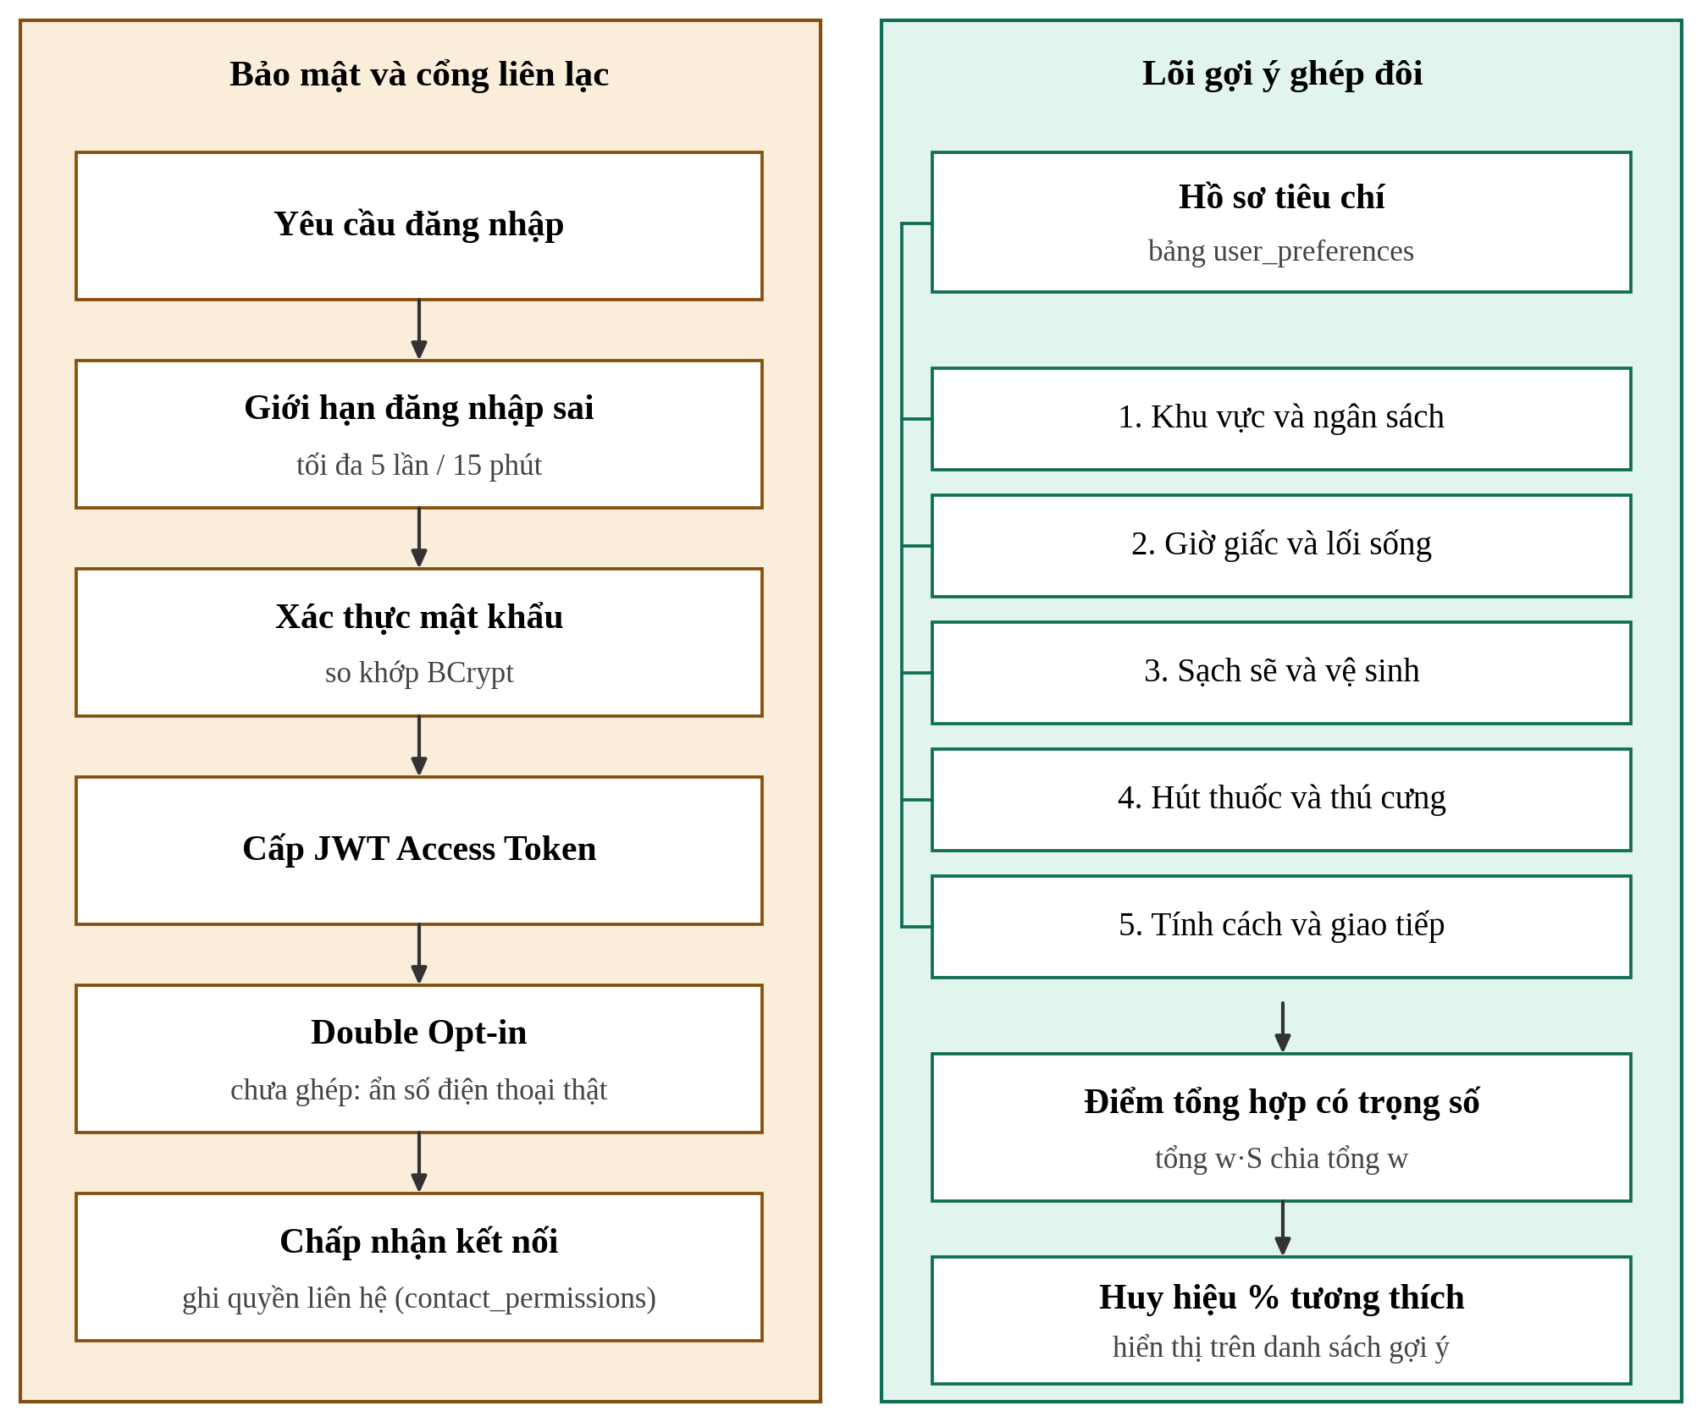
Hình 6.2 Luồng bảo mật, cổng liên lạc và lõi gợi ý ghép đôi

a. Thuật toán gợi ý ghép đôi đa tiêu chí
Thuật toán tiếp nhận vector thuộc tính từ bảng user_preferences để tính độ tương đồng giữa người tìm bạn (A) và ứng viên tiềm năng (B), dựa trên các thành phần sau:
- Khu vực: so khớp chính xác hoặc thông qua bảng tương thích quận giáp ranh. Hai quận giáp ranh không bị chấm 0% mà áp dụng hệ số suy giảm theo khoảng cách.
- Ngân sách: đánh giá độ giao thoa giữa khoảng ngân sách chi trả của hai bên.
- Nhịp sống và giờ giấc: đánh giá độ lệch giờ ngủ, thức (thang 1–3).
- Vệ sinh: đánh giá mức độ khắt khe về dọn dẹp (thang 1–5).
- Tiêu chí loại trừ cứng: tự động chấm 0% nếu có mâu thuẫn không thể dung hòa, ví dụ một bên không cho phép thú cưng nhưng bên kia đang nuôi thú cưng.
Điểm tương thích tổng quát được tính theo công thức trung bình có trọng số:
MatchScore(A, B) = [ Σ (w_i × S_i(A, B)) / Σ w_i ] × 100%
Trong đó S_i là độ tương đồng thành phần thứ i (từ 0 đến 1), w_i là trọng số tương ứng và n là số tiêu chí tham gia tính điểm. Chi tiết công thức của từng thành phần và bộ trọng số được trình bày ở mục 5.2.2.
b. Cổng kiểm soát bảo mật (Double Opt-in và Privacy Gatekeeper)
Để bảo vệ tuyệt đối quyền riêng tư của sinh viên, hệ thống áp dụng hai nguyên tắc sau:
- Ẩn thông tin trước khi kết nối: khi chưa hoàn tất kết nối hai chiều, số điện thoại hiển thị dưới dạng che (ví dụ 090123), đồng thời kênh chat và nút gọi bị vô hiệu hóa.
- Kích hoạt quyền liên hệ: chỉ khi người nhận bấm Chấp nhận lời mời, hệ thống mới ghi nhận bản ghi vào bảng contact_permissions. Khi đó số điện thoại thật và kênh chat mới được mở khóa.
c. Kiểm soát tương tranh và toàn vẹn dữ liệu
- Hệ thống sử dụng cơ chế khóa lạc quan (Optimistic Locking) thông qua trường version trên các thực thể bài đăng phòng và lịch hẹn xem phòng.
- Khi hai khách thuê cùng đặt lịch hoặc cùng sửa tin tại một thời điểm, giao dịch đến sau bị từ chối với ngoại lệ khóa lạc quan. Nhờ vậy, một phòng không bao giờ nhận lịch vượt quá số người quy định (maxOccupants).

Kiểm thử hệ thống

Chiến lược và quy trình kiểm thử
Hệ thống được kiểm thử toàn diện theo mô hình kim tự tháp kiểm thử (Test Pyramid), trong đó số lượng kịch bản giảm dần từ các kiểm thử đơn vị ở đáy đến các kiểm thử hồi quy và tương tranh ở đỉnh (Hình 6-3). Phạm vi của từng mức được nêu ở Bảng 6-4.
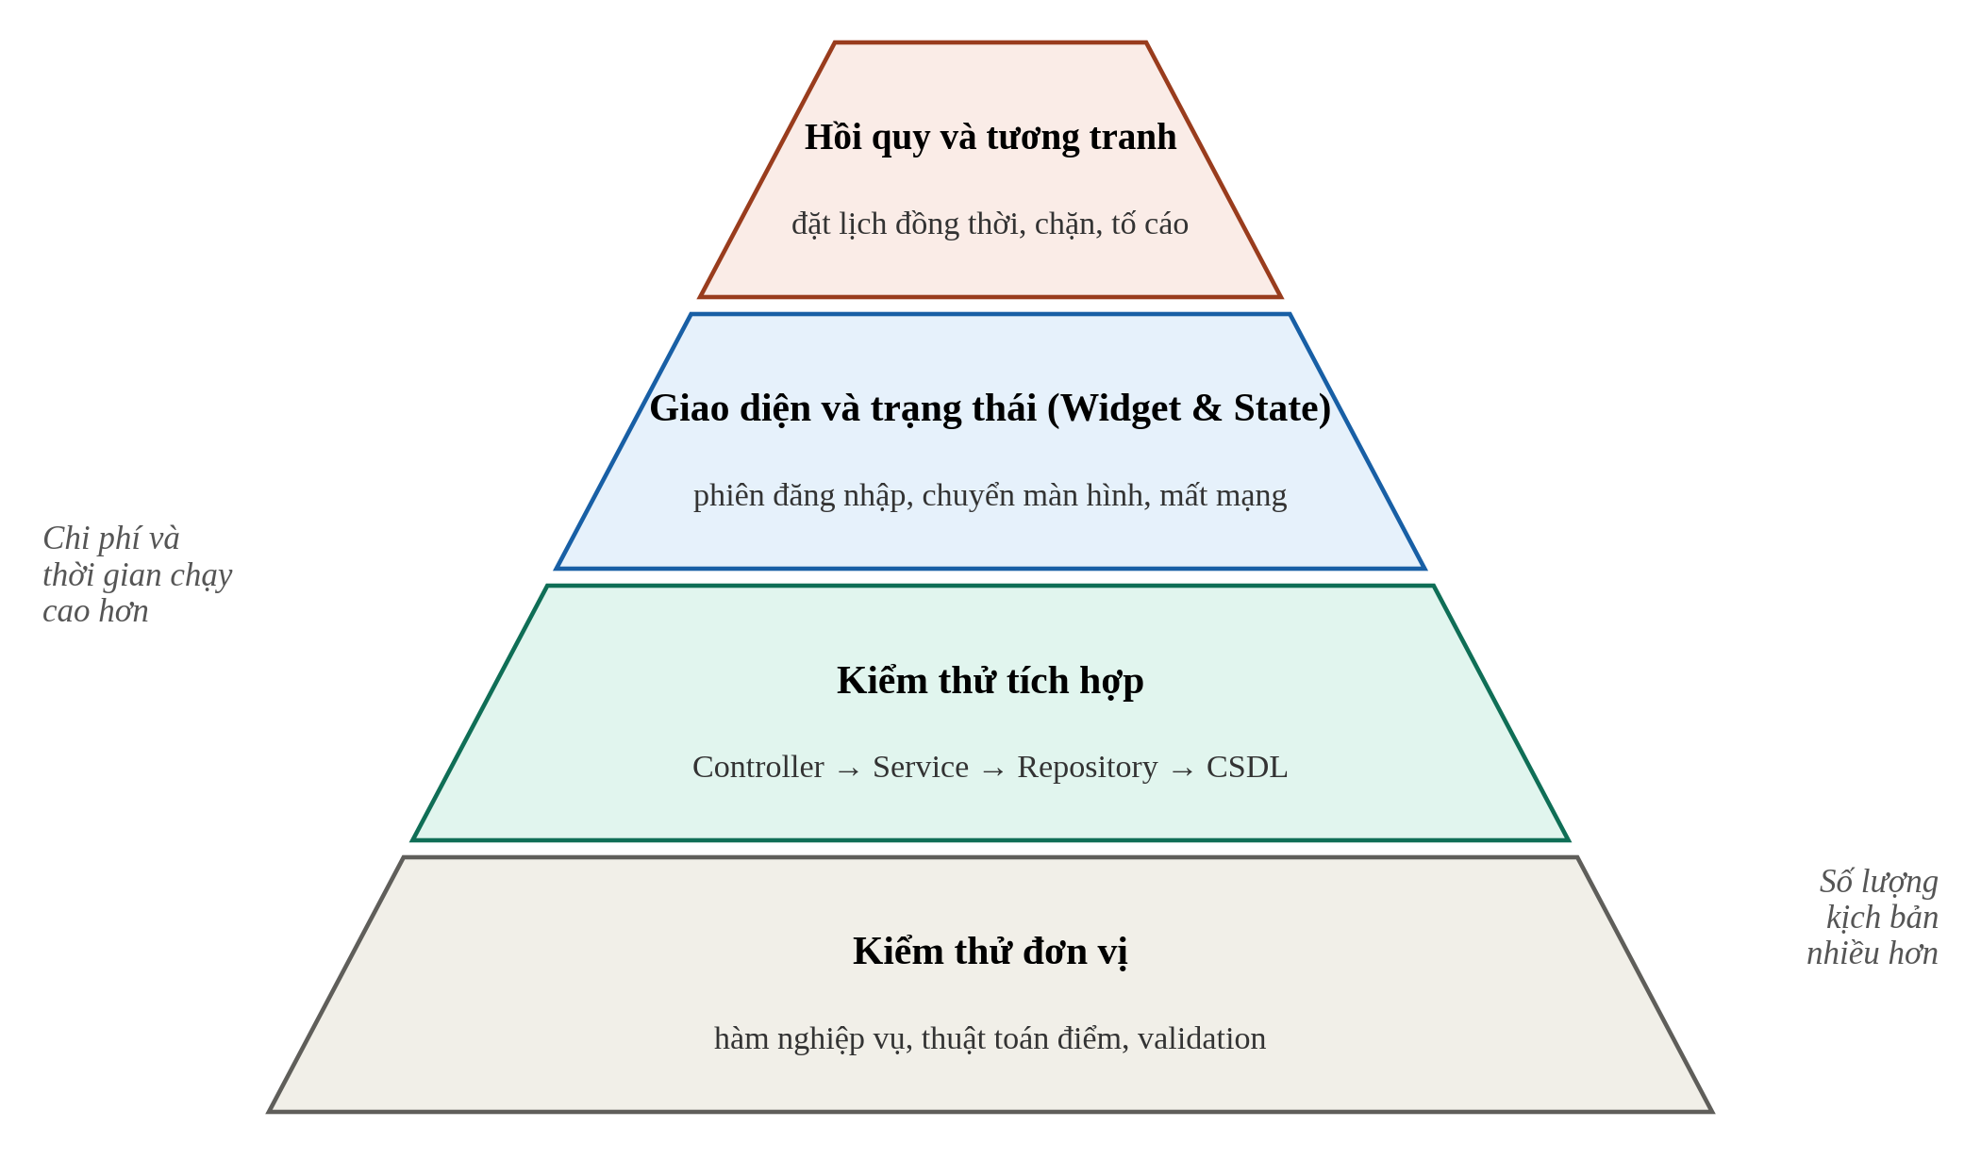
Hình 6.3 Mô hình kim tự tháp kiểm thử của hệ thống

Bảng 6.4 Các mức kiểm thử và phạm vi
Mức kiểm thử | Phạm vi
Kiểm thử đơn vị (Unit Testing) | Kiểm tra tính đúng đắn của từng hàm nghiệp vụ, thuật toán tính điểm và các validation độc lập
Kiểm thử tích hợp (Integration Testing) | Kiểm tra sự tương tác giữa tầng Controller, Service, JPA Repository và cơ sở dữ liệu thật với MockMvc
Kiểm thử giao diện và trạng thái (Widget & State Testing) | Kiểm tra vòng đời phiên đăng nhập, chuyển đổi giữa hơn 40 màn hình, bộ lọc và phản ứng khi mất kết nối mạng
Kiểm thử hồi quy và tương tranh (Regression & Concurrency Testing) | Bảo đảm các luồng đặt lịch đồng thời, chặn và tố cáo không gây rò rỉ dữ liệu

Kịch bản và kết quả kiểm thử backend
Phần backend có hơn 35 kịch bản kiểm thử tích hợp chuyên sâu với tỷ lệ vượt qua 100%. Bảng 6-5 trình bày 10 bộ kiểm thử tiêu biểu.

Bảng 6.5 Kịch bản và kết quả kiểm thử backend
STT | Bộ kiểm thử | Mục tiêu | Dữ liệu đầu vào và thao tác | Kết quả kỳ vọng | Kết quả
1 | LoginAttemptServiceTest | Kiểm tra phòng thủ chống dò mật khẩu | Nhập sai mật khẩu liên tiếp 5 lần từ cùng một IP hoặc email | Khóa tạm thời đăng nhập trong 15 phút, trả mã HTTP 429 hoặc 401 kèm thông báo cảnh báo | Đạt
2 | AuthServiceTest | Kiểm thử vòng đời xác thực | Đăng ký tài khoản, gửi OTP, nhập đúng OTP, đăng nhập | Trả về JWT Access Token hợp lệ; chặn đăng nhập nếu chưa xác minh email | Đạt
3 | AuthInputValidationIntegrationTest | Kiểm thử tính hợp lệ của dữ liệu đầu vào | Đăng ký với email sai định dạng, mật khẩu ngắn hơn 6 ký tự | Trả về HTTP 400 kèm chi tiết trường dữ liệu vi phạm | Đạt
4 | MatchingServiceTest | Kiểm thử tính điểm tương thích | Hai hồ sơ có cùng quận, ngân sách và thói quen sinh hoạt giống nhau | Điểm tương thích trên 90%; các tiêu chí lệch bị trừ điểm đúng trọng số | Đạt
5 | DistrictCompatibilityTest | Kiểm thử độ tương thích khu vực lân cận | Ứng viên tìm trọ ở Bình Thạnh so khớp với ứng viên ở Phú Nhuận | Nhận diện hai quận giáp ranh, không chấm 0% mà áp dụng hệ số suy giảm khoảng cách | Đạt
6 | RoomAppointmentConcurrencyIntegrationTest | Kiểm thử tương tranh đặt lịch xem trọ | Hai luồng đồng thời xác nhận lịch hẹn trên cùng một bài đăng | Một luồng thành công, luồng còn lại nhận lỗi khóa lạc quan, ngăn trùng lịch | Đạt
7 | AppointmentContactPrivacyIntegrationTest | Kiểm thử bảo mật thông tin liên hệ | Người dùng chưa được duyệt lịch hoặc chưa ghép đôi gọi API lấy số điện thoại chủ trọ | Trả về HTTP 403, từ chối cung cấp số thật khi chưa có contact_permissions | Đạt
8 | BlockPrivacyIntegrationTest | Kiểm thử loại trừ người bị chặn | A chặn B, sau đó A tải lại danh sách khám phá | B biến mất hoàn toàn khỏi danh sách của A; mọi tin nhắn từ B bị chặn | Đạt
9 | AdminUserStatusIntegrationTest | Kiểm thử khóa tài khoản từ Admin | Admin khóa tài khoản vi phạm (status = LOCKED) | Token của người dùng bị vô hiệu ngay; các yêu cầu API tiếp theo trả về HTTP 401 | Đạt
10 | AccountLockIntegrationTest | Kiểm thử đăng nhập tài khoản bị khóa | Tài khoản có status = LOCKED thực hiện đăng nhập | Trả về thông báo tài khoản đã bị khóa do vi phạm tiêu chuẩn cộng đồng | Đạt

Kịch bản và kết quả kiểm thử frontend
Phần frontend có 45 kịch bản kiểm thử Widget và State tự động. Bảng 6-6 trình bày 8 bộ kiểm thử tiêu biểu.

Bảng 6.6 Kịch bản và kết quả kiểm thử frontend
STT | Bộ kiểm thử | Mục tiêu | Thao tác người dùng mô phỏng | Kết quả kỳ vọng | Kết quả
1 | auth_session_lifecycle_test.dart | Kiểm thử vòng đời phiên đăng nhập | Đăng nhập thành công, lưu thông tin vào Session, rồi đăng xuất | Session chuyển isAuthenticated = false, xóa bộ nhớ đệm, đưa về màn hình đăng nhập | Đạt
2 | discovery_feed_test.dart | Kiểm thử hiển thị danh sách gợi ý | Hiển thị màn hình Khám phá với danh sách 10 ứng viên | Thẻ ứng viên hiển thị chính xác ảnh đại diện, tên, trường và huy hiệu % tương thích | Đạt
3 | home_room_filter_reset_test.dart | Kiểm thử bộ lọc phòng và nút đặt lại | Chọn lọc giá dưới 3 triệu, bấm "Đặt lại bộ lọc" | Danh sách khôi phục toàn bộ phòng; các Chip lọc trở về trạng thái chưa chọn | Đạt
4 | match_request_flow_test.dart | Kiểm thử luồng gửi yêu cầu ghép đôi | Bấm "Kết nối", nhập lời nhắn, gửi | Nút chuyển sang "Đang gửi", hiển thị thông báo thành công, chuyển sang tab Đã gửi | Đạt
5 | penpot_state_screens_test.dart | Kiểm thử màn hình trạng thái rỗng và lỗi | Mô phỏng mất kết nối mạng hoặc tìm kiếm không có dữ liệu | Hiển thị đúng màn hình trạng thái: biểu tượng minh họa, thông báo thân thiện và nút "Thử tải lại" | Đạt
6 | admin_dashboard_test.dart | Kiểm thử giao diện quản trị Admin Web | Đăng nhập bằng ROLE_ADMIN, mở đường dẫn /admin/dashboard | Hiển thị đầy đủ menu bên trái, bảng thống kê số liệu và biểu đồ KPI | Đạt
7 | admin_moderate_post_test.dart | Kiểm thử thao tác duyệt tin đăng của Admin | Admin bấm "Duyệt bài đăng" trên tin đang ở trạng thái PENDING | Trạng thái bài đăng cập nhật tức thì sang AVAILABLE; huy hiệu chuyển sang màu xanh lá | Đạt
8 | survey_screen_test.dart | Kiểm thử Wizard khảo sát 5 bước | Người dùng bấm qua từng bước khảo sát khi chưa chọn dữ liệu | Nút "Tiếp tục" bị vô hiệu hoặc hiển thị thông báo yêu cầu chọn tối thiểu 1 giá trị | Đạt

Tổng hợp kết quả kiểm thử
Các bộ kiểm thử tiêu biểu ở trên bao phủ các nhóm chức năng và yêu cầu phi chức năng quan trọng của hệ thống, được tổng hợp ở Bảng 6-7.

Bảng 6.7 Tổng hợp kết quả kiểm thử theo nhóm chức năng
Nhóm chức năng | Bộ kiểm thử liên quan | Kết quả
Xác thực và bảo mật phiên | LoginAttemptServiceTest, AuthServiceTest, AuthInputValidationIntegrationTest, AccountLockIntegrationTest, auth_session_lifecycle_test | Đạt
Gợi ý và ghép đôi | MatchingServiceTest, DistrictCompatibilityTest, discovery_feed_test, match_request_flow_test | Đạt
Kiểm soát tương tranh | RoomAppointmentConcurrencyIntegrationTest | Đạt
Quyền riêng tư và chặn người dùng | AppointmentContactPrivacyIntegrationTest, BlockPrivacyIntegrationTest | Đạt
Quản trị hệ thống | AdminUserStatusIntegrationTest, admin_dashboard_test, admin_moderate_post_test | Đạt
Giao diện, bộ lọc và trạng thái | home_room_filter_reset_test, penpot_state_screens_test, survey_screen_test | Đạt

Toàn bộ kịch bản kiểm thử ở cả backend và frontend đều đạt kết quả như kỳ vọng. Kết quả này cho thấy hệ thống thực thi đúng các quy tắc nghiệp vụ, bảo vệ được thông tin liên hệ riêng tư, chống được tấn công dò mật khẩu và xử lý đúng các tình huống đồng thời.

TỔNG KẾT

Kết quả đạt được

Tầng Backend – Spring Boot 3 / Java 21
Nhóm đã hoàn thiện toàn bộ tầng Backend theo kiến trúc phân lớp chuẩn Controller – Service – Repository – Entity, đạt được các kết quả cụ thể sau:
• Phân hệ Xác thực & Bảo mật (Auth):
Đăng ký, đăng nhập, đổi mật khẩu, quên mật khẩu (OTP 6 số qua Email, thời hạn 5 phút, chống Replay Attack).
Cơ chế Xoay vòng Refresh Token (RTR): Token gốc chỉ tồn tại ở client, lưu CSDL dưới dạng băm SHA-256.
Thu hồi phiên tức thì qua hai mốc thời gian logged_out_at và password_changed_at – không cần Blacklist.
Chống Brute-force (khóa email 15 phút sau 5 lần sai) và Rate Limiting theo địa chỉ IP.
• Thuật toán Khớp đôi Bạn ở ghép (Matching Engine):
Lọc cứng 5 tiêu chí: khu vực, giới tính, tài khoản hoạt động, loại trừ người bị chặn 2 chiều, tiêu chí cấm tuyệt đối.
Tính điểm tương thích 5 chiều (Budget, Sleep, Cleanliness, Smoking, Pet) với công thức chuẩn hóa đồng nhất về thang 0–100%.
Trọng số động linh hoạt theo lựa chọn topPriority của người dùng (BUDGET / SLEEP / CLEAN), tôn trọng ưu tiên cá nhân.
• Phân hệ Ghép đôi Hai chiều (Double Opt-in):
Ẩn hoàn toàn số điện thoại và email cho đến khi cả hai bên đồng thuận – bảo vệ quyền riêng tư.
Giải thuật khóa ID tăng dần (Math.min / Math.max) triệt tiêu Deadlock & Race Condition khi hai người kết nối đồng thời.
Tự động chuyển PENDING → ACCEPTED khi phát hiện yêu cầu đối xứng – giảm thao tác dư thừa.
• Phân hệ Bài đăng Phòng trọ (Room Posting):
Vòng đời đầy đủ PENDING → APPROVED / REJECTED → AVAILABLE → CLOSED với cơ chế Tái kiểm duyệt tự động.
Khóa lạc quan @Version ngăn Admin duyệt bài đã bị sửa đổi – chống phê duyệt phiên bản lỗi thời.
Xóa mềm (Soft Close) bảo toàn lịch sử lịch hẹn và dữ liệu tố cáo liên quan.
• Phân hệ Lịch hẹn Xem phòng (Viewing Appointments):
Máy trạng thái đầy đủ: PENDING → CONFIRMED → COMPLETED / CANCELLED với phân quyền thao tác rõ ràng (Host vs. Requester).
Ràng buộc nghiệp vụ chặt chẽ: thời gian tương lai, trạng thái bài đăng hợp lệ, không có quan hệ chặn.
• Phân hệ Chat & Lưu trữ Hình ảnh Phân quyền (Cloudflare R2):
Kiến trúc 2 Bucket: Public (avatar, ảnh phòng) và Private (ảnh chat, bằng chứng tố cáo – tắt hoàn toàn URL công khai).
Presigned PUT URL cho tải lên và Presigned GET URL ngắn hạn 2 phút cho đọc dữ liệu – không có đường dẫn cố định lộ lọt.
Điều kiện mở chat nghiêm ngặt: phải có Match ACCEPTED hoặc Appointment CONFIRMED, không thể nhắn tin tùy tiện.
• Phân hệ Quản trị (Admin & Moderation):
RBAC phân quyền ROLE_ADMIN tại tầng Spring Security Filter Chain cho toàn bộ /api/v1/admin/**.
Công cụ duyệt/từ chối bài đăng với đối soát phiên bản, khóa/mở khóa tài khoản với cơ chế chống tự khóa.
Tiếp nhận và xử lý báo cáo vi phạm USER và ROOM_POST kèm bằng chứng riêng tư.

Tầng Frontend – Flutter Đa nền tảng (Android, Web)
Giao diện người dùng được thiết kế theo nguyên mẫu Penpot, triển khai trên 33 màn hình chức năng chính:
Auth flows: Đăng nhập, Đăng ký, Quên mật khẩu/OTP, Đổi mật khẩu.
Survey & Profile: Form khảo sát lối sống 5 chiều đầy đủ validation, chỉnh sửa hồ sơ cá nhân, tải lên avatar.
Discovery Feed (home_screen.dart): Danh sách gợi ý bạn ở ghép kèm điểm % tương thích chi tiết theo từng tiêu chí.
Room Flow (room_flow_screen.dart): Khám phá phòng trọ, lọc theo khu vực/giá cả, xem chi tiết, lưu phòng yêu thích.
Kết nối & Chat: Gửi/nhận/hủy yêu cầu kết nối, nhắn tin, gửi ảnh chat bảo mật, xem lịch sử hội thoại.
Lịch hẹn: Đặt lịch xem phòng, theo dõi trạng thái lịch hẹn, hủy lịch.
Admin Panel: Màn hình tổng quan quản trị, duyệt bài đăng, quản lý người dùng, xử lý báo cáo vi phạm.

Tầng Cơ sở Dữ liệu – PostgreSQL (Supabase)
Thiết kế 11 bảng quan hệ đầy đủ ràng buộc khóa ngoại, CHECK constraints và 10 chỉ mục (Indexes) được lên kế hoạch tối ưu hóa truy vấn quan trọng. Dữ liệu mẫu (seed data) đầy đủ với 4 tài khoản demo và các quan hệ thực tế.

Ưu điểm

Thiết kế Kỹ thuật Hiện đại & Đúng Chuẩn Công nghiệp
Công nghệ mới nhất: Sử dụng JDK 21 (LTS) và Spring Boot 3 – công nghệ mới nhất, được hỗ trợ dài hạn đến năm 2031.
Đa nền tảng thực sự: Flutter hỗ trợ đồng thời cả Android, iOS và Web từ một codebase duy nhất – giảm chi phí phát triển.
Cloud-native Database: PostgreSQL trên Supabase với Session Connection Pooler – không cần quản lý hạ tầng CSDL phức tạp.
Chi phí lưu trữ tối ưu: Cloudflare R2 tương thích AWS S3 SDK với băng thông miễn phí – tiết kiệm chi phí vận hành.

Bảo mật Đa Tầng (Defense-in-Depth)
Mật khẩu: BCrypt mã hóa không thể giải mã ngược + PasswordPolicy ràng buộc độ phức tạp mật khẩu.
Refresh Token: Refresh Token chỉ lưu dạng băm SHA-256 – kể cả DBA truy cập trực tiếp DB cũng không thể mạo danh.
Thu hồi phiên: Cơ chế thu hồi phiên tức thì qua logged_out_at/password_changed_at mà không cần Blacklist Service.
Dữ liệu hình ảnh: Private Bucket R2 + Presigned URL 2 phút – ảnh nhạy cảm không bao giờ có đường dẫn cố định trên Internet.

Chất lượng Xử lý Đồng thời (Concurrency Handling)
Chống Deadlock: Khóa ID theo thứ tự tăng dần (Math.min/max) trong MatchRequestService – loại bỏ hoàn toàn nguy cơ Database Deadlock khi hai người dùng kết nối đồng thời.
Chống Race Condition: Khóa lạc quan @Version trong RoomPost – phát hiện và ngăn chặn Admin phê duyệt phiên bản cũ đã bị sửa đổi (Optimistic Locking).
Transaction Management: Giao dịch CSDL được quản lý chặt chẽ bằng @Transactional với phạm vi rõ ràng, hỗ trợ rollback tự động khi xảy ra lỗi.

Thuật toán Matching Có Tính Nhân Văn
Cá nhân hóa: Trọng số động phụ thuộc vào ưu tiên cá nhân (topPriority) – không áp đặt một công thức cứng nhắc cho tất cả người dùng.
Quyền riêng tư: Lọc hai chiều danh sách Blocked – cả người chặn và người bị chặn đều biến mất hoàn toàn khỏi tầm nhìn của nhau.
Lọc thông minh: Tiêu chí cấm tuyệt đối (không hút thuốc) được đặt vào bộ lọc cứng – không bao giờ hiển thị ứng viên không tương thích.
Tính toán ngân sách: Khoảng ngân sách giao nhau (Overlap) được tính toán chính xác hơn so với chỉ so sánh điểm giữa – phản ánh thực tế hơn.

Nghiệp vụ Chặt chẽ & Quy trình An toàn
Room Post: Cơ chế Tái kiểm duyệt tự động (Re-moderation) khi người dùng sửa bài – ngăn chặn lách luật kiểm duyệt.
Chat Access Control: Điều kiện chat nghiêm ngặt (phải Match hoặc có Appointment CONFIRMED) – chống quấy rối và tin nhắn rác.
Toàn vẹn dữ liệu: Soft Delete thay vì Hard Delete – bảo toàn toàn vẹn dữ liệu lịch sử cho toàn bộ hệ thống.
Admin Safety: Cơ chế Admin chống tự khóa – ngăn sự cố vô ý làm mất quyền truy cập quản trị.

Nhược điểm

Nhược điểm Kỹ thuật
Giao tiếp Thời gian Thực: Hệ thống hiện tại sử dụng REST API polling để cập nhật tin nhắn mới. Chưa tích hợp WebSocket/STOMP – trải nghiệm chat bị trễ, không có thông báo đẩy (Push Notification) tức thì khi có tin nhắn mới.
Thiếu Real-time Notifications: Không có hệ thống thông báo đẩy (FCM/APNs). Người dùng không nhận được cảnh báo tức thì khi có yêu cầu kết nối mới, lịch hẹn được xác nhận hay tin nhắn đến.

Nhược điểm về Tính năng Sản phẩm
Rating & Review: Chưa có hệ thống đánh giá (Rating) sau khi ở ghép thực tế – thiếu cơ chế xây dựng uy tín người dùng.
Group Matching: Chưa có tính năng 'Đăng ký tìm nhóm ghép phòng' cho nhiều hơn 2 người (Group Matching).
Bản đồ: Chưa tích hợp bản đồ tương tác (Google Maps / Leaflet) để trực quan hóa vị trí phòng trọ.
AI Recommendation: Chưa có hệ thống phân loại và đề xuất phòng trọ dựa trên lịch sử tương tác (Recommendation Engine).
Xác minh Danh tính: Chưa có tính năng xác minh danh tính người dùng (CCCD/CMND, MSSV sinh viên) – nguy cơ tạo tài khoản ảo.
Admin Analytics: Chưa có hệ thống thống kê và báo cáo nâng cao cho Admin (Dashboard analytics, biểu đồ xu hướng).

Hạn chế về Triển khai & Vận hành
Production Readiness: Trạng thái dự án hiện là Prototype (WIP) – chưa có phiên bản Production ổn định, domain riêng và chứng chỉ SSL.
Deployment: Backend chạy trên localhost (port 8080) – chưa được đóng gói Docker và triển khai lên Cloud Platform (Render/Railway/AWS).
API Documentation: Thiếu tài liệu API dạng Swagger UI tương tác – nhóm phát triển phụ thuộc hoàn toàn vào API_SPECIFICATION.md tĩnh.

